«1С-Рарус:Некредитная финансовая организация» («1С-Рарус:НФО»)

Руководство пользователя

г. Москва

ООО «Рарус-Софт» 2025

ПРАВО ТИРАЖИРОВАНИЯ ПРОГРАММНОГО ПРОДУКТА И ДОКУМЕНТАЦИИ

ПРИНАДЛЕЖИТ ООО «Рарус-Софт»

Приобретая настоящее Типовое решение, вы тем самым даете согласие не допускать копирования программы

и документации без письменного разрешения ООО «Рарус-Софт»

ООО «Рарус-Софт», 2025

Почтовый адрес: 127434, г. Москва, а/я 123

Юридический адрес: 117036, РФ, г. Москва, ул. Дмитрия Ульянова, д. 9/11, корп. 2, этаж цокольный, ком 1-Б

Телефон (в том числе линия консультаций):+7 (495) 223-04-04,

+7 (495) 231-20-02

Электр. почта (в том числе линия [консультаций):invest@rarus.ru](mailto:invest@rarus.ru) Контрольная группа (для претензий и [рекламаций):k@rarus.ru](mailto:k@rarus.ru)

URL: [https:/rarus.ru](https://rarus.ru/)

Продукт включен в Реестр российского ПО под номером №3925 от 16.08.2017 https://reestr.digital.gov.ru/reestr/305275/?sphrase_id=5316213

**Группа разработки ООО «Рарус-Софт»:**

**Конфигурация** – К. Неверт, В. Савченко, Е. Верещагина

**Группа тестирования** – Ю. Мельник

**Документация** – А. Дорошенко, М. Хачикьян.

|  |  |
| --- | --- |
| Наименование книги: | «1C-Рарус:Некредитная финансовая организация». Руководство пользователя. Редакция 1 |
| Номер издания: |  |
| Дата выхода: | 16 января 2025 г. |

**ЛИНИЯ КОНСУЛЬТАЦИЙ**

**+7 (495) 223-04-04, +7 (495) 231-20-02)**

Зарегистрированным пользователям могут оказываться консультации и предоставляться соответствующие обновления решения

«1C-Рарус:Некредитная финансовая организация» («1С-Рарус:НФО») по следующим правилам.

В течение трех месяцев после приобретения программного продукта и активации регистрационной анкеты зарегистрированные пользователи могут бесплатно получать консультации и технологическую поддержку продукта в объеме лицензии уровня «ПРОФ» с 9-00 до 18-00 по рабочим дням по телефонам (495) 223-04-04, (495) 231-20-02 и по e-mail [invest@rarus.ru.](mailto:invest@rarus.ru)

**Важно!** По истечении указанного срока консультации оказываются после приобретения лицензии на технологическую поддержку уровня ПРОФ или КОРП.

В течение трех месяцев после приобретения программного продукта и активации регистрационной анкеты зарегистрированные пользователи могут бесплатно получать обновления с сайта [https://rarus.ru/my/login/.](https://rarus.ru/my/login/)

**Важно**! По истечении указанного срока обновления предоставляются после приобретения лицензии на технологическую поддержку.

**Важно**! Для использования программного продукта «1C-Рарус:Некредитная финансовая организация» необходимо наличие у Пользователя ПО -«1С:Бухгалтерия 8» версии ПРОФ редакции 3.0 (далее- «1С:Бухгалтерия 8») на платформе «1С:Предприятие 8» версии 8.3 (далее- «1С:Предприятие 8») и действующего договора 1С:ИТС.

Зарегистрированным считается пользователь:

* Для электронной поставки программного ключа – после активация программного ключа.
* Для аппаратной защиты – приславший оригинал возвратной части анкеты по указанному на ней адресу.

С составом пакетов программного продукта и описанием входящих в них услуг на технологическое сопровождение, а также с регламентом работы линии консультации можно ознакомиться по ссылке: <https://rarus.ru/1c-invest/1c-rarus-uchet-cennih-bumag/#tab-support-link>

**МЫ ВСЕГДА РАДЫ ВАМ ПОМОЧЬ!**

Это Руководство представляет собой описание решения

«1C-Рарус:Некредитная финансовая организация» (далее «1C-Рарус:Некредитная финансовая организация» или «1С-Рарус:НФО» или Рещение).

Для работы с Решением необходимо наличие у пользователя «1С:Бухгалтерия 8» на платформе «1С:Предприятие 8». В книге изложен порядок настройки прикладного решения и доступа пользователей.

**Оглавление**

Введение 13

Глава 1. Область применения и основные возможности решения 17

* 1. Структура программы 18
  2. Модель учета 19
     1. Основные средства и нематериальные активы 19
     2. Типовые бухгалтерские документы с формированием

проводок по Единому плану счетов 20

* + 1. Кредиты и займы 20
    2. Налоговый учет 21
    3. Дополнительный модуль «Учет ценных бумаг» 22
    4. Срочный рынок (Положение Банка России

от 2 сентября 2015 года №488 П) 22

* + 1. Аналитическая отчетность 23

Глава 2. Главное 25

* 1. План счетов 25
  2. Учетная политика 27

Глава 3. Банк и касса 47

* 1. Клиринговые счета 47
  2. Операции по клиринговым счетам 49

Глава 4. Кредиты и займы 51

* 1. Привлеченные средства 51
     1. Договор привлечения денежных средств 51
     2. Расчет параметров учета договора привлеченных денежных средств 55
     3. Векселя 57
     4. Выпуск собственных финансовых векселей 59
     5. Расчет АС привлеченных средств 60
     6. Переоценка стоимости привлеченных денежных средств 63
     7. Погашение собственных финансовых векселей 64
     8. Выбытия договоров привлечения денежных средств 66
     9. Списание начислений по договорам привлеченных денежных средств 68
     10. Изменения условий договора привлеченных денежных средств 69
  2. Размещенные средства 70
     1. Договоры размещения денежных средств 70
     2. Расчет параметров учета договора размещенных денежных средств 75
     3. Расчет АС размещенных средств 77
     4. Переоценка стоимости размещенных денежных средств 78
     5. Выбытие договоров размещения денежных средств 79
     6. Изменение условий договора размещенных денежных

средств 81

* + 1. Начисление резервов по займам 82
    2. Списание начислений по договорам размещенных денежных средств 83
    3. Формирование резервов на возможные потери по займам 84
    4. Корректировка обеспечения по размещенным денежным средствам 85

Глава 5. Ценные бумаги 87

* 1. Журнал документов 87
  2. Сделки 88
     1. Биржевые сделки 88
     2. Исполнения биржевых сделок 89
     3. Сделки 92
     4. Исполнения сделок 93
     5. Сделки РЕПО 94
     6. Исполнения сделок РЕПО 98
     7. Изменение условий сделки РЕПО 101
     8. Сделка мены 102
     9. Исполнение сделки мены 105
     10. Взаимозачеты задолженностей по сделкам 106
     11. Изменение условий сделки 107
  3. Корпоративные действия 108
     1. Корпоративные действия 108
     2. Выбытие ценных бумаг 108
     3. Начисления доходов по акциям, долям, паям 110
     4. Расчеты по доходам по акциям, долям, паям 110
     5. Конвертация ценных бумаг 111
  4. Регламентные операции 116
     1. Ввод, вывод ценных бумаг 116
     2. Классификация ценных бумаг 118
     3. Корректировки остатков ценных бумаг 120
     4. Начисление резервов по ценным бумагам 120
     5. Начисление процентов по сделкам РЕПО 121
     6. Переоценка ценных бумаг 122
     7. Расчет амортизированной стоимости ценных бумаг 123
     8. Расчет параметров учета ценных бумаг 124
  5. Справочники и настройки 125
     1. Ценные бумаги 126
     2. Котировки ценных бумаг 130
     3. Накопленный купонный доход 131
     4. Комиссии 131
     5. Типы котировок ценных бумаг 132
     6. Перечень загружаемых ценных бумаг 132
     7. Блокированные средства 134
     8. Индикативные ставки рисков по ценным бумагам 135
     9. Ликвидность ценных бумаг 135
     10. Места совершения сделок 136
     11. Места хранения 137
     12. Рыночные ставки рисков по ценным бумагам 138
     13. Шаблоны заполнения объектов загрузки 138
  6. Сервис 139
     1. Импорт сделок с Московской Биржи 139
     2. Импорт сделок АО ИК Финам 142
     3. Импорт сделок ВТБ 144
     4. Проведение документов по ЦБ 146
     5. Импорт данных из 1С-Рарус:Бэк-офис 147
     6. Импорт карточек ценных бумаг ММВБ 152
     7. Импорт сделок ФК Открытие 154
     8. Импорт ценных бумаг из НРД 155
     9. Консоль автоматических действий 158
  7. Отчеты 159
     1. Остатки по ценной бумаге 159

Глава 6. Срочный рынок 161

* 1. Справочники 161
     1. Производные инструменты 161
     2. Виды производных инструментов 164
     3. Перечень загружаемых производных инструментов 165
     4. Типы котировок производных инструментов 166
     5. Котировки производных инструментов 167
     6. Оценочная стоимость ПБАФИ 167
     7. Прочие базовые активы финансовых инструментов 168
     8. Справедливая стоимость производных финансовых инструментов 169
  2. Документы 169
     1. Сделка на срочном рынке 169
     2. Расчет вариационной маржи 172
     3. Переоценка производных финансовых инструментов 174
     4. Переоценка требований и обязательств по ПФИ 174
     5. Переоценка прочих базовых активов финансовых инструментов 175
     6. Исполнение контрактов 176
  3. Валютный рынок 178
     1. Сделка на валютном рынке 178
     2. Исполнение сделки на валютном рынке 181
     3. Расчетные цены на валютном рынке 182
     4. Клиринговый отчет рынка СПФИ Московской Биржи 182
  4. Сервис 183
     1. Импорт с FORTS 183
     2. Импорт сделок срочного рынка 185
     3. Импорт стандартизированных ПФИ с Московской биржи 186
     4. Обработка документов по валютному рынку 187
     5. Проведение документов по срочному рынку 188

Глава 7. Рынок драгметаллов 189

* 1. Справочники и настройки 189
     1. Инструменты рынка драгметаллов 189
  2. Сделки 190
     1. Исполнение сделок на рынке драгметаллов 190
     2. Сделки на рынке драгметаллов 191
  3. Сервис 192
     1. Консоль автоматических действий 192

Глава 8. Брокерская деятельность 195

* 1. Справочники и настройки 195
     1. Виды брокерских операций 195
     2. Статусы требований по корпоративным действиям 196
  2. Брокерские операции 196
  3. Брокерская сделка на валютном рынке 198
  4. Расшифровка клиентский сделок для отчетности 200
  5. Корпоративные действия 200
     1. Корпоративные действия 200
     2. Распределения доходов по клиентам 202

Глава 9. Продажи 205

* 1. Начисление резервов 205

Глава 10. Покупки 209

Глава 11. Зарплата и кадры 211

Глава 12. ОС и НМА 213

* 1. Переоценка ОС 213
  2. Переоценка НМА 215
  3. Передача имущества по договору аренды 216

Глава 13. Склад 221

Глава 14. Справочники 223

* 1. Банк и касса 223
     1. Целевые назначения подотчетных сумм 223
  2. Единый план счетов 224
     1. Лицевые счета 224
     2. Парные счета 226
     3. Виды активов и обязательств 226
  3. Предприятие 227
     1. План счетов бухгалтерского учета 227
  4. Контрагенты 227
     1. Зависимости предприятий 227
     2. Сроки оплаты комиссий 228

Глава 15. Управление рисками 229

* 1. Кредитные рейтинги 229
     1. Рейтинговые агентства 229
     2. Кредитные рейтинги контрагентов 230
     3. Кредитные рейтинги ценных бумаг 230
     4. Методы проверки кредитных рисков 231
     5. Суверенный кредитный рейтинг РФ 232
  2. Ставки рисков 233
     1. Индикативные ставки риска валютного рынка 233
     2. Рыночные ставки рисков по валютам 233
     3. Рыночные ставки рисков по ценным бумагам 234
     4. Свойства иностранных брокеров 235
     5. Свойства стран мира 235
  3. Настройки расчета норматива достаточности капитала 236

Глава 16. Отчеты 237

* 1. Электронный документ 237
  2. Выгрузка XBRL 239

Глава 17. Операции 243

* 1. Бухгалтерский учет 243
     1. Операции с оценочными и условными

обязательствами 243

* + 1. Операции, введенные вручную 245
  1. Закрытие периода 246
     1. Выполнение регламентных операций 246
     2. Расчет налога на прибыль 247
     3. Регламентные операции 249
     4. Налоговый расчет сумм, выплаченных иностранных организациям 253
  2. Контролируемые сделки 255
     1. Корректировка доходов (расходов) по контролируемым сделкам 255
     2. Уведомление о контролируемых сделках 256
     3. Прочие контролируемые сделки 258
  3. Единый налоговый счет 258
  4. Сервис 259
     1. Перенос остатков 259
     2. Загрузка данных из 1С-Рарус:УЦБ, редакции 3,

1С:БП ПРОФ 3.0 264

* + 1. Просмотр кейсов 265
    2. Выполнение регламентных операций за период 265

Глава 18. Администрирование 267

* 1. Настройки программы 267
  2. Инструкции к конфигурации 268

Глава 19. Установка решения 271

* 1. Комплект поставки 271
  2. Требования к системе 272
  3. Установка 272
  4. Защита решения 273
     1. Что такое система лицензирования 273
     2. Программные ключи защиты 276
     3. Установка системы лицензирования 278
     4. Настройка адреса сервера лицензирования 282
     5. Активация программного ключа 285
     6. Активация пакета лицензий 295
     7. Сервер лицензирования 303
     8. Web-сервер лицензирования 306
     9. Работа в безопасном режиме 1С 315

# ВВЕДЕНИЕ

Это Руководство представляет собой описание решения

«1C-Рарус:Некредитная финансовая организация» для системы 1С:Предприятие 8.

Руководство написано в расчете на то, что вы знакомы с операционной системой семейства Windows, системой 1С:Предприятие 8* и конфигурацией «1С:Бухгалтерия 8» Исчерпывающая информация по работе с системой 1С: Предприятие 8 и конфигурацией «1С:Бухгалтерия 8» приводится в прилагающейся к ним документации.

В комплект поставки входят чистая и демонстрационная информационные базы.

В данном описании излагаются общие принципы практической работы с основной (не заполненной данными) информационной базой. В случаях, когда необходимо привести пример заполнения данных, документация ссылается на демонстрационную информационную базу.

Характер данного Руководства предполагает, что вы знакомы с системой 1С:Предприятие 8, и владеете базовыми навыками работы с ней. Описание конфигурации не является заменой книги «1С:Предприятие 8. Руководство пользователя». В описании не содержатся общие сведения о работе различных режимов программы, а приведено описание организации и порядка работы с конфигурацией.

Решение является самостоятельной конфигурацией, для его работы требуется наличие у Пользователя типовой конфигурации «1С:Бухгалтерия 8» на платформе «1С:Предприятие 8».

* Руководство содержит приложения, в которых рассматриваются особенности интерфейса решения «1C-Рарус:Некредитная финансовая организация».

В комплект поставки решения «1C-Рарус:Некредитная финансовая организация» при аппаратной защите включены:

* USB-флеш-накопители (с установочным дистрибутивом и ключом защиты);
* руководство пользователя;
* регистрационная анкета;
* конверт с пин-кодами.

При программной защите предоставляется доступ в личный кабинет на сайте rarus.ru , в котором содержатся:

* электронная лицензия;
* установочный дистрибутив;
* руководство пользователя.

После установки решения, в шаблонах будут содержаться две информационные базы, имеющие одинаковую конфигурацию: демонстрационная и основная.

Демонстрационная информационная база предназначена для того, чтобы продемонстрировать практическую работу описываемой конфигурации и уже содержит данные абстрактной организации. Демонстрационную базу следует использовать для освоения программы.

Основная информационная база предназначена собственно для ведения учета.

Решение «1C-Рарус:Некредитная финансовая организация,» защищено от несанкционированного копирования при помощи ключа аппаратной защиты. Решение не является полностью конфигурируемым, так как содержит фрагменты исходного кода, не включаемого в поставку.

В этом Руководстве рассматриваются:

* Общий порядок действий при установке и эксплуатации решения «1C-Рарус:Некредитная финансовая организация»;
* Правила работы со справочниками, документами и получения отчетных форм.

Для работы с решением вы должны знать следующее:

* Приемы работы с диалоговыми окнами;
* Принципы работы с меню;
* Использование управляющих элементов диалогов;
* Стандартные диалоговые окна операционной системы;
* Настройка операционной системы с помощью Панели Управления (Control Panel);
* Быть знакомым с предметной областью автоматизации;
* Если вы самостоятельно настраиваете решение, то требуется владеть администрированием ПП «1С:Предприятие 8».

Если вы недостаточно хорошо владеете перечисленными выше понятиями и навыками, рекомендуем обратиться

к документации по системе 1С:Предприятие 8.

В данном руководстве описывается общий порядок действий при установке и эксплуатации решения

«1C-Рарус:Некредитная финансовая организация», правила работы со справочниками, документами и др.

В главах данного руководства рассматриваются объекты разделов решения.

**ГЛАВА 1**

**ОБЛАСТЬ ПРИМЕНЕНИЯ**

**И ОСНОВНЫЕ ВОЗМОЖНОСТИ**

**РЕШЕНИЯ**

Отраслевое решение «1C-Рарус:Некредитная финансовая организация» предназначено для автоматизации бухгалтерского и налогового учета некредитных финансовых организаций, поднадзорных Центрального Банка Российской Федерации:

* профессиональных участников рынка ценных бумаг, имеющих лицензию профучастника по осуществлению дилерской деятельности, брокерской деятельности или деятельности по доверительному управлению ценными бумагами;
* управляющих компаний ПИФ, имеющих лицензию на управление паевыми инвестиционными фондами;
* операторов инвестиционных платформ, операторов финансовых платформ, операторов информационных систем, в которых осуществляется выпуск цифровых финансовых активов, и операторов обмена цифровых финансовых активов;
* микрофинансовых организаций, микрокредитных организаций.

Разработка велась на основе отраслевых стандартов бухгалтерского учета (ОСБУ), требований ЦБ РФ по составлению отчетности в формате XBRL, требований Минфина к налоговому учету. Типовое отраслевое решение

«1C-Рарус:Некредитная финансовая организация» является самостоятельной конфигурацией, разработанной на базе типовой конфигурации

«1С:Бухгалтерия 8» (работа с объектами типовой конфигурации описаны в руководстве к данной конфигурации).

## СТРУКТУРА ПРОГРАММЫ

Решение «1C-Рарус:Некредитная финансовая организация» имеет модульную архитектуру, состоящую из:

* основной поставки для ведения общехозяйственной деятельности по бухгалтерскому и налоговому учету без возможности учета ценных бумаг, инструментов срочного и валютного рынков;
* дополнения «Учет ценных бумаг», расширяющего возможности конфигурации для учета ценных бумаг, инструментов срочного и валютного рынков;
* дополнения «XBRL», позволяющего выгрузить сформированную в «1C-Рарус:Некредитная финансовая организация» отчетность в формат XBRL для последующей валидации и формирования пакета отчетности в решении «1С-Рарус:XBRL».

## МОДЕЛЬ УЧЕТА

Программный продукт «1C-Рарус:Некредитная финансовая организация» имеет высокую степень автоматизации требований ОСБУ для удобства пользователя. В частности:

* 20(25)-значные лицевые счета формируются и подбираются в проводках автоматически, без вмешательства пользователя.
* Автоматический выбор счетов в зависимости от операции и контрагента.
* Автоматический выбор символов ОФР в зависимости от вида дохода и расхода.

По наиболее сложным участкам учета в программе предусмотрен набор инструкций, находящийся в меню **Администрирование** и доступный при наличии действующей лицензии на техподдержку.

### Основные средства и нематериальные активы

* + - * Учет по первоначальной или переоцененной стоимости в соответствии с Положением Банка России от 22.09.2015

№492 П.

* + - * Поступление оборудования.
      * Поступление объектов строительства.
      * Передача.
      * Списание.

### Типовые бухгалтерские документы

**с формированием проводок по Единому плану счетов**

Типовыми бухгалтерскими документами с формированием проводок по Единому плану счетов отражаются:

* + - * Учет операционной аренды в соответствии с Положением Банка России от 22 марта 2018 г. №635 П.
      * Удобный учет доходов и расходов — автоматический подбор символов в соответствии с Положением Банка России от 2 сентября 2015 г. 487 П и дополнительная пользовательская аналитика.
      * Операции с денежными средствами.
      * Расчеты с контрагентами.
      * Учет и автоматический зачет полученных и уплаченных авансов.
      * Валютная переоценка.
      * Автоматический расчет резервов по дебиторской задолженности.

### Кредиты и займы

Привлеченные и размещенные средства:

* + - * Возможность отражения операций с учетом Положения ЦБ РФ от 25 октября 2017 г. №612 П «О порядке отражения на счетах бухгалтерского учета объектов бухгалтерского учета некредитными финансовыми организациями».
      * Учет привлеченных денежных средств по амортизированной или справедливой стоимости в соответствии с Положением Банка России от 01.10.2015

№493 П и Положением Банка России от 5 ноября 2015 г.

№501 П.

* + - * + Автоматический расчет процентов по привлеченным средствам по эффективной ставке или линейным методом.
        + Отражение корректировок стоимости при первоначальном признании.
        + Учет резервов в соответствии с требованиями МСФО (IFRS) 9.
        + Учет и переоценка обеспечения.
        + Учет возврата займов, включая частичное и досрочное погашение.
        + Учет маржинальных займов и использования средств клиентов.
        + Учет выпуска и погашения собственных финансовых векселей.

### Налоговый учет

* + - * Учет НДС, включая отражение функций налогового агента при расчетах с нерезидентами.
      * Учет налога на прибыль.
      * Учет отложенных налоговых активов и обязательств в соответствии с Положением Банка России от 4 сентября 2015 г. №490 П.
      * Автоматизированное заполнение основных форм отчетности: декларации по налогу на прибыль, декларации по НДС, налогу на имущество, отчет по выплатам нерезидентам, 6 НДФЛ, формирование книг покупок, продаж и многое другое.

### Дополнительный модуль «Учет ценных бумаг»

Дополнительный модуль «Учет ценных бумаг» поддерживает учет широкого спектра операций в полном соответствии с Положением 494 П:

* + - * Учет покупки продажи ценных бумаг на биржевом и внебиржевом рынке.
      * Автоматизированное отражение широкого спектра корпоративных действий (частичные и полные погашения, начисление и выплата купонов и дивидендов, конвертация бумаг и многое другое).
      * Полная поддержка сделок РЕПО, включая отражение короткой позиции по сделкам продажи и прямого РЕПО.
      * Учет переоценки в соответствии с МСФО (IFRS) 13.
      * Настраиваемый алгоритм ФИФО.
      * Брокерская деятельность.
      * Возможность загрузки ценных бумаг из НРД (механизм API NSD).
      * Возможность загрузки котировок Московской биржи (.csv, .xml).
      * Возможность загрузки биржевых отчетов SEM03, EQM06, CUX23 и CCX03.

### Срочный рынок (Положение Банка России от 2 сентября 2015 года №488 П)

* + - * Загрузка контрактов и котировок с FORTS.
      * Учет типовых биржевых контрактов (форвард, фьючерс, опцион, своп) в соответствии с Положением Банка России от 02.09.2015 №488 П.
      * Учет внебиржевых ПФИ с настраиваемыми условиями.
      * Учет вариационной маржи.
      * Отражение переоценки справедливой стоимости на счетах Главы А.
        + Учет и автоматическая переоценка обязательств и требований по базисным активам (денежные средства, ценные бумаги, ПФИ на ПФИ, драгоценные металлы, прочие активы).
        + Учет покупки, продажи и исполнения контрактов.

### Аналитическая отчетность

В решении предусмотрены аналитические отчеты:

* + - * «Финансовые результаты выбытия ценных бумаг»;
      * «Доходы при выбытии ценных бумаг»;
      * «Расходы при выбытии ценных бумаг»;
      * «Короткие позиции»;
      * «Нереализованные партии ценных бумаг»;
      * «Купонные доходы (расходы)»;
      * «Проценты по сделкам РЕПО»;
      * «Сделки РЕПО»;
      * «Отчет по учету доходов и расходов по ПФИ»;
      * «Вариационная маржа»;
      * «Доходы и расходы по видам»;
      * «Справка проводок операций СПОД».

Отчеты по наборам счетов ЕПС:

* + - * «Оборотно-сальдовая ведомость по счетам ЕПС»;
      * «Анализ счетов ЕПС»;
      * «Карточка счетов ЕПС».

В решении предусмотрена возможность загрузки данных из решения «1С-Рарус:Бэк-офис».

**Примечание**

Изменения, вносимые в новые версии конфигурации, можно увидеть в отчете, который открывается при помощи пункта

**Описание изменений приложения** (раздел решения

**Главное** – группа **Информация**).

Пользовательское лицензионное соглашение к решению находится в пункте меню **Лицензионное соглашение** (раздел решения **Главное** – группа **Информация**).

**ГЛАВА 2**

# ГЛАВНОЕ

В данной главе рассмотрены объекты **План счетов**

и **Учетная политика** раздела **Главное** решения

«1C-Рарус:Некредитная финансовая организация». Описание остальных объектов раздела **Главное** можно найти в руководстве к решению «1С:Бухгалтерия 8 ».

## ПЛАН СЧЕТОВ

План счетов бухгалтерского учета финансово-хозяйственной деятельности организаций, включенный в конфигурацию, соответствует «Положению о Плане счетов бухгалтерского учета в некредитных финансовых организациях и порядке его применения» (утвержден Банком России 02.09.2015 N 486-П).

План счетов представляет собой список счетов второго порядка и является общим для всех организаций, учет которых ведется в информационной базе. Не подлежит редактированию.

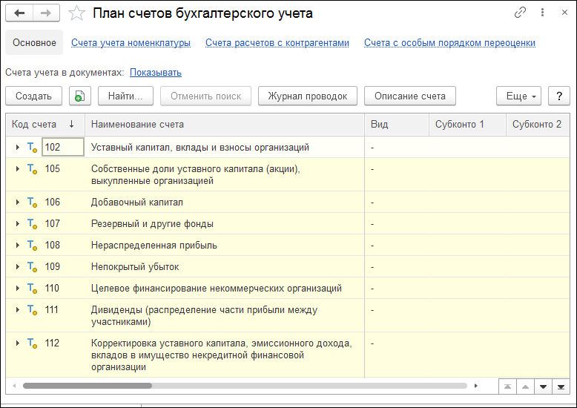

Настройки аналитического учета – это виды аналитик, которые задаются в качестве свойств счетов. Комбинации видов аналитик вместе со счетом второго порядка и валютой учета определяют лицевой счет (счет аналитического учета).

Налоговый учет ведется одновременно с бухгалтерским учетом на счетах бухгалтерского учета.

Для счета может быть установлен запрет на использование в проводках (флажок **Счет является группой и не выбирается в проводках**). Счета, запрещенные к использованию в проводках, выделяются в плане счетов желтым фоном.

Проанализировать данные бухгалтерского и налогового учета можно с помощью стандартных отчетов:

* **Оборотно-сальдовая ведомость**;
* **Оборотно-сальдовая ведомость по счету**;
* **Анализ счета**;
* **Обороты счета**;
* **Карточка счета**;
* и другие.

## УЧЕТНАЯ ПОЛИТИКА

В регистре сведений **Учетная политика** хранятся сведения о параметрах учетной политики компании по бухгалтерскому учету. Каждая запись этого регистра характеризует учетную политику компании по бухгалтерскому учету, начиная с даты этой записи до даты следующей записи.

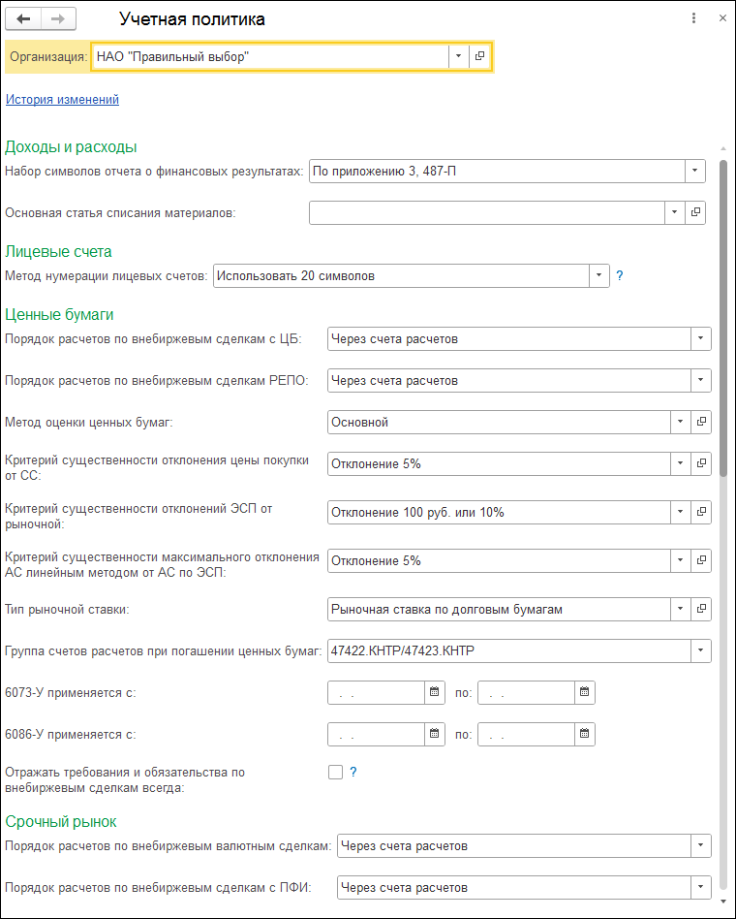

* + 1. Группа **Доходы и расходы**:
       - **Набор символов отчета о финансовых результатах** – предоставляет выбор, по какому приложению будет осуществляться учет. Возможные значения:
         * **По приложению 3, 487-П** – символы доходов и расходов отчета о финансовых результатах для профессиональных участников рынка ценных бумаг, акционерных инвестиционных фондов, организаторов

торговли, центральных контрагентов, клиринговых организаций, специализированных депозитариев инвестиционного фонда, паевого инвестиционного фонда и негосударственного пенсионного фонда, управляющих компаний инвестиционного фонда, паевого инвестиционного фонда и негосударственного пенсионного фонда, бюро кредитных историй, кредитных рейтинговых агентств, страховых брокеров.

**По приложению 4, 487-П** – символы доходов и расходов отчета о финансовых результатах для микрофинансовых компаний, кредитных потребительских кооперативов, кредитных потребительских кооперативов второго уровня, сельскохозяйственных кредитных потребительских кооперативов последующего уровня, жилищных накопительных кооперативов.

**По 612-П** – положение распространяется на некредитные финансовые организации, которые не обязаны публиковать свою бухгалтерскую (финансовую) отчетность, акции или долговые ценные бумаги, которые не обращаются на открытом рынке и которые не находятся в процессе выпуска таких ценных бумаг для торговли на открытом рынке.

* **Основная статья списания материалов** – указывается статья доходов и расходов для списания материалов, если есть такая необходимость в учете.
  + 1. Группа **Лицевые счета**. Служит для выбора метода нумерации лицевых счетов (используется 20 или 25 символов). При выборе 20-символьной нумерации резервные 5 символов используются только при необходимости. При выборе 25-символьной нумерации все 25 символов задействованы изначально.
    2. Группа **Ценные бумаги**. К этой группе относятся следующие параметры:
       - **Порядок расчетов по внебиржевым сделкам с ЦБ**. Возможные значения:
         * **Прямые расчеты**;
         * **Через счета расчетов**.
       - **Порядок расчетов по внебиржевым сделкам РЕПО**. Возможные значения:
         * **Прямые расчеты;**
         * **Через счета расчетов.**
       - **Метод оценки ценных бумаг**. Задается алгоритм определения оценочной стоимости ценных бумаг в документе **Переоценка ценных бумаг** (см. раздел

«Переоценка ценных бумаг» данного руководства).

* + - * **Критерий существенности отклонения цены покупки от СС**. Задается критерий существенности отклонения цены покупки от справедливой стоимости приобретаемой ценной бумаги (значение выбирается из справочника **Критерии существенности**). Отклонение может задаваться абсолютной, относительной величиной, либо комбинированным способом.
      * **Критерий существенности отклонений ЭСП от рыночной**. Задается критерий существенности отклонения рассчитанной эффективной ставки процента от рыночной ставки (значение выбирается из справочника **Критерии существенности**). Отклонение может задаваться абсолютной, относительной величиной, либо комбинированным способом.
      * **Критерий существенности максимального отклонения АС линейным методом от АС по ЭСП**. Задается критерий существенности отклонения амортизированной стоимости приобретаемой ценной бумаги от амортизированной стоимости этой бумаги, рассчитанной с использованием эффективной ставки процента (значение выбирается из справочника

**Критерии существенности**). Отклонение может задаваться абсолютной, относительной величиной, либо комбинированным способом.

* **Тип рыночной ставки**. Задается тип рыночной ставки для определения рыночной ставки, с которой происходит сравнение эффективной ставки процента (значение выбирается из справочника **Типы рыночных ставок**).
* **Группа счетов расчетов при погашении ценных бумаг**. Представлен выбор счетов расчетов с разными дополнительными субсчетами:
  + **Дополнительный субсчет КНТР** – ведется учет в разрезе аналитики по контрагентам.
  + **Дополнительный субсчет КД** – ведется учет в разрезе аналитики по контрагентам и корпоративным действиям.

Следовательно, выбранный счет используется как счет по умолчанию по расчетам при создании документа **Выбытие ЦБ**.

* **6073-У применяется с:** Если организацией было принято решение применять 6073-У о «заморозке» цен на балансовых счетах по котировкам от 18.02.2022 г., то необходимо указать дату начала применения указания. Применение данного функционала описано в соответствующей инструкции (**Администрирование** – **Инструкции к конфигурации**).
* **6086-У применяется с:** Если организацией было принято решение применять 6086-У, то необходимо указать дату начала применения данного указания.
* **Отражать требования и обязательства по внебиржевым сделкам всегда**. При установке этого флажка будут отражаться требования и обязательства по сделкам даже в случае, если плановая дата исполнения совпадает с датой сделки (не соответствует стандартам центрального банка).
  + 1. Группа **Срочный рынок**. Служит для указания следующих параметров:
       - **Порядок расчетов по внебиржевым валютным сделкам**. Возможные значения:
         * **Прямые расчеты**;
         * **Через счета расчетов**.
       - **Порядок расчетов по внебиржевым сделкам с ПФИ**. Возможные значения:
         * **Прямые расчеты;**
         * **Через счета расчетов.**
       - **Порядок закрытия парных счетов 52601/52602**. Возможные значения:
         * **Сделкой на срочном рынке;**
         * **Регламентной операцией «Свертка парных счетов».**
    2. Группа **Размещенные ДС**. В группе задаются значения параметров:
       - **Критерий существенности отклонений ЭСП от рыночной**. Задается критерий существенности отклонения рассчитанной эффективной ставки процента от рыночной ставки (значение выбирается из справочника **Критерии существенности**). Отклонение может задаваться абсолютной, относительной величиной, либо комбинированным способом.
       - **Критерий существенности разницы доходов, рассчитанных по ЭСП и линейным методом**. Задается критерий существенности отклонения амортизированной стоимости принимаемого к учету договора размещения ДС от амортизированной стоимости этого договора, рассчитанной с использованием эффективной ставки процента (значение выбирается из справочника **Критерии существенности**). Отклонение может задаваться абсолютной, относительной величиной, либо комбинированным способом.
       - **Тип рыночной ставки**. Задается тип рыночной ставки для определения рыночной ставки, с которой происходит сравнение эффективной ставки процента (значение выбирается из справочника **Типы рыночных ставок**).
    3. Группа **Привлеченные ДС**. К этой группе относятся следующие параметры:
       - **Критерий существенности отклонений ЭСП от рыночной**. Задается критерий существенности отклонения рассчитанной эффективной ставки процента от рыночной ставки (значение выбирается из справочника **Критерии существенности**). Отклонение может задаваться абсолютной, относительной величиной, либо комбинированным способом.
       - **Критерий существенности разницы доходов, рассчитанных по ЭСП и линейным методом**. Задается критерий существенности отклонения амортизированной стоимости принимаемого к учету договора привлечения ДС от амортизированной стоимости этого договора, рассчитанной с использованием эффективной ставки процента (значение выбирается из справочника **Критерии существенности**). Отклонение может задаваться абсолютной, относительной величиной, либо комбинированным способом.
       - **Тип рыночной ставки**. Задается тип рыночной ставки для определения рыночной ставки, с которой происходит сравнение эффективной ставки процента (значение выбирается из справочника **Типы рыночных ставок**).
    4. Группа **Регламентные операции**. Указывается порядок выполнения регламентных операций. Порядок выполнения выбирается из справочника **Настройки выполнения регламентных операций**.

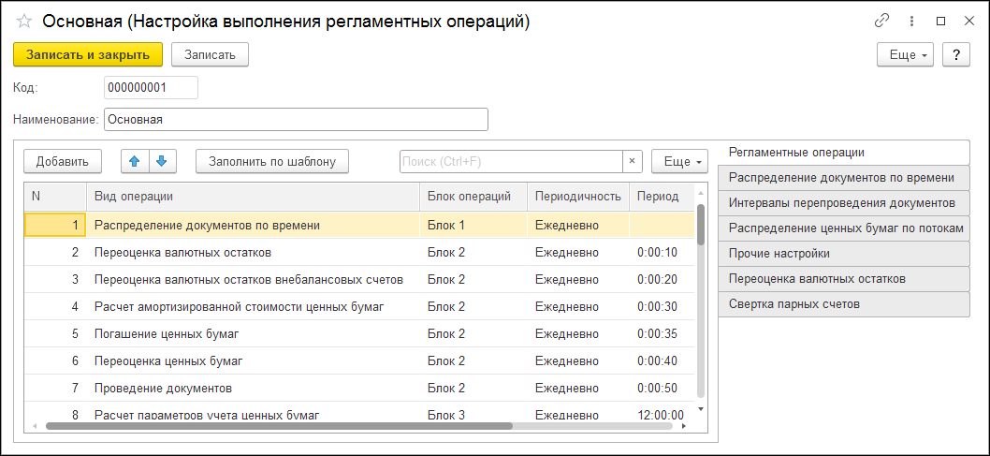

Данный справочник предназначен для определения порядка и момента времени выполнения операций в течение дня, а также их периодичности.

На закладке **Регламентные операции** формы элемента справочника содержится перечень регламентных операций. Для каждой операции указывается момент времени, в который будет создан регламентный документ, периодичность операции, а также блок операций. Разбивка операций на несколько блоков позволяет выполнять операции частями, отдельно по каждому блоку.

Табличная часть закладки **Распределение документов по времени** предназначена для детальной настройки операции **Распределение документов по времени**. Служит для выстраивания документов в таком порядке, чтобы партионный учет с учетом коротких позиций, операций РЕПО 2 отработал корректно, исключив возможный хаотичный порядок документов.

Табличная часть закладки **Интервалы проведения документов** предназначена для детальной настройки

регламентной операции **Проведение документов**. В реквизите **Блок операций** указывается блок, к которому относится регламентная операция **Проведение документов**, настройки которой задаются. Тем самым можно за день выполнить несколько проведений документов за различные интервалы времени.

Табличная часть **Распределение ценных бумаг по потокам** предназначена для детальной настройки регламентной операции **Проведение документов**. Позволяет выполнить проведение документов в несколько отдельных потоков, сгруппировав документы по ценным бумагам по номерам потоков. Настройка имеет смысл только для серверного варианта работы информационной базы.

На закладке **Прочие настройки** содержатся следующие реквизиты:

* **Проводить документы** – настройка проведения документов. Позволяет проводить документы: все, только проведенные или только непроведенные;
* **Автоматическое распределение ценных бумаг по потокам** – включает/отключает механизм проведения документов по ценным бумагам в несколько потоков. Настройка актуальна только для серверного режима работы информационной базы.
* **Список адресов электронной почты для уведомлений** – указывается список адресов электронный почты для отправки уведомления по завершению операций проведения.
* **Использовать дополнительные признаки документов** – при установленном флажке можно выполнить отбор по дополнительным признакам документов, которые указываются на закладке **Распределение документов по времени**.
* **Регламентные операции разбиваются по бумагам** – при установленном флажке поддерживается разбиение

операций переоценки ценных бумаг и расчета параметров учета ценных бумаг.

Табличная часть **Переоценка валютных остатков** позволяет выделить набор счетов, который будет переоцениваться отдельно от всех остальных регламентной операцией **Переоценка валютных остатков обособленного набора счетов**. Настройка предназначена для оптимизации бизнес-процессов, например, перепроведения и восстановление последовательности проведения документов по торговой деятельности отдельно от общехозяйственной деятельности.

Закладка **Свертка парных счетов** предназначена для оптимизации и удобства, позволяет некоторые счета сворачивать отдельной регламентной операцией.

* + 1. Группа **Управление рисками**. Предназначена для задания методов проверки кредитных рисков: банков, контрагентов. Методы проверки выбираются из справочника **Методы проверки кредитных рисков** (описание справочника см. в разделе «Методы проверки кредитных рисков»).
    2. Группа **Брокерская деятельность**. Включает следующие параметры:
       - **Группа счетов расчетов по брокерским операциям**. Производится выбор из перечисленных счетов расчетов счета для документа **Брокерская операция**. Представлен выбор счетов расчетов с разными дополнительными субсчетами:
         * **Дополнительный субсчет КНТР** – ведется учет в разрезе аналитики по контрагентам.
         * **Дополнительный субсчет БР** – так же учет ведется в разрезе аналитики по контрагентам, операциям по брокерской деятельности.
* **Группа счетов расчетов по брокерским операциям по КД**. Производится выбор из перечисленных счетов расчетов счета для документа **Брокерская операция**. Представлен выбор счетов расчетов с разными дополнительными субсчетами:
  + **Дополнительный субсчет КНТР** – ведется учет в разрезе аналитики по контрагентам.
  + **Дополнительный субсчет КД** – ведется учет в разрезе аналитики по контрагентам и корпоративным действиям.
  + **Дополнительный субсчет БР** – так же учет ведется в разрезе аналитики по контрагентам, операциям по брокерской деятельности.
* **Режим формирования проводок по ДС брокерскими операциями**. Необходимо выбрать, какими документами – денежными (банковские выписки, кассовые документы) или в брокерскими (документ Брокерские операции) – будут формироваться проводки.
  + 1. Группа **Бухгалтерская отчетность**. В группе расположены параметры:
       - **Количество дней просрочки обесцененной дебиторской задолженности**. При превышении указанного порога количества дней просрочки дебиторская задолженность классифицируется как кредитно-обесцененная.
       - **Способ оценки МПЗ**. Возможные значения: **По средней**

или **По ФИФО**.

Всегда оцениваются по средней стоимости:

* + - * + материалы, принятые в переработку (счет 003);
        + товары в розничной торговле (в НТТ по продажной стоимости) (счет 41.12).

Всегда оцениваются по ФИФО:

* + - * + товары, принятые на комиссию (счет 004).
* **Состав форм бухгалтерской отчетности**. Возможные значения:
  + **Полный**;
  + **Для малых предприятий**;
  + **Для некоммерческих организаций**.

По гиперссылке **История изменений**, расположенной в верхней части формы **Учетная политика**, выполняется переход к списку изменений в учетной политике организации за периоды.

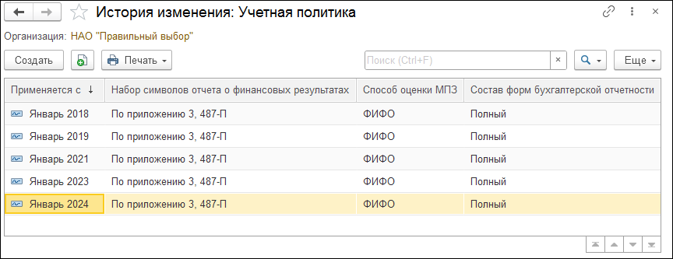

По гиперссылкам, расположенным в нижней части формы **Учетная политика**, выполняется переход к истории изменений настроек:

* налогов и отчетов;
* управления рисками;
* налога на прибыль НФО.

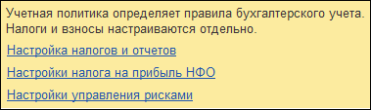

Налоги и взносы настраиваются отдельно (переход к форме настроек выполняется по гиперссылке **Настройка налогов и отчетов**). Настройка налогов и отчетов рассматривается в руководстве к решению «1С:Бухгалтерия8».

Форма записи регистра **Налог на прибыль НФО** (переход к нему выполняется по гиперссылке **Настройки налога на прибыль НФО**) выглядит следующим образом:

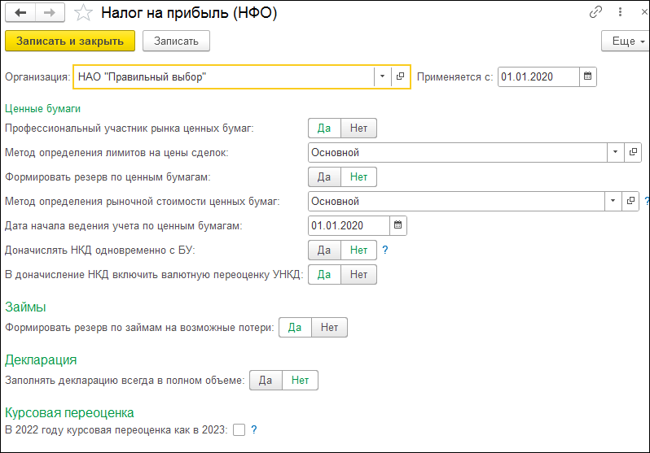

В области **Ценные бумаги** задаются дополнительные настройки учета по налогу на прибыль, связанные с деятельностью НФО:

* **Профессиональный участник рынка ценных бумаг** – указывается, является ли НФО профессиональным участником рынка ценных бумаг, и что торговля ценными бумагами является основным видом деятельности данной НФО.
* **Метод определения лимитов на цены сделок** – задает алгоритм определения максимальных и минимальных цен, принимаемых для целей учета по налогу на прибыль.
* **Формировать резерв по ценным бумагам –** резервы начисляются для бумаг, учитываемых по амортизированной стоимости.
* **Метод определения рыночной стоимости ценных бумаг** – используется для определения суммы резервов.
* **Дата начала ведения учета по ценным бумагам** – позволяет задать дату, с которой ведется учет по налогу на прибыль по операциям с ценными бумагами. Эту дату необходимо указать, если налоговый учет ведется в программе не с даты ввода остатков по бухгалтерскому учету, а с более поздней даты.
* **Доначислять НКД одновременно с БУ** – если флажок установлен, то в НУ будет начисляться процентный доход по основной ставке по налогу на прибыль одновременно с БУ. Иначе процентный доход по таким бумагам будет начисляться только в конце месяца и при погашении купона.
* **В доначисление НК включить валютную переоценку УНКД** – если установлено значение **Да**, то в доначисление НКД будет включена валютная переоценка УНКД.
* **Формировать резерв по займам на возможные потери** – если уставлено значение **Да**, то в документе **Формирование резервов на возможные потери** будут формироваться проводки по начислению резерва в НУ.
* **Заполнять декларацию всегда в полном объеме** – если уставлено значение **Да**, то в документе **Формирование резервов на возможные потери** будут формироваться проводки по начислению резерва в НУ. За месяц или квартал отчетность предоставляется не по всем листам декларации, флажок позволяет выгружать декларацию в

полном объеме для тех организаций, у которых это предусмотрено, либо требуется.

* + **Курсовая переоценка как в 2023** – если флажок установлен, то в конце периода счета, попадающие под 67-ФЗ, не переоцениваются вовсе, как и в 2023-2024 годах.

Форма записи регистра **Настройки управления рисками** (переход к нему выполняется по гиперссылке **Настройки управления рисками**) показана на рисунке ниже.

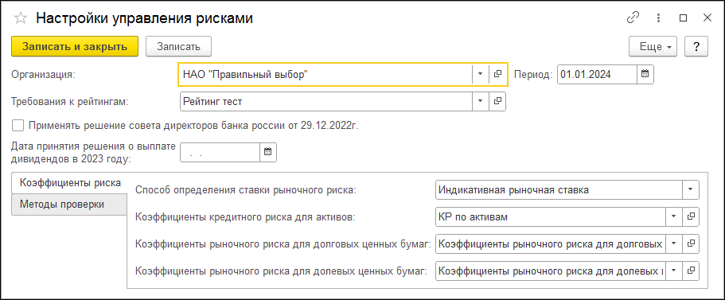

Реквизиты формы:

* + **Требования к рейтингам** – настройки применяются для заполнения отчетной формы ОКУД 0420455 («Расчет показателя достаточности капитала»).
  + **Применять решение совета директоров банка России от 29.12.2022** – опция по кризисным годам.
  + **Дата принятия решения о выплате дивидендов в 2023 году** – опция по кризисным годам.

На закладке **Коэффициенты риска** указывается способ определения ставки рыночного риска и коэффициенты рисков в соответствии с положением Центрального банка России «О требованиях по расчету показателей достаточности собственных средств (капитала) профессиональными участниками рынка ценных бумаг, имеющими лицензию на осуществление дилерской,

брокерской деятельности, деятельности по управлению ценными бумагами, деятельности форекс-дилеров». Возможные значения способа определения ставки рыночного риска:

* **Индикативная рыночная ставка** – будут учтены ставки из регистра **Индикативные ставки риска**.
* **Рыночная ставка риска (без лимита концентрации)** – ставки будут браться из регистра **Рыночные ставки рисков**, но без учета количества.
* **Рыночная ставка риска (с лимитом концентрации)** – ставки будут браться из регистра **Рыночные ставки рисков**, но с учетом количества.

Коэффициенты рисков:

* **Коэффициент кредитного риска для активов** выбирается из одноименного справочника. Элементы справочника используются для расчета данных, выводимых в отчет **Расчет показателя достаточности собственных средств**. При формировании отчета используются именно те коэффициенты, которые указаны в **Учетной политике**.

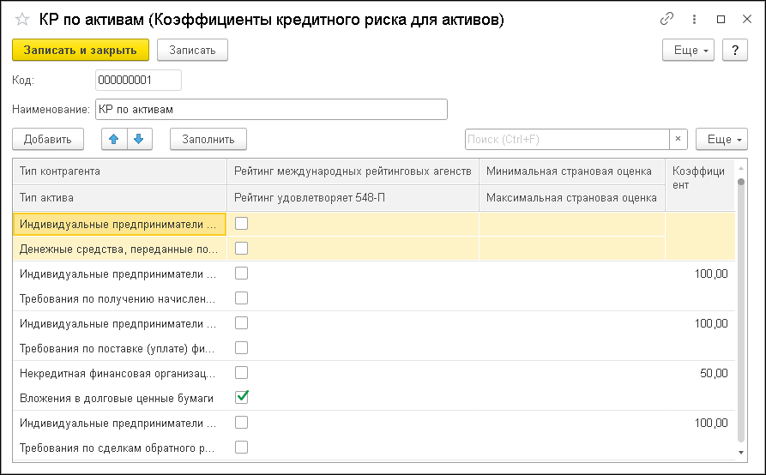

* + **Коэффициент рыночного риска для долговых ценных бумаг** – выбирается из одноименного справочника. Элементы справочника используются для расчета данных, выводимых в отчет **Расчет показателя достаточности собственных средств**. При формировании отчета используются именно те коэффициенты, которые указаны в **Учетной политике**.

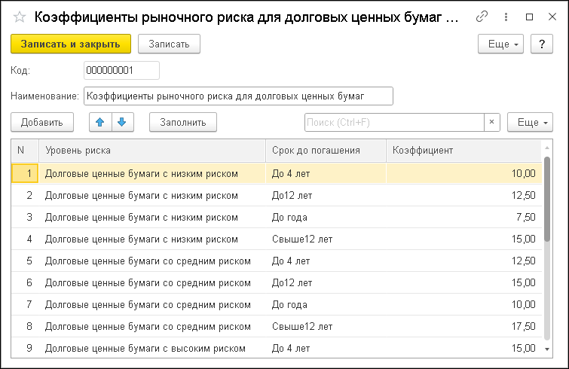

* + **Коэффициент рыночного риска для долевых ценных бумаг** – выбирается из одноименного справочника. Элементы справочника используются для расчета данных, выводимых в отчет **Расчет показателя достаточности собственных средств**. При формировании отчета используются именно те коэффициенты, которые указаны в **Учетной политике**.

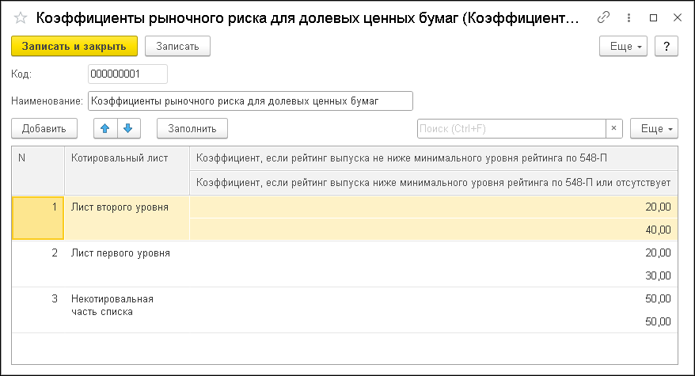

На закладке **Методы проверки** задаются алгоритмы, по которым будет проводиться проверка кредитных рисков соответствующих активов (дебиторской задолженности, денежных средств в банках, вложений в ценные бумаги).

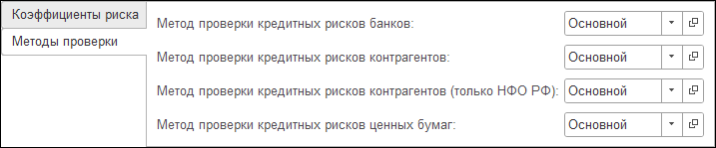

Справочник **Метод проверки кредитных рисков** предназначен для настройки алгоритма проверки кредитных рисков по контрагентам.

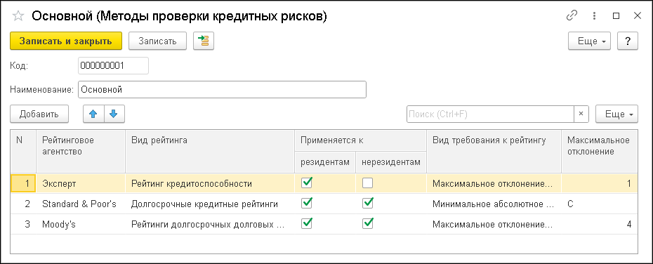

Минимальные рейтинги, указанные в табличной части, при проверке проверяются по принципу "ИЛИ", то есть достаточно наличия одного рейтинга не ниже указанного для прохождения проверки контрагентом. Условия по минимальным рейтингам применяются к контрагентам с условием фильтра: должен быть установлен флажок **Применяется к резидентам** или **Применяется к нерезидентам**.

Минимальный рейтинг может быть задан в абсолютном выражении или в относительном. При задании минимального рейтинга в относительном выражении выполняется предварительное вычисление абсолютного значения путем уменьшения значения суверенного рейтинга РФ на указанное количество порядков (ступеней). Суверенный рейтинг РФ указывается в регистре сведений **Суверенный кредитный рейтинг РФ**.

Для нерезидентов дополнительно проверяется, участвует ли страна регистрации контрагента в международных организациях согласно 548-П (см. раздел «Свойства стран мира»).

**ГЛАВА 3**

# БАНК И КАССА

В данной главе рассмотрены объекты группы **Клиринг** раздела **Банк и касса** решения «1C-Рарус:Некредитная финансовая организация».

Описание остальных объектов раздела **Банк и касса** содержится в руководстве к решению «1С:Бухгалтерия 8».

## КЛИРИНГОВЫЕ СЧЕТА

Справочник **Клиринговые счета** хранит информацию о счетах, открытых в клиринговых организациях. Аналитический учет по счетам в клиринговых организациях ведется на счетах 30424 и 30425.

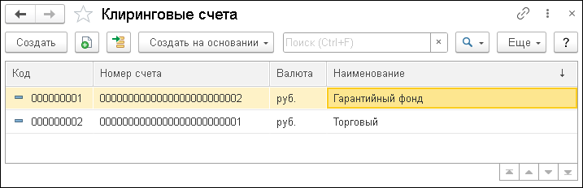

Форма элемента данного справочника показана на следующем рисунке.

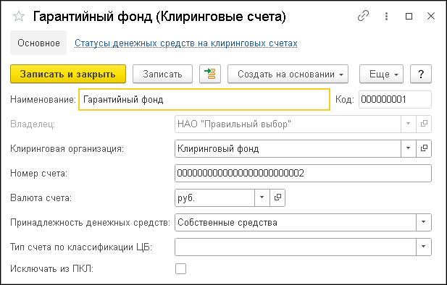

Для реквизита **Принадлежность денежных средств** может быть указан один из вариантов:

* + - **Собственные средства**;
    - **Средства клиентов**;
    - **Средства клиентов, используемые в интересах брокера**.

Реквизит **Тип счета по классификации ЦБ** – применяется для формирования проводок документа **Брокерская операция**, для заполнения отчетов ОКУД 0420409 (Сведения о банковcких счетах) и ОКУД 0420417 (Отчет о внебиржевых сделках).

При установленном флажке **Исключать из ПКЛ** данный клиринговый счет будет исключен из отчетной формы ПКЛ (ОКУД 0420454 «Расчет показателей краткосрочной ликвидности брокера»).

По гиперссылке **Статусы денежных средств на клиринговых счетах** выполняется переход к одноименному регистру, в котором хранится история изменений указанных статусов. Статусы денежных средств на клиринговых счетах применяются для заполнения отчетов РСС, НДК и ПКЛ.

## ОПЕРАЦИИ ПО КЛИРИНГОВЫМ СЧЕТАМ

Документ **Операции по клиринговым счетам** предназначен для отражения расчетов по сделкам с клиринговых счетов.

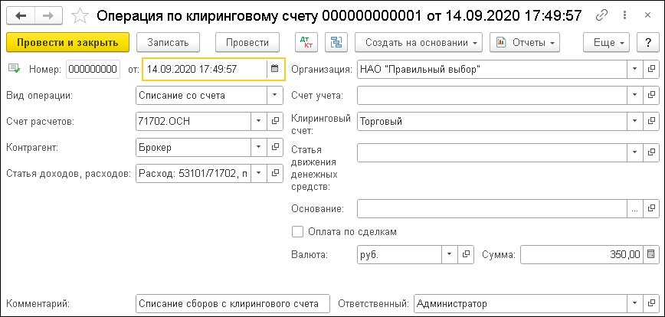

На форме документа расположены следующие реквизиты:

* + - **Номер, от** – номер и дата создания документа.
    - **Вид операции**:
      * **Списание со счета**;
      * **Поступление на счет**.
    - **Счет расчетов** – выбирается из плана счетов бухгалтерского учета.
* **Контрагент** – выбирается контрагент, с которым осуществляется операция.
* **Статья доходов, расходов** – выбирается из справочника Статьи доходов и расходов.
* **Организация** – выбирается из справочника

**Организации**.

* **Клиринговый счет** – счет, открытый в клиринговой организации. Выбирается из справочника **Клиринговые счета**.
* **Статья движения денежных средств** – значение выбирается из справочника **Статьи движения денежных средств**.
* **Основание** – документ, на основании которого создан данный документ.
* **Оплата по сделкам** – при установке данного флажка появляется возможность указать суммы по отдельным сделкам в табличной части документа.
* **Валюта** – валюта операции по клиринговому счету.
* **Сумма** – сумма операции по клиринговому счету.

**ГЛАВА 4**

# КРЕДИТЫ И ЗАЙМЫ

В данной главе рассматриваются объекты раздела **Кредиты и займы** решения «1C-Рарус:Некредитная финансовая организация».

## ПРИВЛЕЧЕННЫЕ СРЕДСТВА

В данной группе содержатся документы компании по учету привлеченных денежных средств.

Подробное описание функционала о формировании документов по привлеченным средствам представлен в инструкциях (**Администрирование** – **Инструкции к конфигурации**).

### Договор привлечения денежных средств

Документ **Договор привлечения денежных средств** предназначен для отражения факта признания финансовых обязательств по договору займа или кредитному договору в бухгалтерском учете.

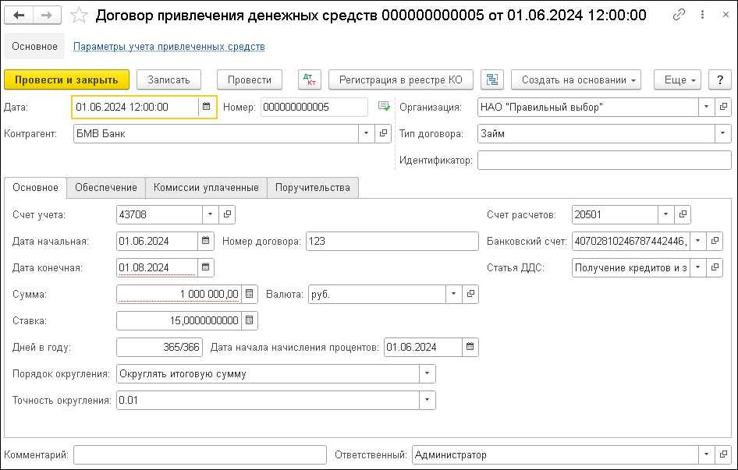

В шапке документа указывается номер документа, дата создания и организация.

Поле **Контрагент** служит для указания контрагента по договору займа или кредитному договору (выбирается из справочника **Контрагенты**).

В поле **Тип договора** указывается один из вариантов:

* + - * **Кредит**;
      * **Займ**;
      * **Использование средств клиентов по брокерским договорам**;
      * **Обеспечение исполнения обязательств по ПФИ –** операция отражает денежные средства, переданные клиринговой операции в качестве обеспечения по сделкам, они переданы на возвратной основе, потому это оформляется как займ.

На закладке **Основное** задаются основные характеристики кредита (займа):

* + - * + **Счет учета** – счет учета тела договора займа или кредитного договора;
        + **Счет расчетов** – счет расчетов по договору займа или кредитному договору. Если выбран счет расчетов 20501 или 20501, то необходимо заполнить аналитику **Банковский счет**. Если выбран счет 30601, то необходимо заполнить аналитику **Контрагент** и **Тип договора**.
        + **Статья ДДС** – выбирается из справочника **Статьи движения денежных средств**;
        + **Дата начальная** – дата начала действия полученного кредита или займа. Значение этого реквизита используется как первая дата начисления процентов;
        + **Дата конечная** – дата окончания срока полученного кредита или займа. Значение используется как конечная дата начисления процентов;
        + **Номер договора**;
        + **Сумма** – сумма по договору займа или кредитному договору;
        + **Валюта** – валюта по договору займа или кредитному договору;
        + **Дней в году** – количество дней в году, используется при начислении процентов;
        + **Дата начала начисления процентов**;
        + **Порядок округления** – правила округления процентов по депозитам, возможные значения:

**Округлять итоговую сумму**;

**Округлять сумму за день**;

* + - * + **Точность округления** – точность округления итоговой суммы процентов, заполняется из списка предопределенных вариантов;
        + **Ставка** – процентная ставка по кредиту/займу.

Для изменения ставки по кредиту (займу) необходимо воспользоваться документом **Изменение условий договора**.

Значение граф табличной части **Обеспечение** документа следующее:

* + - * **Счет учета** – счет учета обеспечения (значение выбирается из списка 91411, 91412, 91413);
      * **Обеспечение** – обеспечение по договору займа или кредитному договору. Для счета 91411 необходимо указать ценную бумагу, для счета 91412 указывается основное средство;
      * **Валюта** – валюта обеспечения;
      * **Сумма** – сумма обеспечения.

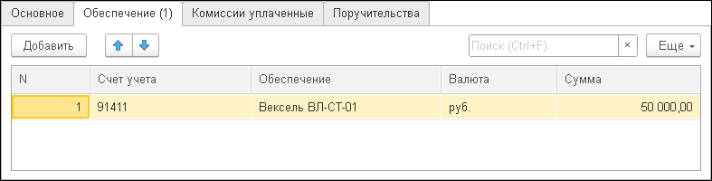

Табличная часть **Комиссии уплаченные** содержит информацию о расчетах по уплаченным комиссиям с контрагентами.

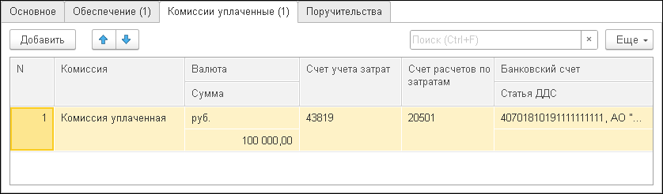

Графы табличной части закладки **Комиссии уплаченные**

документа имеют следующее значение:

* + - * + **Комиссия** – указывается комиссия;
        + **Валюта** – валюта комиссии;
        + **Сумма** – сумма комиссии;
        + **Счет учета затрат** – счет учета затрат;
        + **Счет расчетов по затратам** – счет расчетов по затратам комиссии. В зависимости от выбранного счета расчетов по затратам будут доступны дополнительные поля для заполнения.

Закладка **Поручительства** заполняется в случае, если для текущего договора есть поручители.

По гиперссылке **Параметры учета привлеченных средств** командной панели документа можно просмотреть историю изменения параметров учета договора привлечения денежных средств.

### Расчет параметров учета договора привлеченных денежных средств

Документ **Расчет параметров учета договора привлеченных денежных средств** оформляется в день первоначального признания договора с целью определения метода оценки договора, фиксирования ЭСП, фиксирования денежных потоков, определения необходимости корректировок стоимости до справедливой стоимости и формирования движений по корректировке до справедливой стоимости.

Документ рекомендуется создавать на основании документа **Договор привлечения денежных средств** после отражения тела займа.

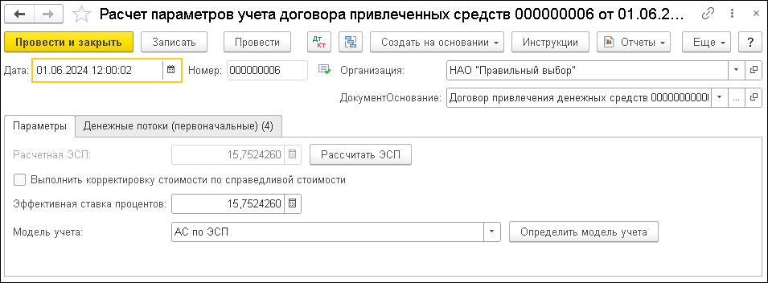

В верхней части диалогового окна документа указываются номер документа, его дата, организация и договор размещенных денежных средств, по которому необходимо провести расчет параметров.

Для расчета эффективной ставки процента необходимо нажать кнопку **Рассчитать ЭС**. Формула вычисления ЭСП соответствует методическим рекомендациям Центрального банка.

Для определения модели учета необходимо нажать кнопку

**Определить модель учета**.

Для расчета параметров необходимо заполнить табличную часть **Денежные потоки (первоначальные)**

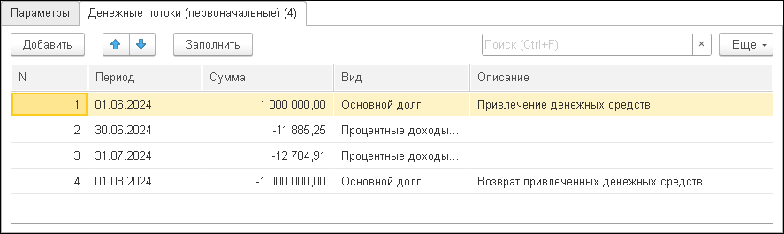

Реквизиты табличной части:

* **Период** – указывается дата денежного потока;
* **Сумма** – указывается сумма денежного потока (может быть отрицательной);
* **Вид** – указывается вид денежного потока из списка:
  + **Основной долг**;
  + **Первоначальные доходы/расходы**;
  + **Процентные доходы/расходы**;
  + **Комиссия**;
* **Описание** – комментарий к денежному потоку.

### Векселя

Сведения о собственных финансовых векселях компании хранятся в справочнике **Ценные бумаги** (подробное описание справочника содержится в разделе «Ценные бумаги»).

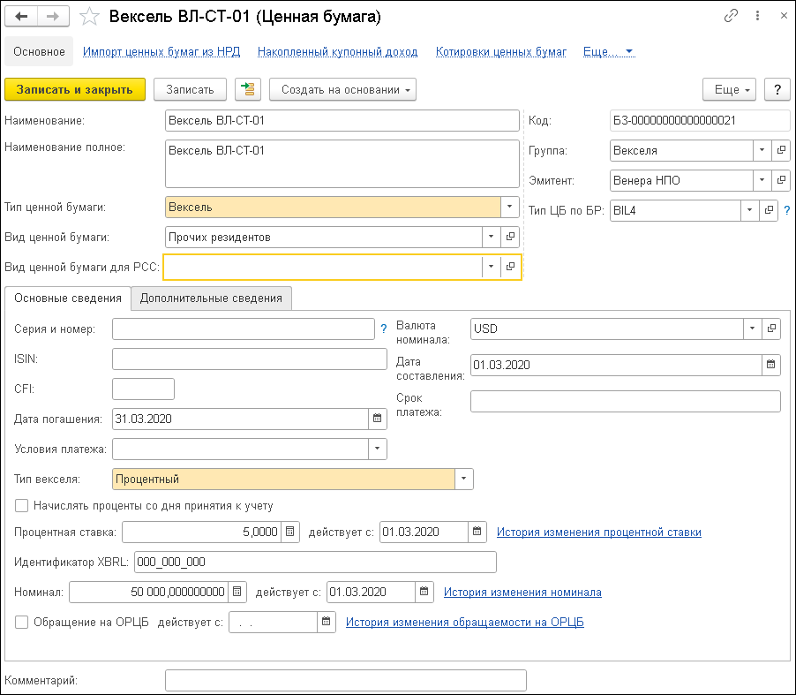

В зависимости от указанного типа ценной бумаги на форме элемента справочника **Ценные бумаги** могут присутствовать те или иные реквизиты. Рассмотрим

реквизиты, содержащиеся на данной форме только для векселя:

* + - * **Серия и номер** – серия и номер государственной регистрации ценной бумаги;
      * **ISIN** – международный идентификационный номер ценной бумаги (International Securities Identification Number);
      * **Дата погашения** – дата погашения ценной бумаги, используется для расчета сумм дисконтирования. Заполнение реквизита обязательно для облигаций и векселей;
      * **Валюта номинала** – валюта, в которой указан номинал ценной бумаги. Реквизит обязателен для заполнения;
      * **Дата составления** – дата регистрации векселя;
      * **Срок платежа** – текстовое поле для ввода словесного условия срока платежа (погашения);
      * **Количество в лоте** – количество ценных бумаг в лоте;
      * **Начислять проценты со дня принятия к учету**– если данный флажок установлен, то при начислении процентов по векселю на день принятия к учету (на день составления векселя) процентные расходы/доходы также будут начислены;
      * **Процентная ставка** – ставка в процентах годовых, по которой начисляются процентные расходы/доходы по векселю. Имеет смысл только для процентных векселей. Также указывается дата начала действия процентной ставки. По гиперссылке можно просмотреть историю изменения процентной ставки;
      * **Номинал** – номинал ценной бумаги, дата установки периодических значений, история изменения номинала.

На закладке **Дополнительные сведения** вводится дополнительная информация по векселю.

### Выпуск собственных финансовых векселей

Документ Выпуск собственных финансовых векселей предназначен для отражения в учете факта заимствования денежных средств организацией путем выпуска собственных финансовых векселей.

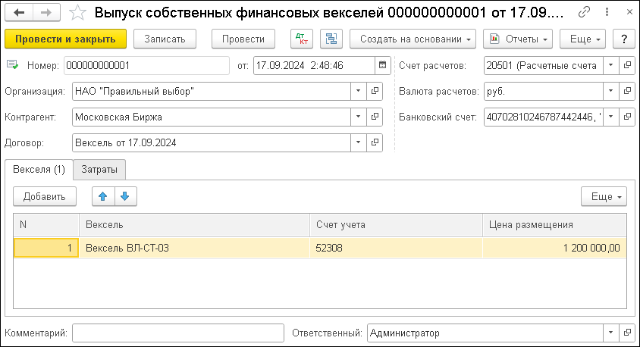

В шапке документа указываются номер документа, дата создания и организация, осуществляющая выпуск собственных финансовых векселей.

Также в шапке документа заполняются следующие реквизиты:

* + - * **Контрагент** – контрагент, приобретающий векселя;
      * **Договор** – договор взаиморасчетов с контрагентом;
      * **Счет расчетов** – указывается счет расчетов с контрагентом. В зависимости от выбранного счета расчетов отображаются реквизиты для указания аналитики по расчетам, соответствующие видам аналитик счета расчетов;
      * **Валюта расчетов** – указывается валюта, в которой будут производиться расчеты.

На закладке **Векселя** располагаются следующие реквизиты:

* **Вексель** – выпускаемый вексель. Выбирается из справочника **Ценные бумаги**;
* **Счет учета** – счет учета векселя (счет ЕПС 52308);
* **Цена размещения** – цена размещения векселя. Реквизиты табличной части **Затраты**:
* **Комиссия** – указывается комиссия. Выбирается из справочника **Комиссии**;
* **Вексель –** выбирается ценная бумага из справочника

**Векселя**;

* **Счет расчетов по затратам** – счет расчетов по затратам;
* **Сумма** – сумма комиссии.

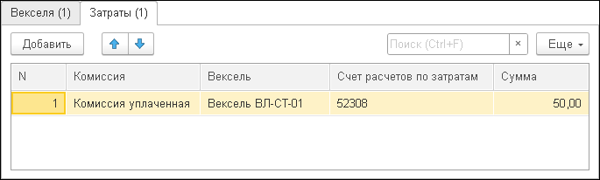

Суммы полученной премии по выпущенному векселю списываются пропорционально с помощью документа **Регламентная операция** с видом операции **Списание полученной премии по выпущенному векселю**. Документы находятся в разделе **Операции** решения.

### Расчет АС привлеченных средств

Документ **Расчет АС привлеченных средств** предназначен для начисления процентов по полученным кредитам (займам) или для начисления процентов по выпущенным собственным финансовым векселям (определяется типом операции). Соответственно в системе могут быть созданы

документы **Расчет АС привлеченных средств** и **Расчет АС выпущенных векселей**.

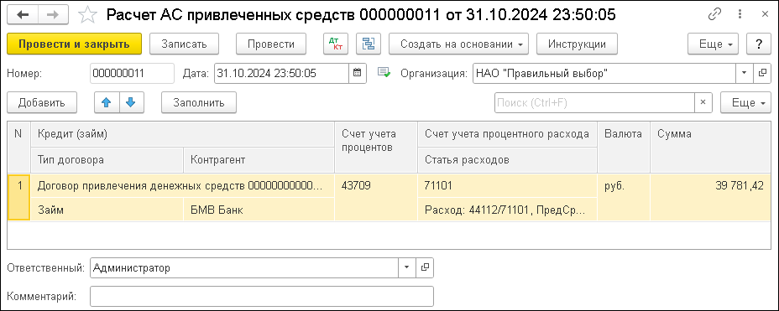

В шапке документа указываются номер документа, дата создания и организация.

Реквизиты табличной части документа для начисления процентов по полученным кредитам (займам), с типом операции **Расчет АС привлеченных средств**:

* + - * **Кредит (займ)** – полученный кредит или займ;
      * **Тип договора** – заполняется тип договора из документа

**Договор привлеченных денежных средств**;

* + - * **Счет учета процентов** – счет учета процентов;
      * **Счет учета процентного расхода** – счет, на котором необходимо учитывать процентный расход;
      * **Статья расходов** – статья расходов, по которой учитывается начисленный процентный расход;
      * **Валюта** – валюта, в которой начислены проценты;
      * **Сумма** – сумма процентов.

Для автоматического заполнения табличной части документа **Расчет АС привлеченных средств** необходимо воспользоваться кнопкой **Заполнить**.

Для корректного учета начисленных процентов в табличной части документа в графе **Счет учета процентов** необходимо

указать счет второго порядка, который соответствует счету по учету процентного расхода по привлеченным средствам, в соответствии с пунктом 2.2 Положения ЦБ РФ № 501-п от 05.10.2015 года.

Графа **Счет учета процентного расхода** заполняется счетом второго порядка № 71101. Графа **Статья расходов** заполняется по соответствующему символу ОФР подраздела

«Корректировки, уменьшающие процентные расходы на разницу между процентными расходами за отчетный период, рассчитанными с применением ставки дисконтирования, и процентными расходами, начисленными без применения ставки дисконтирования» раздела «Процентные расходы».

На следующем рисунке показан документ **Расчет АС выпущенных векселей**.

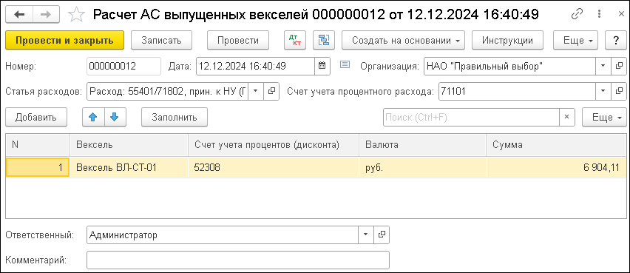

Реквизиты табличной части документа для начисления процентов по выпущенным векселям следующие:

* **Вексель** – выпускаемый вексель. Выбирается из справочника **Ценные бумаги**;
* **Счет учета процентов (дисконта)** – счет учета процентов;
* **Валюта** – валюта, в которой начислены проценты;
* **Сумма** – сумма процентов.

Для корректного учета начисленных процентов в табличной части в графе **Счет учета процентов** необходимо указать счет второго порядка, который соответствует счету по учету процентного расхода по привлеченным средствам, в соответствии с пунктом 3.1 Положения ЦБ РФ № 501-п от 05.10.2015 года.

Суммы начисленного и полученного прочего расхода, относящегося к текущему месяцу, списываются со счетов расчетов прочего расхода по привлеченным средствам с помощью документа **Регламентная операция** с видом операции **Списание прочего расхода**. Документы находятся в разделе **Операции** решения.

### Переоценка стоимости привлеченных денежных средств

Документ **Переоценка стоимости привлеченных денежных средств** необходим для переоценки стоимости привлеченных денежных средств.

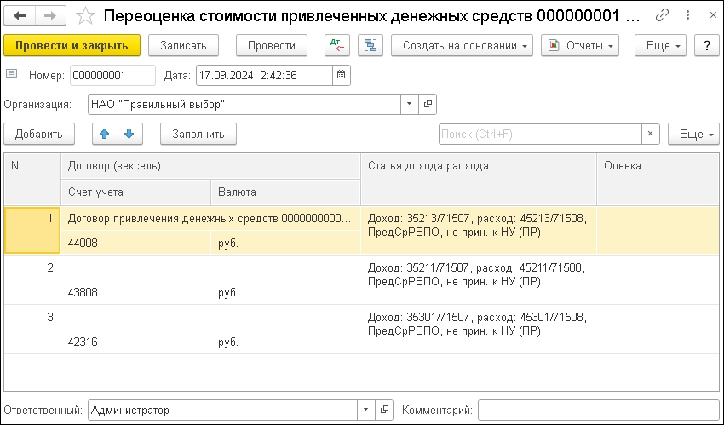

В шапке документа указываются номер документа, дата создания и организация.

В табличной части документа **Переоценка стоимости привлеченных денежных средств** расположены следующие реквизиты:

* + - * **Договор (вексель)** – указывается договор, по которому были привлечены денежные средства. Выбирается из справочника **Полученные кредиты (займы)** или из справочника **Ценные бумаги**;
      * **Счет учета** – указывается счет учета привлеченных денежных средств;
      * **Валюта** – валюта договора привлеченных денежных средств;
      * **Статья дохода расхода** – статьи, по которым будет отражен доход и расход по положительной и отрицательной переоценке;
      * **Оценка** – оценка по договору размещения денежных средств.

Графа **Статья дохода расхода** табличной части документа заполняется автоматически при выборе счета учета привлеченных средств.

### Погашение собственных финансовых векселей

Документ **Погашение собственных финансовых векселей** предназначен для отражения в бухгалтерском учете операции по погашению собственных финансовых векселей.

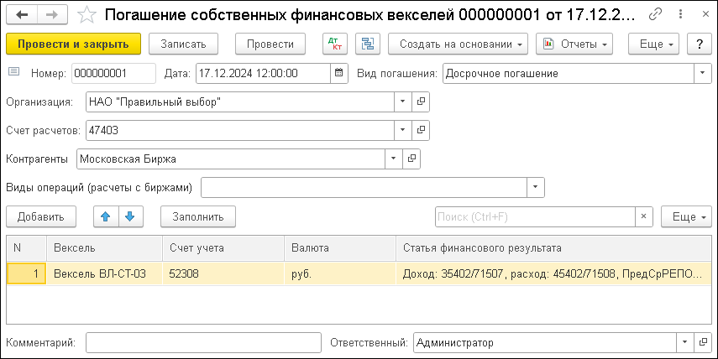

В шапке документа указываются номер документа, дата создания, организация, а также следующие реквизиты:

* + - * **Вид погашения** – вид погашения собственных финансовых векселей. Возможные варианты:
* **Частичный возврат** – частичное погашение собственного финансового векселя (будет списана лишь часть суммы по телу векселя);
* **Полное погашение** – полное погашение собственного финансового векселя в указанный срок (будут списаны остатки по всем счетам учета начисленных процентов, корректировок, переоценки и затратам на размещение);
* **Досрочное погашение** – полное погашение собственного финансового векселя до срока, указанного в договоре. Списание остатков отражается по вспомогательному балансовому счету второго порядка ЕПС № 61603;
  + - * **Счет расчетов** – счет расчетов погашения собственных финансовых векселей. В зависимости от выбранного значения отображаются реквизиты для указания аналитики по расчетам, соответствующие видам аналитик счета расчетов.

Реквизиты табличной части документа **Погашение собственных финансовых векселей**:

* **Вексель** – указывается собственный финансовый вексель. Выбирается из справочника **Ценные бумаги**;
* **Счет учета** – счет учета собственного финансового векселя. Счета учета тела векселя, счета учета процентов и дополнительные счета для учета переоценки, корректировки стоимости выбираются в отдельном диалоговом окне;
* **Валюта –** указывается валюта погашения;
* **Статья финансового результата** – указывается аналитика по счету доходов/расходов.
* **Сумма** – сумма возврата (указывается только для частичного возврата);

### Выбытия договоров привлечения денежных средств

Документ **Выбытия договоров привлечения денежных средств** предназначен для отражения в бухгалтерском учете операций по возврату полученных кредитов (займов).

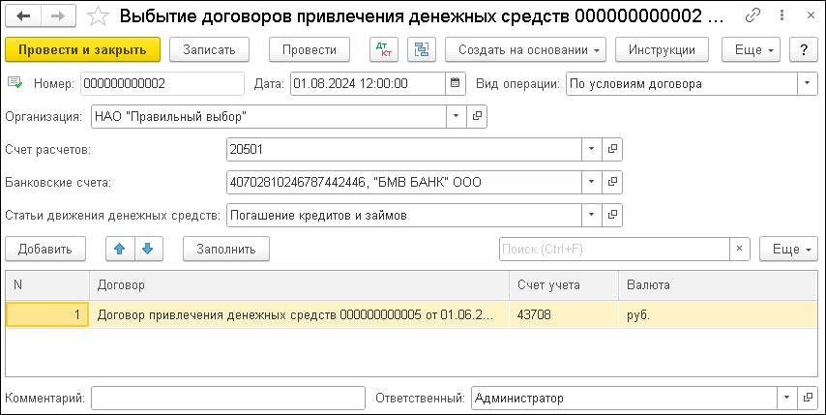

В шапке документа указываются номер документа, дата создания, организация, а также следующие реквизиты:

* + - * **Вид операции** – вид возврата полученных кредитов (займов). Возможные варианты:
* **Частичный возврат** – частичный возврат полученного кредита (займа). Будет списана лишь часть суммы по полученному кредиту (займу);
* **По условиям договора** – возврат денежных средств в указанный срок (по условиям договора). Будут списаны остатки по всем счетам учета начисленных процентов, корректировок, переоценки и затратам на размещение;
* **Досрочное погашение** – возврат денежных средств до срока, указанного в договоре. Списание остатков отражается по вспомогательному балансовому счету второго порядка ЕПС № 61603;
* **Новация долга** – досрочный возврат денежных средств с образованием нового займа;
  + - * **Счет расчетов** – счет расчетов по полученным кредитам (займам). В зависимости от выбранного значения отображаются реквизиты для указания аналитики по расчетам, соответствующие видам аналитик счета расчетов.

Реквизиты табличной части документа **Возврат полученных кредитов (займов)** следующие:

* + - * **Договор** – указывается договор, по которому был получен кредит (займ). Выбирается из списка документов **Договоры привлечения денежных средств**;
      * **Счет учета** – счет учета полученного кредита (займа). Счета учета тела кредита (займа), счета учета процентов и дополнительные счета для учета переоценки, корректировки стоимости (выбирается в отдельном диалоговом окне);
      * **Валюта** – выбирается валюта документа;
* **Статья финансового результата** – указывается аналитика счета финансового результата при досрочном погашении или новации долга;
* **Сумма** – сумма возврата (указывается только для частичного возврата).

Документ **Выбытия договоров привлечения денежных средств** с видом операции **Новация долга** показан на следующем рисунке. С помощью данной формы оформляется досрочный возврат денежных средств с образованием нового займа.

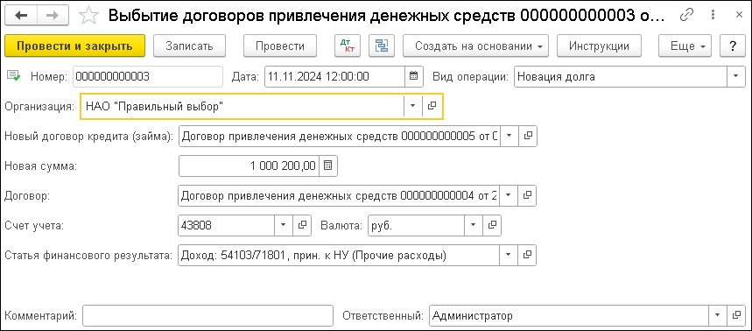

В документе указывается новый договор кредита (займа), образованный в результате новации долга, и сумма по этому договору.

### Списание начислений по договорам привлеченных денежных средств

Документ **Списание начислений по договорам привлеченных денежных средств** предназначен для выполнения регламентных операций, позволяет выполнять регламентную операцию – «Списание прочего расхода по договору привлеченных средств».

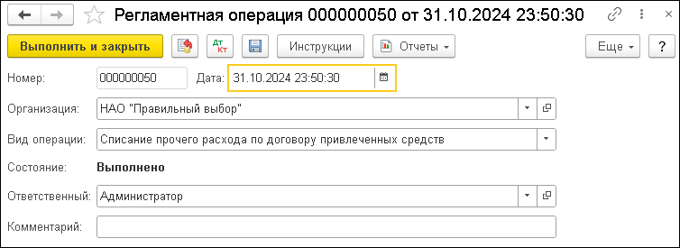

Реквизиты документа:

* + - * **Вид операции** – вид регламентной операции;
      * **Состояние** – состояние операция. Если операция будет выполнена с ошибками, они будут доступны для просмотра в отдельном окне.

### Изменения условий договора привлеченных денежных средств

Документ **Изменение условий договора привлечения денежных средств** предназначен для отражения пролонгации договора, получения денежных средств в рамках того же договора, изменения процентной ставки. Служит основанием для документа расчета параметров, пересмотра будущих денежных потоков для целей расчета амортизированной стоимости договора. В расчете параметров заполняются до даты изменения условий денежные потоки из предыдущего документа расчета параметров, а с даты изменения условий с учетом новых условий по договору.

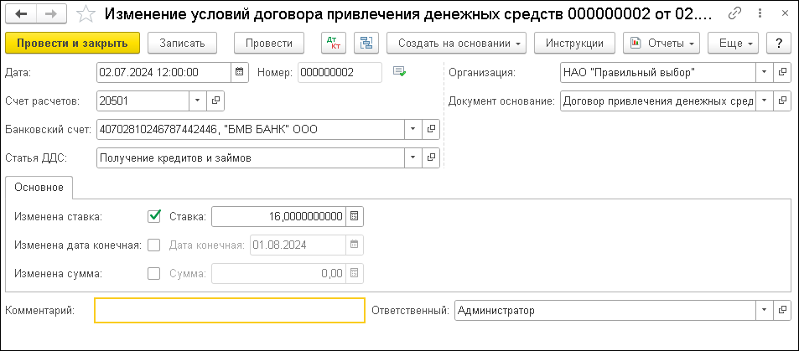

Реквизиты документа:

* + - * **Изменена ставка** – процентная ставка по кредиту/займу;
      * **Изменена дата конечная** – дата окончания срока полученного кредита или займа. Значение используется как конечная дата начисления процентов;
      * **Изменена сумма** – указывается сумма по договору займа или кредитному договору.

## РАЗМЕЩЕННЫЕ СРЕДСТВА

В данной группе содержатся документы компании по учету размещенных денежных средств.

Подробное описание функционала о формировании документов по размещенным средствам представлен в инструкциях (**Администрирование** – **Инструкции к конфигурации**).

### Договоры размещения денежных средств

Документ **Договор размещения денежных средств** предназначен для отражения факта признания выданных (размещенных) денежных средств по договорам займа и по договорам банковского вклада в бухгалтерском учете.

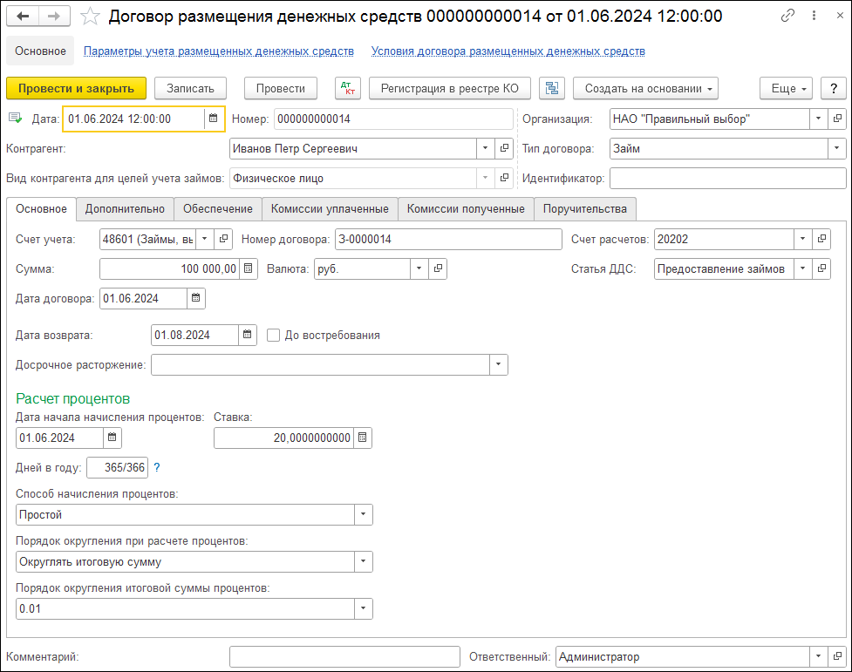

В шапке документа указываются его номер, дата создания, организация, а также следующие реквизиты:

* + - * **Контрагент** – получатель займа или контрагент, с которым заключен договор банковского вклада. Выбирается из справочника **Контрагенты**;
      * **Вид контрагента для целей учета займа** – указывается в карточке контрагента;
      * **Тип договора**:
* **Депозит**,
* **Займ**,
* **Депозит в драгметалле**,
* **Маржинальный займ**,
* **Приобретенное требование по денежным обязательствам,**
* **Обеспечение исполнения обязательств по ПФИ.**

На закладке **Основное** расположены реквизиты:

* **Счет учета** – счет учета тела займа или и по договорам банковского вклада;
* **Номер договора** – номер договора, на основании которого будут размещены денежные средства;
* **Счет расчетов** – счет расчетов займа или по договорам банковского вклада. В зависимости от выбранного значения отображаются реквизиты для указания аналитики по расчетам, соответствующие видам аналитик счета расчетов;
* **Сумма** – сумма размещенных по договору денежных средств;
* **Валюта** – валюта размещенных по договору денежных средств;
* **Дата договора** – дата договора, на основании которого будут размещены денежные средства;
* **Дата возврата** – дата возврата размещенных денежных средств;
* **До востребования** – без указания даты возврата;
* **Досрочное расторжение** – указывается значение при досрочном расторжении договора;
* **Дата начала начисления процентов** – дата, с которой необходимо начислять проценты;
* **Дней в году** – количество дней в году, используемых при расчете процентов по договору. Если не заполнено, то используется фактическое количество дней в году;
* **Способ начисления процентов** – простой процент (на сумму тела депозита) или с капитализацией (проценты начисляются, в том числе, и на погашенные проценты);
* **Порядок округления при расчете процентов** – правила округления процентов по депозитам при расчете. Возможные значения: **Округлять итоговую сумму**; **Округлять сумму за день** (до копеек);
* **Порядок округления итоговой суммы процентов** – порядок округления итоговой суммы рассчитанных процентов;
* **Обесценен при первоначальном признании** – признак обесценения договора, который устанавливается в случае приобретения уже обесцененного договора займа;
* **Ставка** – процентная ставка по депозиту/займу.

В табличной части закладки **Обеспечение** указываются следующие данные:

* **Счет учета** – счет учета обеспечения. Выбор из списка: 91311, 91312, 91313;
* **Обеспечение** – обеспечение по займу и по договорам банковского вклада. Для счета 91311 необходимо указать ценную бумагу. Для счета 91312 указывается основное средство;
* **Валюта** – валюта обеспечения;
* **Сумма** – сумма обеспечения.

Закладка **Комиссии уплаченные** показана на следующем рисунке.

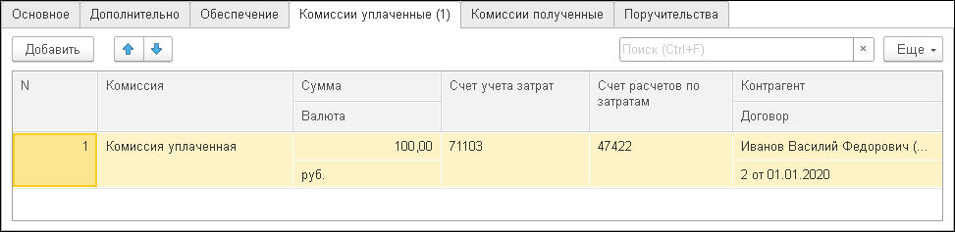

Графы табличной части данной закладки:

* **Комиссия** – значение справочника **Комиссии**;
* **Сумма** – сумма комиссии;
* **Валюта** – валюта комиссии;
* **Счет учета затрат** – счет учета затрат комиссии;
* **Счет расчетов по затратам** – счет расчетов по затратам комиссии. В зависимости от выбранного счета расчетов по затратам будут доступны дополнительные поля для заполнения.

Графы табличной части закладки **Комиссии полученные**

имеют следующее значение:

* **Комиссия** – значение справочника **Комиссии**;
* **Сумма** – сумма комиссии;
* **Валюта** – валюта комиссии;
* **Счет учета дохода** – счет учета дохода комиссии;
* **Счет расчетов по доходам** – счет расчетов по доходам комиссии. В зависимости от выбранного счета расчетов по доходам будут доступны дополнительные поля для заполнения.

На закладке **Дополнительно** устанавливаются флажки при наличии признаков:

* **Онлайн займ**,
* **POS-займ**,
* **Ипотека**,
* **Обесценен при первоначальном признании**,
* **Выполнять расчет АС после окончания срока**.

Закладка **Поручительства** заполняется в случае, если у договора есть поручители.

По гиперссылке **Параметры учета размещенных денежных средств** можно просмотреть историю изменения параметров договора, которые формируются с помощью документа **Расчет параметров размещенных денежных средств**.

С помощью гиперссылки **Условия договора размещенных денежных средств** отображают условия договора размещенных денежных средств, в случае изменений условий договора, новые формируются документом **Изменение условий по договору размещенных денежных средств**.

### Расчет параметров учета договора размещенных денежных средств

Документ **Расчет параметров учета договора размещенных средств** оформляется в день первоначального признания договора с целью определения метода оценки договора, фиксирования ЭСП, фиксирования денежных потоков, определения необходимости корректировок стоимости до справедливой стоимости и формирования движений по корректировке до справедливой стоимости.

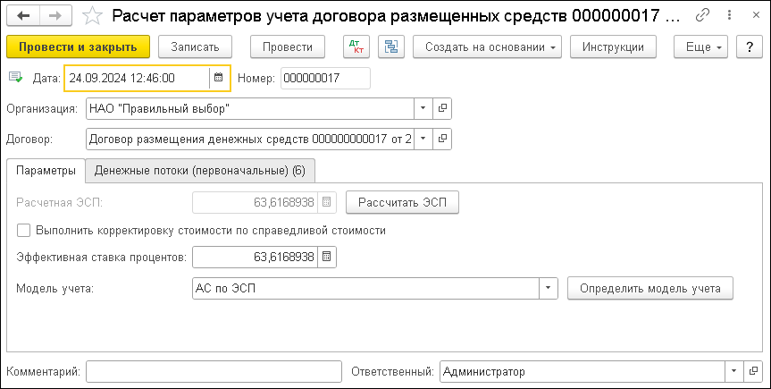

В верхней части диалогового окна документа указываются номер документа, его дата, организация и договор размещенных денежных средств, по которому необходимо провести расчет параметров.

Для расчета эффективной ставки процента необходимо нажать кнопку **Рассчитать ЭСП**. Формула вычисления ЭСП

соответствует методическим рекомендациям Центрального банка. Для определения модели учета необходимо нажать кнопку **Определить модель учета**.

Для расчета параметров необходимо заполнить табличную часть **Денежные потоки (первоначальные)**:

* + - * **Период** – указывается дата денежного потока;
      * **Сумма** – указывается сумма денежного потока (может быть отрицательной);
      * **Вид** – указывается вид денежного потока из списка:
* **Основной долг**;
* **Первоначальные доходы/расходы**;
* **Процентные доходы/расходы**;
* **Комиссия**;
  + - * **Описание** – комментарий к денежному потоку.

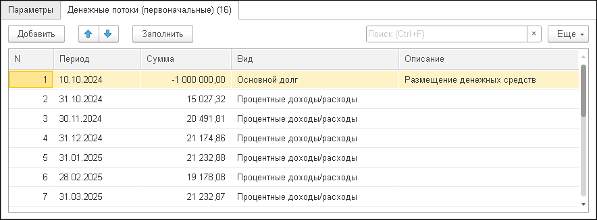

Документ **Расчет параметров размещенных денежных средств** рекомендуется создавать на основании документа **Договор размещения денежных средств** после отражения тела займа.

### Расчет АС размещенных средств

Документ **Расчет АС размещенных средств** предназначен для начисления процентов по выданным депозитам/займам или депозитам.

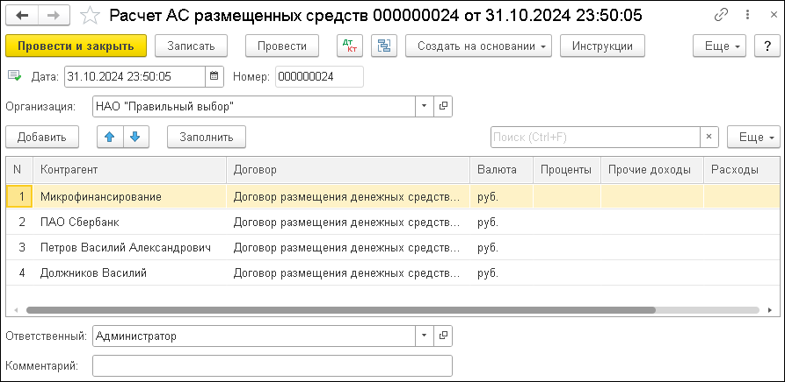

В шапке документа указываются номер документа, дата создания и организация.

Реквизиты табличной части документа для начисления процентов по выданным займам, депозитам следующие:

* + - * **Договор** – договор размещения денежных средств;
      * **Валюта** – валюта, в которой начислены проценты;
      * **Проценты** – заполняется сумма процентов по договорам на дату документа;
      * **Прочие доходы, Прочие расходы** – указываются данные о разовых доходах или расходах при оформлении договора (комиссия, бонус, услуги оценщика риска), которые должны амортизироваться в течение жизни договора.

Для автоматического заполнения табличной части документа необходимо нажать кнопку **Заполнить**. В результате

табличная часть будет заполнена по всем договорам размещенных денежных средств.

Суммы начисленного и полученного процентного дохода, относящегося к текущему месяцу, списываются со счетов расчетов по процентам по размещенным средствам с помощью документа **Регламентная операция** с видом операции **Списание процентного, прочего дохода и расхода**. Документы находятся в разделе **Операции** решения.

### Переоценка стоимости размещенных денежных средств

Документ **Переоценка стоимости размещенных денежных средств** служит для переоценки стоимости размещенных денежных средств.

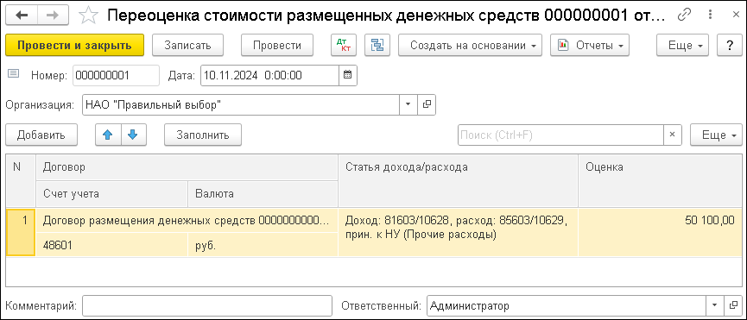

В шапке документа указываются номер документа, дата создания и организация.

Реквизиты табличной части документа:

* + - * **Договор** – договор, по которому были размещены денежные средства. Выбирается из справочника **Договоры размещения денежных средств**;
      * **Счет учета** – счет учета размещенных денежных средств;
        + **Валюта** – валюта договора размещения денежных средств;
        + **Статья дохода/расхода** – статья, по которой будет отражен доход/расход по положительной/отрицательной переоценке;
        + **Оценка** – оценочная стоимость договора размещения денежных средств.

### Выбытие договоров размещения денежных средств

Документ **Выбытие договоров размещения денежных средств** предназначен для отражения в учете возврата и прочего выбытия размещенных денежных средств.

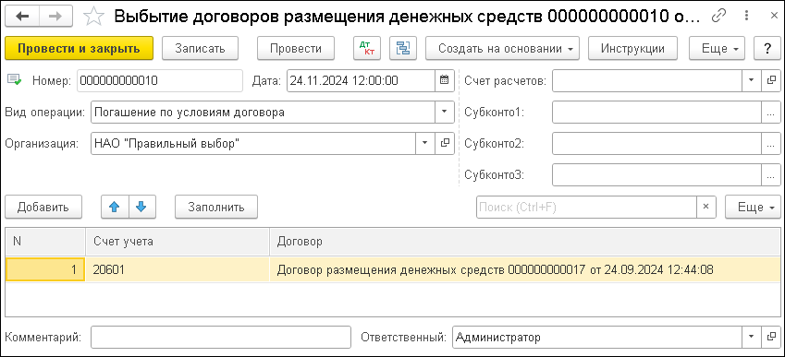

В шапке документа указываются номер документа, дата создания, организация, а также следующие реквизиты:

* + - * **Вид операции**:
* **Погашение по условиям договора** – полный возврат размещенных денежных средств в срок, указанный в договоре (будут списаны остатки по всем счетам учета начисленных процентов, корректировок, переоценки и затратам на размещение).
* **Частичное погашение** – возврат части размещенных денежных средств.
* **Досрочное погашение** – полный возврат размещенных денежных средств до срока, указанного в договоре. Списание остатков (без учета суммы непогашенных процентов) отражается по счету второго порядка ЕПС 61217.
* **Уступка требований** – передача требований по договору третьему лицу. Списание остатков (с учетом суммы непогашенных процентов) отражается по счету ЕПС 61217.
* **Списание за счет созданного резерва** – списание остатков по учету договора на счет 61217 либо напрямую на счет учета резервов в случае 100% начисления резервов.
* **Погашение имуществом** – погашение задолженности имуществом, принимаемым на баланс.
* **Счет расчетов** – счет учета, на котором отражается возврат размещенных денежных средств. В зависимости от выбранного значения отображаются реквизиты для указания аналитики по расчетам, соответствующие видам аналитик счета расчетов.
* **Субконто 1-3** – указываются субконто по выбранному счету учета.

Реквизиты табличной части документа **Выбытие договоров размещения денежных средств** следующие:

* **Счет учета** – указывается счет учета размещенных денежных средств;
* **Договор** – указывается договор, по которому были размещены денежные средства. Выбирается из справочника **Договоры размещения денежных средств**;
* **Сумма** – сумма возврата (реквизит доступен для вида операции **Частичное погашение, Уступка требований**);
* **Статья финансового результата** – статья, по которой будет отражен финансовый результат (указывается для видов операций, отличных от **Частичное погашение**).
* **Осн. долг** – указывается для вида операции **Списание за счет созданного резерва**;
* **Проценты** – указывается для вида операции **Списание за счет созданного резерва**.

Для вида операции **Погашение имущества** отображается табличная часть **Обеспечение, принимаемое на баланс**.

Счета учета переоценки, корректировки, начисленных процентов, начисленных прочих доходов, расчетов заданы в регистре **Разделы учета размещенных денежных средств**.

### Изменение условий договора размещенных денежных средств

Документ **Изменение условий договора размещенных денежных средств** предназначен для изменения условий договора размещенных денежных средств.

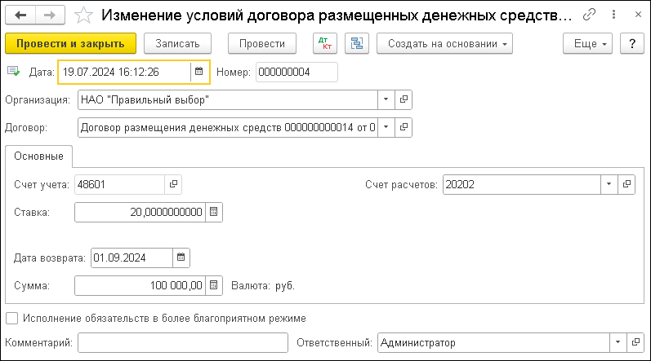

Реквизиты документа:

* + - * **Договор** – указывается договор размещенных денежных средств, у которого необходимо изменить условия;
      * **Счет учета** – указывается счет учета (справочно);
      * **Ставка** – указывается ставка по договору размещенных денежных средств;
      * **Дата возврата** – указывается дата возврата по договору размещенных денежных средств;
      * **Сумма** – указывается сумма договору размещенных денежных средств;
      * **Счет расчетов** – указывается счет расчетов и аналитика по данному счету (используется в случае, когда была изменена сумма по договору размещенных денежных средств);
      * **Исполнение обязательств в более благоприятном режиме** – используется при расчете резервов на возможные потери и в отчете о деятельности МКК, МФК.

### Начисление резервов по займам

Документ предназначен для начисления резервов по размещенным денежным средствам.

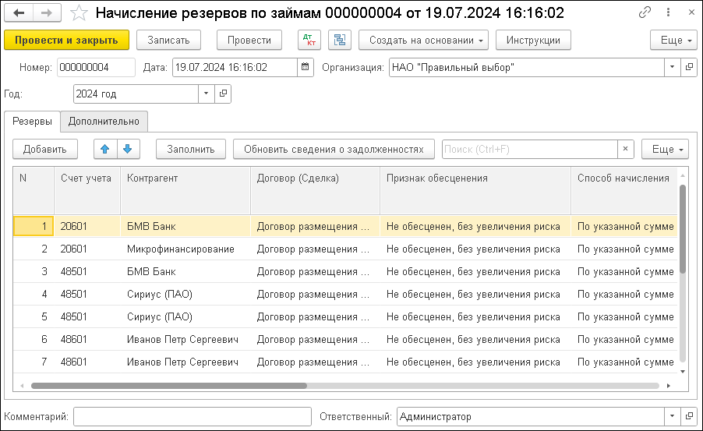

При формировании документа необходимо заполнить: дату, год (выбрать период) и нажать на кнопку **Заполнить** на закладке **Резервы**. В результате будет заполнена табличная часть документа по договорам, которые на дату окончания действия договора не будут закрыты. Автоматически в графе **Задолженность** будут заполнены значения: **Валюта, Сумма, Сумма (руб.)** и **Дней просрочки**. Поля **Признак обесценения**, **Способ начисления**, **Сумма резерва**, **Процент резерва**, **Сумма восстановления** необходимо заполнить вручную по профессиональному суждению.

### Списание начислений по договорам размещенных денежных средств

Документ **Списание начислений по договорам размещенных денежных средств** предназначен для выполнения регламентных операций, позволяет выполнять регламентную операцию – «Списание процентного, прочего дохода и расхода по договору размещенных средств».



Реквизиты документа:

* + - * **Вид операции** – вид регламентной операции;
      * **Состояние** – состояние операция. Если операция будет выполнена с ошибками, они будут доступны для просмотра в отдельном окне.

### Формирование резервов на возможные потери по займам

Документ **Формирование резервов на возможные потери по займам** предназначен для отражения в системе сформированных резервов на возможные потери. Для заполнения и расчета резервов используются договора размещенных денежных средств, по которым создан документ **Расчет параметров учета договора размещенных средств.**

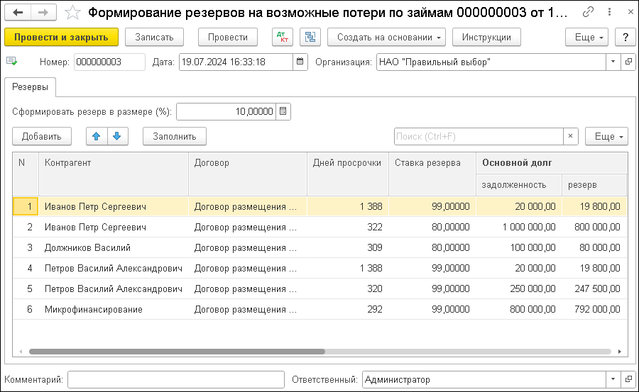

С помощью документа **Формирование резервов на возможные потери по займам** можно сформировать регуляторный отчет. Для этого необходимо заполнить реквизиты **Дата**, **Сформировать резерв в размере (%)** и нажать кнопку **Заполнить**. Автоматически поля заполнятся согласно Указанию 4406-У (5391-У) (заполняется в группе объектов **Справочники и настройки** раздела **Кредиты и займы**).

### Корректировка обеспечения по размещенным денежным средствам

Документ **Корректировка обеспечения по размещенным денежным средствам** предназначен для корректировки обеспечения по договору размещенных денежных средств.

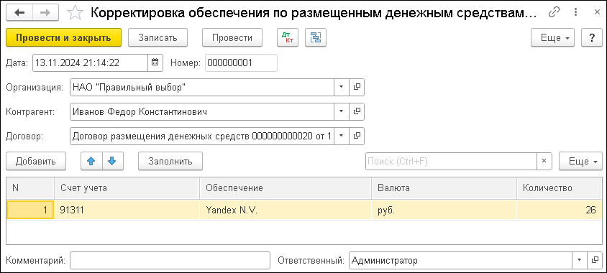

На форме документа расположены следующие реквизиты:

* + - * **Организация** – указывается организация, от имени которой заключен договор размещенных денежных средств;
      * **Контрагент** – указывается контрагент, с которым заключен договор размещенных денежных средств;
      * **Договор** – указывается договор размещенных денежных средств, обеспечение которого необходимо откорректировать.

В табличной части заполняются следующие данные:

* + - * **Счет учета** – указывается счет учета обеспечения. Выбирает из списка 91311, 91312, 91313;
      * **Обеспечение** – указывается обеспечение по займу и по договорам банковского вклада. Для счета 91311 необходимо указать ценную бумагу. Для счета 91312 указывается основное средство;
      * **Валюта** – указывается валюта обеспечения;
      * **Количество** – указывается количество обеспечения.

**ГЛАВА 5**

# ЦЕННЫЕ БУМАГИ

В данной главе рассматриваются объекты раздела **Ценные бумаги** решения «1C-Рарус:Некредитная финансовая организация».

## ЖУРНАЛ ДОКУМЕНТОВ

При помощи пункта **Документы по ценным бумагам** раздела **Ценные бумаги** открывается журнал всех документов по ценным бумагам.

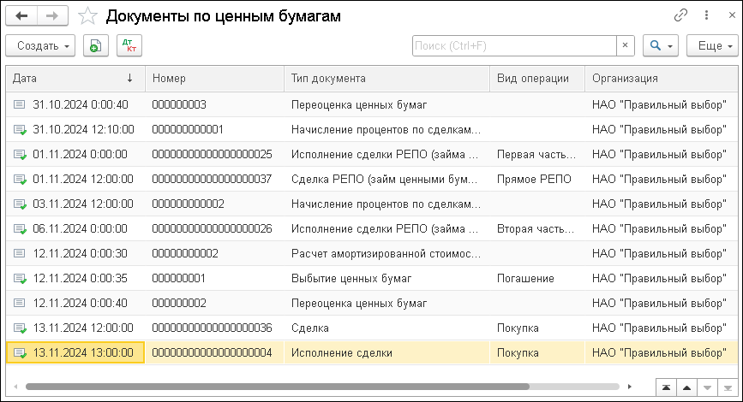

## СДЕЛКИ

В данном пункте рассматриваются документы по сделкам.

### Биржевые сделки

Документ **Биржевая сделка** предназначен для отражения факта заключения договора купли-продажи ценных бумаг на бирже, а также списания предварительных затрат. Является основанием для ввода документа **Исполнение биржевой сделки**.

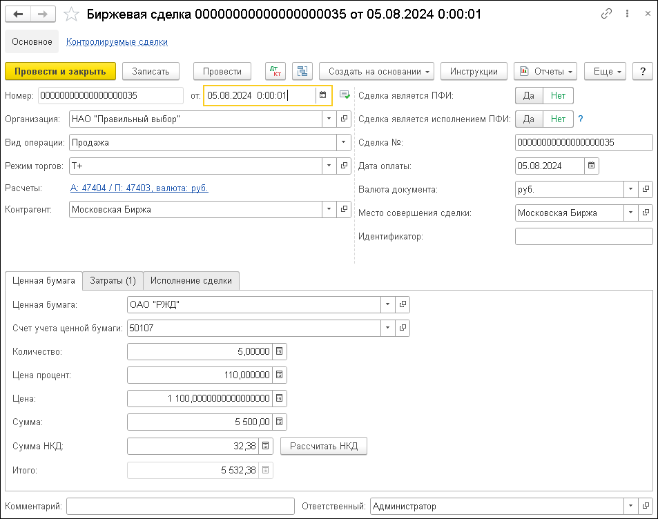

Если для переключателя **Сделка является ПФИ** выбрано значение **Да**, то требования и обязательства по сделке будут отражены по счетам учета требований и обязательств по производным финансовым инструментам.

Реквизиты документа повторяют реквизиты документа **Исполнение биржевой сделки** (см. раздел «Исполнения биржевых сделок»).

На закладке **Исполнение сделки** можно указать срок, время, плановую дату исполнения, создать и открыть документ **Исполнение биржевой сделки**.

На закладке **Затраты** указываются затраты по сделке.

### Исполнения биржевых сделок

Документ **Исполнение биржевой сделки** предназначен для отражения фактически совершенных сделок с ценными бумагами.

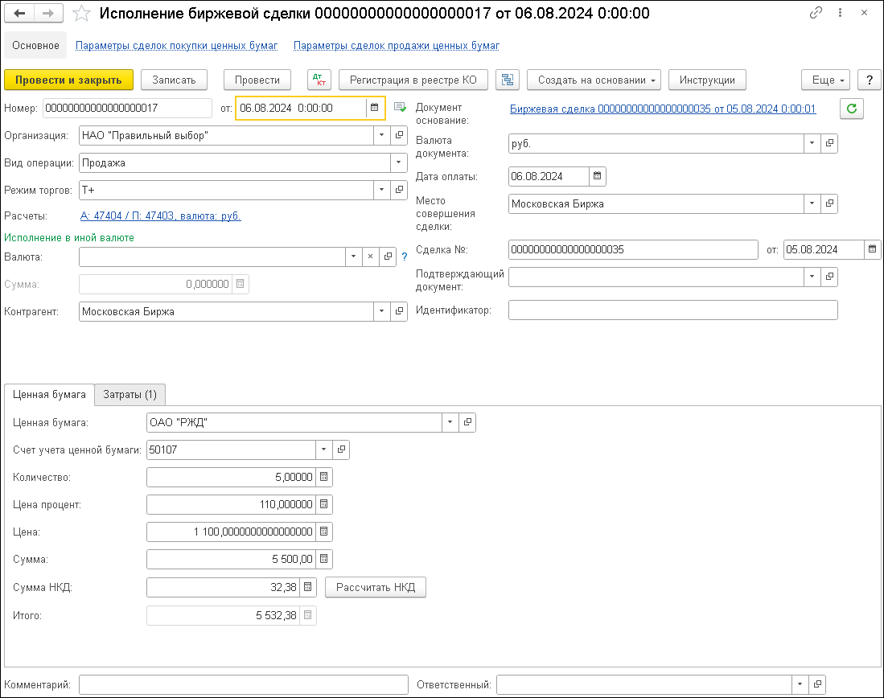

В шапке документа указываются его номер, дата создания, организация, а также следующие реквизиты:

* + - * **Вид операции** – **Покупка** или **Продажа**;
      * **Режим торгов** – **Рыночный**; **Т+**;
      * **Расчеты** – по этой гиперссылке открывается форма, поля которой содержат валюту и счета расчетов (пассивный и активный);
      * группа реквизитов **Исполнение в иной валюте** – заполняется, если валюта исполнения отличается от валюты расчетов. Для отражения исполнения валютных сделок в рублях необходимо указать в реквизите **Валюта исполнения** рубли, в реквизите **Сумма в валюте исполнения** – сумму исполнения по отчетам биржи. Проводка по счетам 47403/04 будет сформирована на указанную сумму по лицевому счету расчетов в рублях.
        + **Документ основание** – по этой гиперссылке открывается документ «Биржевая сделка», являющийся основанием для данного документа;
        + **Валюта документа**;
        + **Дата оплаты** – дата совершения сделки из отчета биржи или брокера или иного другого отчета;
        + **Место совершения сделки** – значение выбирается из справочника **Места совершения сделок**;
        + **Сделка №...от** – зарегистрированный номер и дата сделки из отчета биржи, брокера или иного отчета.

На закладке **Ценная бумага** содержатся следующие реквизиты:

* + - * + **Ценная бумага** – ценная бумага по сделке. Выбирается из справочника **Ценные бумаги**;
        + **Количество** – количество ценных бумаг по сделке;
        + **Цена процент** – цена в процентах от номинала (для облигаций);
        + **Цена** – цена за единицу ценной бумаги;
        + **Сумма** – общая сумма сделки (без учета НКД);
        + **Сумма НКД** – накопленный купонный доход по облигации, уплаченный при продаже или полученный при покупке ценных бумаг. Реквизит доступен только для купонных облигаций. При нажатии на кнопку **Рассчитать НКД** программа рассчитает НКД на дату документа на все количество ЦБ по сделке расчетным методом, по данным, указанным в ценной бумаге на закладке **Купоны**;
        + **Итого** – итоговая сумма по сделке;
        + **Счет учета ценной бумаги** – счет учета тела ценной бумаги (раздел учета ценной бумаги);
        + **Статья доходов расходов** – статья, по которой будет отражен финансовый результат по сделке.

В табличной части закладки **Затраты** содержатся сведения о комиссиях по сделке, которые входят в стоимость ЦБ:

* + - * **Комиссия** – вид комиссионного отчисления, выполняемого компанией. Выбирается из справочника **Комиссии**, например, «биржевая комиссия» и другие:
      * **Счет учета затрат** – совпадает со счетом учета ценной бумаги или счет расходов;
      * **Статья доходов расходов** – доступно, если в качестве счета учета затрат выбран счет расходов;
      * **В момент заключения сделки**:
* **Оплата** – выбирается значение **Да** или **Нет** в зависимости от того, должны ли сформироваться проводки по расчетам по затратам документом **Биржевая сделка** или документом **Исполнение биржевой сделки**;
* **Списание на расходы** – определяет момент принятия расходов по затратам к учету. Если флажок установлен, то расходы будут приняты к учету в момент заключения сделки, иначе – в момент исполнения сделки;
  + - * **Валюта** – валюта сделки;
      * **Счет расчетов** – счет взаиморасчетов с контрагентом. В зависимости от выбранного значения отображаются реквизиты для указания аналитики по расчетам, соответствующие видам аналитик счета расчетов;
      * **Сумма** – сумма комиссионного отчисления;
      * **Контрагент** – контрагент, с которым проводятся расчеты по данной сделке.

### Сделки

Документ **Сделка** аналогичен документу **Биржевая сделка** (см. раздел «Биржевые сделки» данного руководства). Отличием является то, что в документе **Сделка** можно указать не одну ценную бумагу, а список ценных бумаг.

Документ **Сделка** предназначен, в основном, для оформления внебиржевых сделок.

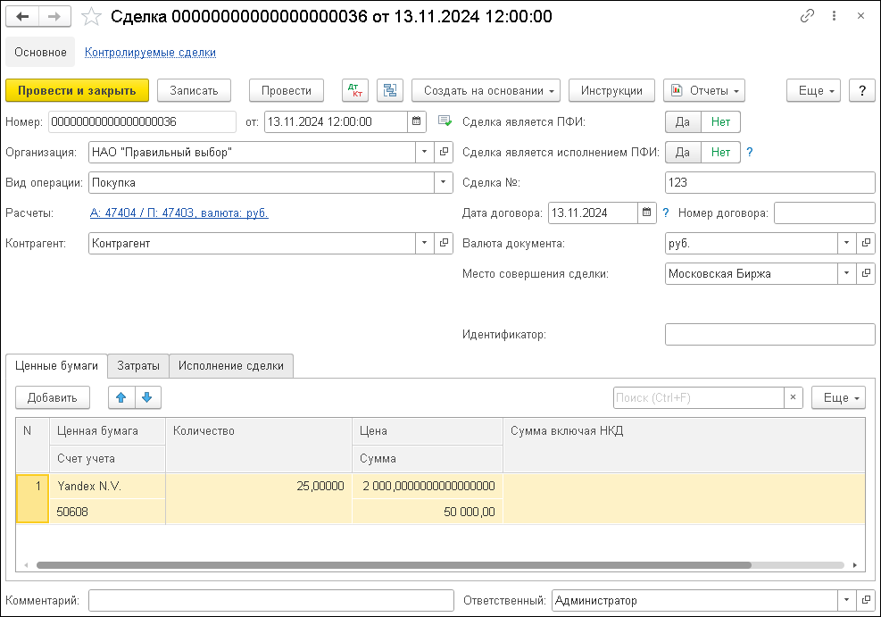

### Исполнения сделок

Документ **Исполнение сделки** аналогичен документу **Исполнение биржевой сделки** (см. раздел «Исполнения биржевых сделок» данного руководства).

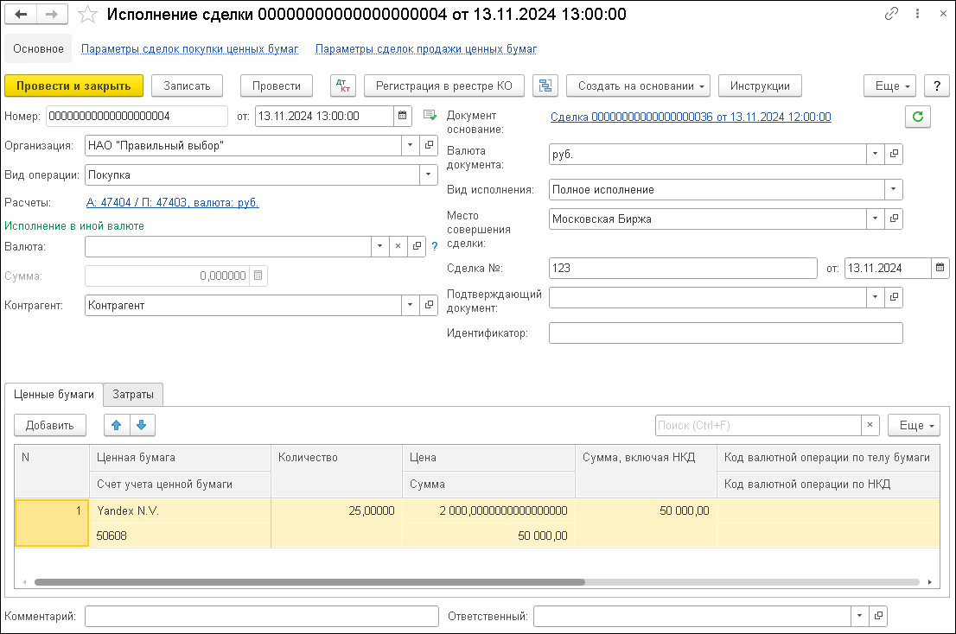

Реквизит **Вид исполнения** может принимать следующие значения:

* + - * **Полное исполнение** – документом будут выполнены проводки по расчетам по ценным бумагам и по денежным средствам;
      * **Поставка денежных средств** – документом будут выполнены проводки по расчетам только по денежным средствам;
      * **Поставка ценных бумаг** – документом будут выполнены проводки по расчетам только по ценным бумагам.

### Сделки РЕПО

Документ **Сделка РЕПО** предназначен для отражения факта заключения сделки РЕПО, а также отражения расчетов по предварительным затратам. Данный документ является основанием для ввода документа **Исполнение сделки РЕПО**.

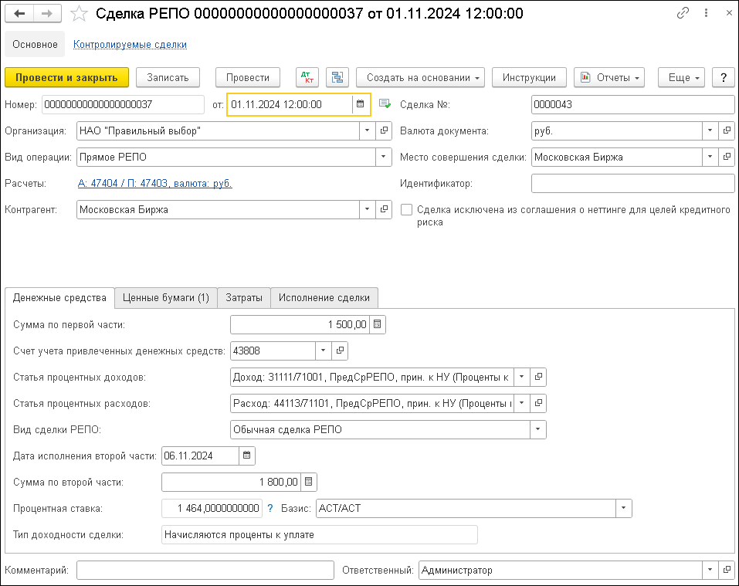

В шапке документа указываются его номер, дата создания, организация, а также следующие реквизиты:

* + - * **Вид операции**:
* **Прямое РЕПО**;
* **Обратное РЕПО**;
* **Займ ценными бумагами предоставленный**, **Займ ценными бумагами полученный** – для отражения факта заключения сделки займа ценных бумаг (предоставленного или полученного).
  + - * **Расчеты** – счета расчетов. В зависимости от выбранного значения отображаются реквизиты для указания аналитики по расчетам, соответствующие видам аналитик счета расчетов.
      * **Контрагент** – контрагент, с которым производятся расчеты по сделке (значение справочника **Контрагенты**);
      * **Валюта документа**;
* **Место совершения сделки** – значение выбирается из справочника **Места совершения сделок**;
* **Сделка исключена из соглашения о неттинге для целей кредитного риска** – используется для отчета НДК.

Содержание закладок документа зависит от выбранного вида операции.

На закладке **Денежные средства** присутствуют такие поля:

* **Сумма по первой части** – для видов операции **Прямое РЕПО** и **Обратное РЕПО**.
* **Сумма для начисления процентов** – для видов операции **Займ ценными бумагами предоставленный** и **Займ ценными бумагами полученный**.
* **Счет учета предоставленных денежных средств** – для видов операции **Займ ценными бумагами предоставленный** и **Обратное РЕПО**.
* **Счет учета привлеченных денежных средств** – для видов операции **Займ ценными бумагами полученный** и **Прямое РЕПО**.
* **Статья процентных доходов** – значение справочника **Статьи доходов и расходов**, определяется автоматически при выборе контрагента.
* **Статья процентных расходов** – значение справочника **Статьи доходов и расходов**, определяется автоматически при выборе контрагента.
* **Вид сделки РЕПО** – для видов операции **Прямое РЕПО**

и **Обратное РЕПО**. Возможные значения:

* + **Обычная сделка РЕПО**;
  + **Сделка с открытой датой исполнения второй части**;
  + **Сделка с плавающей ставкой**.
* **Дата исполнения второй части** – для видов операции

**Прямое РЕПО** и **Обратное РЕПО**.

* **Сумма по второй части** – для видов операции **Прямое РЕПО** и **Обратное РЕПО**.
* **Процентная ставка** – указывается вручную.
* **Базис** – метод задается выражением вида XX/YYY. Числитель определяет правило расчета числа дней в месяце, знаменатель – длительность года в днях.
* **Тип доходности сделки** – указывает на то, начисляются проценты к уплате или к получению.

Графы табличной части закладки **Ценные бумаги**:

* **Ценная бумага** – значение справочника **Ценные бумаги**;
* **Количество**;
* **Сумма** – стоимость получаемых ценных бумаг.

Реквизиты документа **Сделка РЕПО** повторяют реквизиты документа **Исполнение сделки РЕПО** (см. раздел

«Исполнения сделок РЕПО»).

Табличная часть закладки **Затраты** содержит сведения о комиссиях по сделке. Используется только для исполнения первой части займа. Значения граф следующие:

* **Комиссия** – вид комиссионного отчисления, производимого компанией. Значение выбирается из справочника **Комиссии**, например, биржевая комиссия и другие;
* **Оплачивается в момент заключения сделки** – указывает на то, что проводка по расчетам по затратам будет выполнена документом **Сделка займа ценными бумагами**. Если флажок снят, то проводка будет выполнена документом **Исполнение сделки займа ценными бумагами**;
* **Валюта** – валюта сделки;
* **Счет учета затрат** – счет учета расходов по затратам;
* **Сумма** – сумма комиссионного отчисления;
* **Счет расчетов по затратам** – счет расчетов. В зависимости от выбранного значения отображаются реквизиты для указания аналитики по расчетам, соответствующие видам аналитик счета расчетов.

На закладке **Исполнение сделки** можно указать плановые даты исполнения, создать и открыть документы **Исполнение сделки РЕПО** первой и второй частей сделки.

### Исполнения сделок РЕПО

Документ **Исполнение сделки РЕПО** предназначен для отражения исполнения первой и второй частей сделки РЕПО.

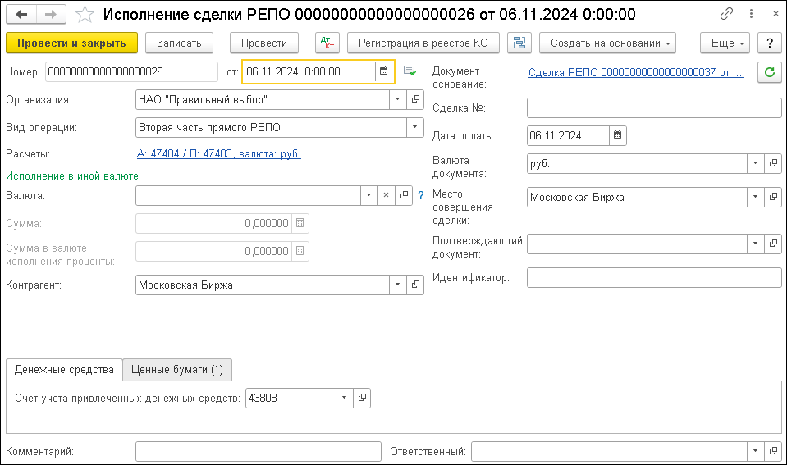

В шапке документа указываются его номер, дата создания, организация, а также следующие реквизиты:

* + - * **Документ-основание** – гиперссылка на документ **Сделка РЕПО**, являющийся основанием для данного документа;
      * **Вид операции**:
* **Первая часть обратного РЕПО;**
* **Первая часть прямого РЕПО;**
* **Вторая часть обратного РЕПО;**
* **Вторая часть прямого РЕПО;**
* **Урегулирование за счет переданных бумаг;**
* **Урегулирование за счет полученных бумаг;**
* **Передача ценных бумаг в заем;**
* **Возврат ценных бумаг, переданных в заем;**
* **Получение ценных бумаг в заем;**
* **Возврат ценных бумаг, полученных в заем;**
* **Расторжение сделки**.
  + - * + **Расчеты** – счета расчетов;
        + группа реквизитов **Исполнение в иной валюте** – описание приведено в разделе «Исполнения биржевых сделок»;
        + Контрагент – контрагент, с которым проводятся расчеты по сделке (значение справочника **Контрагенты**);
        + **Сделка №** – зарегистрированный номер сделки из отчета биржи, брокера или иного отчета;
        + **Дата оплаты** – дата совершения сделки из отчета биржи, брокера или иного отчета;
        + **Валюта документа**;
        + **Место совершения сделки** – значение выбирается из справочника **Места совершения сделок**.

Закладка **Денежные средства** содержит следующие реквизиты:

* + - * + **Счет учета привлеченных денежных средств** – заполняется для прямого РЕПО (отображается для прямого РЕПО);
        + **Счет учета предоставленных денежных средств** – заполняется для обратного РЕПО (отображается для обратного РЕПО);
        + **Сумма** – сумма привлеченных или предоставленных денежных средств, заполняется только для первой части РЕПО.

Графы табличной части закладки **Ценные бумаги** имеют следующее значение:

* + - * **Ценная бумага** – ценная бумага по сделке. Выбирается из справочника **Ценные бумаги**;
      * **Количество** – количество переданных или полученных ценных бумаг по сделке;
      * **Счет учета** – счет учета тела ценной бумаги;
      * **Счет учета в РЕПО** – счет учета тела ценной бумаги в РЕПО.

На закладке **Затраты** содержатся сведения о комиссиях по сделке, которые входят в стоимость ЦБ. Используется только для исполнения первой части РЕПО.

* + - * **Комиссия** – вид комиссионного отчисления, производимого компанией. Выбирается из справочника **Комиссии**, например, биржевая комиссия и другие;
      * **Оплачивается в момент заключения сделки** – выбирается значение **Да** или **Нет** в зависимости от того, должны ли сформироваться проводки по расчетам по затратам документом **Сделка РЕПО** или документом **Исполнение сделки РЕПО**;
      * **Статья доходов расходов** – аналитика по счету учета затрат;
      * **Валюта** – валюта сделки;
      * **Счет учета затрат** – обычно совпадает со счетом учета тела ценной бумаги;
      * **Сумма** – сумма комиссионного отчисления;
      * **Счет расчетов по затратам** – счет взаиморасчетов с контрагентом. В зависимости от выбранного значения отображаются реквизиты для указания аналитики по расчетам, соответствующие видам аналитик счета расчетов.

### Изменение условий сделки РЕПО

Документ **Изменение условий сделки РЕПО** предназначен для изменения суммы займа по сделке РЕПО или количества ценных бумаг, переданных в обеспечение сделки.

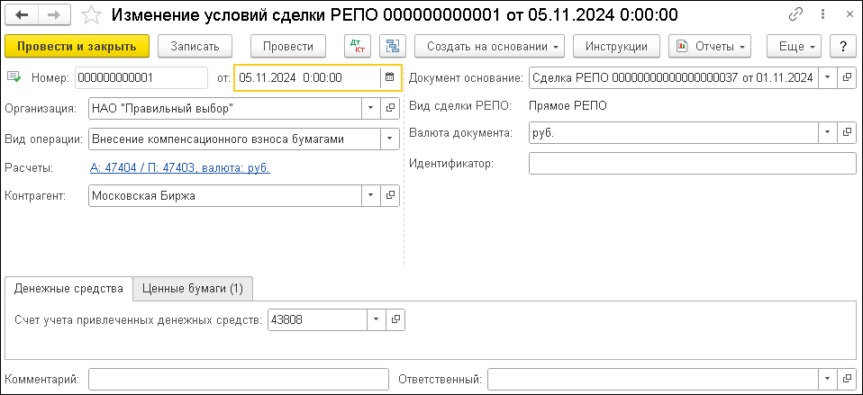

В документе указываются его номер, дата создания, организация, а также следующие реквизиты:

* + - * **Вид операции**:
* **Внесение компенсационного взноса деньгами** – указывается при увеличении суммы займа,
* **Внесение компенсационного взноса бумагами** – указывается при увеличении количества бумаг в обеспечении займа,
* **Получение компенсационного взноса деньгами** – указывается при уменьшении суммы займа,
* **Получение компенсационного взноса бумагами** – указывается при уменьшении количества бумаг в обеспечении займа,
* **Возмещение при погашении купона,**
* **Изменение ставки** – применяется при условии, что процентная ставка изменилась.
  + - * **Документ-основание** – ссылка на документ-основание

**Сделка РЕПО**;

* **Вид сделки РЕПО** – вид операции сделки РЕПО;
* **Валюта документа**;
* **Расчеты** – счета расчетов. В зависимости от выбранных значений отображаются реквизиты для указания аналитики по расчетам, соответствующие видам аналитик счетов расчетов.

В области **Денежные средства** указывается счет учета привлеченных денежных средств и сумма передаваемых/получаемых денежных средств.

Если выбран вид операции **Внесение компенсационного взноса ценными бумагами** или **Получение компенсационного взноса бумагами**, то на форме появляется закладка **Ценные бумаги** для задания количества передаваемых/получаемых ценных бумаг.

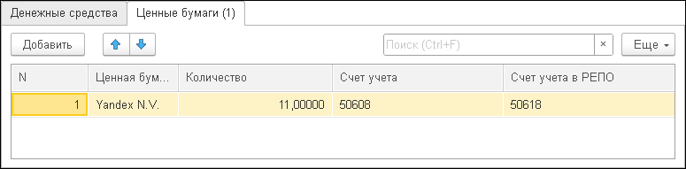

### Сделка мены

Документ **Сделка мены** необходим для отражения в бухгалтерском учете сделки мены ценными бумагами.

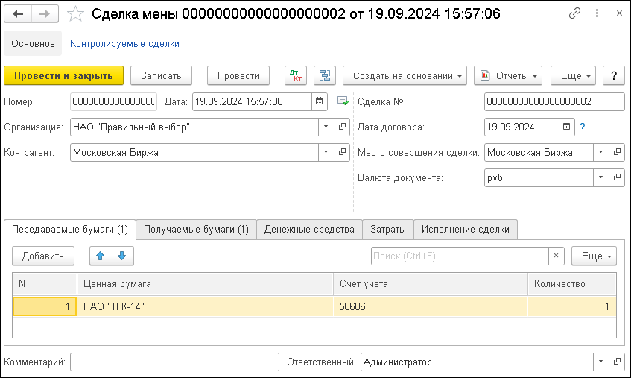

В шапке документа указывается номер документа, дата создания, организация, валюта документа и контрагент.

На закладке **Передаваемые бумаги** присутствуют следующие графы:

* + - * **Ценная бумага** – значение выбирается из справочника

**Ценные бумаги**;

* + - * **Счет учета** – счет учета ценной бумаги, которую необходимо передать;
      * **Количество** – количество передаваемой ценной бумаги.

Закладка **Получаемые бумаги** содержит следующую информацию:

* + - * **Ценная бумага**;
      * **Счет учета** – счет учета ценной бумаги, которая будет получена;
      * **Количество** – количество передаваемой ценной бумаги;
      * **Стоимость** – стоимость получаемой ценной бумаги.

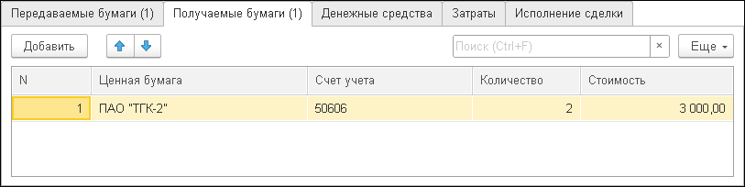

На закладке **Денежные средства** содержатся поля:

* **Сумма к оплате** – сумма, которую необходимо доплатить контрагенту при неравноценном обмене;
* **Сумма к получению** – сумма, которую должен доплатить контрагент при неравноценном обмене;
* **Статья доходов/расходов** – статья дохода/расхода, по которой необходимо отразить финансовый результат.

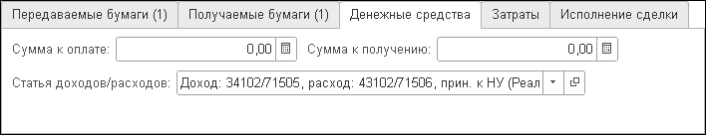

Исполнение сделки выполняется с помощью документа **Исполнение сделки мены** и может быть выполнено в три этапа: передача ценных бумаг, получение ценных бумаг и проведение взаиморасчетов при неравноценном обмене.

В табличной части закладки **Затраты** указываются такие реквизиты:

* **Комиссия** – вид комиссионного отчисления, производимого компанией (выбирается из справочника **Комиссии**, например, биржевая комиссия и другие);
* **Оплачивается в момент заключения сделки** – выбирается значение **Да** или **Нет** в зависимости от того, должны ли сформироваться проводки по расчетам по затратам документом **Сделка мены** или документом **Исполнение сделки мены**;
* **Счет учета затрат** – задается счет учета расходов или счет учета тела ценной бумаги. В зависимости от выбранного значения, на форме отображаются реквизиты для указания аналитики по расчетам, соответствующие видам аналитик счета расчетов.
* **Статья доходов и расходов** – указывается статья доходов и расходов по затратам;
* **Валюта** – указывается валюта расчетов затрат;
* **Сумма** – указывается сумма затрат;
* **Счет учета расчетов по затратам** – счет взаиморасчетов с контрагентом;
* **Контрагент** – указывается в случае, если комиссии уплачиваются контрагенту, отличному от контрагента по сделке.

В случае неравноценного обмена (если указана сумма доплаты в поле **Сумма к оплате** или в поле **Сумма к получению** на закладке **Денежные средства**) на форме будут доступны следующие реквизиты:

* **Счет расчетов** – указывает счет, по которому необходимо отразить расчеты в случае неравноценного обмена. В случае наличия у счета аналитики Договора на форме будет доступен реквизит **Договор**;
* **Валюта** – указывается валюта расчетов при неравноценном обмене.

### Исполнение сделки мены

Документ **Исполнение сделки мены** необходим для отражения в бухгалтерском учете исполнения сделки мены ценными бумагами.

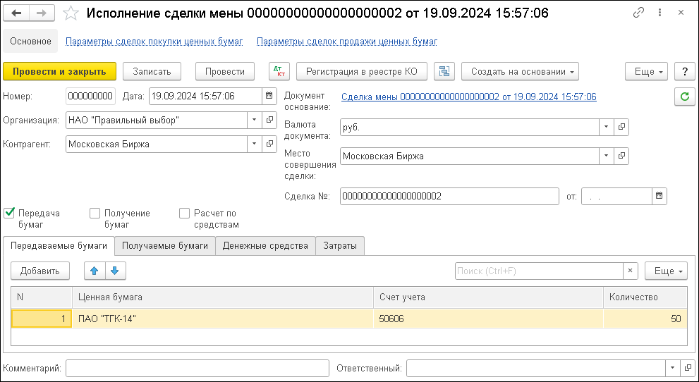

Реквизиты документа «Исполнение сделки мены» повторяют реквизиты документа «Сделка мены» (см. раздел «Сделка мены»).

Исполнение сделки мены возможно оформить распределенными во времени частями. Для этого необходимо оформить несколько документов **Исполнение сделки мены**, в каждом из которых будет установлен один из следующих флажков:

* + - * **Передача бумаг** – если флажок установлен, то будут сформированы проводки по выбытию передаваемых ценных бумаг.
      * **Получение бумаг** – если флажок установлен, то будут сформированы проводки по принятию к учету получаемых ценных бумаг,
      * **Расчет по средствам** – если флажок установлен, то будут сформированы проводки по расчетам по денежным средствам.

### Взаимозачеты задолженностей по сделкам

Документ предназначен для неттинга расчетов по сделкам с ценными бумагами. По кнопке **Заполнить по остаткам** можно заполнить табличную часть документа остатками по

указанным счетам расчетов. Документ закрывает требования и обязательства на транзитные счета 47422/47423.ВЗЗ. Документ сопровождается банковским документом, который закрывает транзитный счет 47422/23.ВЗЗ. В результате такой операции обороты по банковским счетам совпадают с выпиской банка и обороты по денежным средствам не завышаются.

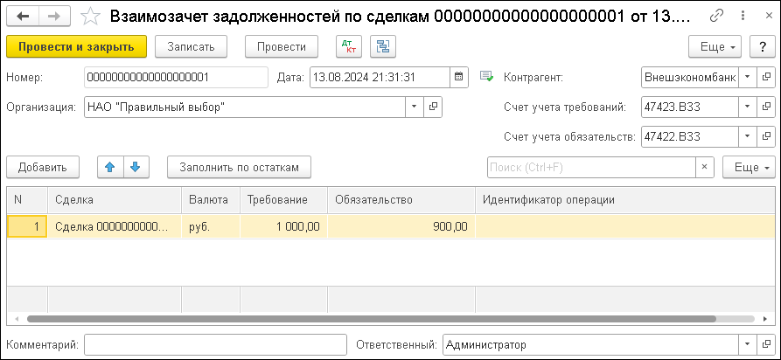

### Изменение условий сделки

Документ **Изменение условий сделки** предназначен для изменения срока исполнения по сделке.

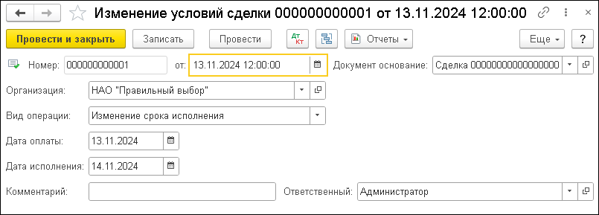

## КОРПОРАТИВНЫЕ ДЕЙСТВИЯ

В данном разделе представлены документы для отражения корпоративных действий эмитентов.

### Корпоративные действия

Документ **Корпоративное действие** предназначен для ведения списка корпоративных действий эмитентов. Служит основанием для отражения расчетов по корпоративным действиям.

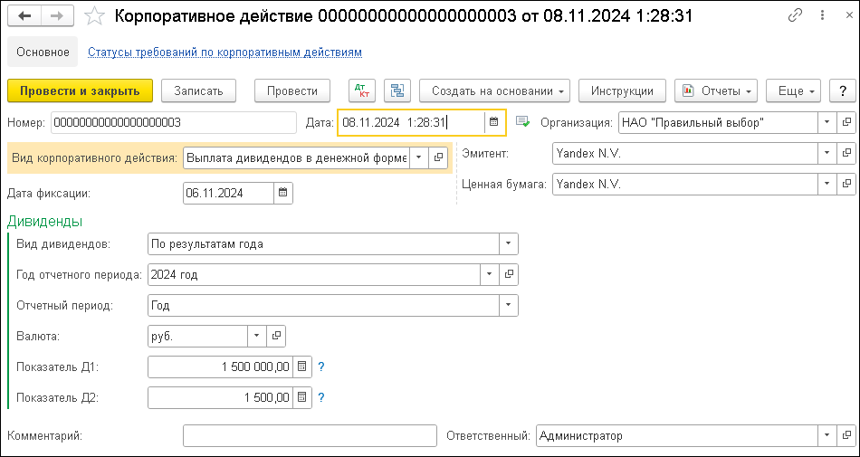

Более подробное описание представлено в инструкции по данному функционалу (**Администрирование** – **Инструкции к конфигурации**).

### Выбытие ценных бумаг

Документ **Выбытие ценных бумаг** предназначен для отражения операции погашения купонов, погашения ценной бумаги, частичного погашения номинала, прочего выбытия бумаги.

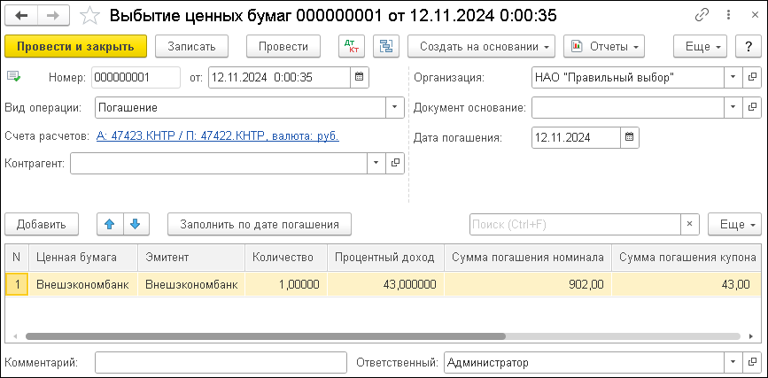

В зависимости от указанных счетов расчетов на форме отображаются различные реквизиты для заполнения.

Вид операции **Списание** указывается для прочего выбытия ценной бумаги. При выбранном виде операции будут сформированы проводки по полному выбытию ценной бумаги с отнесением стоимости на счет расходов по указанной статье расходов.

Вид операции **Погашение**:

* + - * Если дата погашения ценной бумаги совпадает с датой погашения, указанной в шапке документа, то будут сформированы проводки по полному списанию ценной бумаги. Проводки по расчетам с контрагентом будут сформированы согласно суммам, указанным в табличной части документа. Финансовый результат по операции может быть отнесен на счет доходов или расходов по указанным статьям.
      * Если дата окончания купонного периода бумаги совпадает с датой погашения, указанной в шапке документа, то будут сформированы проводки по списанию начисленных процентов в корреспонденции со счетом взаиморасчетов с эмитентами.
      * Если дата номинала амортизируемой ценной бумаги совпадает с датой погашения, указанной в шапке

документа, то со счетов тела ценной бумаги и начисленного дисконта пропорционально будет списана разница в номинальной стоимости ценной бумаги в корреспонденции со счетом взаиморасчетов с эмитентами.

### Начисления доходов по акциям, долям, паям

Документ **Начисление доходов по акциям, долям, паям** предназначен для отражения расчетов по причитающимся выплатам по долевым ценным бумагам.

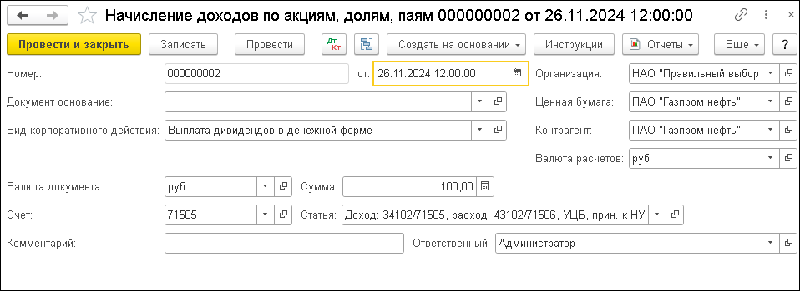

Если указана сумма удержания (налога), то она списывается со счета 60347 на указанный счет расчетов.

К подробному описанию функционала можно перейти из раздела **Администрирование** – **Инструкции к конфигурации** или по кнопке **Инструкции** на форме документа.

### Расчеты по доходам по акциям, долям, паям

Документ **Расчеты по доходам по акциям, долям, паям** предназначен для отражения расчетов по причитающимся выплатам по долевым ценным бумагам в день перечисления дивидендов.

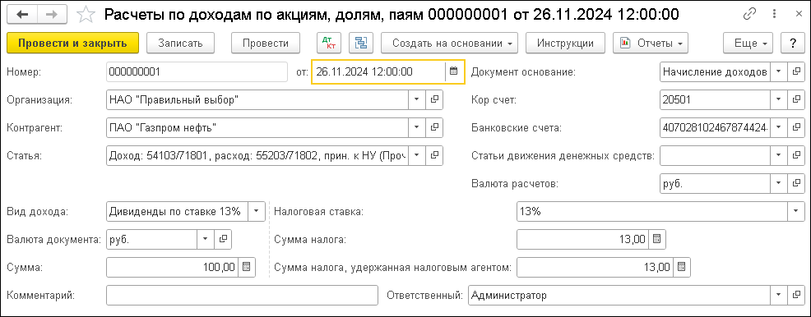

Документ формирует проводку по НУ по доходам.

Документ формирует проводку по расчетам, например, по счету 30602, или другому счету для промежуточных расчетов, если денежные средства поступили не от контрагента по счету 60347.

Документ **Расчеты по доходам по акциям, долям, паям** можно сформировать на основании документа **Начисление доходов по акциям, долям, паям**. В документе указываются:

* + - * сумма дохода без учета уже удержанного налога, то есть в полной сумме,
      * сумма, удержанная налоговым агентом или в стране эмитента-нерезидента,
      * сумма налога, которую необходимо уплатить в бюджет (за минусом ранее удержанной),
      * ставка налога,
      * вид дохода.

Статья указывается та же, что в начислении доходов (выбирается вручную).

### Конвертация ценных бумаг

Документ **Конвертация ценных бумаг** предназначен для конвертации ценных бумаг одного вида в ценные бумаги

другого вида, как правило, по инициативе эмитента в случае дробления или консолидации компании-эмитента.

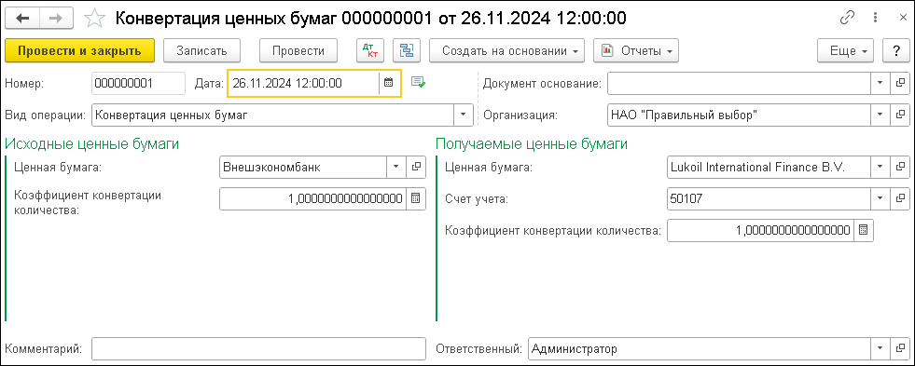

В шапке документа указываются номер документа, дата его создания и организация.

В поле **Вид операции** указывается один из видов конвертации ценных бумаг (далее рассмотрено подробно):

* + - * **Конвертация ценных бумаг**;
      * **Дробление**;
      * **Консолидация**;
      * **Реорганизация ценных бумаг**;
      * **Конвертация депозитарных расписок**.

### Конвертация ценных бумаг

Данная операция позволяет выполнить конвертацию из одной ценной бумаги в другую ценную бумагу. В области документа **Исходные ценные бумаги** необходимо указать **Ценную бумагу** и **Коэффициент конвертации количества**. В области **Получаемые ценные бумаги** необходимо указать **Ценную бумагу**, **Счет учета** (счет, на котором надо отразить получаемую ценную бумагу) и **Коэффициент конвертации количества**.

### Дробление

Данная операция позволяет выполнить конвертацию из одной ценной бумаги в несколько других ценных бумаг. В области **Исходные ценные бумаги** необходимо указать Ценную бумагу и Коэффициент конвертации количества. В области **Получаемые ценные бумаги** необходимо заполнить табличную часть ценными бумагами, которые будут получены в результате дробления.

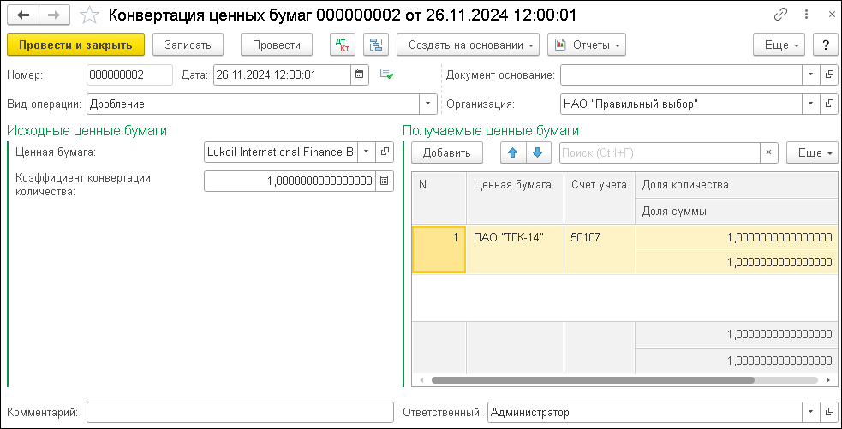

Реквизиты табличной части области **Получаемые ценные бумаги** следующие:

* **Ценная бумага** – указывается ценная бумага, которая будет получена в результате конвертации;
* **Счет учета** – счет, на котором необходимо отразить ценную бумагу в учете;
* **Доля количества** – доля от количества исходной ценной бумаги, которая приходится на данную ценную бумагу при дроблении;
* **Доля суммы** – доля от суммы исходной ценной бумаги, которая приходится на данную ценную бумагу при дроблении.

Итоговая доля количества и суммы по получаемым ценным бумагам должна быть равна 1.

### Консолидация

Данная операция позволяет выполнить конвертацию из одной ценной бумаги в другую ценную бумагу.

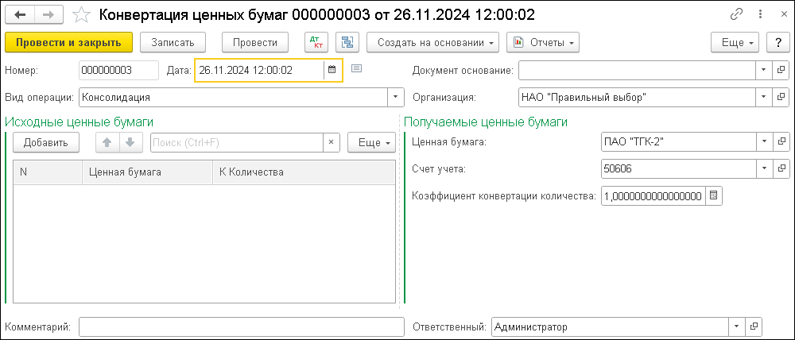

В области **Исходные ценные бумаги** необходимо заполнить табличную часть ценными бумагами, которые подлежат консолидации.

Реквизиты табличной части области **Исходные ценные бумаги** следующие:

* **Ценная бумага** – указывается ценная бумага, которая подлежит консолидации;
* **Коэффициент количества** – указывается коэффициент конвертации количества.

В области **Получаемые ценные бумаги** указываются следующие данные:

* **Ценная бумага** – ценная бумага, получаемая в результате консолидации;
* **Счет учета** – счет, на котором необходимо отразить получаемую ценную бумагу;
* **Коэффициент конвертации количества** – количество получаемых ценных бумаг будет рассчитано, как количество исходных ценных бумаг, умноженных на коэффициент конвертации.

### Реорганизация ценных бумаг

Данная операция позволяет выполнить реорганизацию из одной ценной бумаги в другую ценную бумагу.

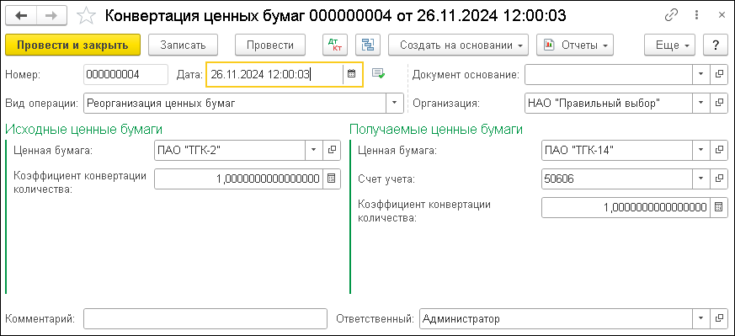

В области **Исходные ценные бумаги** необходимо указать **Ценную бумагу** и **Коэффициент конвертации количества**. В области **Получаемые ценные бумаги** необходимо указать **Ценную бумагу**, **Счет учета** (счет, на котором необходимо отразить получаемую ценную бумагу) и **Коэффициент конвертации количества**. При реорганизации списывается только балансовая стоимость исходной ценной бумаги.

### Конвертация депозитарных расписок

Данная операция позволяет выполнить конвертацию депозитарной расписки в базовую ценную бумагу и обратно.

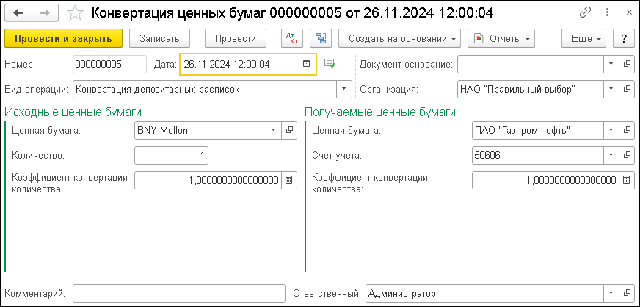

В области **Исходные ценные бумаги** необходимо указать **Ценную бумагу**, **Количество** и **Коэффициент конвертации количества**. В области **Получаемые ценные бумаги** необходимо указать **Ценную бумагу**, **Счет учета** (счет, на котором необходимо отразить получаемую ценную бумагу) и **Коэффициент конвертации количества**. Если указано количество исходных ценных бумаг, тогда с баланса будет сконвертировано. Если количество не будет указано, то будет сконвертировано все количество исходных ценных бумаг.

## РЕГЛАМЕНТНЫЕ ОПЕРАЦИИ

### Ввод, вывод ценных бумаг

Документ **Ввод, вывод ценных бумаг** предназначен для ввода остатков по ценным бумагам в начале работы с информационной базой, а также отражения операций ввода и вывода ценных бумаг в целях учета доверительным управляющим.

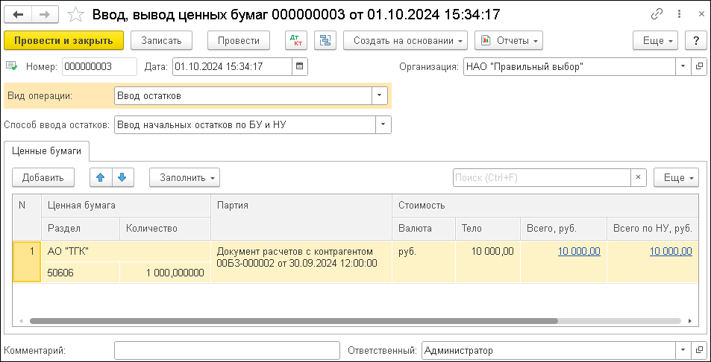

В шапке документа указываются его номер, дата создания, организация, а также следующие реквизиты:

* + - * **Вид операции**:
* **Ввод остатков**,
* **Ввод остатков бумаг, преданных в РЕПО**,
* **Ввод остатков бумаг в коротких позициях**,
* **Ввод ценных бумаг**,
* **Вывод ценных бумаг**,
  + - * **Способ ввода остатков** – способ ввода остатков позволяет указать, должны ли быть сформированы проводки только по бухгалтерскому учету и/или налоговому учету, а также указывает на то, будут ли сформированы проводки на те суммы, которые указаны в документе, или же будут скорректированы текущие остатки до указанных сумм.

Реквизиты табличной части документа **Ввод, вывод ценных бумаг**:

* + - * **Ценная бумага** – ценная бумага, по которой необходимо ввести остаток;
      * **Раздел** – раздел учета ценных бумаг, по которому будут введены остатки;
      * **Количество** – количество ценных бумаг;
* **Партия** – документ-партия по вводу остатков. Документом партией для ввода остатков является документ **Документ расчетов с контрагентом**;
* **Стоимость** – стоимость ценных бумаг по бухгалтерскому учету. Редактирование стоимости выполняется в отдельных полях с указанием остатка по каждому подразделу учета ценных бумаг (тело ценной бумаги, дисконт, начисленные проценты к уплате и т. д).

При нажатии на гиперссылку с суммой в графе **Всего, руб.** открывается форма расшифровки суммы по подразделам учета ценных бумаг, в которой можно отдельно указать суммы бухгалтерского учета в валюте номинала, в валюте регламентированного учета и суммы налогового учета.

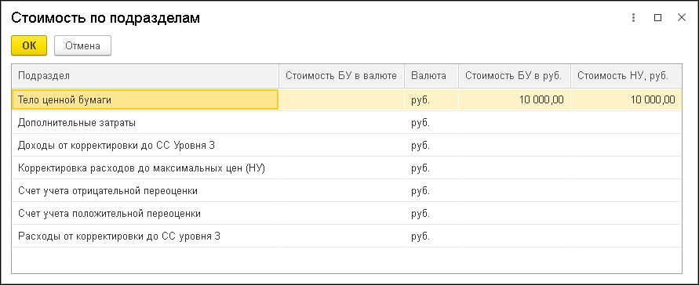

### Классификация ценных бумаг

Документ **Классификация ценных бумаг** предназначен для первичной классификации ценных бумаг, а также для реклассификации имеющихся в наличии ценных бумаг.

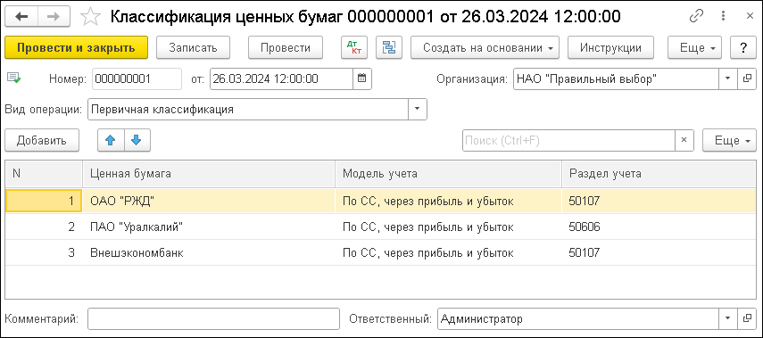

В шапке документа указываются его номер, дата создания, организация, а также вид операции:

* + - * **Первичная классификация** – первичная классификация ценных бумаг проводится до того, как бумага была принята к учету на балансовых счетах. Это может быть необходимым для корректного отражения доходов и расходов по бумагам, полученным по сделкам обратного РЕПО и в других случаях;
      * **Реклассификация** – применяется при изменении классификации ценных бумаг, учтенных на балансовых счетах учета. Документ с этим видом операции формирует проводки по перемещению бумаг на счета учета, соответствующие новому разделу учета.

Графы табличной части документа **Классификация ценных бумаг** следующие:

* + - * **Ценная бумага** – значение справочника **Ценные бумаги**;
      * **Модель учета** – при первичной классификации возможно выбрать любую модель учета, при реклассификации модель учета можно изменить только по правилам реклассификации, установленным стандартами Центрального Банка (значение выбирается из списка);
      * **Раздел учета** – указывается счет учета тела ценной бумаги соответствующей модели учета и типу, виду

ценной бумаги (значение из плана счетов бухгалтерского учета).

### Корректировки остатков ценных бумаг

Документ **Корректировка остатков ценных бумаг** предназначен для учета количества ценных бумаг по местам хранения для целей формирования отчета **Показатели краткосрочной ликвидности**. Документ оформляется в день формирования отчета.

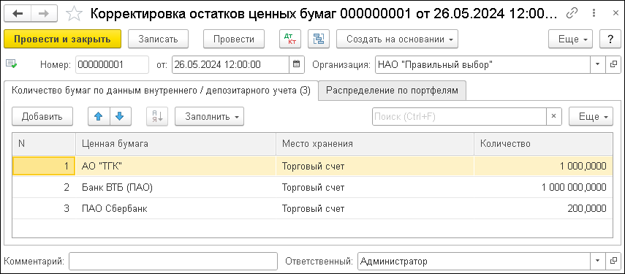

В шапке документа указываются его номер, дата создания и организация.

В табличной части документа указываются текущие остатки ценных бумаг. Графы табличной части документа следующие:

* + - * **Ценная бумага** – значение справочника **Ценные бумаги**;
      * **Место хранения** – значение справочника **Места хранения**;
      * **Количество** – количество ценных бумаг.

### Начисление резервов по ценным бумагам

Документ **Начисление резервов по ценным бумагам**

предназначен для начисления резервов по ЦБ в БУ для бумаг,

учитываемых по амортизированной стоимости (АС). По кнопке **Заполнить** в документ попадают бумаги по АС и их рыночная стоимость. Сумма резерва определяется как разница между рыночной стоимостью и АС или процентом от АС. Документ корректирует остаток резерва до расчетного.

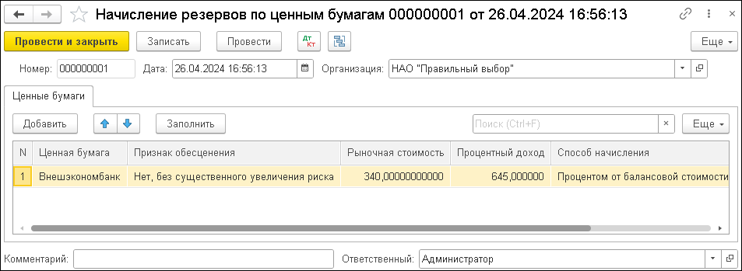

### Начисление процентов по сделкам РЕПО

Документ **Начисление процентов по сделкам РЕПО** предназначен для начисления процентов по незакрытым на дату документа сделкам РЕПО.

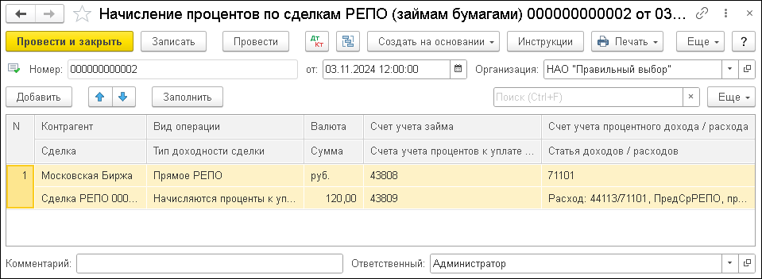

Табличная часть документа заполняется по данным учета автоматически по кнопке **Заполнить**.

Графы табличной части документа следующие:

* + - * **Контрагент** – контрагент по сделке РЕПО;
* **Сделка** – сделка РЕПО;
* **Вид операции** – вид операции сделки РЕПО;
* **Тип доходности сделки** – тип доходности сделки РЕПО;
* **Валюта** – валюта сделки РЕПО;
* **Сумма** – начисляемый процент по сделке;
* **Счет учета займа** – счет учета тела займа по сделке РЕПО;
* **Счет учета процентов к уплате/к получению** – счет учета процентов по займу по сделке РЕПО;
* **Счет учета процентного дохода/расхода** – счет учета дохода/расхода по займу по сделке РЕПО;
* **Статья доходов/расходов** – аналитика по счету учета процентного дохода/расхода по сделке РЕПО.

### Переоценка ценных бумаг

Документ **Переоценка ценных бумаг** предназначен для переоценки ценных бумаг.

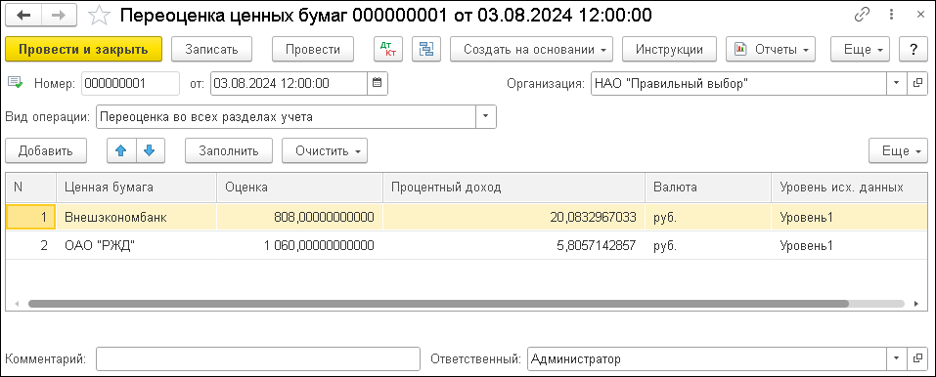

Для документа возможны следующие виды операций:

* + - * **Переоценка во всех разделах учета**;
      * **Переоценка бумаг на балансе, в РЕПО, в КП**;
      * **Переоценка требований и обязательств**;
        + **Переоценка бумаг, принятых в обеспечение по размещенным средствам**;
        + **Особая переоценка**.

В табличной части документа указывается список ценных бумаг, оценка ценных бумаг в валюте номинала в расчете на одну штуку, а также текущий процентный доход.

Список можно заполнить автоматически ценными бумагами, имеющимися на остатках. При автоматическом заполнении оценка определяется по методу оценки ценных бумаг, указанному в учетной политике.

### Расчет амортизированной стоимости ценных бумаг

Документ **Расчет амортизированной стоимости ценных бумаг** предназначен для отражения процентных доходов и расходов (процентного дохода, списание дисконта и списания премии) по долговым бумагам, а также отражения корректировок до амортизированной стоимости, рассчитанной с учетом эффективной ставки процента.

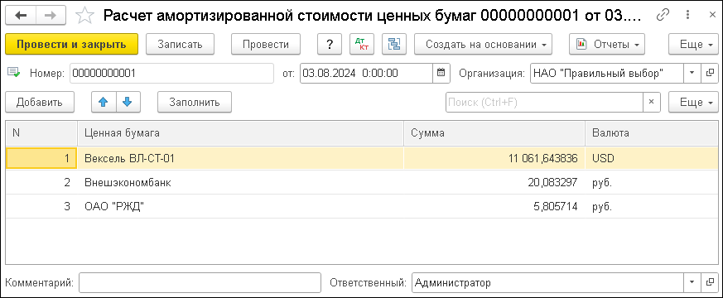

В табличной части документа заполняются следующие реквизиты:

* + - * **Ценная бумага**;
      * **Валюта**;
* **Сумма** – сумма текущего процентного дохода (НКД) в расчете на одну ценную бумагу.

Сумма начисляемого процентного дохода рассчитывается по формуле:

**Сумма*Остаток по количеству - Ранее начисленный доход**

Погрешность округления списывается на партию с наибольшим количеством ценных бумаг.

Сумма списываемого дисконта определяется по формуле:

**(Номинал*Остаток по количеству – Стоимость тела ценной бумаги)*Количество дней с даты покупки/Количество дней с даты покупки по дату погашения – Ранее списанный дисконт**

Сумма списываемой премии определяется по формуле:

**Остаток по лицевому счету премии – Премия, начисленная при покупке*(1 – Количество дней с даты покупки/Количество дней с даты покупки по дату погашения)**

### Расчет параметров учета ценных бумаг

Документ **Расчет параметров учета ценных бумаг** предназначен для определения параметров учета ценных бумаг (модели учета) и отражения корректировок стоимости ценных бумаг до справедливой стоимости.

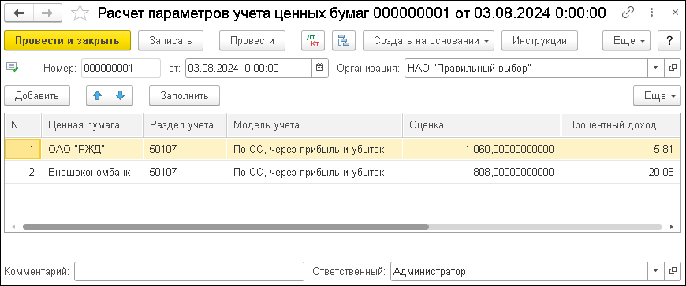

В шапке документа указываются его номер, дата создания и организация.

Реквизиты табличной части следующие:

* + - * **Ценная бумага** – значение справочника **Ценные бумаги**;
      * **Раздел учета** – счет учета тела ценной бумаги;
      * **Модель учета** – изменение модели учета возможно по правилам реклассификации, установленным стандартами Центрального Банка (значение выбирается из списка);
      * **Оценка** – текущая справедливая стоимость ценной бумаги;
      * **Процентный доход** – текущий процентный доход (НКД);
      * **Валюта** – валюта справедливой стоимости;
      * **Уровень исходных данных** – определяется на основе типа котировки, использованной в определении текущей справедливой стоимости. Влияет на алгоритм формирования корректировок стоимости приобретения ценных бумаг до их справедливой стоимости;
      * **Признак обесценения** – значение выбирается из списка.

## СПРАВОЧНИКИ И НАСТРОЙКИ

В данном пункте рассмотрены справочники и настройки, содержащиеся в разделе **Ценные бумаги** решения.

### Ценные бумаги

Справочник **Ценные бумаги** предназначен для хранения списка ценных бумаг и для ведения аналитического учета по счетам учета ценных бумаг.

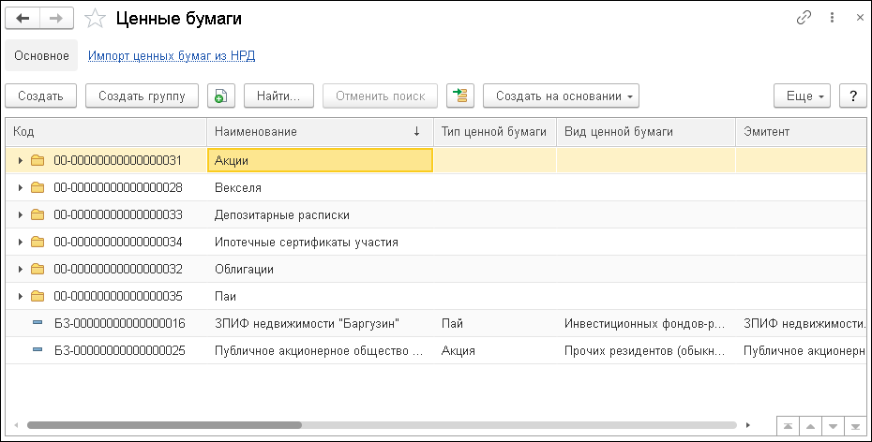

На следующем рисунке показана форма ценной бумаги с типом **Облигация**.

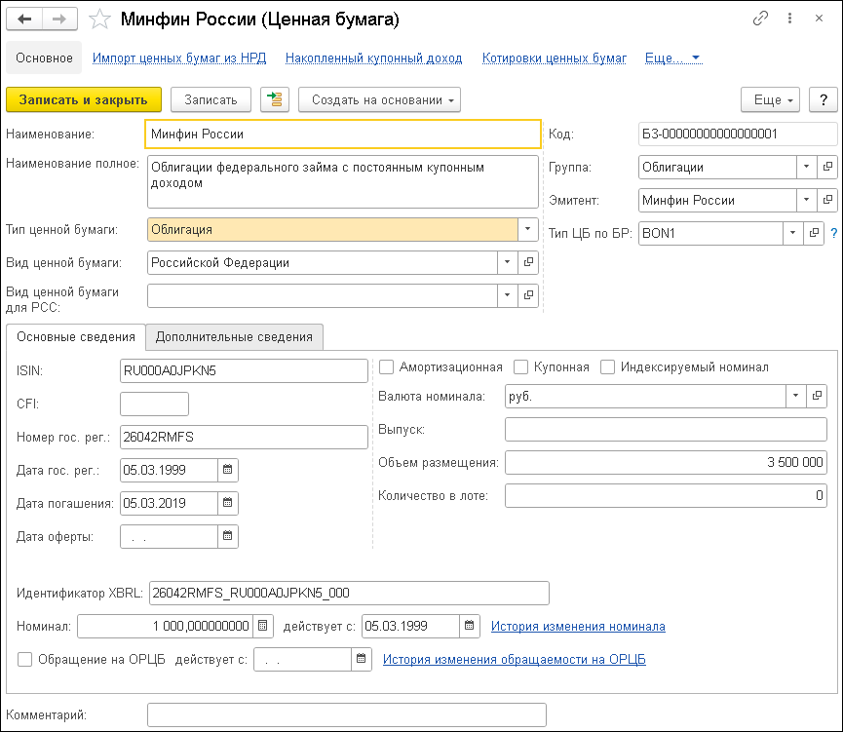

В зависимости от типа ценной бумаги реквизиты формы ценной бумаги могут быть различными. На закладке **Основные сведения** могут находиться следующие реквизиты:

* + - * **ISIN** – Международный идентификационный номер ценной бумаги (International Securities Identification Number);
      * **Объем размещения** – объем размещения выпуска ценной бумаги эмитентом;
      * **Номер регистрации** – номер государственной регистрации ценной бумаги;
      * **Дата регистрации** – дата государственной регистрации ценной бумаги;
      * **Дата погашения** – дата погашения ценной бумаги. Обязательно для облигаций и векселей;
* **Дата оферты** – дата оферты ценной бумаги;
* **Купонная облигация** – признак того, что данная облигация является купонной;
  + для методов расчета количества дней A/A, A/365, A/365L, A/M, A/364 необходимо выбирать Базис НКД – Базис 365 (366);
  + для методов расчета количества дней 30/360 или A/360 необходимо выбирать Базис НКД – Базисы 30/360 и Вариант базиса – Actual/360;
  + для методов расчета количества дней 30E/360 необходимо выбирать Базис НКД – Базисы 30/360 и Вариант базиса – Euro 30/360;
* **Амортизационная ЦБ** – признак частичного погашения номинала ценной бумаги;
* **Индексируемый номинал** – признак того, что данная облигация имеет индексируемый номинал;
* **Валюта номинала** – валюта, в которой указан номинал ценной бумаги;
* **Выпуск** – номер выпуска ценной бумаги;
* **Объем размещения** – объем размещения ценной бумаги;
* **Количество в лоте** – количество ценных бумаг в лоте;
* **Номинал** – номинал ценной бумаги, дата установки периодических значений, история изменения номинала;
* **Обращение на ОРЦБ** – признак обращения ЦБ на организованном рынке ценных бумаг, дата установки периодических значений, история изменения обращаемости на ОРЦБ. Если данный флажок установлен, то данная ценная бумага обращается на ОРЦБ. Если флажок не установлен – данная ценная бумага не обращается на ОРЦБ.

Закладка **Купоны** доступна для купонных облигаций. На этой закладке расположена таблица периодов купонных выплат по облигации.

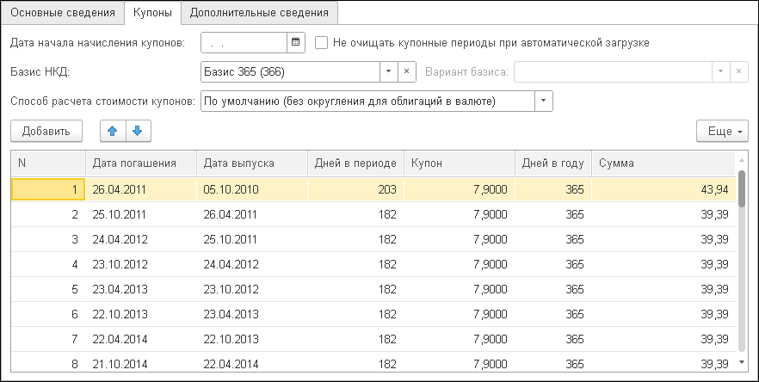

Реквизиты закладки **Купоны**:

* **Дата начала начисления купонов** – начальная дата начисления купонов;
* **Не очищать купонные периоды при автоматической загрузке** – определяет, будет ли обновляться информация о купонах при загрузке ценных бумаг;
* **Базис НКД** – возможные варианты: Базис 365(366), Базисы 30/360;
* Вариант базиса – возможные варианты: Actual/360, Euro 30/360, US 30/360;
* **Дата погашения** – конечная дата купонного периода, то есть дата погашения купона;
* **Дата выпуска** – начальная дата купонного периода;
* **Дней в периоде** – количество дней в текущем купонном периоде;
* **Купон** – процент годовых от номинала ЦБ;
* **Дней в году** – количество дней в году, используемое при расчете НКД на дату. По умолчанию 365;
* **Сумма** – сумма накопленного купонного дохода к выплате в текущем купонном периоде.

На закладке **Дополнительные сведения** находится текстовое поле для ввода произвольной дополнительной информации о ценной бумаге.

По гиперссылке **Импорт ценных бумаг из НРД** командной панели формы справочника **Ценные бумаги** выполняется импорт ценных бумаг из НРД в справочник **Ценные бумаги** (см. также раздел «Импорт ценных бумаг из НРД»).

### Котировки ценных бумаг

Регистр сведений **Котировки ценных** бумаг предназначен для хранения котировок, используемых для определения оценочной стоимости ценных бумаг.

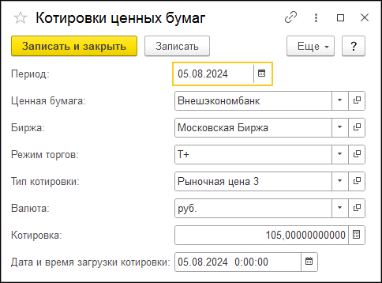

Предусмотрена автоматическая загрузка данных через **Консоль автоматических действий** (см. раздел «Консоль автоматических действий»). Ограничить список типов котировок, которые необходимо загружать можно в справочнике **Типы котировок ценных бумаг** (см. раздел

«Типы котировок ценных бумаг»).

### Накопленный купонный доход

Регистр сведений **Накопленный купонный доход** предназначен для хранения истории изменения НКД по ценным бумагам. Используется для определения текущего НКД при начислении процентных доходов. Данные загружаются одновременно с загрузкой котировок.

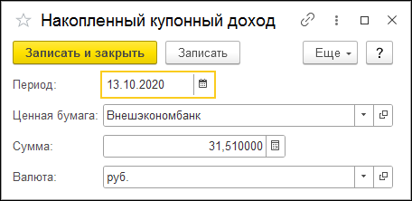

### Комиссии

Справочник **Комиссии** предназначен для хранения списка комиссий (затрат) по операциям с ценными бумагами.

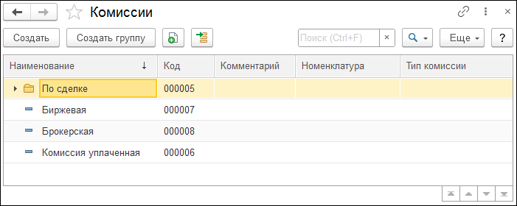

### Типы котировок ценных бумаг

Справочник Типы котировок ценных бумаг содержит перечень типов котировок ценных бумаг, которые могут учитываться в программе.

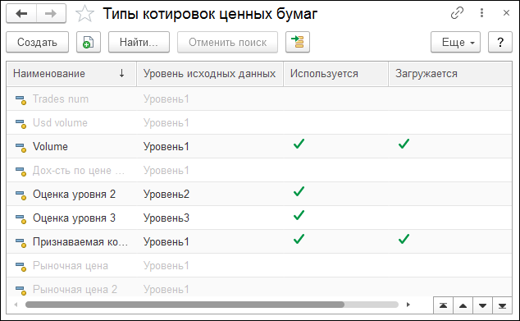

При установке признака **Используется** тип котировки будет отображаться в списках выбора типа котировки. Использование типа котировки отключается для повышения производительности программы и уменьшения объема базы данных.

При снятии флажка **Загружается** тип котировки будет исключен при загрузке котировок. Снятие флажка используется для типов котировок, которые заводятся в решении вручную.

### Перечень загружаемых ценных бумаг

Справочник **Перечень загружаемых ценных бумаг** содержит перечень ценных бумаг, которые необходимо загрузить или обновить из НРД.

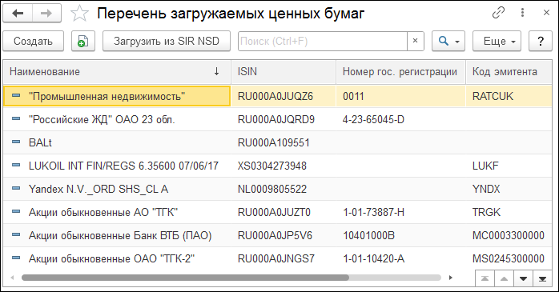

Графы табличной части формы списка справочника следующие:

* + - * **Наименование** – наименование ценной бумаги в НРД;
      * **ISIN** – ISIN ценной бумаги в НРД;
      * **Номер гос. регистрации** – номер государственной регистрации ценной бумаги в НРД;
      * **Код эмитента** – код эмитента ценной бумаги в НРД.

Справочник **Перечень загружаемых ценных бумаг** можно заполнить вручную или загрузить из архива базы SIR NSD. Для загрузки из базы SIR NSD надо нажать кнопку **Загрузить из SIR NSD**. В открывшейся форме надо нажать кнопку **Заполнить список**, затем выбрать ZIP архив из базы SIR NSD. Из данных архива будет сформирован перечень бумаг, содержащихся в НРД. Необходимые ценные бумаги нужно отметить установкой флажка **Сохранить** в табличной части данной формы.

Для сохранения перечня выбранных бумаг необходимо воспользоваться кнопкой **Сохранить**.

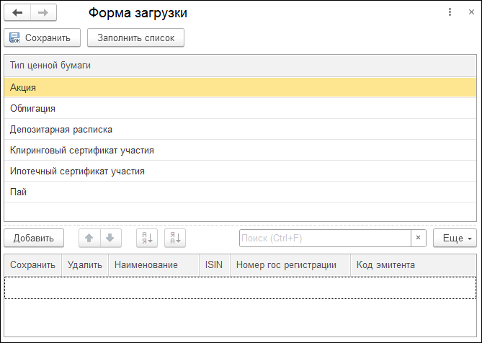

Все ценные бумаги, указанные в списке, будут загружены и обновлены при выполнении операции **Импорт ценных бумаг из НРД** в разделе решения **Ценные бумаги**, группа **Сервис** (см. раздел «Импорт ценных бумаг из НРД»).

### Блокированные средства

В регистре сведений **Блокированные средства** указывается объем блокированных средств в разрезе счетов учета для целей формирования отчета **Показатели краткосрочной ликвидности**.

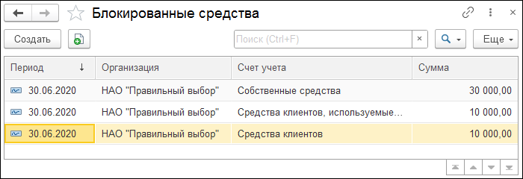

### Индикативные ставки рисков по ценным бумагам

Регистр сведений **Индикативные ставки рисков по ценным бумагам** предназначен для расчета дисконтированной стоимости ценных бумаг в отчете **Показатели краткосрочной ликвидности**.

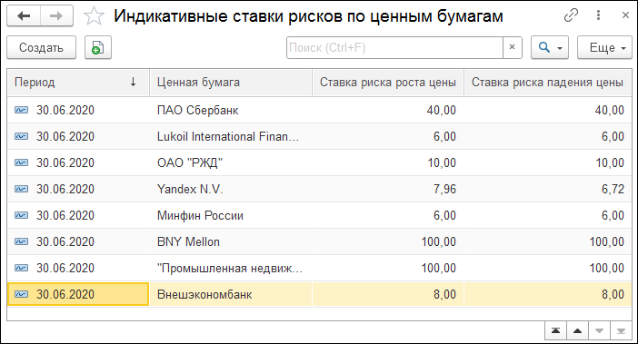

Данные в регистр загружаются из файла, поставляемого НРД, через консоль автоматических действий (раздел **Ценные бумаги**, группа **Сервис**).

### Ликвидность ценных бумаг

Регистр сведений **Ликвидность ценных бумаг** предназначен для ручного указания уровня ликвидности ценных бумаг. Используется при формировании отчета **Показатели краткосрочной ликвидности**.

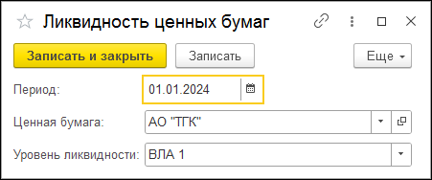

### Места совершения сделок

Справочник **Места совершения сделок** содержит список бирж и другие места совершения сделок.

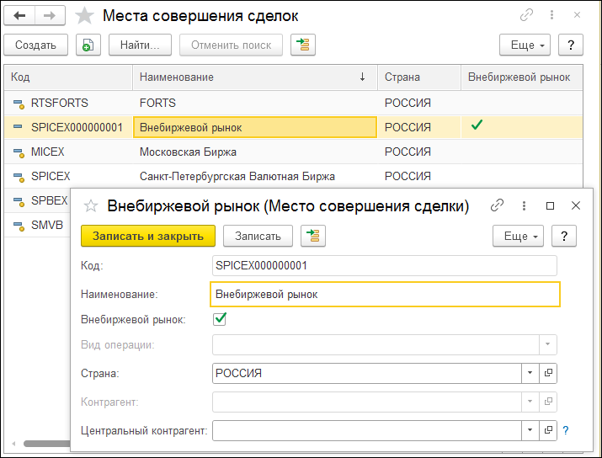

**Внебиржевой рынок** – признак, указывающий на совершение сделки на внебиржевом рынке.

**Контрагент** – ссылка на элемент справочника **Контрагенты**, который является биржей.

### Места хранения

Данные справочника **Места хранения** используются в документе **Корректировка остатков ценных бумаг** для отражения остатков ценных бумаг по местам их хранения. Форма элемента справочника показана на следующем рисунке.

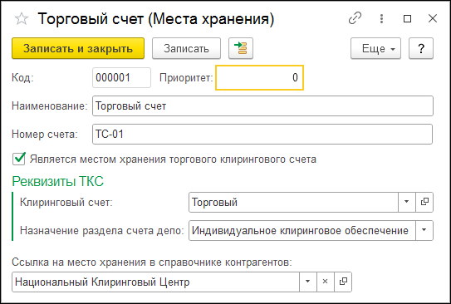

В поле **Номер счета** указывается произвольное текстовое значение, номер счета в клиринговой организации, в депозитарии.

Если место хранения является местом хранения торгового клирингового счета, то устанавливается соответствующий флажок. При этом становятся доступными реквизиты области **Реквизиты ТКС**:

* + - * **Клиринговый счет** – указывается вид клирингового счета,
      * **Назначение раздела счета депо** – назначение раздела счета депо.

В реквизите **Ссылка на место хранения в справочнике контрагентов** указывается депозитарий или клиринговая

организация из справочника **Контрагенты**, соответствующая месту хранения.

### Рыночные ставки рисков по ценным бумагам

Регистр сведений Рыночные ставки рисков по ценным бумагам предназначен для расчета дисконтированной стоимости ценных бумаг в отчете **Показатели краткосрочной ликвидности**.

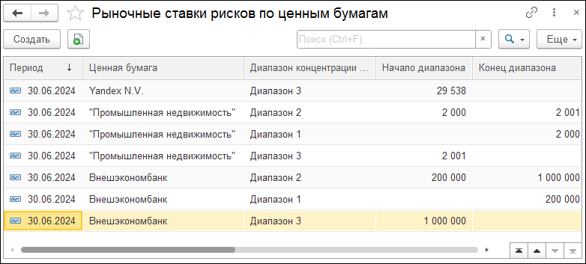

Данные в регистр загружаются из файла, поставляемого Московской Биржей, через консоль автоматических действий (раздел **Ценные бумаги**, группа **Сервис**). Значения реквизитов данных поставляемого файла описаны на сайте Московской Биржи.

### Шаблоны заполнения объектов загрузки

Справочник **Шаблоны заполнения объектов загрузки** хранит набор значений, которыми необходимо заполнять объект, например, при автоматической загрузке сделок обработкой **Импорт сделок с Московской Биржи**.

На рисунке представлена форма элемента справочника

**Шаблоны заполнения объектов загрузки**.

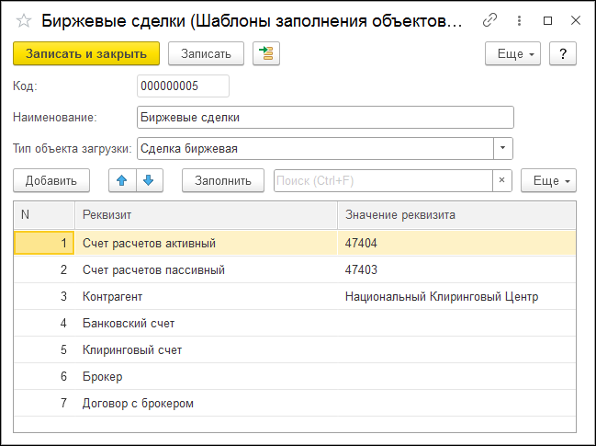

В поле **Тип объекта загрузки** указывается вид справочника или документа, который необходимо заполнить (значение выбирается из списка объектов, для которых предусмотрено заполнение по шаблону).

В табличной части указывается список реквизитов и значения, которыми необходимо эти реквизиты заполнить в момент автоматической загрузки. Табличная часть может быть заполнена автоматически по кнопке **Заполнить**.

## СЕРВИС

### Импорт сделок с Московской Биржи

Обработка Импорт сделок с Московской Биржи позволяет загрузить в информационную базу биржевые сделки из биржевых файлов SEM03 и EQM06 и валютные сделки из биржевых файлов CUX23 и CCX03.

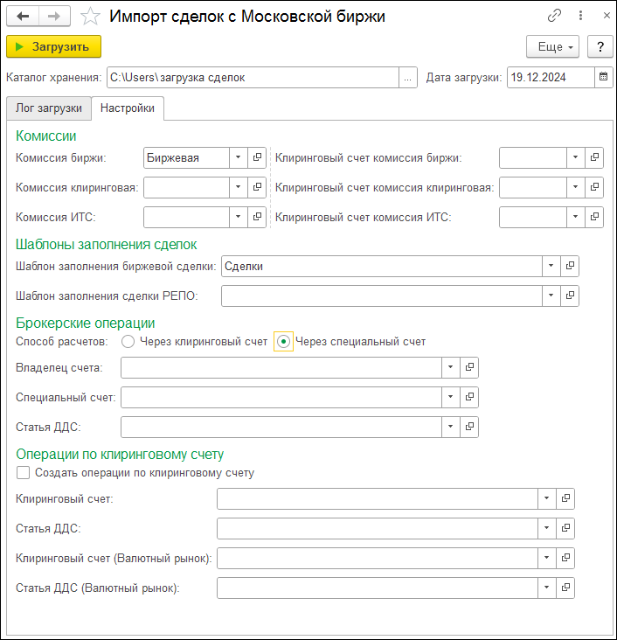

На форме обработки указываются:

* + - * **Каталог хранения** – указывается каталог, в котором хранятся файлы SEM03, EQM06, CUX23 и CCX03;
      * **Дата загрузки** – дата, за которую необходимо загрузить сделки.

Все необходимые настройки для загрузки биржевых сделок находятся на закладке **Настройки**:

* + - * **Комиссии**:
* **Комиссия биржи** – указывается комиссия, которая соответствует биржевой комиссии в сделках. Для

данной комиссии необходимо заполнить Счета учета комиссий (в форме элемента справочника **Комиссии**);

* + **Комиссия клиринговая** – комиссия, которая соответствует комиссии за клиринг в сделках. Для данной комиссии необходимо заполнить Счета учета комиссий (в форме элемента справочника **Комиссии**);
  + **Комиссия ИТС** – комиссия, которая соответствует комиссии за ИТС в сделках. Для данной комиссии необходимо заполнить Счета учета комиссий (в форме элемента справочника **Комиссии**);
  + Значения **Клиринговый счет комиссия биржи**, **Клиринговый счет комиссия клиринговая**, **Клиринговый счет комиссия ИТС** заполняются аналогично рассмотренным выше реквизитам, но для отражения по клиринговым счетам.
    - * + **Шаблоны заполнения сделок** (значения справочника

**Шаблоны заполнения объектов загрузки**):

**Шаблон заполнения биржевой сделки** – указывается шаблон, на основе которого будет заполняться документ **Биржевая сделка**;

**Шаблон заполнения сделки РЕПО** – указывается шаблон, на основе которого будет заполняться документ **Сделка РЕПО**;

* + - * + **Брокерские операции** – для брокерских операций необходимо выбрать способ расчетов. Если способ расчетов осуществляется **Через клиринговый счет**, необходимо заполнить поле **Клиринговый счет**. Если способ расчетов осуществляется **Через специальный счет**, необходимо заполнить поля **Владелец счета**, **Специальный счет** и **Статью движения денежных средств**.
        + **Операции по клиринговому счету**:

**Создать операции по клиринговому счету** – при установленном флажке при загрузке сделок будет

создаваться документ **Операции по клиринговому счету**;

* **Клиринговый счет** – задается клиринговый счет, который будет использоваться для операций по клиринговому счету (значение справочника **Клиринговые счета**);
* **Статья ДДС** – задается статья ДДС, которая будет использоваться для операций по клиринговому счету (значение справочника **Статьи движения денежных средств**).

Для корректной загрузки биржевых сделок необходимо предварительно настроить коды синхронизации для следующих реквизитов импортируемых сделок:

* + - * **Организации** – код синхронизации из поля Main-FirmId;
      * **Валюты** – код синхронизации из поля CurrencyId;
      * **Режимы торгов** – код синхронизации из поля BoardId;
      * **Ценные бумаги** – код синхронизации из поля SecurityId;
      * **Договоры контрагентов** – код синхронизации из поля CPFirmId. Владелец данного договора будет выступать как контрагент по биржевой сделке;
      * **Договоры клиентов** – код синхронизации из поля ClientCode. Владелец данного договора будет выступать как клиент по биржевой сделке.

К подробной инструкции по данному функционалу можно перейти из раздела **Администрирование** – **Инструкции к конфигурации**.

### Импорт сделок АО ИК Финам

Обработка **Импорт сделок АО ИК Финам** предназначена для импорта сделок от АО ИК Финам.

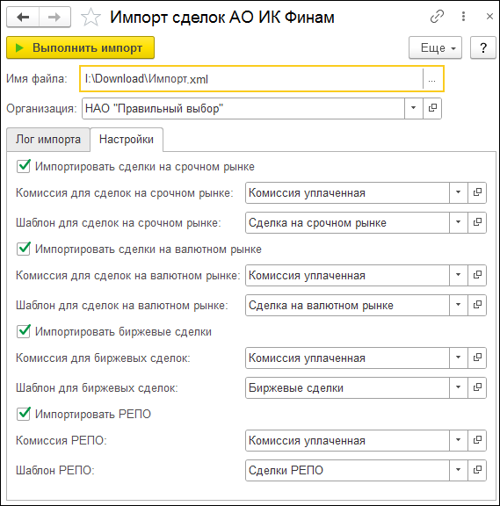

На форме обработки указываются:

* + - * **Имя файла** – файл со сделками;
      * **Организация** – организация, по которой были совершены сделки.

Все необходимые настройки для импорта сделок находятся на закладке **Настройки**:

* + - * **Импортировать сделки на срочном рынке** – если флажок установлен, то будут обработаны сделки из раздела **Торговые движения ПФИ, в т.ч. Комиссии**;
      * **Комиссия для сделок на срочном рынке** – комиссия для сделок на срочном рынке;
      * **Шаблон для сделок на срочном рынке** – шаблон для заполнения документа **Сделка на срочном рынке**;
      * **Импортировать сделки на валютном рынке** – если флажок установлен, то будут обработаны сделки из

раздела **Торговые движения валют (включая незавершенные сделки), в т. ч. Комиссии**;

* **Комиссия для сделок на валютном рынке** – комиссия для сделок на валютном рынке;
* **Шаблон для сделок на валютном рынке** – шаблон для заполнения документа **Сделка на валютном рынке**;
* **Импортировать биржевые сделки** – если флажок установлен, то будут обработаны сделки из раздела **Торговые движения ценных бумаг (включая незавершенные сделки), в т. ч. Комиссии**;
* **Комиссия для биржевых сделок** – комиссия для биржевых сделок;
* **Шаблон для биржевых сделок** – шаблон для заполнения документа **Сделка биржевая**;
* **Импортировать РЕПО** – если флажок установлен, то будут обработаны сделки из раздела **Сделки РЕПО, сделки своп, сделки займа ценных бумаг, заключенные по Клиентскому счету на основании Поручений, условия которых содержатся в тексте Регламента брокерского обслуживания, и расчеты по ним (включая незавершенные сделки), в т.ч. Комиссии**;
* **Комиссия РЕПО** – комиссия для сделок РЕПО;
* **Шаблон РЕПО** – шаблон для заполнения документа

**Сделка РЕПО**.

### Импорт сделок ВТБ

Обработка **Импорт сделок ВТБ** предназначена для импорта сделок от ВТБ.

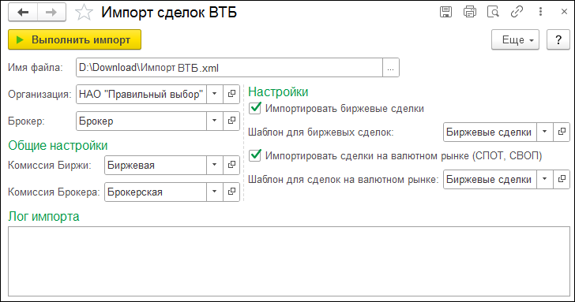

На форме обработки заполняются следующие реквизиты:

* + - * **Имя файла** – файл со сделками;
      * **Организация** – организация, по которой были совершены сделки;
      * **Брокер** – брокер, который совершил операции.
      * **Комиссия Биржи** – **Биржевой сбор** или **Биржевая и Клиринговая комиссия**.
      * **Комиссия Брокера** – комиссия для сделок брокера.
      * **Импортировать биржевые сделки** – признак выполнения загрузки биржевых сделок. Если флажок установлен, то будут обработаны сделки с ценными бумагами. Если флажок не установлен, то операции будут пропущены. В результате загрузки создадутся документы **Биржевая сделка** на дату заключения сделки и документ **Исполнение биржевой сделки** на дату перерегистрации сделки.
      * **Шаблон для биржевых сделок** – шаблон для заполнения документа **Биржевая сделка**.
      * **Импортировать сделки на валютном рынке (СПОТ, СВОП)** – признак выполнения загрузки сделок на валютном рынке. Если флажок установлен, то будут обработаны сделки на валютном рынке. Если флажок не

установлен, то операции будут пропущены. В результате загрузки создадутся документы **Сделка на валютном рынке** с видом сделки СПОТ, если сделка состоит из одной части, и с видом сделки СВОП, если сделка состоит из двух частей.

* **Шаблон для сделок на валютном рынке** – шаблон для заполнения документа **Сделка на валютном рынке**.

### Проведение документов по ЦБ

Обработка **Проведение документов по ценной бумаге** позволяет провести документы в соответствии с выбранной настройкой по выбранной ценной бумаге.

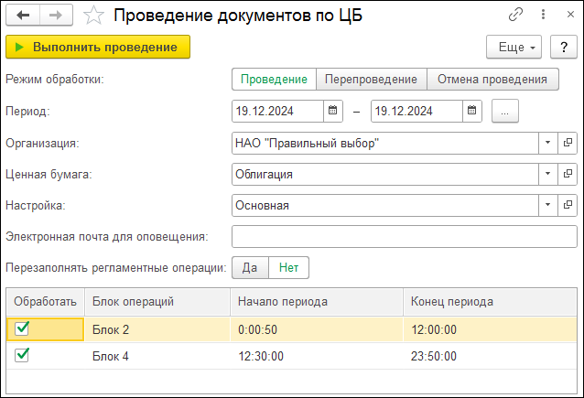

Реквизиты формы обработки следующие:

* + - * **Период** – указывается период, за который необходимо выполнить проведение;
      * **Организация** – организация, по которой выполняется проведение;
      * Ценная бумага – бумага для проведения;
      * **Настройка** – задается настройка, по которой выполняется проведение;
      * **Электронная почта для оповещения** – указывается адрес электронной почты, на который по окончании операции придет уведомление о завершении.
      * **Перезаполнять регламентные операции** – настройка, которая регулирует необходимость перезаполнения регламентных операций.

Перечень документов, по которым выполняется проведение документов, указывается в форме настройки на закладке **Распределение документов по времени**. Для того чтобы выполнить проведение документов только по проведенным, необходимо в форме настройки на закладке **Прочие настройки** для реквизита **Проводить документы** установить переключатель **Проведенные**.

### Импорт данных из 1С-Рарус:Бэк-офис

Обработка позволяет загрузить данные из конфигурации

«1С-Рарус:Бэк-офис».

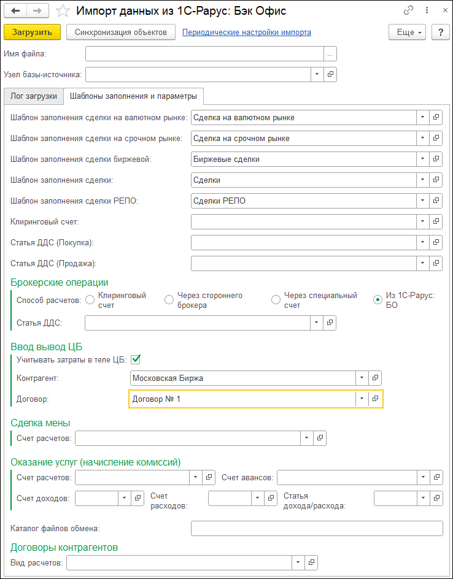

Реквизиты обработки:

* + - * **Имя файла** – путь к файлу, который мы выгрузили из

«1С-Рарус:Бэк-офис». В папку с этим файлом будет выгружен и файл ответа (автоматически).

* + - * **Узел базы-источника** – необходимо выбрать узел базы источника, в случае отсутствия нужно его добавить. Узлы настраиваются по аналогии с узлами

в «1С-Рарус:Бэк-офис». Изначально в базе имеется предопределённый узел, обозначающий текущую базу (в данном случае базу-приёмник). Необходимо заполнить теми же называниями и кодами, что и в «1С-Рарус:Бэк-офис».

* + - * + закладка **Лог загрузки** – заполняется автоматически при загрузке.
        + **Шаблоны заполнения сделок** – по шаблонам заполняются некоторые реквизиты в соответствующих документах. Для каждого вида сделок необходимо создать и выбрать свой шаблон. При создании необходимо заполнить наименование и выбрать тип объекта загрузки:

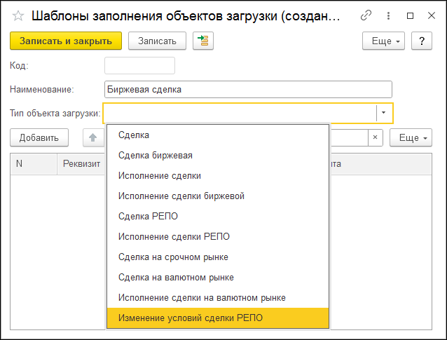

После выбора нажать кнопку **Заполнить**.

Табличная часть заполнится списком реквизитов.

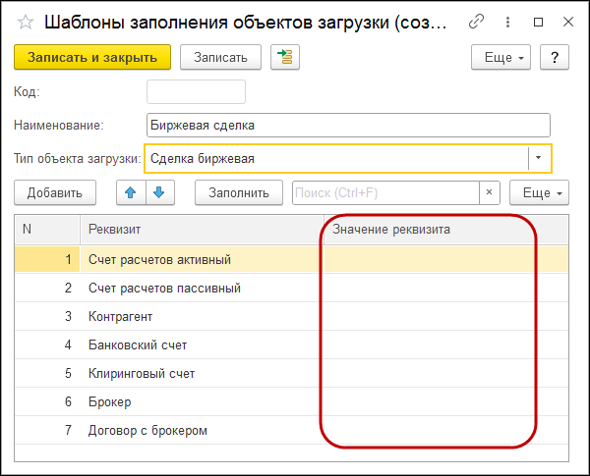

В этом списке нужно проставить нужные значения и сохранить.

Все созданные шаблоны используются для выбора на форме обработки «Импорт данных из 1С-Рарус:Бэк-офис».

* + - * **Клиринговый счёт** – во всех документах, где есть такой реквизит, он будет заполнен из этого параметра. в данном поле необходимо выбрать клиринговый счёт.
      * **Статья ДДС покупка\продажа**. Необходимо выбрать статьи движения денежных средств при покупке и продаже, которые будут подставляться автоматически в документы с данным реквизитом.
        + Группа параметров **Брокерские операции**. Для брокерских операций необходимо выбрать способ расчетов:

если способ расчетов осуществляется через **Клиринговый счет**, необходимо заполнить поле **Клиринговый счет**,

если способ расчетов осуществляется **Через специальный счет**, необходимо заполнить поля **Владелец счета**, **Специальный счет** и **Статью движения денежных средств**.

если способ расчетов указан **Из 1С-Рарус:БО***,*

необходимо указать **Статью ДДС**.

* + - * + Группа параметров **Ввод вывод ЦБ**:

Флажок **Учитывать затраты в теле ЦБ** определяет, будет ли учтена стоимость затрат (добавится к телу ЦБ).

**Контрагент**– определяет, какой контрагент будет подставляться в одноимённое поле загружаемых документов.

**Договор** – аналогично контрагенту, только с договором контрагента.

* + - * + **Сделка мены:**

**Счет расчетов** – этот счёт будет подставлен в сделки мены при их загрузке.

Если выгружаются не все данные, а выборочные, то можно заполнить только те настройки, которые требуются непосредственно для загружаемых объектов, а остальные пропустить.

Если перенос производится не в пустую базу, то необходимо дополнительно произвести синхронизацию переносимых объектов. Для этого надо нажать кнопку **Синхронизация объектов**. Откроется отдельная форма для синхронизации.

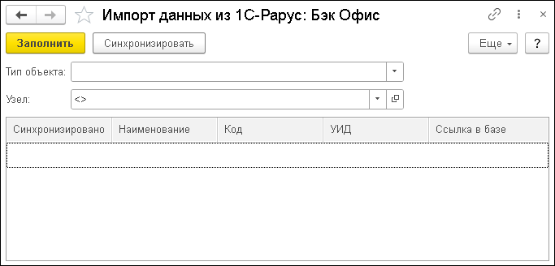

В поле **Тип объекта** следует выбрать объект, который необходимо синхронизировать. В поле **Узел** – узел базы данных, с которой производится обмен. После выбора необходимо нажать кнопку **Заполнить**. Список будет заполнен из данных файла по выбранному объекту и узлу.

После этого необходимо заполнить значение в поле **Ссылка в базе** ссылкой на текущий объект.

После нажатия кнопки **Синхронизировать** будет выполнена синхронизация объектов текущей базы и базы обмена.

Для начала загрузки необходимо нажать кнопку **Загрузить**

на форме обработки.

После окончания загрузки операций будет выведен лог загрузки. Красным цветом выделены объекты, при загрузке которых возникли проблемы.

Более подробное описание функционала отражено в инструкции (**Администрирование** – **Инструкции к конфигурации**).

### Импорт карточек ценных бумаг ММВБ

Обработка предназначена для создания карточек ценных бумаг, которые торгуются на ММВБ, в базе данных.

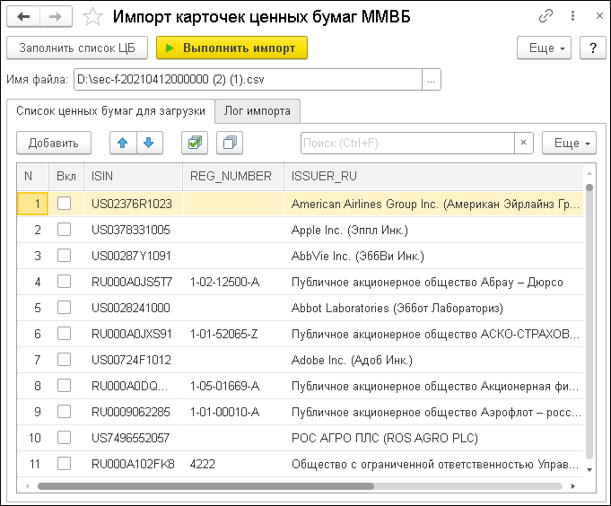

В поле **Имя файла** указывается путь к файлу с перечнем ценных бумаг в формате csv.

Для заполнения табличной части, необходимо нажать кнопку

**Заполнить список ЦБ**.

В списке в колонке **Вкл** следует выделить установкой флажка те бумаги, которые нужно загрузить в программу.

Загрузка карточек ценных бумаг осуществляется кнопкой **Выполнить импорт**. После импорта на вкладке **Лог импорта** будет отображена информационная строка загрузки.

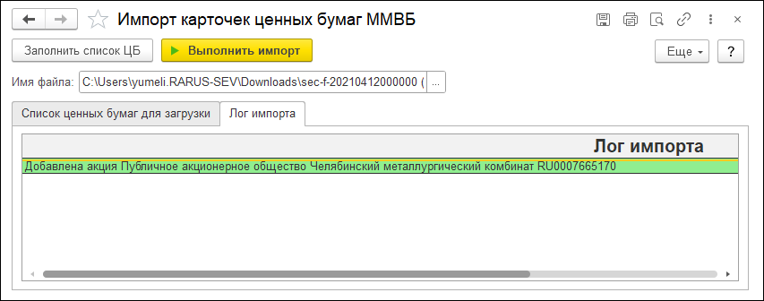

### Импорт сделок ФК Открытие

Обработка предназначена для импорта сделок от брокера

**ФК Открытие**.

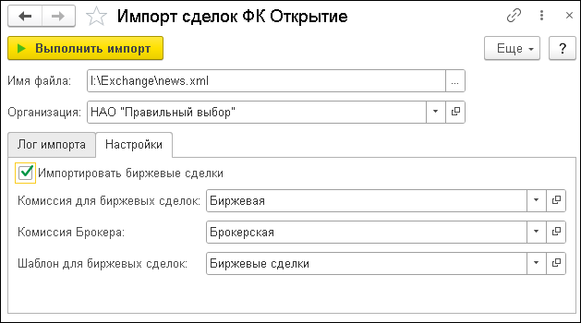

Реквизиты формы обработки:

* + - * **Имя файла** – файл со сделками.
      * **Организация** – организация, по которой были совершены сделки.
      * **Импортировать биржевые сделки** – признак выполнения загрузки биржевых сделок. Если флажок установлен, то будут обработаны сделки с ценными

бумагами. Если флажок не установлен, то операции будут пропущены. В результате загрузки создадутся документы **Биржевая сделка** на дату заключения сделки и документ **Исполнение биржевой сделки** на дату перерегистрации сделки.

* + - * + **Комиссия для биржевых сделок** – биржевой сбор или Биржевая и Клиринговая комиссия.
        + **Комиссия брокера** – комиссия для сделок брокера.
        + **Шаблон для биржевых сделок** – шаблон для заполнения документа **Биржевая сделка**.

### Импорт ценных бумаг из НРД

Обработка **Импорт ценных бумаг из НРД** служит для импорта ценных бумаг из НРД в справочник **Ценные бумаги**.

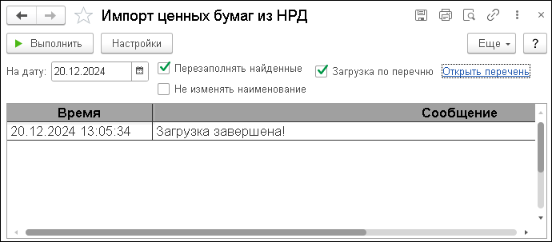

Основные настройки импорта следующие:

* + - * **Перезаполнять найденные** – при установке данного флажка все найденные элементы в информационной базе будут перезаполнены;
      * **Загрузка по перечню** – при установке этого флажка в информационную базу будут загружены ценные бумаги, которые содержатся в справочнике **Перечень загружаемых ценных бумаг**.
* **Не изменять наименование** – при загрузке не будет перезаполняться наименование ценных бумаг, которое задано в программе.

Источник импорта настраивается по нажатию на кнопку **Настройки**. Реквизиты формы настройки меняются в зависимости от установки/снятия флажка **Источник-интернет** (рассмотрено далее).

Импортировать справочник можно двумя способами: из zip-архива или из персонального кабинета на сайте https:/[/www.nsd.ru/ru/services/automate_office/.](http://www.nsd.ru/ru/services/automate_office/)

Если импорт осуществляется из zip-архива, тогда необходимо снять флажок **Источник-интернет** и заполнить поле **Каталог импорта** – указать каталог, в котором расположен zip-архив с базой SIR NSD.

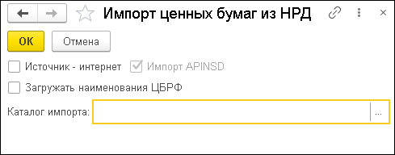

Если импорт базы SIR NSD осуществляется из личного кабинета на сайте nsd.ru, тогда флажок **Источник-интернет** надо установить и заполнить настройки.

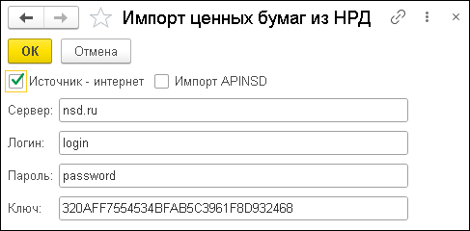

Реквизиты данной формы настроек следующие:

* **Сервер** – адрес сервера (необходимо указать nsd.ru);
* **Логин** – логин для доступа в личный кабинет;
* **Пароль** – пароль для доступа в личный кабинет;
* **Ключ** – ключ для доступа в личный кабинет.

Если источником импорта выбран zip-архив, то на форме обработки в поле **На дату** надо указать дату, за которую необходимо выполнить импорт. В указанном каталоге импорта будет найден zip-архив с соответствующей датой и импортирован в информационную базу. Если zip-архив не будет найден, то будет выведено соответствующее сообщение.

В случае осуществления импорта из личного кабинета будет импортирован последний актуальный zip-архив, доступный для скачивания в персональном кабинете.

По окончанию импорта будет выведен лог импорта из НРД.

Чтобы импорт ценных бумаг был осуществлен в соответствии с перечнем загружаемых ценных бумаг, необходимо на форме обработки установить флажок **Загрузка по перечню**.

Если необходимо импортировать ценные бумаги из базы APINSD, тогда флажок **Импорт APINSD** надо установить и указать ключ доступа к APINSD в поле **Ключ**. Импорт APINSD осуществляется только по перечню ценных бумаг.

Если при загрузке необходимо перезаполнять ценные бумаги, которые уже есть в информационной базе, то на форме обработки надо установить флажок **Перезаполнять найденные**.

### Консоль автоматических действий

Обработка **Консоль автоматических действий** предназначена для выполнения действий, настраиваемых в справочнике **Автоматические операции**, который можно вызвать по кнопке **Настройка автоопераций** формы обработки.

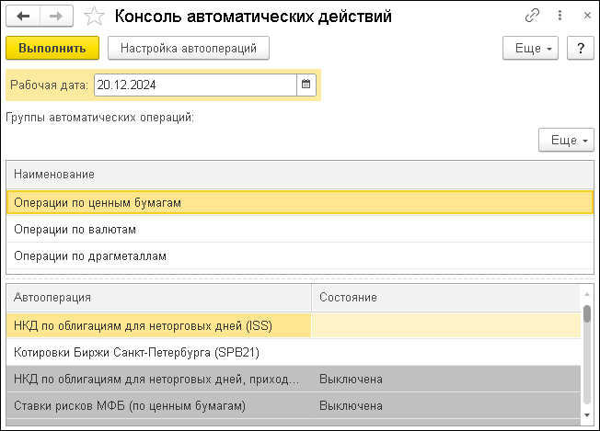

В области **Группы автоматических операций** отображаются все те группы справочника **Автоматические операции**, у которых в справочнике установлен флажок **Включить в обработку** (эти группы заполняются программно).

В нижней табличной части формы обработки отображается состав текущей группы (выделенной в области **Группы автоматических операций**), т. е. элементы групп автоматических операций. Для каждой операции отображается ее наименование и состояние.

Поле **Состояние** используется для отображения выполнения операции. После окончания выполнения операции в данном поле отображается имя пользователя (кем было выполнено), дата и время последнего завершения операции.

В поле **Рабочая дата** указывается дата, за которую загружаются данные.

**Выполнить** – кнопка выполнения элементов текущей группы автоматических операций.

## ОТЧЕТЫ

### Остатки по ценной бумаге

Обработка **Остатки по ценной бумаге** предназначена для просмотра остатков по ценной бумаге по подразделам учета ценных бумаг. Табличная часть заполняется автоматически после указания всех реквизитов в шапке обработки.

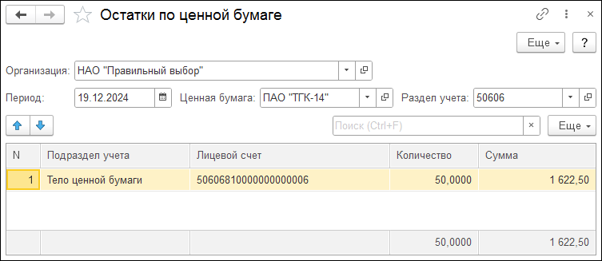

**ГЛАВА 6**

# СРОЧНЫЙ РЫНОК

В данной главе рассматриваются справочники и документы по учету операций на срочном рынке, содержащиеся в разделе **Срочный рынок** решения «1C-Рарус:Некредитная финансовая организация».

## СПРАВОЧНИКИ

### Производные инструменты

Справочник «Производные инструменты» предназначен для хранения данных о стандартизированных биржевых производных финансовых инструментах.

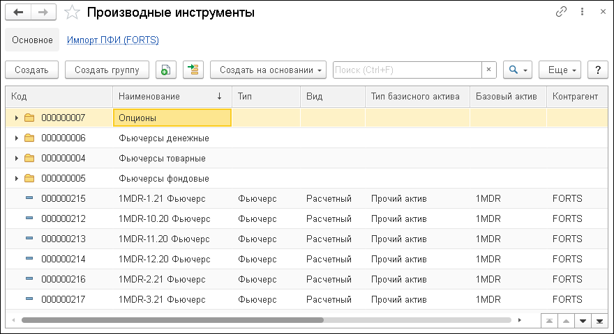

Диалоговое окно элемента справочника показано на следующем рисунке.

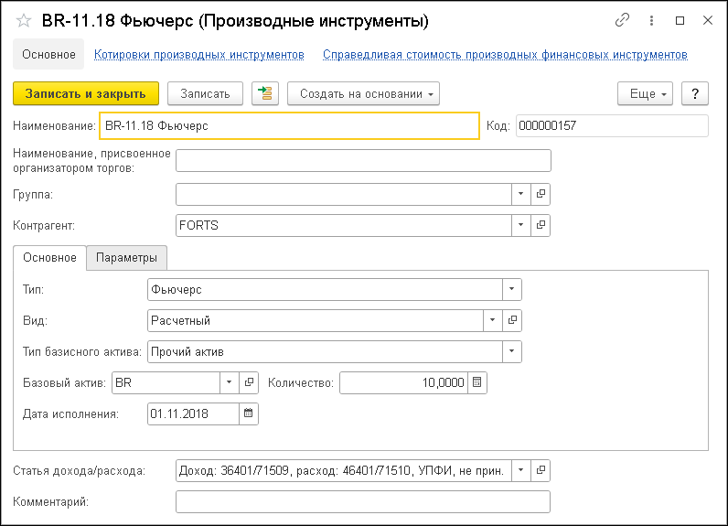

Реквизиты данной формы:

* + - * **Наименование** – наименование производного инструмента;
        + **Группа** – группа справочника;
        + **Контрагент** – значение справочника **Контрагенты**;
        + **Тип** – тип производного инструмента. Варианты:

**Форвард;**

**Фьючерс;**

**Опцион;**

**Своп-Договор;**

**Варрант.**

* + - * + **Вид** – вид производного инструмента, выбирается из справочника **Виды производных инструментов**;
        + **Тип базисного актива**;
        + **Базовый актив** – базовый (базисный) актив производного инструмента. В качестве базового актива можно указать валюту, ценную бумагу или драгоценные металлы. Тип значения соответствует типу базисного актива;
        + **Дата исполнения** – дата исполнения производного инструмента;
        + **Количество** – количество базового актива, приходящегося на один производный финансовый инструмент;
        + **Статья дохода/расхода** – статьи, которые используются по счетам доходов/расходов для вариационной маржи. Статьи дохода/расхода используются для автоматической подстановки в документе **Расчет вариационной маржи** (см. раздел «Расчет вариационной маржи»).

Реквизиты закладки **Параметры**:

* + - * + **Секция** – секция срочного рынка (только для **Фьючерса**). Возможные значения:

**Фондовая;**

**Денежная (валюта);**

**Товарная;**

**Денежная (облигации);**

* + - * **Валюта контракта** – указывается валюта инструмента;
      * **Шаг цены**;
      * **Стоимость шага цены**;
      * **Маржируемый опцион** – признак того, что по опциону рассчитывается и начисляется маржа;
      * **Исполнение опциона деньгами** – признак того, что вместо товара будут поставлены деньги;
      * **Цена исполнения** – указывается для **Опциона**;
      * **Валюта цены исполнения** – указывается для **Опциона**.

### Виды производных инструментов

Справочник **Виды производных инструментов** содержит виды производных инструментов.

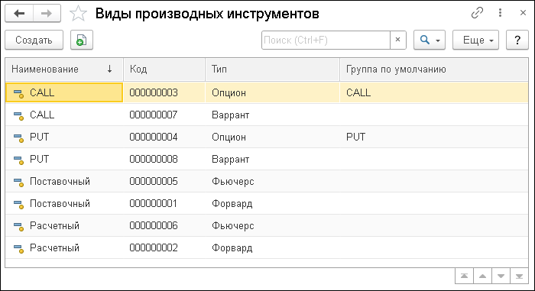

Диалоговое окно элемента справочника показано на следующем рисунке.

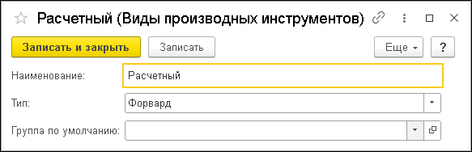

Реквизиты этой формы следующие:

* + - * **Наименование** – наименование вида производных инструментов;
      * Тип – тип производного инструмента;
      * **Группа по умолчанию** – группа справочника **Производные инструменты**, в которую будут записываться производные инструменты данного вида.

### Перечень загружаемых производных инструментов

Справочник **Перечень загружаемых производных инструментов** содержит список загружаемых производных инструментов. Справочник необходим для **Импорта с Forts** (см. раздел «Импорт с FORTS») и выполняет роль фильтра.

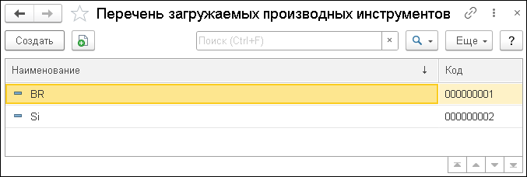

В данном справочнике необходимо указать текстовый код инструмента, валюты, ценной бумаги (например, RTS, Si, Eu или VTBR).

### Типы котировок производных инструментов

В справочнике **Типы котировок производных инструментов** хранятся типы котировок по производным инструментам. Данный справочник позволяет задать необходимость загрузки того или иного типа котировок.

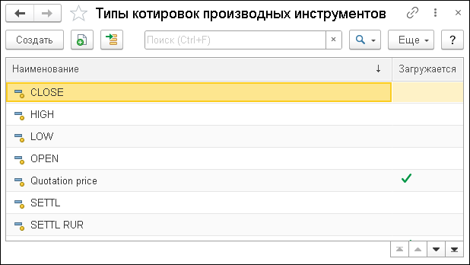

Диалоговое окно элемента справочника показано на следующем рисунке.

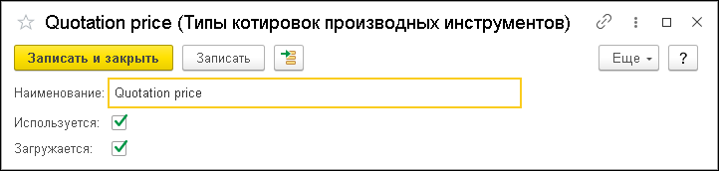

При установленном флажке **Используется** тип котировки будет отображаться в списках выбора типа котировки. Использование типа котировки отключается для повышения производительности программы и уменьшения объема базы данных.

Если флажок **Загружается** снят, то тип котировки будет исключен при загрузке котировок. Снятие флажка

используется для типов котировок, которые заводятся в информационную базу вручную.

### Котировки производных инструментов

Регистр сведений **Котировки производных инструментов** содержит историю изменения котировок производных инструментов.

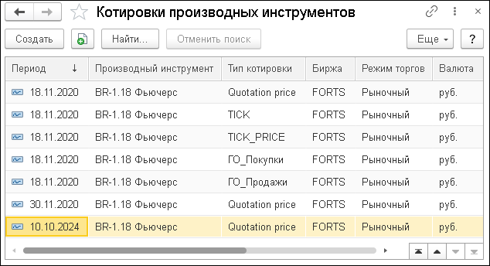

### Оценочная стоимость ПБАФИ

В регистре сведений **Оценочная стоимость ПБАФИ** указывается справедливая стоимость прочих базовых активов финансовых инструментов. Используется при заполнении документа **Переоценка прочих базовых активов**.

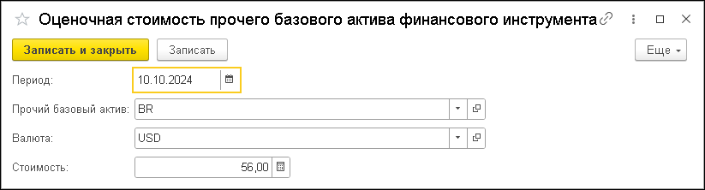

### Прочие базовые активы финансовых инструментов

Справочник **Прочие базовые активы финансовых инструментов** предназначен для хранения списка базовых (базисных) активов по производным финансовым инструментам с типом базисного актива **Прочий актив**.

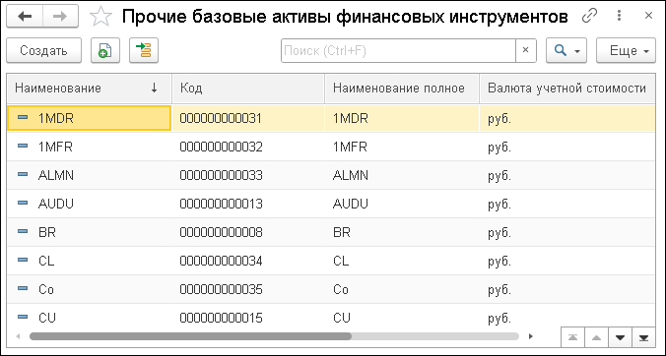

Диалоговое окно элемента справочника представлено на следующем рисунке.

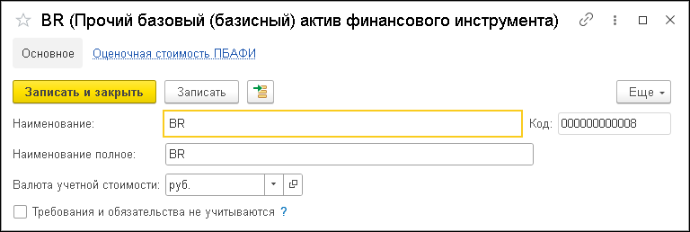

Если установлен флажок **Требования и обязательства не учитываются**, то требования и обязательства по базисному активу ПФИ не отражаются на счетах главы «Г» (например, для индексов).

### Справедливая стоимость производных финансовых инструментов

Справочник **Справедливая стоимость производных финансовых инструментов** заполнятся вручную. Предназначен для заполнения документа **Переоценка ПФИ**.

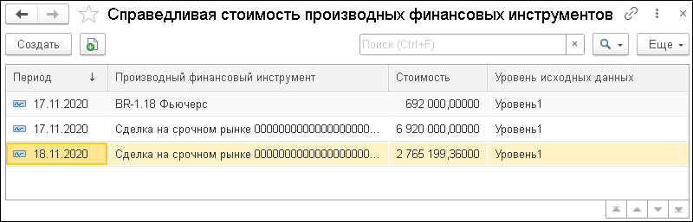

## ДОКУМЕНТЫ

### Сделка на срочном рынке

Документ **Сделка на срочном рынке** предназначен для отражения в бухгалтерском учете операций с производными финансовыми инструментами.

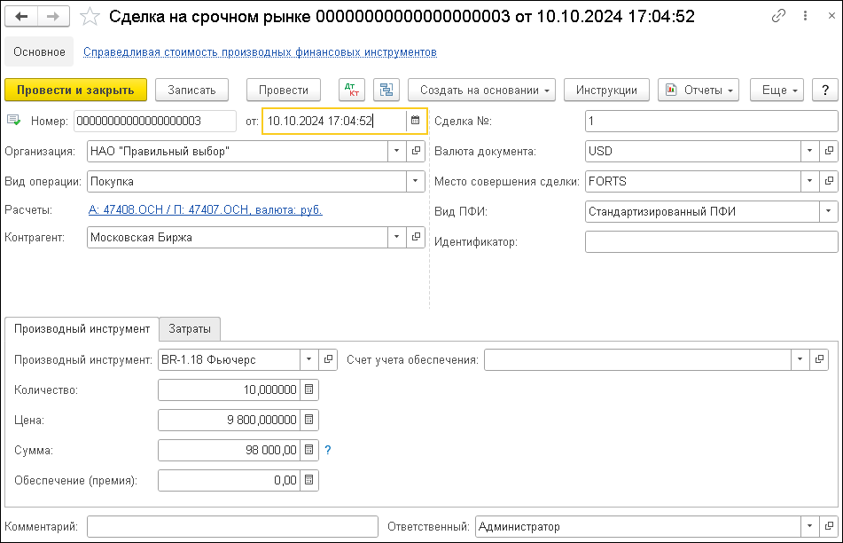

В шапке документа указываются номер документа, дата его создания, организация, а также следующие реквизиты:

* + - * **Вид операции** – покупка или продажа;
      * **Расчеты** – счета расчетов и валюта по данной операции;
      * **Контрагент** – контрагент по данной операции;
      * **Договор с контрагентом** – договор с контрагентом по данной операции;
      * **Банковский счет** – банковский счет для взаиморасчетов. Доступность полей **Контрагент**, **Договор с контрагентом** и **Банковский счет** зависит от выбранного счета расчетов. Если он содержит аналитику **Банковский счет**, тогда поле для указания банковского счета будет доступно. Аналогичная ситуация с Контрагентом и его договором;
      * **Сделка №** – номер сделки на бирже;
      * **Валюта документа** – валюта, в которой указаны данные в операции;
      * **Место совершения сделки** – биржа, на которой была заключена данная операция;
        + **Вид ПФИ** – указывает на то, совершается ли сделка со стандартизованным производным финансовым инструментом или же сама сделка является производным финансовым инструментом (выбирается вариант **Внебиржевой**).

Реквизиты закладки **Производный инструмент** следующие:

* + - * + **Производный инструмент** – указывается производный инструмент по данной операции. Выбирается из справочника **Производные инструменты**;
        + **Количество** – количество производного инструмента;
        + **Цена** – цена операции, в валюте документа;
        + **Сумма** – сумма операции, в валюте документа;
        + **Обеспечение (премия)** – сумма обеспечения по операции, в валюте документа;
        + **Счет учета обеспечения** – счет для учета обеспечения по данной операции. Поле доступно для **Фьючерса**. Счет учета обеспечения указывается вручную, также может быть пустым. Используется в отчете **Расчет показателя достаточности собственных средств (ПДК)**.

Реквизиты закладки **Расчеты по свопу** (данная закладка доступна только для производных инструментов с типом **Своп-договор**). Для каждой части своп добавляется отдельная строка в табличной части закладки:

* + - * + **Дата расчетов** – указывается дата расчетов по свопу;
        + **Обязательство** – указываются обязательства;
        + **Сумма обязательства** – указывается сумма обязательства;
        + **Требование** – указывается требование;
        + **Сумма требования** – указывается сумма требования.

Реквизиты закладки **Затраты** следующие:

* + - * + **Комиссия** – указывается комиссия по данной операции. Выбирается из справочника **Комиссии**;
      * **Счет учета расходов** – счет учета расходов по затратам;
      * **Статья расходов** – статья расходов по затратам;
      * **Валюта** – валюта, в которой оплачиваются комиссии;
      * **Сумма** – сумма комиссии в валюте документа.

По гиперссылке **Справедливая стоимость производных финансовых инструментов** отображается информация по переоценке ПФИ, дублируется из документа **Переоценка производственных финансовых инструментов**.

### Расчет вариационной маржи

Документ **Расчет вариационной маржи** предназначен для расчета и отражения в учете изменения справедливой стоимости производных инструментов (вариационной маржи).

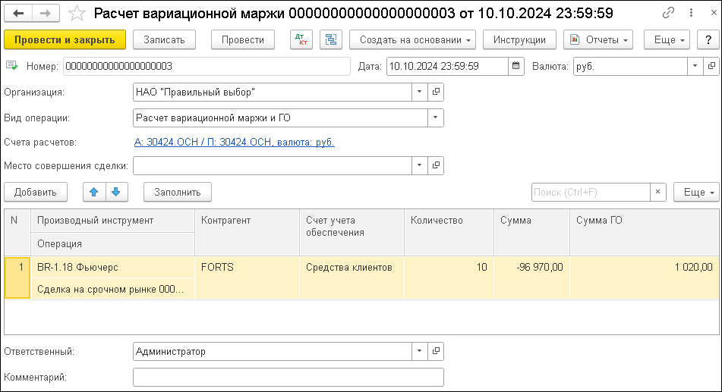

В шапке документа указываются номер документа, дата его создания, организация, а также следующие реквизиты:

* + - * **Вид операции** – выбирается один из вариантов операции: расчет вариационной маржи и гарантийного обеспечения,

расчет вариационной маржи или расчет гарантийного обеспечения;

* + - * + **Счет расчетов** – счет взаиморасчетов с контрагентом;
        + **Место совершения сделки** – биржа или другое место, на которой была заключена операция;
        + **Счет учета обеспечения** – счет для учета обеспечения по данной операции. Поле доступно для **Фьючерсов**. Счет учета обеспечения указывается вручную, так же может быть пустым, используется в отчете **Расчет показателя достаточности собственных средств (ПДК)**;
        + **Валюта** – валюта, в которой выражено изменение справедливой стоимости;

Реквизиты табличной части документа следующие:

* + - * + **Производный инструмент** – указывается производный инструмент. Выбирается из справочника **Производные инструменты**;
        + **Операция** – операция на срочном рынке, по которой происходит изменение справедливой стоимости;
        + **Сумма** – изменение справедливой стоимости производного инструмента;
        + **Сумма ГО** – указывается сумма гарантийного обеспечения.

Для автоматического заполнения табличной части документа необходимо нажать кнопку **Заполнить**. В результате будет выполнен расчет вариационной маржи (изменение справедливой стоимости). Табличная часть документа будет заполнена по открытым контрактам организации.

При проведении документа вариационная маржа отражается в учете.

### Переоценка производных финансовых инструментов

Документ **Переоценка производных финансовых инструментов** предназначен для переоценки производных финансовых инструментов.

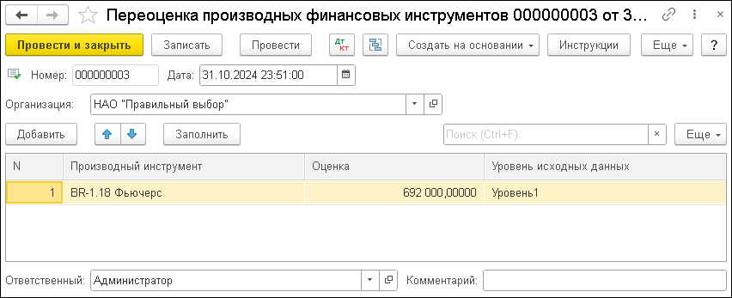

В табличной части документа указывается список ПФИ, оценка в валюте ПФИ в расчете на одну позицию. Список ценных бумаг можно заполнить автоматически бумагами, имеющимися на остатках. При автоматическом заполнении оценка и уровень исходных данных справедливой стоимости определяется на основании регистра сведений **Справедливая стоимость производных финансовых инструментов**.

### Переоценка требований и обязательств по ПФИ

Документ **Переоценка обязательств и требований по ПФИ** позволяет переоценить счета обязательств и требований по ПФИ на основе котировки SETTL. Так как на 900-ых счетах есть остаток при проведении сделок, он тоже должен переоцениваться. Переоцениваются деньги и стоимость самого ПФИ.

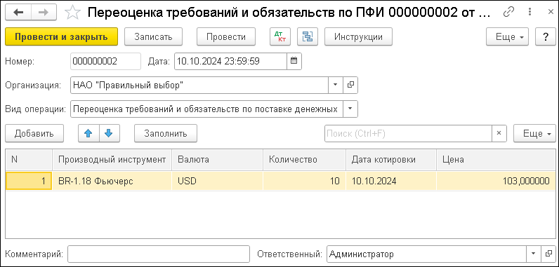

Реквизиты документа:

* + - * **Организация** – организация, отчетность которой необходимо выгрузить;
      * **Вид переоценки** – выбирается один из вариантов переоценки: по ПФИ или денежным средствам.

При нажатии кнопки **Заполнить** табличная часть будет заполнена по текущим остаткам.

### Переоценка прочих базовых активов финансовых инструментов

Документ **Переоценка прочих базовых активов финансовых инструментов** предназначен для переоценки прочих базовых активов финансовых инструментов.

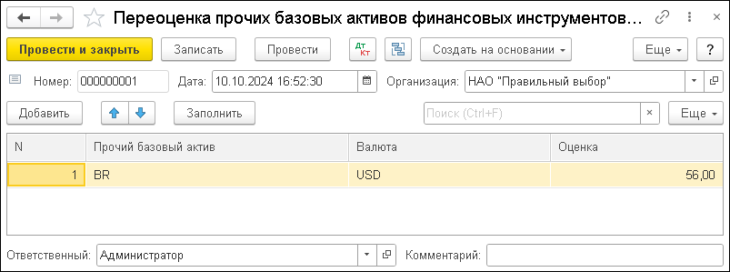

В табличной части документа указывается список активов, оценка в расчете на единицу актива. Список можно заполнить автоматически активами, имеющимися на остатках. При автоматическом заполнении оценка определяется на основании регистра сведений **Оценочная стоимость ПБАФИ**.

### Исполнение контрактов

Документ **Исполнение контрактов** предназначен для отражения в учете операции исполнения контрактов по производным инструментам.

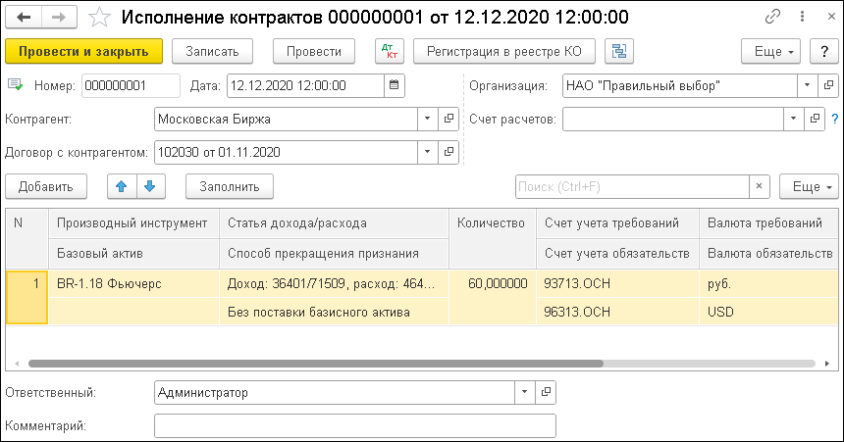

В шапке документа указываются номер документа, дата его создания и организация, а также реквизиты:

* + - * **Контрагент** – контрагент, по которому необходимо отразить взаиморасчеты по исполненным контрактам;
      * **Договор с контрагентом** – договор с контрагентом;
      * **Счет расчетов** – счет взаиморасчетов с контрагентом. Если указан счет 30602, то будут отражены расчеты с вышестоящим брокером.

Реквизиты табличной части документа **Исполнение контрактов**:

* + - * + **Производный инструмент** – производный инструмент. Выбирается из справочника **Производные инструменты**;
        + **Базовый актив** – поставляемый или передаваемый базовый актив в результате исполнения поставочного контракта;
        + **Статья дохода/расхода** – определяет счета учета и аналитику, по которым отразится финансовый результат операции исполнения контрактов;
        + **Способ прекращения признания** – выбирается один из перечисленных способов прекращения признания.
        + **Количество** – количество производного инструмента к исполнению;
        + **Счет учета требований** – счет, на котором отражены требования по производному инструменту;
        + **Счет учета обязательств** – счет, на котором отражены обязательства по производному инструменту;
        + **Валюта требований**– валюта, в которой необходимо исполнить контракт по производному инструменту в части требований;
        + **Валюта обязательств** – валюта, в которой необходимо исполнить контракт по производному инструменту в части обязательств;
        + **Сумма требований** – сумма в валюте регламентированного учета в части требований;
        + **Сумма обязательств** – сумма в валюте регламентированного учета в части обязательств.
        + **Валюта расчетов**, **Сумма расчетов** – заполняется, если валюта исполнения отличается от валюты расчетов. Для отражения исполнения валютных сделок в рублях необходимо указать в реквизите **Валюта исполнения** рубли, в реквизите **Сумма в валюте исполнения** –

сумму исполнения по отчетам биржи. Проводка по счетам 47403/04 будет сформирована на указанную сумму по лицевому счету расчетов в рублях.

В программе предусмотрена инструкция по оформлению операций Сделок на срочном рынке, перейти к которой можно из раздела **Администрирование** – **Инструкции к конфигурации** или по кнопке **Инструкции** в документах для срочного рынка.

## ВАЛЮТНЫЙ РЫНОК

### Сделка на валютном рынке

Документ **Сделка на валютном рынке** предназначен для отражения факта заключения договора купли-продажи на валютном рынке, отражения требований и обязательств в случае отложенных расчетов, а также отражения предварительных затрат. Является основанием для ввода документа **Исполнение сделки на валютном рынке**.

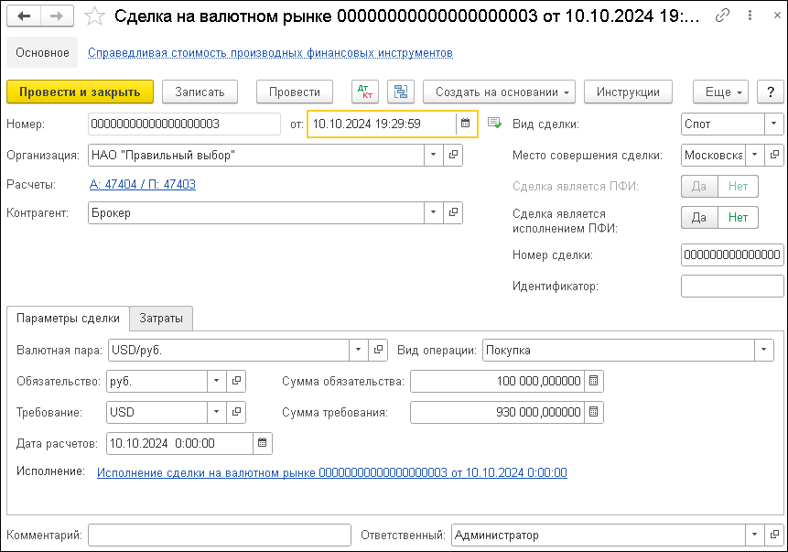

В шапке документа указываются его номер, дата создания, организация, а также следующие реквизиты:

* + - * **Расчеты** – счета и валюта расчетов;
      * **Контрагент** – выбирается из справочника **Контрагенты**;
      * **Вид сделки** – выбирается один из вариантов операции:
* **СПОТ,**
* **Форвард,**
* **СВОП-договор,**
* **Процентный СВОП.**
  + - * **Место совершения сделки** – значение выбирается из справочника **Места совершения сделок**.
      * **Сделка является исполнением ПФИ** – признак того, что сделка исполнена в результате исполнения ПФИ, ссылку на который можно указать. На БУ или отчетность не влияет. Если данный флажок установлен, то требования и обязательства по сделке будут отражены по счетам учета требований и обязательств по производным финансовым инструментам;
* **Номер сделки** – зарегистрированный номер сделки из отчета биржи, брокера или иного отчета;

Закладка **Параметры сделки** содержит такие реквизиты:

* **Валютная пара** – задается параметр требования и обязательств. В поле **Базовая валюта** указывается показатель требования, в поле **Валюта** – обязательства.

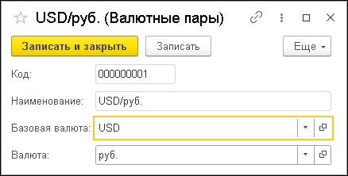

* **Обязательство**;
* **Требование**;
* **Сумма обязательства** – указывается сумма обязательства (передаваемые контрагенту денежные средства);
* **Сумма требования** – указывается сумма требования (получаемые от контрагента денежные средства);
* **Дата расчетов**;
* **Исполнение** – ссылка на документ **Исполнение сделки на валютном рынке**.

Графы табличной части закладки **Затраты**:

* **Комиссия** – вид комиссионного отчисления, производимого компанией. Выбирается из справочника **Комиссии**, например, биржевая комиссия и другие;
* **Оплачивается в момент заключения сделки** – установка флажка зависит от того, должны ли сформироваться проводки по расчетам по затратам документом **Сделка на валютном рынке** или документом **Исполнение сделки на валютном рынке**;
* **Счет учета затрат** – обычно совпадает со счетом учета тела ценной бумаги;
* **Статья расходов** – аналитика по счету учета затрат;
* **Валюта** – валюта сделки;
* **Счет расчетов** – счет взаиморасчетов с контрагентом. В зависимости от выбранного значения отображаются реквизиты для указания аналитики по расчетам, соответствующие видам аналитик счета расчетов;
* Сумма – сумма комиссионного отчисления.

### Исполнение сделки на валютном рынке

Документ **Исполнение сделки на валютном рынке** предназначен для отражения исполнения сделок на валютном рынке. Вводится на основании документа **Сделка на валютном рынке**.

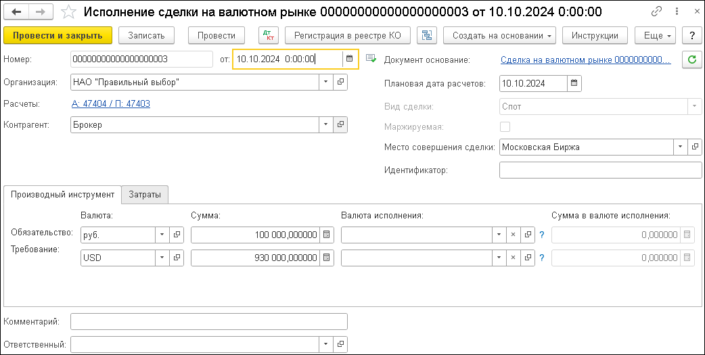

Реквизиты документа **Исполнение сделки на валютном рынке** повторяют реквизиты документа **Сделка на**

**валютном рынке** (см. раздел «Сделка на валютном рынке» данного руководства).

Реквизит **Валюта исполнения** заполняется, если валюта исполнения отличается от валюты расчетов. Для отражения исполнения валютных сделок в рублях необходимо указать в реквизите **Валюта исполнения** рубли, в реквизите **Сумма в валюте исполнения** – сумму исполнения по отчетам биржи. Проводка по счетам 47403/04 будет сформирована на указанную сумму по лицевому счету расчетов в рублях.

### Расчетные цены на валютном рынке

Регистр **Расчетные цены на валютном рынке** заполняется обработкой **Импорт расчетных цен на валютном рынке (ISS)**, предназначен для расчета стоимости ПФИ – сделок на валютном рынке и для переоценки ПФИ.

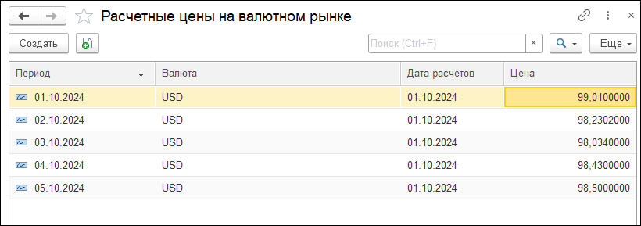

### Клиринговый отчет рынка СПФИ Московской Биржи

Документ **Клиринговый отчет рынка СПФИ Московской Биржи** предназначен для импорта клирингового отчета Московской Биржи по стандартизированным ПФИ, отражения переоценки до nvp (чистой приведенной стоимости), отражения движений по депозитарной марже как размещенных и привлеченных денежных средств с отражением процентов.

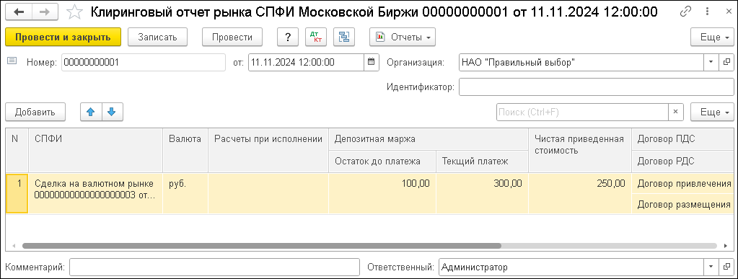

## СЕРВИС

### Импорт с FORTS

Обработка **Импорт с FORTS** служит для импорта котировок и контрактов с FORTS.

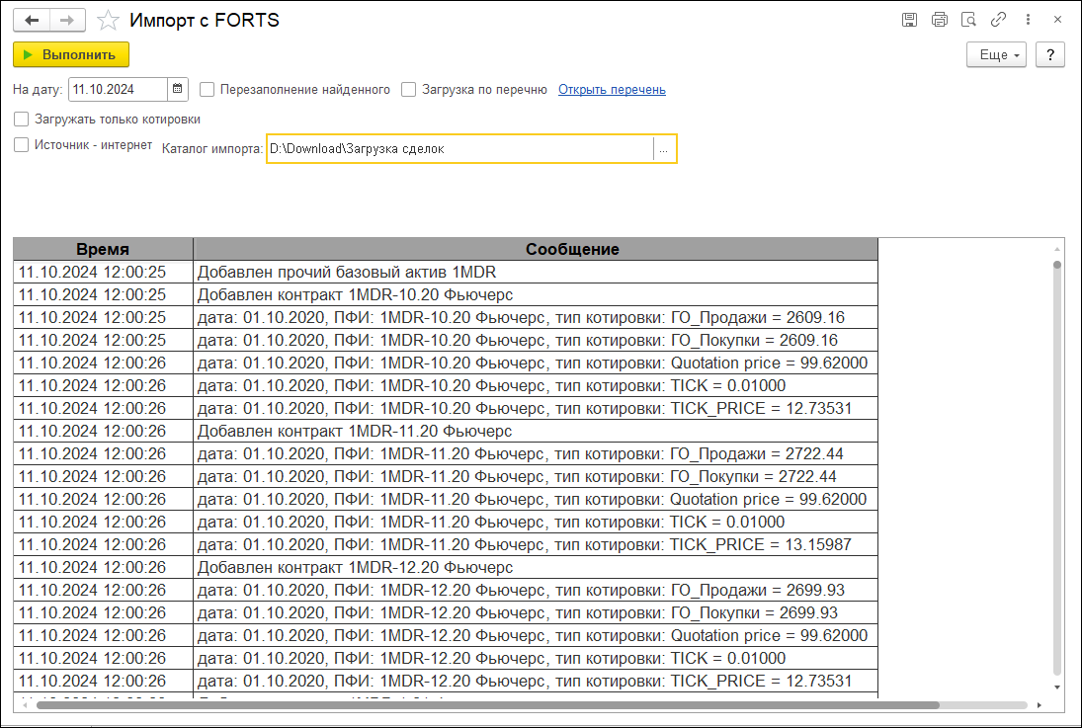

Основные настройки импорта:

* + - * **Перезаполнение найденного** – при установке данного флажка производные инструменты и котировки, которые уже есть в информационной базе, будут перезаполнены;
      * **Загрузка по перечню** – если этот флажок установлен, то импорт производных инструментов и котировок по ним будет осуществлен в соответствии с перечнем загружаемых производных инструментов (см. раздел

«Перечень загружаемых производных инструментов» данного руководства).

Импортировать данные можно двумя способами:

1. С FTP сервера Московской биржи – на форме обработки должен быть установлен флажок **Источник-интернет**. При этом надо указать следующие настройки:
   * адрес сервера – адрес FTP-сервера (необходимо указать ftp.moex.com);
   * логин – логин для доступа к FTP-серверу;
   * пароль – пароль для доступа к FTP-серверу.
2. Из файлов f07.csv и o07.csv. Если импорт осуществляется из файлов f07.csv и o07.csv, тогда необходимо снять флажок **Источник-интернет** и заполнить настройку **Каталог импорта** – каталог, в котором расположены файлы f07.csv и o07.csv. Поле **Каталог импорта** появляется на форме обработки при снятом флажке **Источник-интернет**.

Для импорта c FTP-сервера Московской биржи следует в поле **На дату** указать дату, за которую необходимо загрузить котировки и контракты. На указанную дату будет выполнен поиск файлов с данными на FTP-сервере Московской биржи. В случае импорта из файлов f07.csv и o07.csv дата загрузки контрактов и котировок будет браться непосредственно из файла.

По окончании импорта будет выведен лог импорта с FORTS.

### Импорт сделок срочного рынка

Обработка **Импорт сделок срочного рынка** позволяет загрузить в информационную базу сделки из файлов f04.csv и o04.csv.

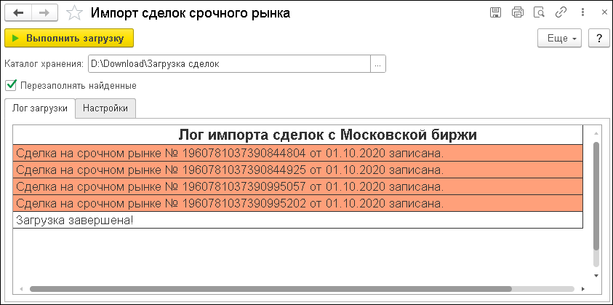

Реквизиты обработки:

* + - * **Каталог хранения** – указывается каталог, в котором хранятся файлы f04.csv и o04.csv;
      * **Организация** – указывается организация, по которой загружаются сделки на срочном рынке;
      * **Перезаписывать найденные** – флажок определяет необходимость перезаписи сделок на срочном рынке при нахождении их в базе по номеру сделки.

Все необходимые настройки для загрузки биржевых сделок находятся на закладке **Настройки**.

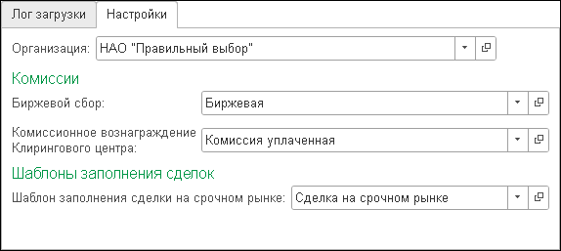

* **Биржевой сбор** – указывается комиссия, которая соответствует комиссии биржевого сбора в сделках;
* **Комиссионное вознаграждение клирингового центра** – указывается комиссия, которая соответствует комиссии клирингового центра в сделках;
* **Шаблон заполнения сделки на срочном рынке** – указывается шаблон, на основе которого будет заполняться документ **Сделка на срочном рынке**.

Для корректной загрузки сделок на срочном рынке необходимо предварительно настроить коды синхронизации для следующих объектов:

**Производные инструменты** – код синхронизации из поля isin.

### Импорт стандартизированных ПФИ с Московской биржи

Обработка импортирует документ **Клиринговый отчет рынка СПФИ**. Создаются сделки на валютном рынке, а также договора размещенных и привлеченных ДС для отражения маржи и процентов по сделкам.

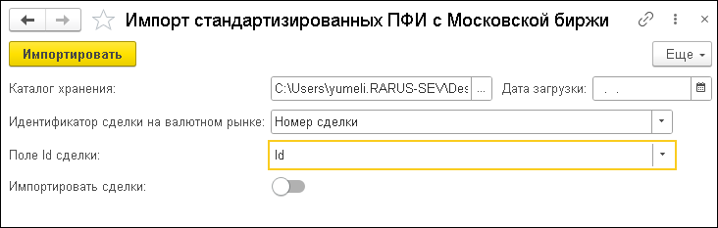

### Обработка документов по валютному рынку

Обработка предназначена для проведения, перепроведения или отмены проведения документов по операциям на валютном рынке.

В реквизитах формы обработки необходимо указать период, за который необходимо выполнить действия.

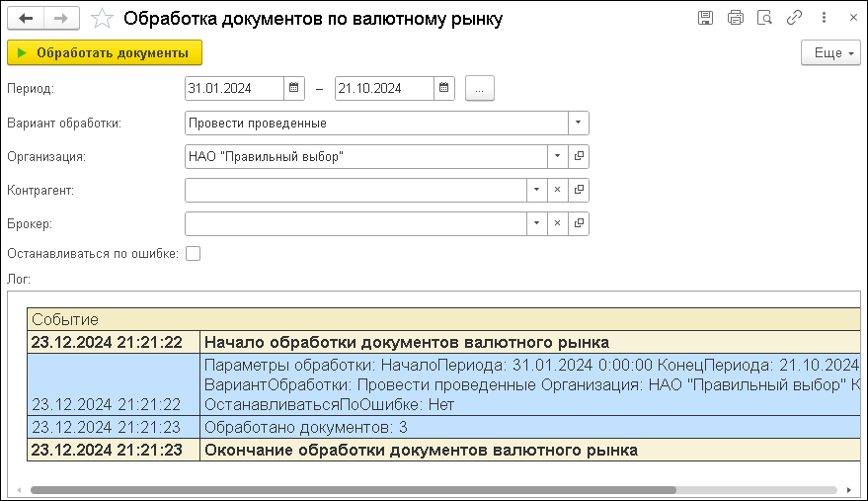

* + - * **Вариант обработки** – указывается один из вариантов дальнейшего действия. Документы можно:
* **Провести непроведенные и проведенные,**
* **Провести проведенные,**
* **Провести непроведенные,**
* **Отменить проведение.**

Можно выполнить отбор по определенной организации, контрагенту и брокеру, заполнив соответствующие поля в шапке обработки.

При установленном флажке **Останавливаться по ошибке** обработка остановится, если программа обнаружит ошибку при выполнении операций.

### Проведение документов по срочному рынку

Обработка **Проведение документов по срочному рынку** позволяет провести документы в соответствии с выбранной настройкой.

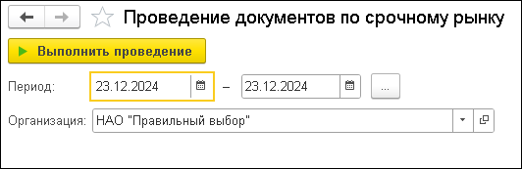

Реквизиты формы обработки:

* + - * **Период** – период, за который необходимо выполнить проведение;
      * **Организация** – организация, по которой необходимо выполнить проведение.

**ГЛАВА 7**

# РЫНОК ДРАГМЕТАЛЛОВ

В данной главе рассматриваются объекты раздела **Рынок драгметеллов** решения «1C-Рарус:Некредитная финансовая организация».

## СПРАВОЧНИКИ И НАСТРОЙКИ

### Инструменты рынка драгметаллов

Инструменты рынка драгметаллов описаны на Московской бирже. В форме элемента справочника задаются драгметалл и валюта расчетов по сделке.

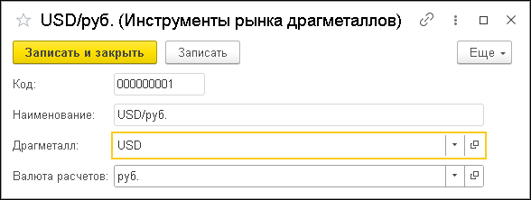

## СДЕЛКИ

### Исполнение сделок на рынке драгметаллов

Документ предназначен для отражения исполнения сделок на валютном рынке. Вводится на основании документа **Сделка на валютном рынке**.

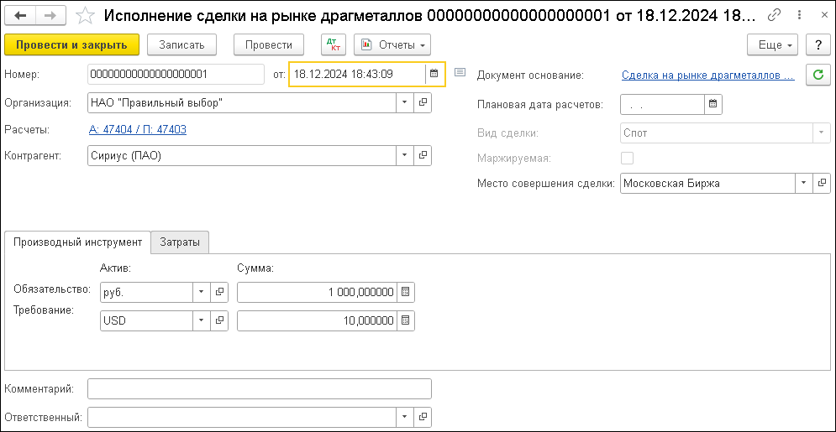

Реквизиты закладки **Производный инструмент**:

* + - * **Обязательство** – передаваемые контрагенту денежные средства.
      * **Требование** – получаемые от контрагента денежные средства.
      * **Суммы требования и обязательства** выражены в соответствующих валютах.

На закладке **Затраты** заполняются данные о затратах по сделке с драгметаллами.

### Сделки на рынке драгметаллов

Документ предназначен для отражения факта заключения договора купли-продажи на валютном рынке, отражения требований и обязательств в случае отложенных расчетов, а также отражения предварительных затрат. Является основанием для ввода документа **Исполнение сделки на валютном рынке**. Реквизиты документа повторяют реквизиты документа **Исполнение сделки на валютном рынке**. По гиперссылке **Исполнение сделки на рынке драгметаллов** можно указать плановую дату исполнения, создать и открыть документ исполнения.

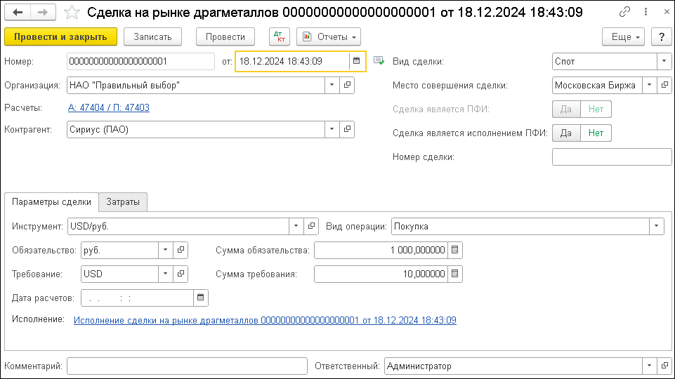

## СЕРВИС

### Консоль автоматических действий

Обработка предназначена для выполнения действий, настраиваемых в справочнике **Автоматические операции**, который можно вызвать по кнопке **Настройка автоопераций** на верхней командной панели.

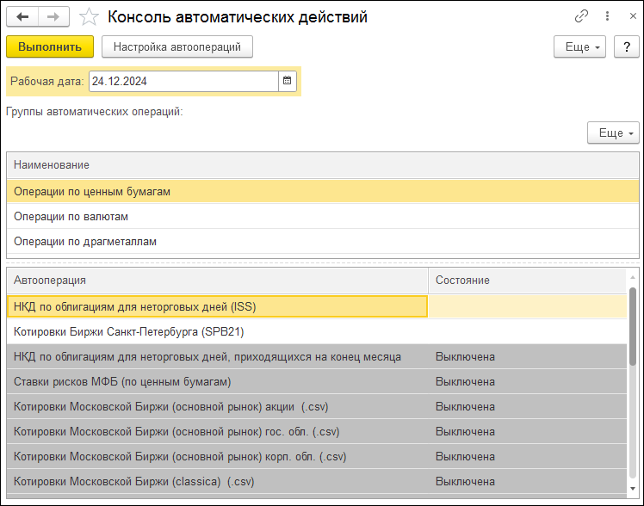

Чтобы выполнить текущую группу автоматических операций (текущая группа выделена в списке **Группы автоматических операций**) необходимо нажать кнопку **Выполнить**. После нажатия начнут выполняться действия элементов текущей группы.

Реквизиты формы обработки:

* + - * **Группы автоматических операций** – группы справочника **Автоматические операции** с включенным флажком **Включить в обработку** (заполняются программным образом);
      * **Рабочая дата** – дата импорта котировок, по умолчанию предыдущий рабочий день;
      * **Выполнить** – кнопка выполнения элементов текущей группы автоматических операций;
      * **Элементы автоматических операций** – элементы справочника в составе **Группы автоматических операций**.

Реквизиты табличной части:

* + - * **Автооперация** – наименование элемента;
      * **Состояние** – поле отображения выполнения операции, после окончания – имя пользователя, кем было выполнено, дата и время последнего завершения операции.

**ГЛАВА 8**

# БРОКЕРСКАЯ ДЕЯТЕЛЬНОСТЬ

В данной главе рассматриваются объекты раздела **Брокерская деятельность** решения «1C-Рарус:Некредитная финансовая организация, редакция 1».

## СПРАВОЧНИКИ И НАСТРОЙКИ

### Виды брокерских операций

Справочник **Виды брокерских операций** идентифицирует вид операции по брокерской деятельности. Алгоритм формирования проводок по виду операции определяется значением реквизита **Тип операции**.

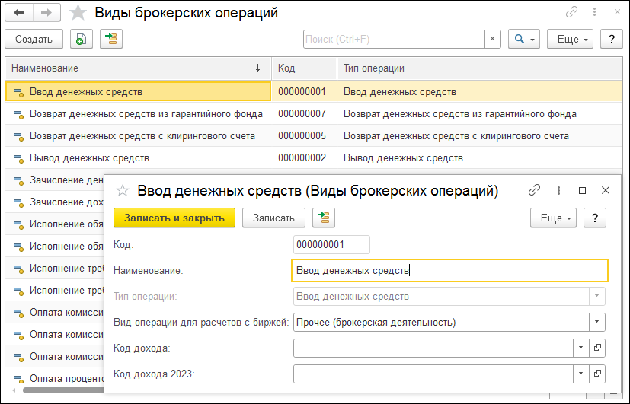

### Статусы требований по корпоративным действиям

Справочник отражает статус корпоративного действия. По корпоративному действию деньги могут быть заблокированы (например, санкциями). Используется для корректного заполнения отчетов РСС и НДК.

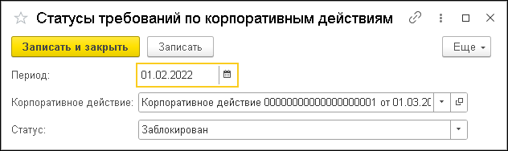

## БРОКЕРСКИЕ ОПЕРАЦИИ

Документ **Брокерские операции** предназначен для отражения списка операций по брокерской деятельности в учете. Проводки по каждой строке документа

формируются по шаблону в зависимости от типа операции указанного вида операции.

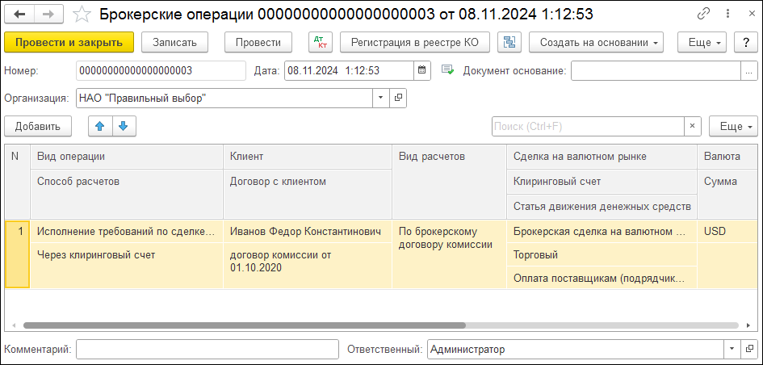

В шапке документа указываются его номер, дата создания, организация, а также документ-основание.

Графы табличной части документа **Брокерские операции**:

* **Вид операции** – значение выбирается из справочника

**Виды брокерских операций**;

* **Способ расчетов** – выбирается значение из списка; определяет, через какой счет будет осуществляться расчет по операции;
* **Клиент** – клиент организации по договору на брокерское обслуживание (значение справочника **Контрагенты**);
* **Договор с клиентом** – значение справочника **Договоры**;
* **Вид расчетов** – выбирается вид расчетов;
* **Сделка на валютном рынке** – заполняется документ

**Брокерская сделка на валютном рынке**;

* **Клиринговый счет** – указывается клиринговый счет при условии, что выбран способ расчета **Через клиринговый счет**. В иных случаях указывается банковский счет либо брокер;
* **Статья движения денежных средств** – указывается статья движения денежных средств;
* **Валюта** – валюта документа;
* **Сумма** – сумма по брокерской операции;
* **Налоговая ставка, Код валютной операции, Символ дохода по 809-П, Сумма ранее удержанного налога, Сумма расхода, Ценная бумага** – данные поля заполняются для отчета по доходам, выплаченным нерезидентам. Заполненные данные будут подтягиваться в документ **Налоговый расчет сумм, выплаченных иностранным организациям** (**Операции** – **Закрытие периода**);
* **Контрагент** – указывается контрагент;
* **Место совершения операции** – указывается место совершения сделки;
* **Номер сделки (основание)** – зарегистрированный номер сделки из отчета биржи, брокера или иного отчета.

## БРОКЕРСКАЯ СДЕЛКА НА ВАЛЮТНОМ РЫНКЕ

Документ **Брокерская сделка на валютном рынке** предназначен для отражения факта заключения клиентом сделки на валютном рынке. Не формирует проводок.

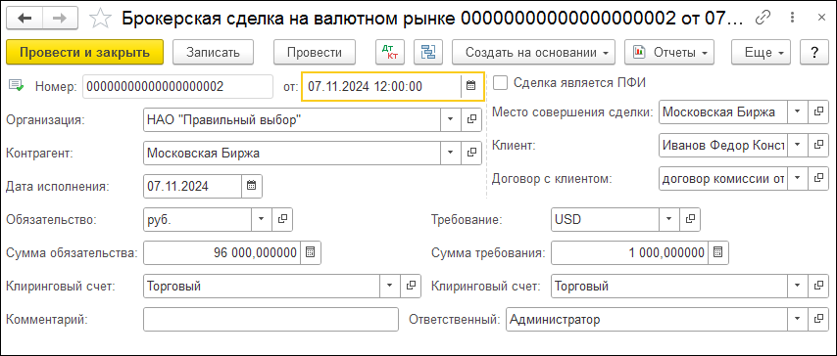

В документе указываются все параметры сделки, необходимые для ее исполнения. Исполнение сделки оформляется документом **Брокерские операции** с видом

операции **Исполнение сделки на валютном рынке**

и указанием на сделку на валютном рынке. См. также раздел

«Брокерские операции».

В документе **Брокерская сделка на валютном рынке** указываются его номер, дата создания, организация, а также следующие реквизиты:

* **Контрагент** – контрагент по сделке;
* **Дата исполнения** – указывается дата исполнения сделки;
* **Сделка является ПФИ –** если флажок установлен, то требования и обязательства по сделке будут отражены по счетам учета требований и обязательств по производным финансовым инструментам;
* **Место совершения сделки** – значение выбирается из справочника **Места совершения сделок**;
* **Клиент** – клиент по договору на брокерское обслуживание, от имени которого заключена сделка;
* **Договор с клиентом** – договор с клиентом на брокерское обслуживание;
* **Обязательство** – валюта обязательства;
* **Сумма обязательства** – сумма обязательства, выраженная в валюте обязательства;
* **Клиринговый счет** – клиринговый счет, с которого необходимо списать обязательство по сделке;
* **Требование** – валюта требования;
* **Сумма требования** – сумма требования, выраженная в валюте требования;
* **Клиринговый счет** – клиринговый счет, на который будет зачислено требование по сделке.

## РАСШИФРОВКА КЛИЕНТСКИЙ СДЕЛОК ДЛЯ ОТЧЕТНОСТИ

Документ предназначен для отражения данных внутреннего учета брокера, состояния на дату документа (остатки по активам, незавершенные сделки).

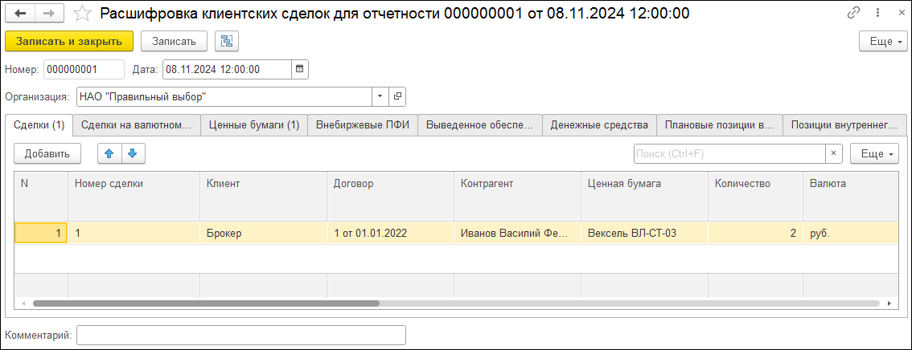

## КОРПОРАТИВНЫЕ ДЕЙСТВИЯ

### Корпоративные действия

Документ **Корпоративное действие** предназначен для ведения списка корпоративных действий эмитентов. Служит основанием для отражения расчетов по корпоративным действиям.

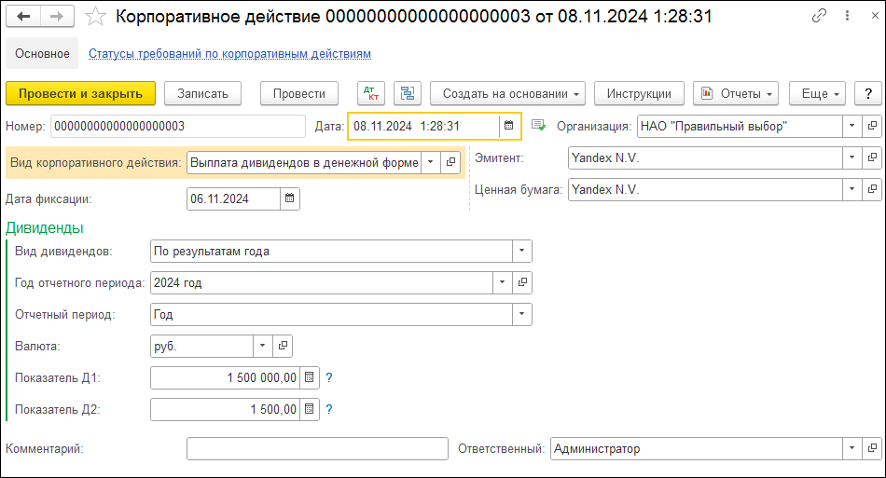

В документе, кроме его номера, даты создания, организации содержатся следующие реквизиты:

* + - * **Вид корпоративного действия** – значение справочника

**Виды корпоративных действий**;

* + - * **Дата фиксации** – дата, на которую определен список получателей доходов (держателей ценной бумаги) по корпоративному действию;
      * **Эмитент** – эмитент ценной бумаги (значение справочника **Контрагенты**);
      * **Ценная бумага** – ценная бумага, к которой относится корпоративное действие (значение справочника **Ценные бумаги**);
      * **Дивиденды** (эти реквизиты доступны только для вида корпоративного действия **Выплата дивидендов в денежной форме**):
        + **Вид дивидендов** – **Промежуточные** или **По результатам года**;
        + **Год отчетного периода** – указывается, за какой отчетный период выплачиваются дивиденды (значение справочника **Годы возникновения**);
        + **Отчетный период** – значение выбирается из списка;
        + **Валюта** – валюта документа;
        + **Показатель Д1** – общая сумма, которую выплачивает эмитент;
        + **Показатель Д2** – сумма дивидендов эмитента.

### Распределения доходов по клиентам

Документ **Распределение доходов по клиентам** предназначен для отражения расчетов по доходам от корпоративных действий эмитентов между платежным агентом, клиентами, а также удержания налогов.

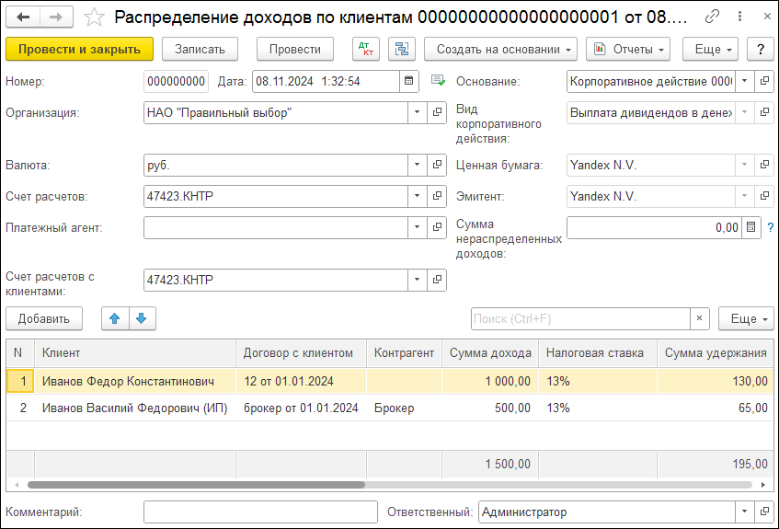

В шапке документа указываются его номер, дата создания, организация, а также следующие реквизиты:

* + - * **Основание** – документ **Корпоративное действие**, на основании которого создан данный документ;
      * **Вид корпоративного действия** – значение справочника

**Виды корпоративных действий**;

* + - * **Ценная бумага** – ценная бумага, к которой относится корпоративное действие (значение справочника **Ценные бумаги**);
      * **Эмитент** – эмитент ценной бумаги (значение справочника **Контрагенты**);
      * **Сумма нераспределенных доходов** – сумма нераспределенных доходов возвращается непосредственно эмитенту;
      * **Валюта** – валюта доходов;
      * **Счет расчетов** – счет расчетов с платежным агентом (значение из плана счетов бухгалтерского учета);
      * **Платежный агент** – контрагент, от которого поступили выплаты по корпоративному действию (значение справочника **Контрагенты**);
      * **Счет расчетов с клиентами** – счет расчетов с клиентами (значение из плана счетов бухгалтерского учета);

Графы табличной части документа **Распределение доходов по клиентам**:

* + - * **Клиент** – клиент организации по договору на брокерское или депозитарное обслуживание, получатель дохода (значение справочника **Контрагенты**);
      * **Контрагент** – контрагент, которому перечисляются доходы клиента (значение справочника **Контрагенты**);
      * **Сумма дохода** – сумма дохода клиента по корпоративному действию;
      * **Налоговая ставка** – ставка по налогу на доходы физических лиц;
      * **Сумма удержания** – сумма удержания налога на доходы физических лиц;
      * **Сумма ранее удержанного налога** – указывается сумма раннего удержания налога на доходы физических лиц, при наличии;
      * **Известен иной конечный получатель дохода** – признак того, что организации известна информация о фактическом праве иного третьего лица (юридическое лицо, физическое лицо) на доход;
* **Конечный получатель дохода** – указывается при установленном признаке **Известен иной конечный получатель доходов**.

**ГЛАВА 9**

# ПРОДАЖИ

В данной главе рассматривается документ **Начисление резервов** раздела **Продажи** решения «1C-Рарус:Некредитная финансовая организация».

Описание остальных объектов раздела **Продажи** можно найти в руководстве к решению «1С:Бухгалтерия8».

## НАЧИСЛЕНИЕ РЕЗЕРВОВ

Документ **Начисление резервов** предназначен для отражения в учете начисления/уменьшения резервов по дебиторской задолженности.

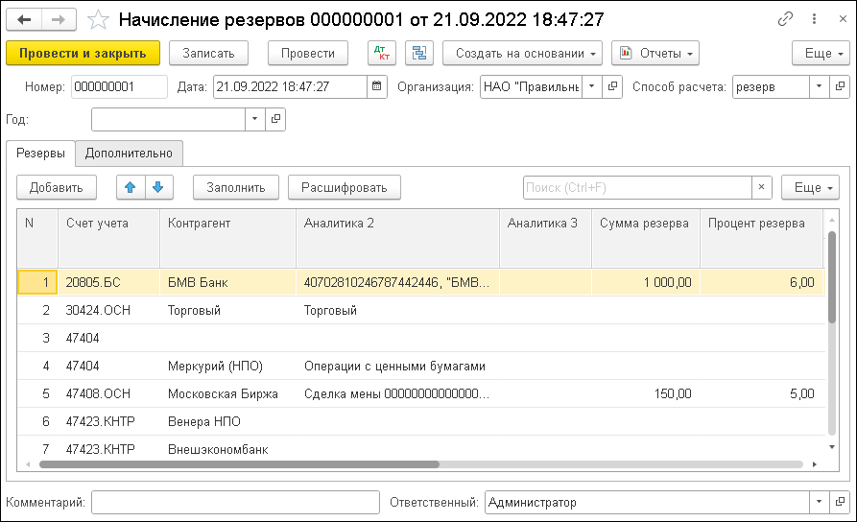

В шапке документа указываются номер документа, дата его создания, организация, а также способ расчета (значение справочника **Способы расчета резервов**), который задает шкалу процентов для расчета суммы резервов в зависимости от количества дней просрочки задолженности.

Табличная часть закладки **Резервы** содержит данные о текущей дебиторской задолженности, количестве дней просрочки, проценте и сумме резерва, а также другую дополнительную информацию. Данная табличная часть может быть заполнена автоматически задолженностями, учитываемыми на счетах, отмеченных флажками на закладке **Дополнительно**.

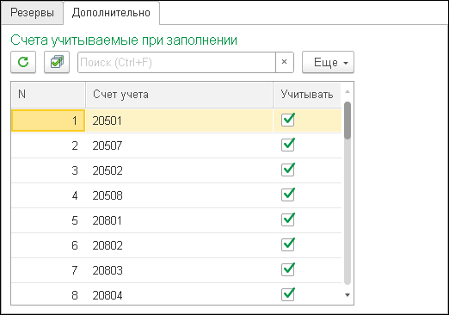

**ГЛАВА 10**

# ПОКУПКИ

Описание объектов раздела **Покупки** представлено в руководстве к решению «1С:Бухгалтерия 8».

**ГЛАВА 11**

# ЗАРПЛАТА И КАДРЫ

Описание объектов раздела **Зарплата и кадры** представлено в руководстве к решению «1С:Бухгалтерия 8».

В решении представлена подробная инструкция по синхронизации конфигурации «1С:Зарплата и управление персоналом 8» – «1C-Рарус:Некредитная финансовая организация», для организаций, которые ведут зарплату кадров в сторонней программе. Перейти к инструкции можно из раздела **Администрирование** – **Инструкции к конфигурации** – **Синхронизация ЗУП-НФО**.

**ГЛАВА 12**

# ОС И НМА

В данной главе рассматриваются следующие документы раздела **ОС и НМА** решения «1C-Рарус:Некредитная финансовая организация»:

* **Переоценка ОС** группы **Учет основных средств**,
* **Переоценка НМА** группы **Нематериальные активы**,
* **Передача имущества по договору аренды** группы

**Аренда имущества**.

Описание остальных объектов раздела **ОС и НМА** можно найти в руководстве к решению «1С:Бухгалтерия 8».

## ПЕРЕОЦЕНКА ОС

Документ **Переоценка ОС** предназначен для отражения факта переоценки основных средств с целью корректировки балансовой стоимости до справедливой стоимости.

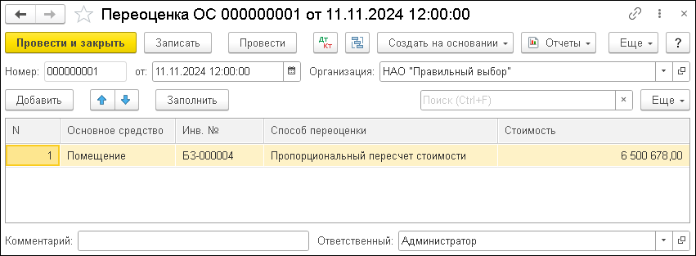

В шапке документа указываются номер документа, дата его создания и организация.

Реквизиты табличной части документа **Переоценка ОС**

следующие:

* + - **Основное средство** – основное средство для переоценки. Выбирается из справочника **Основные средства**;
    - **Инв. №** – инвентаризационный номер;
    - **Способ переоценки** – способ переоценки основного средства: **Пропорциональный пересчет стоимости** либо **Уменьшение первоначальной стоимости**. Заполняется автоматически на основе значения реквизита **Группа учета однородных ОС** основного средства. Группы учета находятся в разделе решения **Справочники** (подраздел **ОС и НМА**, пункт **Группы учета основных средств**). В группе учета указывается способ переоценки, который автоматически будет заполняться в табличной части документа **Переоценка ОС** для выбранного переоцениваемого основного средства, входящего в данную группу учета. Если в карточке основного средства группа учета не задана, то для такого основного средства по умолчанию будет указан способ переоценки **Уменьшение первоначальной стоимости**;
    - **Стоимость** – новая стоимость основного средства.

## ПЕРЕОЦЕНКА НМА

Документ **Переоценка НМА** предназначен для отражения факта переоценки нематериальных активов (НМА) с целью корректировки балансовой стоимости до справедливой стоимости.

Модели учета переоценки следующие:

* + - пропорциональный пересчет,
    - уменьшение первоначальной стоимости.

Выбранная модель учета для каждой группы однородных нематериальных активов применяется ко всем нематериальным активам, входящим в данную группу. Если для НМА не задан способ переоценки, то по умолчанию будет использоваться способ **Уменьшение первоначальной стоимости**.

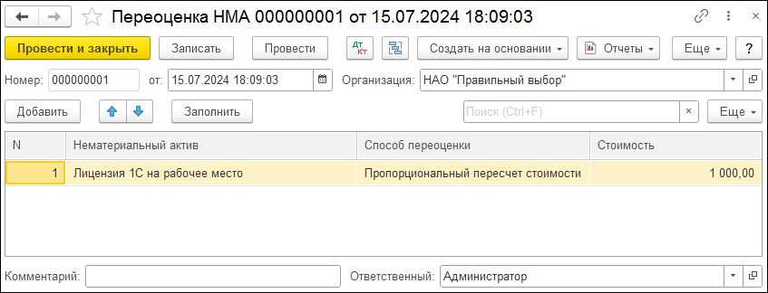

В шапке документа указываются номер документа, дата его создания и организация.

Реквизиты табличной части документа **Переоценка НМА**

следующие:

* + - **Нематериальный актив** – НМА для переоценки. Выбирается из справочника **Нематериальные активы и расходы на НИОКР**;
    - **Способ переоценки** – способ переоценки НМА. Заполняется автоматически на основе реквизита нематериального актива **Группа учета однородных НМА**;
    - **Стоимость** – новая стоимость НМА.

## ПЕРЕДАЧА ИМУЩЕСТВА ПО ДОГОВОРУ АРЕНДЫ

Документ **Передача имущества по договору аренды** предназначен для передачи или возврата имущества по договору аренды.

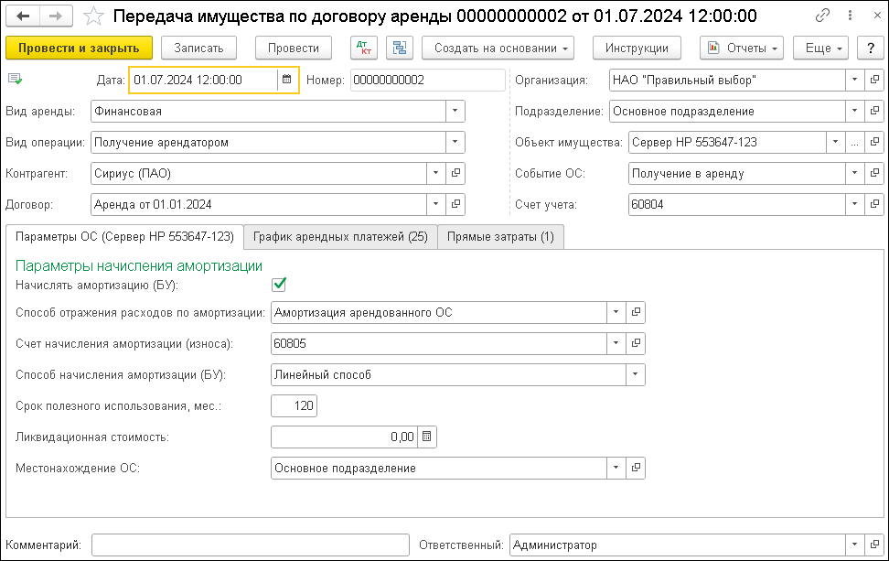

Реквизиты документа следующие:

* + - **Вид аренды** – **Финансовая** или **Операционная**;
    - **Вид операции**:
      * **Передача арендатору**,
      * **Получение арендатором**,
      * **Возврат арендодателю**,
      * **Возврат от арендатора**;
* **Контрагент** – арендодатель или арендатор, зависит от вида операции;
* **Договор** – договор контрагента;
* **Объект имущества** – объект аренды (основное средство, объект строительства, номенклатура);
* **Событие ОС** – необходимо событие с основными средствами организации, например, принятие к учету, перемещение, модернизация и т.п.;
* **Счет учета** – указывается счет учета имущества, полученного в финансовую аренду;
* **Остаточная стоимость –** заполняется остаточная стоимость при возврате финансовой аренды;
* **Статья доходов расходов** – заполняется статья доходов и расходов при возврате финансовой аренды.

Только при финансовой аренде доступны следующие закладки документа:

* **Параметры ОС** – настройки параметров ОС. На закладке следует заполнить следующие реквизиты:
  + **Начислять амортизацию в БУ** – если флажок установлен, по указанному основному средству будет начисляться амортизация.
  + **Способ отражения расходов по амортизации** – способ отражения расходов по амортизации (погашению стоимости) в затратах предприятия. В способе необходимо указать счет бухгалтерского и налогового учета и соответствующую аналитику, по которой должна распределяться сумма амортизации.

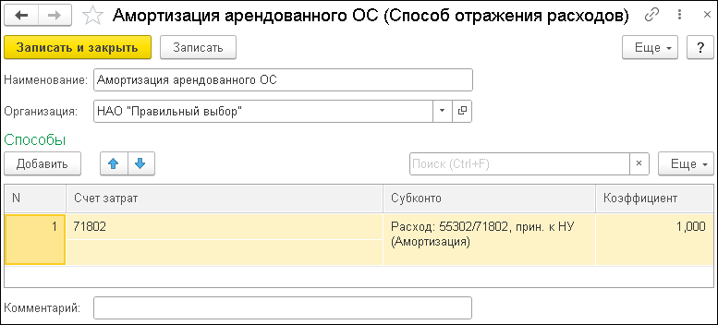

* + - * **Счет начисления амортизации (износа)** – счет, на котором будет накапливаться амортизация (60805

«Амортизация основных средств, полученных в финансовую аренду»);

* + - * **Способ начисления амортизации** – способ, установленный учетной политикой организации;
      * **Срок полезного использования (в мес.)** – предполагаемый срок использования объекта;
      * **Ликвидационная стоимость** – ликвидационная стоимость ОС (если есть);
      * **Местонахождение ОС –** указывается подразделение, где находится ОС.
* **График арендных платежей** – указываются период и сумма платежа в месяц. График платежей обязательно содержит начальную дату (добавляется вручную после формирования графика), с которой действует договор, даже при условии, что платежа в этот день нет. График можно заполнить с помощью отдельной формы, где указывается период платежей, число месяца и ежемесячная сумма платежа. После указания процентной ставки по договору необходимо рассчитать дисконтированную первоначальную стоимость арендных обязательств по кнопке **Рассчитать**.

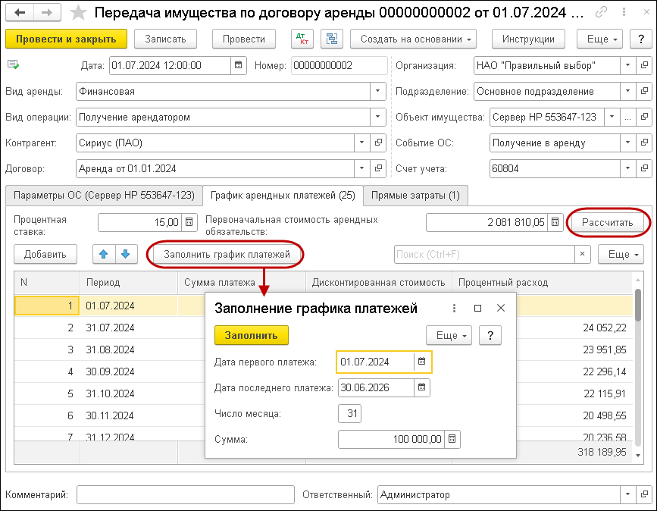

* **Прямые затраты** – содержится список первоначальных прямых затрат с указанием контрагента, договора и суммы прямых затрат, которые необходимо включить в стоимость объекта аренды.

С подробным функционалом отражения аренды можно ознакомиться в инструкции **Администрирование** – **Инструкции к конфигурации**.

**ГЛАВА 13**

# СКЛАД

Описание объектов раздела **Склад** представлено в руководстве к решению «1С:Бухгалтерия 8».

**ГЛАВА 14**

# СПРАВОЧНИКИ

В данной главе рассматриваются некоторые объекты раздела **Справочники** решения «1C-Рарус:Некредитная финансовая организация». Описание остальных объектов содержится в руководстве к решению «1С:Бухгалтерия 8».

## БАНК И КАССА

### Целевые назначения подотчетных сумм

Справочник **Целевые назначения подотчетных сумм** предназначен для ведения аналитического учета расчетов по подотчетным суммам.

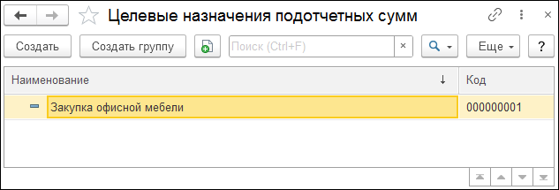

## ЕДИНЫЙ ПЛАН СЧЕТОВ

### Лицевые счета

Справочник **Лицевые счета** предназначен для ведения аналитического учета.

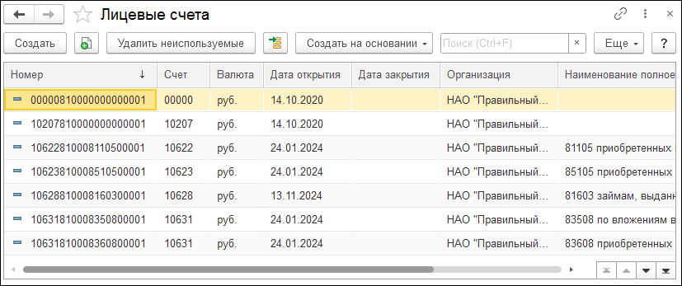

При проведении документа по счету второго порядка Единого плана счетов программа автоматически открывает на счете лицевой счет (счет аналитического учета) или подбирает ранее открытый в соответствии с указанной в документе аналитикой.

На следующем рисунке показана форма элемента справочника **Лицевые счета**.

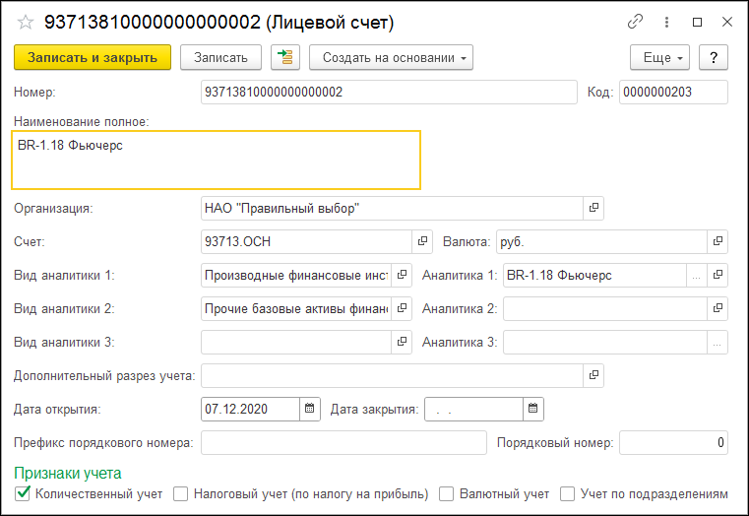

Отдельный лицевой счет открывается для каждого счета второго порядка, организации, валюты учета, дополнительного разреза учета, комбинации значений видов аналитик счета второго порядка. В комбинацию значений видов аналитики входят все аналитики, указанные на счете второго порядка, за исключением тех, соответствующие виды аналитики которых имеют вид аналитического учета, отличный от **Формирует лицевой счет** (показано на следующем рисунке).

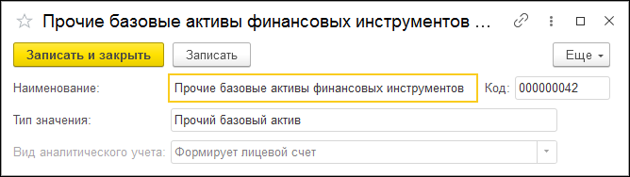

Нумерация лицевого счета выполняется согласно

«Положению о Плане счетов бухгалтерского учета в некредитных финансовых организациях и порядке его

применения», утвержденному Банком России 02.09.2015 (N 486-П). Разряды порядкового номера назначаются по порядку для каждого счета второго порядка и валюты.

### Парные счета

Справочник **Парные счета** содержит перечень парных счетов ЕПС в соответствии с Приложением 4 к Положению Банка России от 02.09.2015 г. N 486-П.

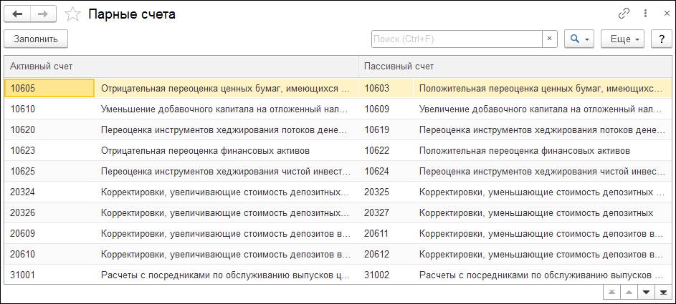

Реквизиты справочника:

* **Активный счет** – активный счет;
* **Пассивный счет** – пассивный счет, соответствующий активному счету.

Справочник **Парные счета** можно заполнить по кнопке

**Заполнить**.

### Виды активов и обязательств

Справочник предназначен для аналитического учета при расчетах ОНА/ОНО.

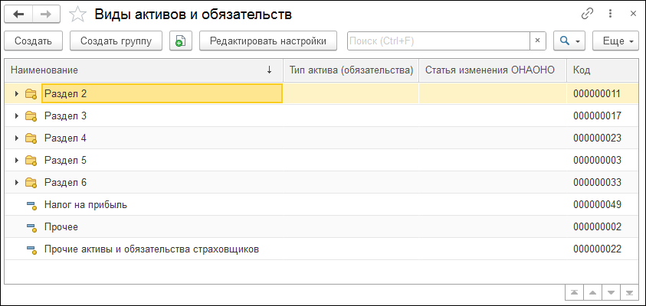

## ПРЕДПРИЯТИЕ

### План счетов бухгалтерского учета

План счетов бухгалтерского учета рассмотрен в разделе

«План счетов» данного руководства.

## КОНТРАГЕНТЫ

### Зависимости предприятий

Регистр сведений **Зависимости предприятий** предназначен для указания видов взаимоотношений организации с зависимыми организациями (указываются в поле **Контрагент**).

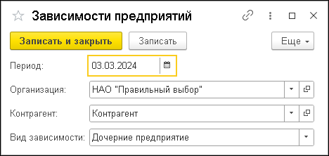

### Сроки оплаты комиссий

Регистр сведений **Сроки оплаты комиссий** служит для указания сроков оплаты комиссий для каждой комиссии, для каждого договора. Данные этого регистра используются при автоматической подстановке срока оплаты в документе **Оказание услуг** (документ доступен из раздела **Продажи**).

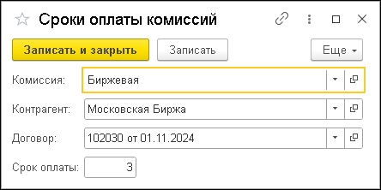

**ГЛАВА 15**

# УПРАВЛЕНИЕ РИСКАМИ

В данной главе рассматриваются объекты раздела Управление рисками решения «1C-Рарус:Некредитная финансовая организация».

## КРЕДИТНЫЕ РЕЙТИНГИ

### Рейтинговые агентства

Справочник **Рейтинговые агентства** предназначен для перечисления рейтинговых агентств. Используется при задании рейтингов контрагентов.

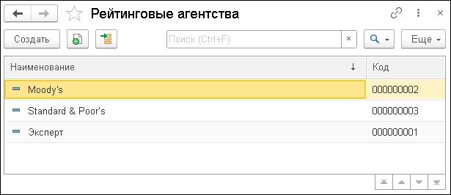

### Кредитные рейтинги контрагентов

Регистр сведений **Кредитные рейтинги контрагентов** предназначен для указания кредитных рейтингов контрагентов в разрезе рейтинговых агентств. Служит для определения, выполняются ли условия Положения Центрального Банка 548-П.

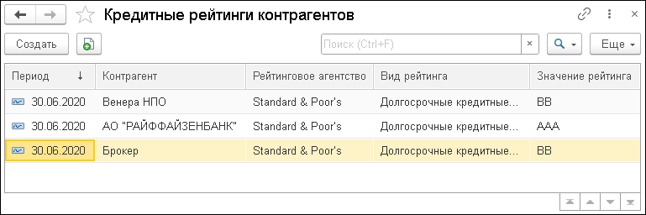

### Кредитные рейтинги ценных бумаг

Регистр сведений **Кредитные рейтинги ценных бумаг** предназначен для указания кредитных рейтингов выпусков ценных бумаг в разрезе рейтинговых агентств. Служит для определения, выполняются ли условия Положения Центрального Банка 548-П.

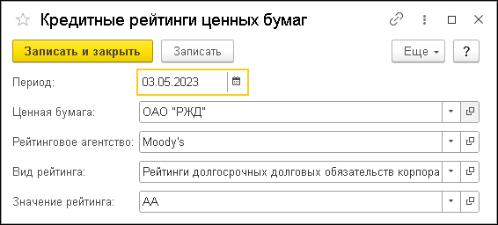

### Методы проверки кредитных рисков

Справочник **Методы проверки кредитных рисков** предназначен для настройки алгоритма проверки кредитных рейтингов контрагентов. На рисунке показан элемент справочника.

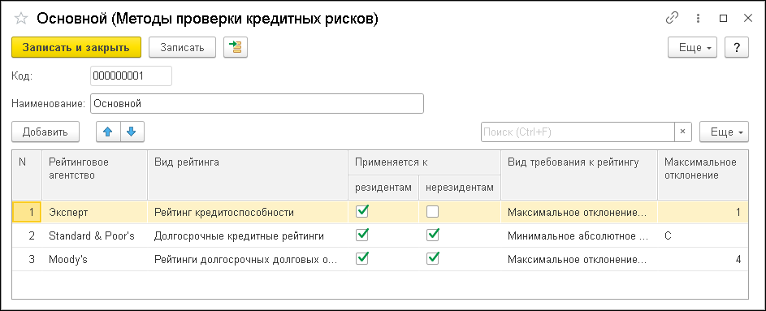

Минимальные рейтинги, указанные в табличной части, при проверке проверяются по принципу «или», то есть достаточно наличия одного рейтинга, не ниже указанного, для прохождения проверки контрагентом. Условия по минимальным рейтингам применяются к контрагентам с условием фильтра: должен быть установлен флажок **Применяется к резидентам** или **Применяется к нерезидентам**.

Минимальный рейтинг может быть задан в абсолютном выражении или в относительном. При задании минимального рейтинга в относительном выражении выполняется предварительное вычисление абсолютного значения путем уменьшения значения суверенного рейтинга РФ (в регистре сведений **Суверенный кредитный рейтинг РФ**) на указанное количество порядков (ступеней).

Для нерезидентов дополнительно проверяется, участвует ли страна регистрации контрагента в международных организациях согласно 548-П (см. раздел «Свойства стран мира»).

### Суверенный кредитный рейтинг РФ

Регистр сведений **Суверенный кредитный рейтинг РФ** служит для указания суверенного кредитного рейтинга РФ. Используется при проверке кредитных рейтингов контрагентов методом их сравнения с кредитным рейтингом РФ.

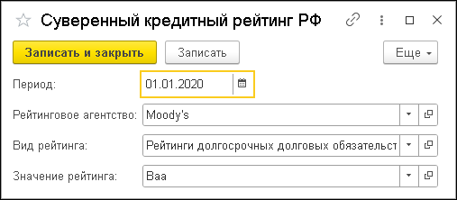

## СТАВКИ РИСКОВ

### Индикативные ставки риска валютного рынка

Регистр **Индикативные ставки риска валютного рынка** используется для бумаг, по которым нет актуальных рыночных ставок. Ставки загружаются с помощью обработчика **Консоль автоматических действий**.

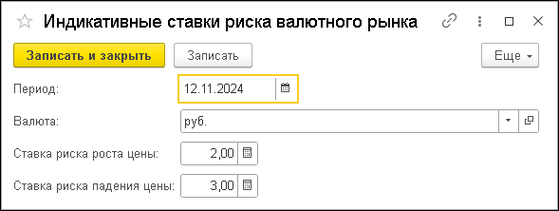

### Рыночные ставки рисков по валютам

Регистр сведений **Рыночные ставки рисков по валютам** предназначен для хранения ставок рисков по валюте, которые были загружены с помощью автоматической операции **Рыночные ставки рисков по валютам** (дополнительно см. раздел «Консоль автоматических действий»), для корректного формирования отчета **Расчет показателя достаточности собственных средств**.

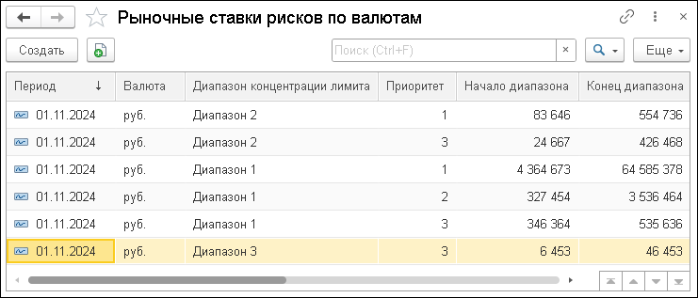

### Рыночные ставки рисков по ценным бумагам

Регистр сведений **Рыночные ставки рисков по ценным бумагам** предназначен для хранения ставок рисков по ценным бумагам, которые были загружены с помощью автоматической операции **Рыночные ставки рисков (для ценных бумаг)**, для корректного формирования отчета **Расчет показателя достаточности собственных средств**.

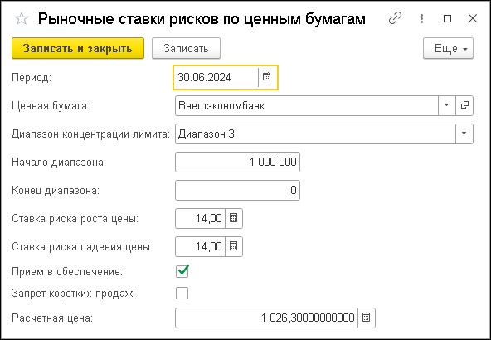

Данные в регистр загружаются с сайта Московской Биржи через консоль автоматических действий (см. раздел

«Консоль автоматических действий» данного руководства).

Значения реквизитов данных поставляемого файла описаны на сайте Московской Биржи.

### Свойства иностранных брокеров

Регистр сведений **Свойства иностранных брокеров** позволяет указать вручную, что иностранный брокер удовлетворяет требованиям Постановления Центрального Банка 548-П, даже если отсутствуют данные о кредитных рейтингах этого брокера. Этот регистр сведений влияет на формирование отчетов **Размер собственных средств** и **Показатели краткосрочной ликвидности**.

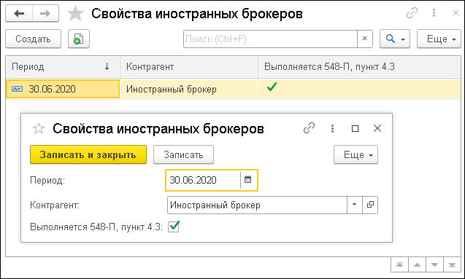

### Свойства стран мира

Регистр сведений Свойства стран мира предназначен для определения, выполняются ли требования Постановления Центрального Банка 548-П в отношении стран, в которых зарегистрированы контрагенты.

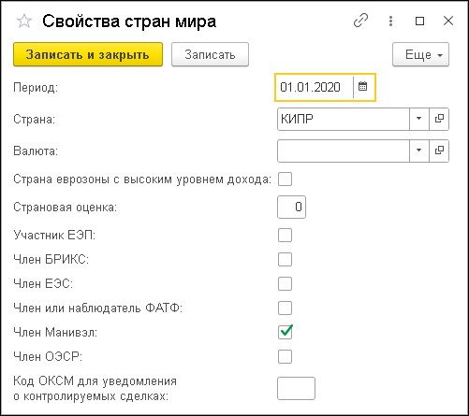

В качестве свойств указываются, какие именно требования Постановления Центрального Банка 548-П выполняет та или иная страна.

В поле **Страновая оценка** указывается оценка страны по классификации Экспортных Кредитных Агентств, участвующих в соглашении стран – членов Организации экономического сотрудничества и развития (ОЭСР).

## НАСТРОЙКИ РАСЧЕТА НОРМАТИВА ДОСТАТОЧНОСТИ КАПИТАЛА

С помощью объектов данной группы выполняются настройки для формирования отчета **ОКУД 0420455 (Расчет показателя достаточности капитала)**.

**ГЛАВА 16**

# ОТЧЕТЫ

В данной главе рассматриваются некоторые объекты раздела **Отчеты** решения «1C-Рарус:Некредитная финансовая организация». Описание остальных объектов можно найти в руководстве к решению «1С:Бухгалтерия 8».

## ЭЛЕКТРОННЫЙ ДОКУМЕНТ

Документ **Электронный документ** предназначен для хранения форм отчетности в электронном виде с возможностью их просмотра, редактирования, автоматического заполнения и выгрузки в файл установленного формата.

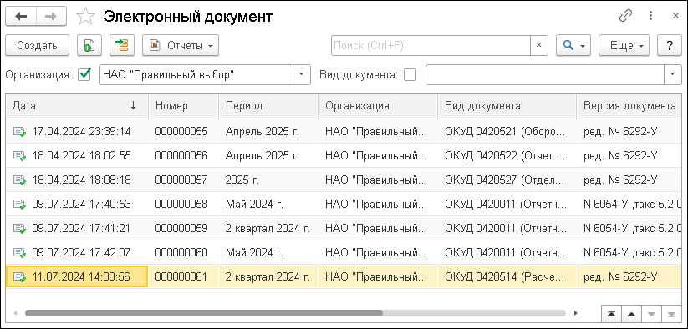

На следующем рисунке показан отчет, сохраненный в электронном документе.

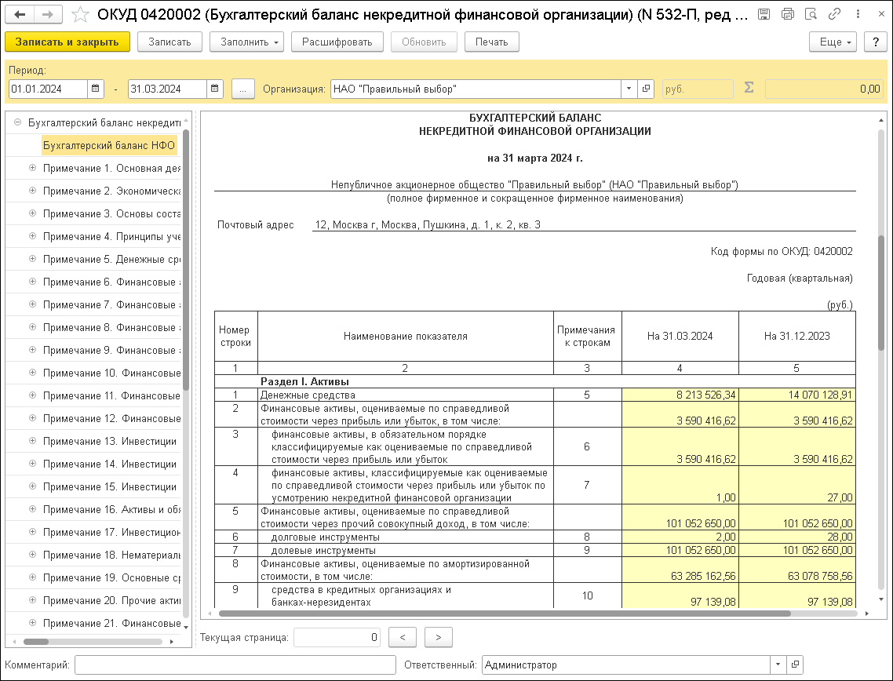

Обычно форма отчета содержит:

* + - поля выбора периода или даты отчета;
    - отборы по организации и другим параметрам;
      * список разделов – располагается слева, при переходе по элементам списка справа отображается форма соответствующего раздела;
      * форма текущего раздела отчета – предназначена для просмотра и редактирования отчета.

В командной панели формы отчета находятся следующие кнопки:

* + - * **Записать** – сохраняет отчет в документ **Электронный документ**;
      * **Заполнить** – выполняет автоматическое заполнение отчета. Имеется два варианта заполнения: заполнение всех разделов и заполнение текущего раздела (заполнение отдельного раздела доступно не всегда);
      * **Расшифровать** – отображается расшифровка выделенной ячейки отчета (функция расшифровки доступна не всегда);
      * **Обновить** – для некоторых разделов автоматическое заполнение реализовано этой командой. При этом на такие разделы команда **Заполнить все разделы** не влияет. К таким разделам относится, например, **Сопроводительное письмо** форм отчетов, предназначенных для ЦБ РФ.

## ВЫГРУЗКА XBRL

Обработка **Выгрузка XBRL** предназначена для формирования файлов в формате XBRL.

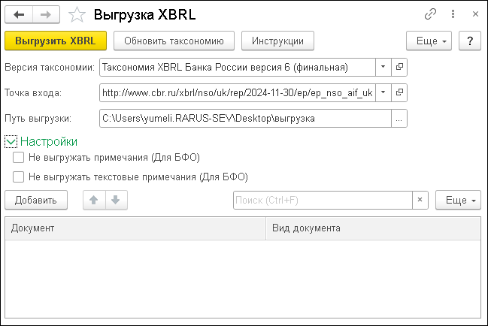

Реквизиты обработки:

* + - **Версия таксономии** – указывается версия, в которой необходимо выгрузить отчетность;
    - **Точка входа** – указывается точка входа, в которой необходимо выгрузить отчетность;
    - **Путь выгрузки** – указывается каталог, в который необходимо выгрузить файл в формате XBRL;
    - **Выгружаемые документы** – в списке указываются документы, которые необходимо выгрузить в формат XBRL.

Для выгрузки в формате XBRL необходимо заполнить список выгружаемых документов и нажать кнопку **Выгрузить XBRL**.

**Обновление таксономии XBRL**

Для корректной выгрузки необходимо получить сопоставление показателей отчетности и таксономии XBRL.

Для обновления сопоставлений показателей необходимо нажать кнопку **Обновить таксономию**. Актуальные таксономии помечаются на импорт автоматически. При необходимости можно пометить к импорту устаревшие версии таксономий XBRL.

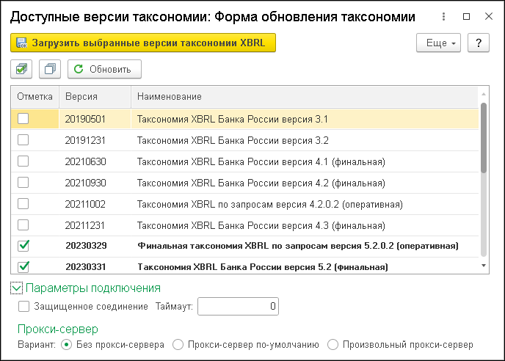

**Реквизиты формы обновления таксономии:**

* **Таймаут** – указывается время ожидания осуществляемого соединения в секундах (0 – таймаут не установлен);
* **Защищенное соединение** – при активном флажке будет осуществляться защищенное соединение;
* **Прокси-сервер** – указываются настройки прокси-сервера для доступа в интернет, если это необходимо.

Подробное описание работы данного функционала можно найти в инструкции (**Администрирование** – **Инструкции к конфигурации**).

**ГЛАВА 17**

# ОПЕРАЦИИ

В данной главе рассматриваются некоторые объекты раздела **Операции** решения «1C-Рарус:Некредитная финансовая организация».

Описание остальных объектов содержится в руководстве к решению «1С:Бухгалтерия 8».

## БУХГАЛТЕРСКИЙ УЧЕТ

### Операции с оценочными и условными обязательствами

Документ Операция с оценочными и условными обязательствами предназначен для отражения в учете начисления (уменьшения) резервов по условным и оценочным обязательствам и использование.

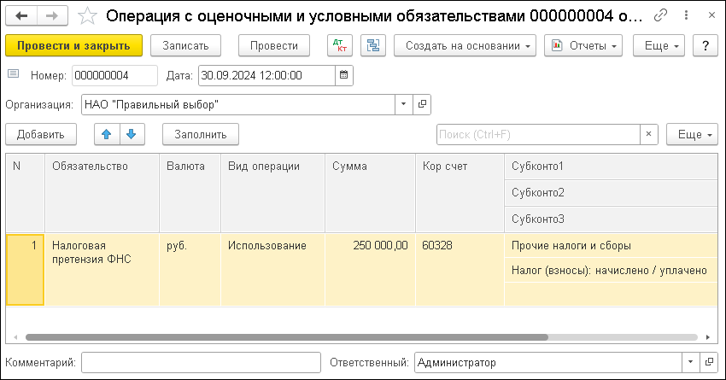

В шапке документа указываются его номер, дата создания и организация.

Для отражения первоначального признания обязательства необходимо заполнить следующие поля табличной части документа:

* + - * **Обязательство** – указывается обязательство, которое необходимо отразить в учете;
      * **Вид операции** – выбирается одно из значений:
        + **Первоначальное признание** – применяется при первоначальном признании обязательства;
        + **Корректировка** – применяется при изменении стоимости обязательства, новое значение которой указывается в поле **Оценка**;
        + **Использование** – применяется при использовании ранее сформированного резерва, часть которого указывается в поле **Сумма**;
      * **Оценка** – указывается оценочная стоимость обязательства;
      * **Статья дохода расхода** – статья дохода/расхода, по которой необходимо отразить расходы, доходы от начисления, списания обязательства.

Для отражения корректировки обязательства необходимо заполнить поля табличной части:

* **Обязательство** – указывается обязательство, которое необходимо отразить в учете;
* **Вид операции** – выбирается значение **Корректировка**;
* **Оценка** – новая стоимость обязательства;
* **Статья дохода расхода** – статья дохода/расхода, по которой необходимо отразить доходы, расходы от корректировки стоимости обязательства.

Для отражения использования резерва необходимо заполнить поля табличной части:

* **Обязательство** – указывается обязательство, которое необходимо отразить в учете;
* **Вид операции** – выбирается значение **Использование**;
* **Сумма** – сумма, на которую необходимо использовать резерв;
* **Кор. счет** – счет по учету обязательств. Также необходимо указать аналитику по данному счету.

### Операции, введенные вручную

Документ **Операция** предназначен для ввода операции вручную.

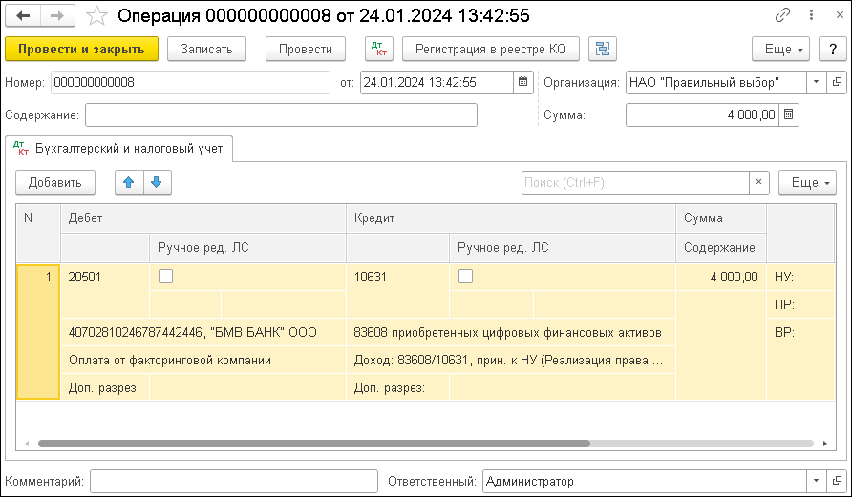

## ЗАКРЫТИЕ ПЕРИОДА

### Выполнение регламентных операций

Обработка **Выполнение регламентных операций** позволяет выполнить все операции за указанную дату, отдельный блок операций или отдельную операцию. Настройка списка регламентных операций задается в учетной политике.

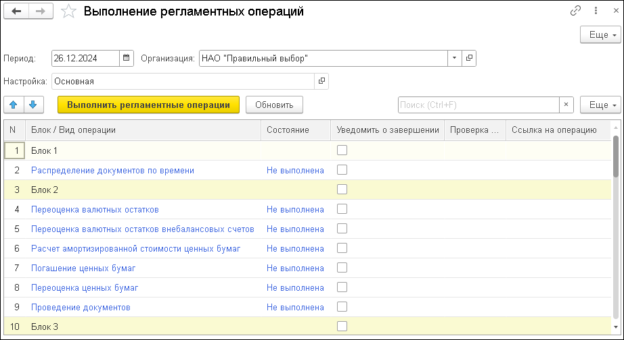

### Расчет налога на прибыль

Документ **Расчет налога на прибыль** предназначен для расчета сумм по налогу на прибыль для целей заполнения декларации по налогу на прибыль, а также формирует проводки по расчетам с налоговыми органами по налогу на прибыль. Документ выполняет расчет нормированных расходов, а также расчет амортизации ОС и НМА с детализацией, необходимой для ее отражения в декларации.

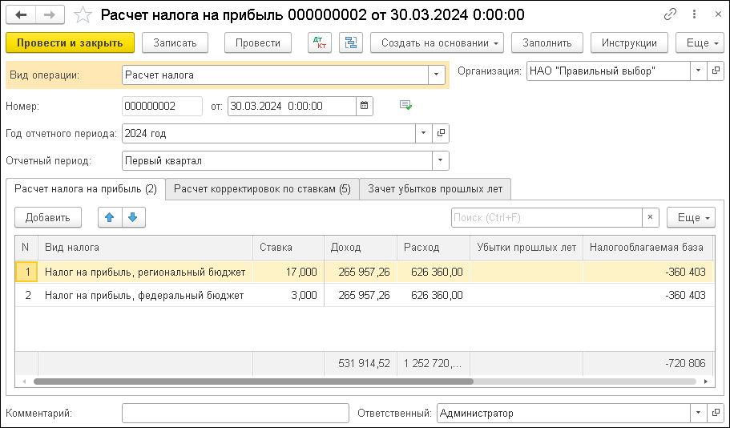

Для документа возможны следующие виды операций:

* + - * **Нормирование расходов** – работает по аналогии с регламентной операцией **Закрытие месяца** в типовой

«1С:Бухгалтерии предприятия». Сторнирует обороты налогового учета по счетам доходов и расходов, оставляя обороты в пределах установленных норм.

* + - * **Сторнирование валютной переоценки по авансам** – вычисляет и сторнирует излишнюю переоценку валютных остатков по авансам. Документ оформляется в конце отчетного периода.
      * **Расчет налога по выбывшему имуществу** – по имуществу в декларации необходимо отдельно показывать себестоимость и выручку от реализации и амортизацию, документ выполняет расчет и формирует движения по служебному регистру накопления, который в последующем используется в заполнении декларации. Документ оформляется в конце отчетного периода.
      * **Расчет налога** – операция, которая оформляется в момент фактического расчет налога на прибыль, то есть в отчетную дату или позже. Налог на прибыль определяется по оборотам счетов доходов и расходов (71ххх) по показателю НУ, на основе расчета налога по

имуществу, а также служебного регистра по расчету налога по ценным бумагам. На этих счетах указывается аналитика по статьям доходов и расходов, в статье указывается **Вид доходов и расходов** для целей НУ. Документ рассчитывает налог накопленным итогом с начала года, с учетом корректировок по ставкам отличным от основной. Формирует движения по доначислению налога за налоговый период или по сторнированию ранее начисленного налога в случае уменьшения налога по отношению к предыдущему авансовому расчету.

* **Расчет отложенных налоговых активов и обязательств** – операция выполняет расчет отложенных налоговых активов и отложенных налоговых обязательств балансовым методом согласно требованиям ЦБ.

### Регламентные операции

Документ **Регламентная операция** предназначен для выполнения регламентных операций.

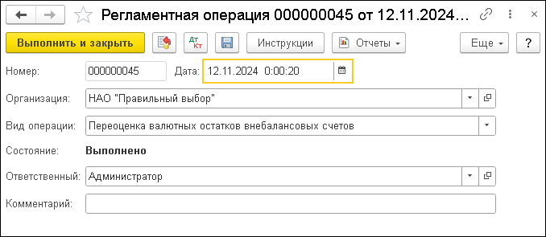

В верхней части документа указывается его номер, дата создания, организация, а также реквизиты:

* + - * **Вид операции** – вид регламентной операции (рассмотрено далее);
* **Состояние** – состояние операции. Если операция будет выполнена с ошибками, то они будут доступны для просмотра в отдельной форме.

Некоторые виды регламентных операций выполняются специальными документами. Прочие регламентные операции выполняются документом **Регламентная операция**. Ниже перечислены виды регламентных операций:

* **Амортизация и износ основных средств** – данный вид операции предназначен для начисления амортизации основных средств;
* **Амортизация НМА** – вид операции предназначен для начисления амортизации нематериальных активов;
* **Закрытие года** – операция по закрытию года, необходимо выполнить на 01.01, счета 710-е переносятся на 720-е;
* **Зачет аванса по единому налоговому счету** – операция по зачету аванса по ЕНС;
* **Начисление налогов на единый налоговый счет** – перенос задолженности по начисленным налогам (взносам, авансовым платежам), за исключением НДФЛ, страховых взносов и налогов, которые начисляются в программе вручную, на счет 60301, вид налога «Единый налоговый счет»;
* **Переоценка валютных остатков** – вид операции предназначен для переоценки валютных остатков по текущему курсу валюты. Из переоценки исключены некоторые счета, не подлежащие переоценке;
* **Переоценка валютных остатков внебалансовых счетов** – вид операции предназначен для переоценки валютных остатков по текущему курсу валюты по внебалансовым счетам;
* **Переоценка валютных остатков внебалансовых счетов рынка драгметаллов** – вид операции предназначен для переоценки валютных остатков по

текущему курсу валюты по внебалансовым счетам рынка драгметаллов;

* + **Переоценка валютных остатков обособленного набора счетов** – вид операции предназначен для переоценки валютных остатков обособленного набора счетов, который указан в настройках регламентных операциях;
  + **Переоценка валютных остатков рынка драгметаллов** – вид операции предназначен для переоценки валютных остатков по текущему курсу валюты по счетам рынка драгметаллов;
  + **Переоценка НМА** – вид операции предназначен для переоценки стоимости НМА до справедливой стоимости. Переоцениваются только те НМА, для которых задана модель учета **По переоцененной стоимости**. Этот вид регламентной операции выполняется документом **Переоценка НМА** (описание см. в разделе «Переоценка НМА» данного руководства);
  + **Переоценка ОС** – вид операции предназначен для переоценки стоимости ОС до справедливой стоимости. Переоцениваются только те ОС, для которых задана модель учета **По переоцененной стоимости**. Этот вид регламентной операции выполняется документом **Переоценка ОС** (описание см. в разделе «Переоценка ОС» данного руководства);
  + **Проведение документов** – этот вид операции выполняет проведение документов за указанный в настройках период времени;
  + **Расчет земельного налога –** с помощью этой регламентной операции начисляются авансовые платежи по земельному налогу по итогам отчетных периодов и сам земельный налог по итогам налогового периода;
  + **Расчет налога на имущество –** с помощью этой регламентной операции начисляются авансовые платежи по налогу на имущество по итогам отчетных периодов и сам налог на имущество по итогам налогового периода;
* **Расчет прибыли (убытка) прошлого года –** закрывает операции, которые осуществлялись в текущем периоде, но относились к прошлому году; информация с 720-х счетов переносятся на счет 70801 (02) прибыли (убытка) прошлого года;
* **Расчет транспортного налога –** с помощью этой регламентной операции начисляются авансовые платежи по транспортному налогу по итогам отчетных периодов и сам транспортный налог по итогам налогового периода;
* **Расчет финансового результата прошлого года –** отражает суммы, которые переходят на нераспределенную прибыль/убыток – выполняется перед подписанием бухгалтерской отчетности для сдачи;
* **Свертка парных счетов** – вид операции предназначен для переноса сальдо (остатка), противоположного признаку учета (на пассивном счете – дебетовое, или на активном – кредитовое), бухгалтерской записью на соответствующий парный лицевой счет по учету средств. Перечень парных счетов хранится в справочнике **Парные счета**;
* **Свертка парных счетов обособленного набора счетов** – операция аналогична предыдущей, только по обособленному набору счетов, который уточняется в настройках регламентных операций;
* **Списание полученной премии по выпущенному векселю** – вид операции предназначен для равномерного списания суммы полученной премии при размещении собственного векселя;
* **Списание процентного, прочего дохода и расхода по договору размещенных средств** – данный вид операции предназначен для равномерного списания сумм начисленного и полученного процентного дохода, а также прочего дохода и расхода по размещенным денежным средствам на счета доходов и расходов;
* **Списание прочего расхода по договору привлеченных средств** – вид операции предназначен для равномерного списания прочего расхода по привлеченным денежным средствам на счета расходов;
* **Списание расходов будущих периодов** – вид операции предназначен для распределенного по времени зачета авансов, учтенных на счете 61403№
* **Сторнирование валютной переоценки по НУ (2022 г.)** – операция актуальна для внебиржевых сделок по ценным бумагам, по умолчанию 47407/08 счета переоцениваются в БУ и НУ одинаково, на отчетную дату выполняется корректировка в НУ в соответствии с НК.

### Налоговый расчет сумм, выплаченных иностранных организациям

Документ **Налоговый расчет сумм, выплаченных иностранных организациям** предназначен для подготовки сведений для регламентированного отчета **Налоговый расчет о суммах выплаченных иностранным организациям доходов и удержанных налогов** (форма по КНД 1151056).

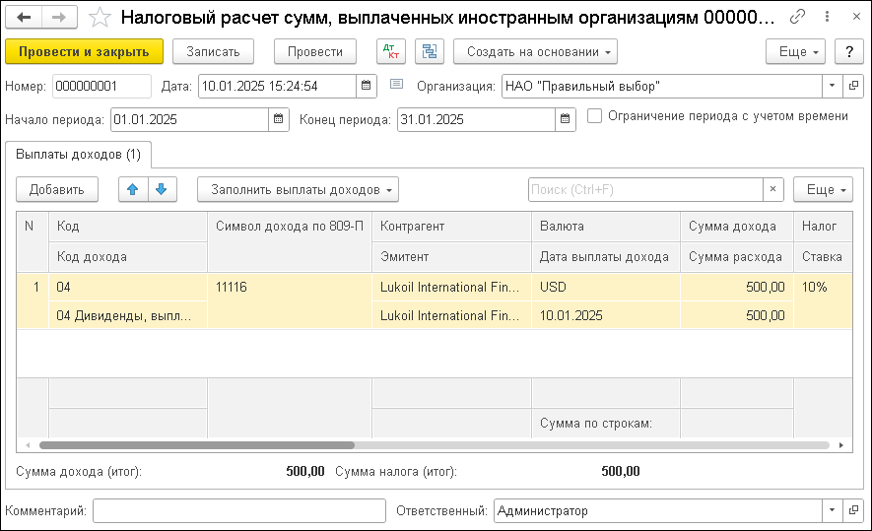

Сведения о доходах контрагентов заполняются по первичным документам **Брокерские операции**, **Списание с расчетного счета**, **Операция по клиринговому счету**, которыми оформлены перечисления денежных средств, в пользу иностранной организации. При том в документе должен быть указан код дохода контрагента и ставка налога. Для **Брокерской операции** код дохода указывается для вида операции. Брокерская операция может попадать в расчет как при зачислении дохода клиенту-иностранной организации, так и при перечислении клиентом денежных средств в пользу контрагента-иностранной организации. Иностранной организацией является контрагент-юридическое лицо со страной регистрации, отличной от России.

Сведения о перечисленных налогах заполняются по перечислениям налогов документом **Списание с расчетного счета** по соответствующему КБК (виду налога) и по **Брокерским операциям** с типом операции **Удержания налога**.

Для заполнения документа необходимо сначала заполнить табличную часть **Выплаты доходов**, затем табличную часть **Уплаты налогов**. После этого необходимо распределить уплаты налогов по выплаченным доходам.

Выплаты доходов заполняются за полный месяц, если не указан другой период в полях **Начало периода** и **Конец периода**.

## КОНТРОЛИРУЕМЫЕ СДЕЛКИ

### Корректировка доходов (расходов) по контролируемым сделкам

Документ **Корректировка доходов (расходов) по контролируемым сделкам** предназначен для формирования проводок по нормированию расходов и доходов по контролируемым сделкам для целей налогового учета, а также для указания списка контрагентов, сделки с которыми признаются контролируемыми.

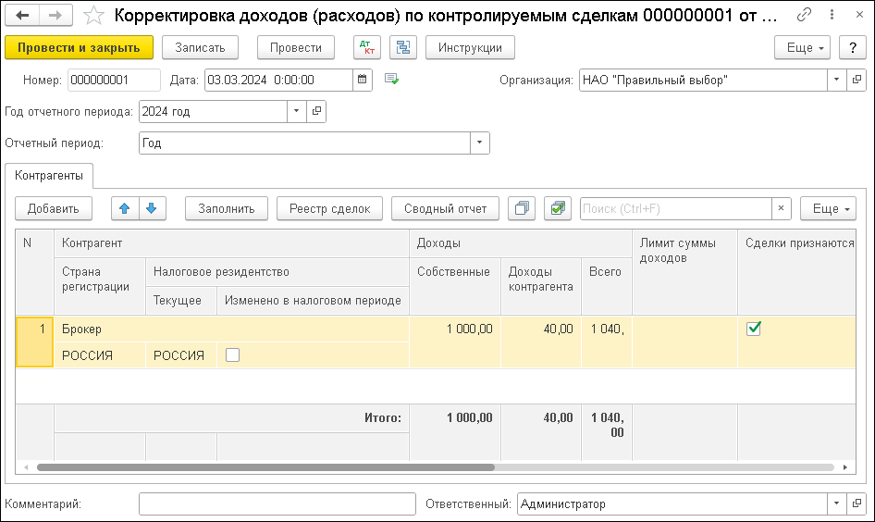

Документ заполняется автоматически по данным бухгалтерского учета и метода лимитов на цены сделок, заданного в учетной политике по учету налога на прибыль.

После заполнения документа при необходимости можно отредактировать список контрагентов и изменить пометки вручную.

В документе предусмотрен **Реестр сделок** для его детального анализа.

### Уведомление о контролируемых сделках

Документ **Уведомление о контролируемых сделках** предназначен для формирования уведомления о контролируемых сделках в формате XML согласно Приказу ФНС России от 07.05.2018 N ММВ-7-13/249@ «Об утверждении формы уведомления о контролируемых сделках, формата представления уведомления о контролируемых сделках в электронной форме, порядка заполнения формы уведомления о контролируемых сделках, а также порядка представления уведомления о контролируемых сделках в электронной форме и признании утратившим силу приказа ФНС России от 27 июля 2012 г. N ММВ-7-13/524@».

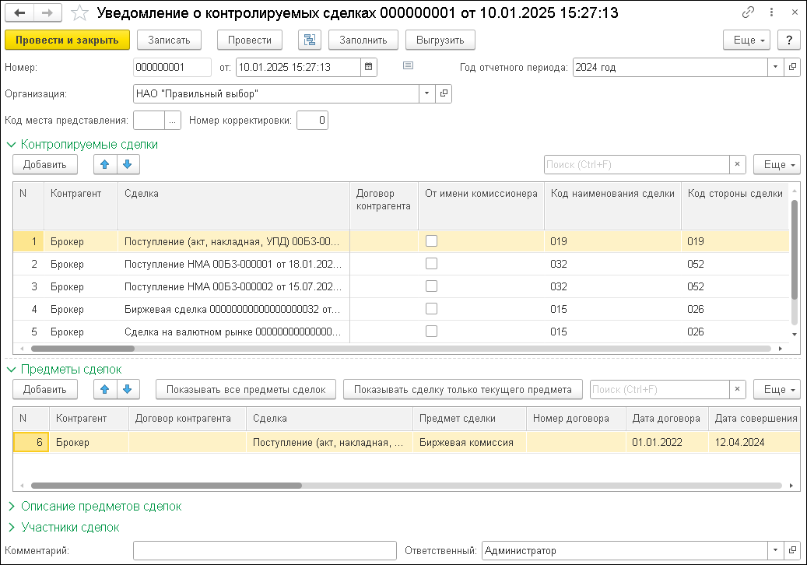

Реквизиты шапки документа содержат общие параметры уведомления, такие как отчетный период. По кнопке **Заполнить** происходит автоматическое заполнение уведомления, по кнопке **Выгрузить** – его выгрузка в формате XML.

Документ состоит из 4 взаимосвязанных табличных частей.

1. **Контролируемые сделки** – список контролируемых сделок. При заполнении документа определяется по данным бухгалтерского учета, а также на основании введенных **Прочих контролируемых сделок**. В список контролируемых сделок попадают все сделки с контрагентами, отмеченными в документе **Корректировка доходов (расходов) по контролируемым сделкам** за тот же отчетный период. Сумма доходов по сделкам и список сделок полностью соответствует реестру сделок, который формируется в вышеуказанном документе. **Код взаимозависимости** и **Коды оснований** определяются на основании актуального **Методы определения лимитов на цены сделок для НУ**, заданного в учетной политике по учету налога на прибыль.
2. **Предметы сделок** – список предметов сделок, который определяется непосредственно на основании первичных документов. Связь со списком **Контролируемые сделки** устанавливается по реквизитам **Контрагент**, **Сделка**, **Договор контрагента (для услуг оказанных)**. Просмотр предметов сделок по умолчанию реализован для текущей строки таблицы **Контролируемые сделки**, но предусмотрены режимы просмотра полного списка предметов сделок и просмотра списка сделок для текущей строки табличной части **Предметы сделок**.
3. **Описание предметов сделок** – содержит описание всех предметов сделок уведомления без повторений. Коды предметов сделок изначально заполняются в справочниках **Номенклатура**, **Основные средства**, **Нематериальные активы**, **Предметы сделок контролируемых сделок**. Для ценных бумаг коды указываются только непосредственно в данной табличной части. Указанные коды сохраняются по кнопке **Сохранить** для повторного использования при заполнении уведомления.
4. **Участники сделок** – содержит список **Контрагентов** по сделкам без дублей для контроля необходимых реквизитов.

### Прочие контролируемые сделки

Документ **Прочие контролируемые сделки** предназначен для учета контролируемых сделок, не отраженных в бухгалтерском учете. Состав реквизитов соответствует данным, необходимым для отражения в **Уведомлении о контролируемых сделках**.

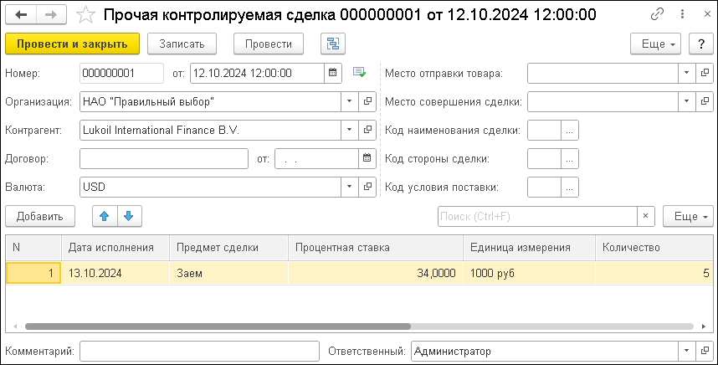

## ЕДИНЫЙ НАЛОГОВЫЙ СЧЕТ

С 01.01.2023 [большинство налогов,](https://its.1c.ru/db/taxenp/content/3/hdoc) сборов, страховых взносов необходимо уплачивать единым налоговым платежом (ЕНП) на единый налоговый счет (ЕНС). Такой способ уплаты предусмотрен для всех организаций и предпринимателей, независимо от системы налогообложения, отказаться от него нельзя.

Описание объектов раздела **Единый налоговый счет** представлено в руководстве к решению «1С:Бухгалтерия 8». Также с подробным описанием

функционала можно ознакомиться в инструкции

**Администрирование** – **Инструкции к конфигурации**.

## СЕРВИС

### Перенос остатков

Обработка **Перенос остатков** используется для переноса остатков из конфигураций «1С:Бухгалтерия предприятия8» и «1С-Рарус:Учет ценных бумаг» в информационную базу решения «1C-Рарус:Некредитная финансовая организация».

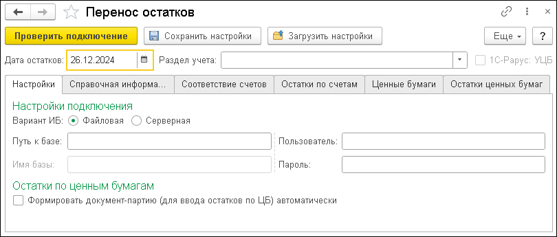

Для переноса остатков предварительно необходимо синхронизировать нормативно-справочную информацию и настроить соответствие счетов хозрасчетного плана счетов и Единого плана счетов. Настройки синхронизации нормативно-справочной информации и соответствие счетов можно сохранить в файл, так же можно загрузить настройки из файла.

В верхней части формы обработки расположены реквизиты:

* + - * **Дата остатков** – дата, на которую будут собраны и введены остатки в информационную базу;
      * **Раздел учета** – раздел, по которому вводятся остатки.

Закладка **Настройки**

Если информация база, из которой необходимо получить остатки, работает в клиент-серверном варианте (переключатель **Вариант ИБ** установлен в режим **Серверная**), то для настройки подключения надо заполнить следующие реквизиты:

* **Имя сервера** – имя сервера, на котором расположена база;
* **Имя базы** – имя базы, из которой необходимо получить остатки;
* **Пользователь** –пользователь базы, из которой необходимо получить остатки;
* **Пароль** – пароль пользователя базы, из которой необходимо получить остатки.

Если информация база, из которой необходимо получить остатки, работает в файловом варианте (переключатель **Вариант ИБ** установлен в режим **Файловая**), то для настройки подключения надо заполнить такие реквизиты:

* **Путь к базе** – путь к информационной базе, из которой необходимо получить остатки;
* **Пользователь** – пользователь базы, из которой необходимо получить остатки;
* **Пароль** – пароль пользователя базы, из которой необходимо получить остатки.

Если в области **Остатки по ценным бумагам** закладки **Настройки** установить флажок **Формировать документ-партию (для ввода остатков по ЦБ) автоматически**, то при загрузке остатков ценных бумаг документ-партия **Документ расчетов с контрагентом** будет создаваться автоматически.

Закладка **Справочная информация**

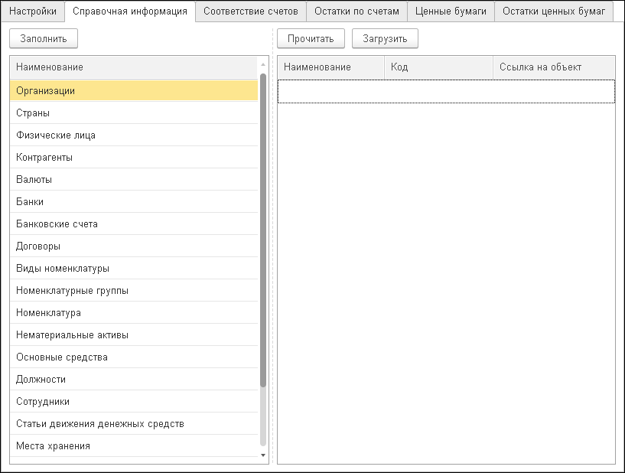

Данная закладка служит для настройки синхронизации справочной информации текущей базы и базы, из которой необходимо получить остатки. В таблице слева указан перечень справочников, который можно синхронизировать с помощью обработки **Перенос остатков**. В таблице справа указывается соответствие элемента базы обмена и текущей базы.

Для получения перечня элементов выбранного справочника необходимо воспользоваться кнопкой **Прочитать**. Для загрузки справочников в текущую информационную базу служит кнопка **Загрузить**.

Закладка **Соответствие счетов** служит для настройки соответствия хозрасчетного плана счетов и единого плана счетов текущей базы и базы, из которой необходимо получить остатки. Это соответствие необходимо для

заполнения счетов по умолчанию, в дальнейшем их можно поменять. Для загрузки соответствия по умолчанию надо нажать кнопку **Загрузить**.

Закладка **Остатки по счетам**

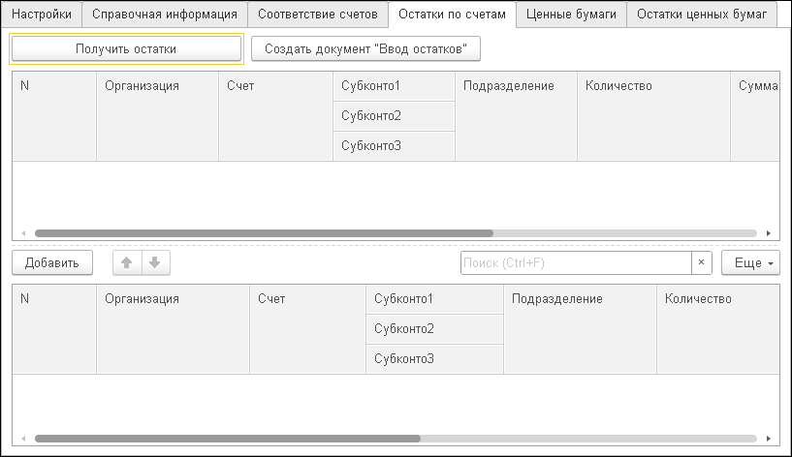

Данная закладка предназначена для получения остатков по разделу учета и отражения их на новом плане счетов. Верхняя таблица содержит остатки по хозрасчетному плану счетов. Нижняя таблица содержит остатки по единому плану счетов. Остатки по счетам, указанные в нижней таблице, будут загружены в текущую информационную базу.

Для получения остатков хозрасчетного плана счетов необходимо нажать кнопку **Получить остатки**. Для создания документа **Ввод остатков** с остатками по выбранному разделу учета надо нажать кнопку **Создать документ «Ввод остатков»**.

Закладка **Ценные бумаги**

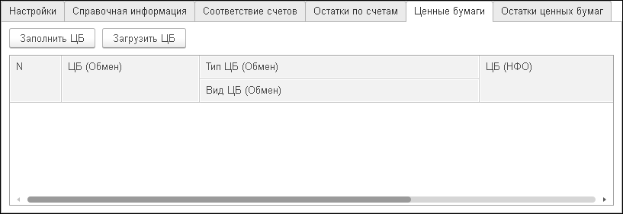

Данная закладка позволяет перенести и синхронизировать перечень ценных бумаг в текущей базе. Также необходимо указать корректные типы и виды ценных бумаг. Для получения перечня ценных бумаг необходимо нажать кнопку **Заполнить ЦБ**. Для переноса перечня ценных бумаг в текущую базу необходимо нажать кнопку **Загрузить ЦБ**.

Закладка **Остатки ценных бумаг**

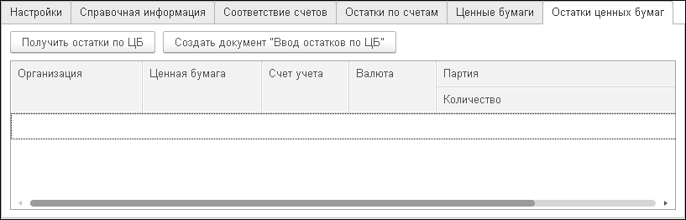

Эта закладка позволяет получить остатки ценных бумаг и загрузить их в текущую базу. Для получения остатков ценных бумаг необходимо нажать кнопку **Получить остатки по ЦБ**. Для переноса остатков ценных бумаг в текущую базу необходимо нажать кнопку **Создать документ «Ввод остатков по ЦБ»**.

### Загрузка данных из 1С-Рарус:Учет ЦБ, 1С:Бухгалтерия 8

Обработка **Загрузка данных из 1С-Рарус:Учет ЦБ, 1С:Бухгалтерия 8** позволяет загрузить данные из конфигурации «1С:Бухгалтерия 8» и «1С-Рарус:Учет ценных бумаг».

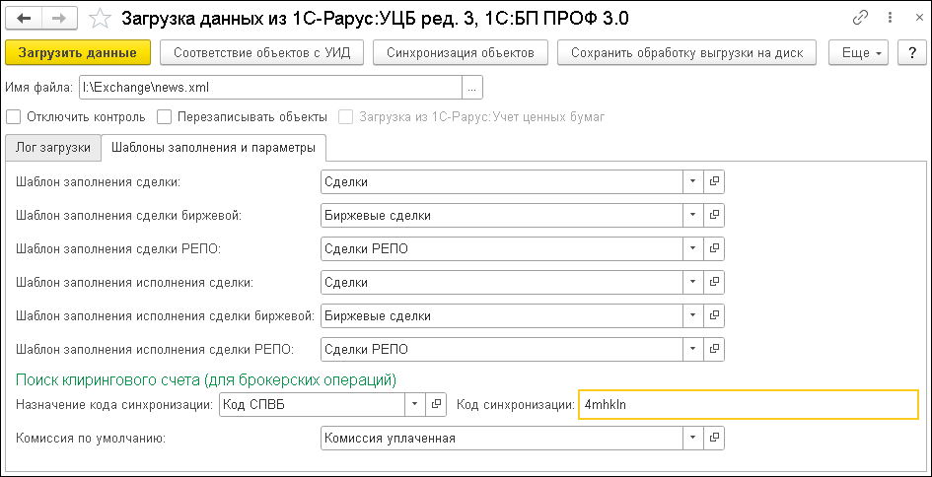

Реквизиты формы обработки:

* + - * **Имя файла** – указывается файл с данными, которые были выгружены;
      * **Отключить контроль** – если флажок установлен, то все данные будут загружены без проверок;
      * **Перезаписывать объекты** – если флажок не установлен, то повторно загружаемые объекты загружены не будут.

Ручная синхронизация объектов выполняется с помощью кнопки **Синхронизация объектов** командной панели формы обработки. В новом диалоговом окне следует выбрать тип объектов, которые нужно синхронизировать. По нажатию кнопки **Заполнить** будет заполнен список по данным файла, который указан в обработке. В табличной части для каждой строки необходимо заполнить поле **Ссылка в базе** и при

нажатии кнопки **Синхронизировать** будут синхронизированы.

Просмотреть перечень синхронизированных объектов можно по кнопке **Соответствие объектов с УИД** командной панели формы обработки.

Для сохранения обработки выгрузки данных из

«1С:Бухгалтерия 8» и «1С-Рарус: Учет ценных бумаг» необходимо нажать кнопку **Сохранить обработку выгрузки на диск**.

### Просмотр кейсов

Обработка **Просмотр кейсов** предназначена для просмотра и контроля набора проводок, который задается настройками, выполненными и сохраненными в отдельном справочнике настроек **Настройки кейсов**. Значение настройки задается в поле **Настройка**.

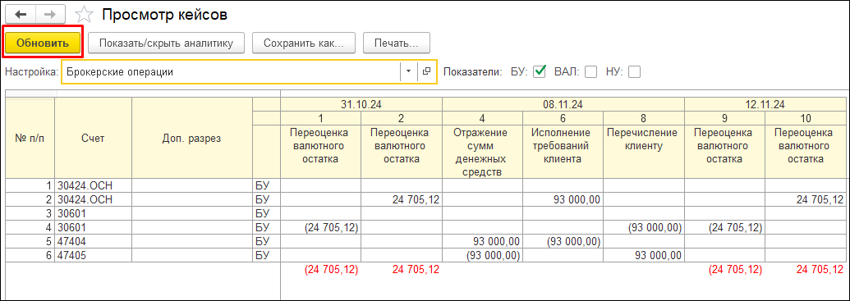

### Выполнение регламентных операций за период

Обработка **Выполнение регламентных операций за период** служит для выполнения всех регламентных операций за указанный период. Список регламентных операций, который будет выполнен, формируется по указанной настройке.

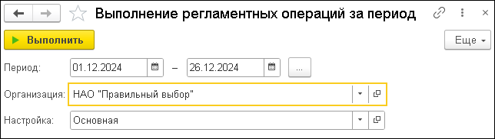

**ГЛАВА 18**

# АДМИНИСТРИРОВАНИЕ

В данной главе приведено общее описание некоторых настроек работы программы. Описание остальных объектов данного раздела решения содержится в руководстве к решению «1С:Бухгалтерия 8».

## НАСТРОЙКИ ПРОГРАММЫ

В форме **Настройка программы** задаются общие настройки программы:

* **Основной производственный календарь** – указывается календарный график, по которому определяются рабочие дни, используемые в различных алгоритмах программы;
* **Дата начала учета УНКД на отдельном ЛС**;
* **Дата начала учета налога на прибыль** – с указанной даты в проводках документов будут формироваться суммы по учету налога на прибыль;
* **Дата начала учета ценных бумаг в пути**;
* **Вести учет по подразделениям (НФО)** – используется только для формирования кассовой книги по обособленным подразделениям;
* в группе настроек **Драгметаллы** необходимо выбрать валюту, в которой будет учитываться драгметалл;
* группа **Настройки, не подлежащие редактированию** – используется для оптимизации работы на больших информационных базах и для доступа к техническим настройкам.

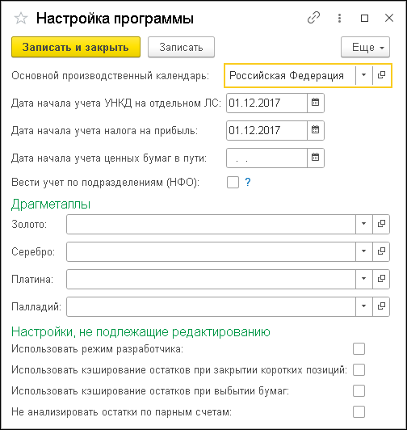

## ИНСТРУКЦИИ К КОНФИГУРАЦИИ

Из раздела **Администрирование** – **Инструкции к конфигурации** выполняется переход к перечню

инструкций с описанием особенностей работы того или иного функционала программного продукта для некредитных организаций.

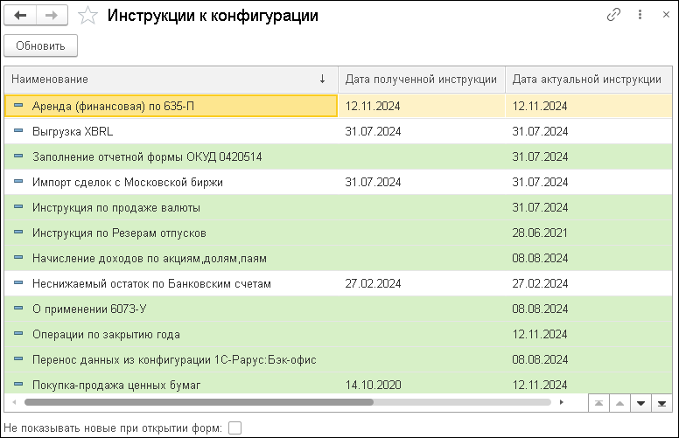

Если установлен флажок **Не показывать новые при открытии форм**, то при переходе в документ, справочник или отчет, которой участвует в какой-либо инструкции, окно с инструкциями всплывать не будет.

**ГЛАВА 19**

# УСТАНОВКА РЕШЕНИЯ

В этой главе содержатся сведения о том, как установить решение «1C-Рарус:Некредитная финансовая организация» на ваш компьютер.

## КОМПЛЕКТ ПОСТАВКИ

В комплект поставки решения «1C-Рарус:Некредитная финансовая организация» при аппаратной защите включены:

* USB-флеш-накопители (с установочным дистрибутивом и ключом защиты);
* Руководство пользователя;
* Регистрационная анкета;
* Конверт с пин-кодами.

При программной защите предоставляется ссылка на файлообменник, в котором содержатся:

* электронная лицензия;
* установочный дистрибутив;
* руководство пользователя.

После установки решения, в шаблонах будут содержаться две информационные базы, имеющие одинаковую конфигурацию: демонстрационная и основная.

Дистрибутив также содержит программу установки системы защиты Типового решения.

## ТРЕБОВАНИЯ К СИСТЕМЕ

Типовое решение «1C-Рарус:Некредитная финансовая организация» можно установить при наличии установленной программы «1С:Предприятие 8» версии 8.3 и конфигурации «1С:Бухгалтерия 8» версии Проф, ред. 3.0.

Требования к системе соответствуют системным требованиям к «1С:Предприятие 8», представленным на сайте <http://v8.1c.ru/requirements/>/.

## УСТАНОВКА

Установка решения «1C-Рарус:Некредитная финансовая организация» выполняется при помощи специальной программы установки, которая находится на USB-флеш-накопителе с установочным дистрибутивом. Перед тем, как приступить к установке, следует убедиться, что жесткий диск не содержит ошибок и имеется достаточно свободного места для выполнения установки.

До установки решения следует установить конфигурацию

«1С:Бухгалтерия 8» версии ПРОФ, ред 3.0 на платформе «1С:Предприятие 8» версии 8.3. Если эта конфигурация уже установлена, следует проверить, не вносились ли в нее какие-либо изменения. Если изменения были внесены, то, возможно, для установки решения «1C-Рарус:Некредитная финансовая организация» вам понадобится помощь специалиста. Для этого можно обратиться в ООО «Рарус-Софт» или в другую организацию, которая специализируется на выполнении таких работ.

Если конфигурация «1С:Бухгалтерия 8» уже установлена, решение «1C-Рарус:Некредитная финансовая организация» устанавливается как обновление конфигурации. Порядок установки обновлений конфигурации описан в руководстве пользователя к «1С:Бухгалтерия 8».

## ЗАЩИТА РЕШЕНИЯ

В этом разделе приводится информация о защите решения

«1C-Рарус:Некредитная финансовая организация».

### Что такое система лицензирования

Система лицензирования – это набор аппаратных (ключи защиты) и / или программных (сервер лицензирования) средств, совокупность которых позволяет ограничить нелицензионное использование программного продукта. Для работы решения необходимо взаимодействие сервера лицензирования и ключа защиты.

Лицензионные ограничения на использование программного продукта задаются в ключе защиты.

Возможны два вида ключей защиты: программные и аппаратные.

* + - * Программный ключ требует активации для своего создания. Процесс активации создает программный ключ

на конкретном сервере лицензирования. В результате активации программный ключ привязывается к уникальным аппаратным параметрам компьютера, на котором запущен сервер лицензирования.

* Аппаратные ключи выполнены в форм-факторе и по технологии USB. На каждом ключе имеется наклейка, которая содержит следующую информацию:
  + название решения, для которого ключ предназначен;
  + уникальный номер (s/n) ключа защиты и его штрих-код.

Решение всегда использует программу «сервер лицензирования». Связь между компонентой защиты и сервером лицензирования осуществляется по протоколу TCP/IP. По умолчанию сервер лицензирования использует порт 15200 для лицензирования и 15201 для веб-сервера управления.

Система лицензирования состоит из трех частей. Первая часть – это **компонента защиты**. Она загружается в рамках серверного контекста конфигурации. Для получения лицензии на работу компонента защиты подключается по протоколу TCP/IP ко второй части системы лицензирования – **серверу лицензирования**. Сервер лицензирования представляет собой службу Windows (демон Linux), установленную на том же компьютере, на котором и запускается приложение, или на любом компьютере в рамках сети. В свою очередь сервер лицензирования обращается к третьей части системы лицензирования – **ключам защиты**, установленным на том же компьютере, что и сервер лицензирования, для того чтобы найти нужный для работы программы ключ. Если такой ключ будет найден, то сервер лицензирования выдаст компоненте защиты лицензию на работу (при условии, что в ключе есть свободные лицензии).

Для установки системы лицензирования используются:

* в Windows файл **Setup.exe** в папке **Protect** из комплекта поставки решения;
* в Linux файл **setup.sh** в папке **protect** из комплекта поставки решения;
* отдельно установочные файлы защиты в Windows msi и в Linux RPM пакеты для CentOS и Red Hat, DEB пакеты для Ubuntu, Debian и их производных, доступные для скачивания по ссылке https://rarus.ru/downloads/2553/.

Если решение работает локально, только на одном компьютере, то именно на этом компьютере и устанавливается сервер лицензирования. Если же несколько пользователей решения работают в общей сети по протоколу TCP/IP, то используется единый общий сервер – один из компьютеров сети, на котором устанавливается сервер лицензирования. Все остальные компьютеры сети подключаются к этому серверу лицензирования.

**Примечание**

Также решение может работать на терминальном сервере без каких-либо дополнительных настроек. В этом случае программа «сервер лицензирования» может быть установлена как на сам терминальный сервер, так и на любой другой компьютер в сети терминального сервера. Необходимо, чтобы компьютер, на который установлен сервер лицензирования, был включен и доступен на протяжении всей работы программы на терминальном сервере.

Система лицензирования доступна для платформ Windows и Linux x32 и x64, т.е. работа защищенного решения в серверном режиме возможна только на сервере 1С-Предприятия под указанными платформами.

При настройке параметров защиты смена экранов настройки управляется стандартными кнопками:

* «Далее» – переход к следующему экрану мастера (после того, как выполнены требуемые действия).
* «Назад» – переход к предыдущему экрану мастера для исправления ранее принятых решений.
* «Отмена» – прекращение установки (после подтверждения).

### Программные ключи защиты

В качестве альтернативы аппаратным ключам защиты могут использоваться программные ключи защиты. По сути, программный ключ представляет собой специально сформированный файл. В нем содержатся лицензионные ограничения и критерии аппаратной привязки; ключ, созданный на одном компьютере, не будет работать на другом.

Физически файлы ключей хранятся в папке:

* + - * для Windows: %CommonAppData%\Protect\RarusSoftKey;
      * для Linux: /home/licserver/.config/Protect/RarusSoftKey.

Эти файлы имеют имя, соответствующее номеру ключа, и расширение **.dongle**. Ключ имеет текстовый формат; в начале файла ключа расположена описательная секция, из которой можно узнать, что это за ключ и для какого продукта.

Установка программного ключа выполняется в интерактивном режиме из запущенной программы. Для этого нужно в мастере управления лицензированием выбрать пункт «Активировать программный ключ» (см. «Активация программного ключа»). Каждый ключ имеет свой уникальный серийный номер и набор пин-кодов для активации. Количество этих пин-кодов определяется для каждой программы индивидуально. Ключ разрешено устанавливать только на одном компьютере.

**Важно!**

Дополнительные пин-коды предназначены для переактивации программного ключа на этом компьютере в случае изменения аппаратной составляющей. Запрещено использовать несколько ключей защиты от одной поставки решения за счет активации дополнительных пин-кодов на других компьютерах.

Для установки ключа на определенный компьютер на этом компьютере следует первоначально установить сервер лицензирования.

**Важно!**

После активации программный ключ не переносится на другой компьютер/станцию. Поэтому следует быть внимательным при выборе компьютера для установки сервера лицензирования. Впоследствии именно к его аппаратным частям будет привязываться ключ.

В процессе активации ключ привязывается к следующим аппаратным частям:

1. К жесткому диску, на котором находится системный раздел.
2. К сетевой карте (если их несколько, то к первой найденной).
3. К операционной системе, ее серийному номеру и имени компьютера.
4. К материнской плате.

В случае изменения хотя бы одного параметра программный ключ теряет работоспособность. Восстановить ее можно с помощью реактивации ключа с использованием дополнительных пин-кодов. Если пин-коды закончились, то следует обратиться на линию консультации по данному программному продукту.

### Установка системы лицензирования

Система лицензирования предназначена для работы в операционных системах Windows и Linux. Минимально поддерживаемая версия Windows XP SP3. Для Linux поддерживается работа в версиях с менеджерами пакетов DEB и RPM. Для всех современных операционных систем доступна работа как в x32, так и в x64.

**Важно!**

Установка системы лицензирования на каждой рабочей станции должна производиться пользователем, обладающим администраторскими правами в операционной системе.

Если установка происходит в операционной системе Windows Vista или Windows 7 (и пользователь обладает правами администратора), то система запросит у пользователя подтверждение для продолжения установки.

Если пользователь не обладает правами администратора, то система предложит указать новую учетную запись пользователя, у которой есть права администратора.

Программа установки будет запущена от имени этой новой учетной записи.

Если установка происходит в операционной системе Linux, то она выполняется через sudo под текущим пользователем или от лица пользователя root.

**Важно!**

Перед тем как устанавливать систему лицензирования, следует остановить программы, использующие ключ защиты.

Если используются другие программные продукты фирмыРарус-Софт, то, возможно, на компьютере установлена и работает старая версия Сервера защиты **keyserver.exe** (в службах она имеет имя "Сервер защиты"), которую следует остановить перед установкой сервера лицензирования.

При подключении ключа защиты к USB-порту компьютера, если система лицензирования еще не установлена, некоторые операционные системы могут предложить начать установку драйвера ключа. В этом случае следует нажать кнопку «Отмена» 2. Ключ USB нужно подключать после установки системы лицензирования.

Установка системы лицензирования возможна как из самого решения, так и из отдельного инсталлятора. Для Linux установка возможна только через установочные deb rpm пакеты. Если решение будет использоваться на нескольких компьютерах, то систему лицензирования нужно установить на сервере, который и будет раздавать лицензии. В этом случае нужно использовать отдельный инсталлятор системы лицензирования:

* для Windows файл **setup.exe** в папке **Protect**;
* для Linux файл **setup.sh** в папке **protect**.

Если же решение будет использоваться на одном компьютере, то для установки системы лицензирования в Windows следует запустить решение.

Если рабочей системой является Linux, то перед запуском решения требуется сначала установить сервер лицензирования, как это описано далее.

Если защита ранее не была установлена (для Windows), то автоматически откроется окно «Управление лицензированием».

1. По умолчанию Windows не знает о ключе и не имеет на борту соответствующего драйвера. Поэтому установка ключа невозможна. После установки системы лицензирования драйвер будет добавлен в Windows и установка ключа будет возможна. Если после установки ключа Windows будет искать драйвер в Windows Update, то эту операцию можно смело пропустить, так как нужный драйвер уже доступен в системе.

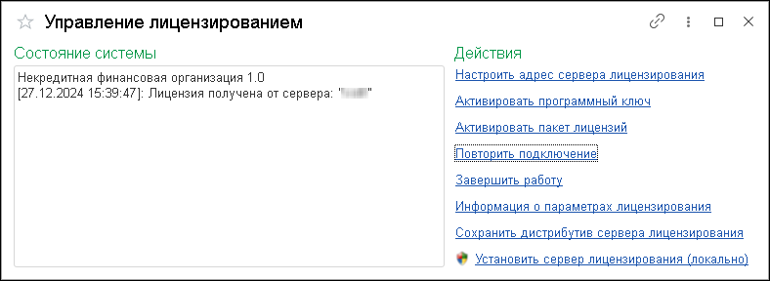

При помощи формы «Управление лицензированием» следует установить и настроить сервер лицензирования.

В данном диалоговом окне присутствуют следующие команды:

* + «Настроить адрес сервера лицензирования».
  + «Активировать программный ключ».
  + «Активировать пакет лицензий».
  + «Повторить подключение».
  + «Завершить работу».
  + «Информация о параметрах лицензирования».
  + «Сохранить дистрибутив сервера лицензирования».
  + «Установить сервер лицензирования (локально)» (доступно только для Windows) 3.

Для работы программного продукта необходимо установить сервер лицензирования.

Место установки сервера лицензирования зависит от варианта работы решения.

* + В локальном варианте работы вся работа производится на одном рабочем месте (компьютере). Именно на этот компьютер и следует установить сервер лицензирования.

1. При запуске решения на сервере 1С-Предприятия этот пункт будет запрещен. Используйте отдельный инсталлятор системы лицензирования.
   * В сетевом варианте работы сервер лицензирования устанавливается только на компьютер-сервер, а остальные компьютеры подключаются к серверу. **Этот вариант является рекомендуемым**.

Для установки сервера лицензирования на компьютере Windows следует выбрать пункт «Установить сервер лицензирования».

Перед тем как начать установку, система уточнит, обладает ли текущий пользователь компьютера правами администратора.

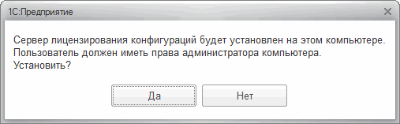

Нажатие кнопки «Да» начинает установку сервера лицензирования на данный компьютер.

После завершения установки появляется сообщение об этом.

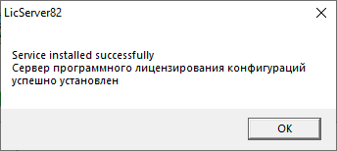

Нажатие кнопки «ОК» завершает установку сервера лицензирования.

По окончанию установки в браузере, выбранном на данном компьютере по умолчанию (например, Internet Explorer), откроется web-сервер лицензирования, предназначенный для

более детального контроля ключей и лицензий (см. раздел

«Web-сервер лицензирования» на стр. 306).

Если используется аппаратный ключ защиты в Windows, то необходимо подключить этот ключ к USB-порту компьютера, на котором установлен сервер лицензирования. После этого следует убедиться, что ключ доступен для использования. Для этого в web-сервере следует перейти на закладку

«Ключи защиты» и убедиться, что данный ключ отображается в списке ключей защиты и имеет статус

«Активен».

### Настройка адреса сервера лицензирования

После того как сервер лицензирования установлен, на всех компьютерах, работающих с решением, следует настроить адрес этого сервера.

Для этого в окне «Управление лицензированием» следует выбрать пункт «Настроить адрес сервера лицензирования».

Откроется следующая форма.

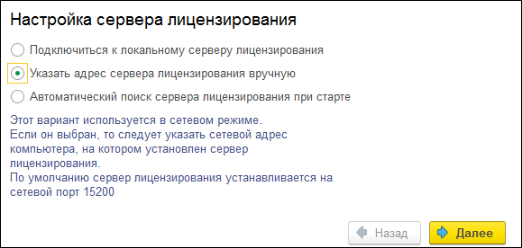

В этом окне следует выбрать один из трех вариантов подключения и нажать «Далее».

* + - * «Подключиться к локальному серверу лицензирования». Доступно только для Windows. Этот вариант следует выбирать в случае работы в локальном режиме: то есть на

одном рабочем месте, без использования сети. Если используется аппаратный ключ защиты, то его следует подключать к этому компьютеру. Если же используется программный ключ защиты, то его следует активировать на данном компьютере. При выборе этого варианта подключения в константу «Сервер лицензирования» записывается значение *LOCAL – в этом режиме компонента защиты проверяет наличие сервера лицензирования на том компьютере, на котором запущено решение. Если сервер лицензирования присутствует, то компонента защиты подключается к нему по протоколу TCP/IP на адрес localhost.

**Внимание!**

Если информационная база размещена на сервере

1С-Предприятия, то компонента запускается на сервере и по умолчанию пытается найти и подключиться к серверу лицензирования локально (то есть, опять же на сервере). Это поведение можно изменить, выбрав вариант подключения «Указать адрес сервера лицензирования вручную».

* + - * + «Указать адрес сервера лицензирования вручную». Доступно для Windows и Linux. Этот вариант используется в сетевом и локальном режимах, **является рекомендуемым**. Если он выбран, то следует указать сетевой адрес компьютера, на котором установлен сервер лицензирования. По умолчанию сервер лицензирования устанавливается на сетевой порт 15200. При работе в Linux для подключения к локальному серверу лицензирования достаточно в качестве адреса ввести localhost.
        + «Автоматический поиск сервера лицензирования при старте». Доступно только для Windows. Этот вариант также используется в сетевом режиме. При использовании данного варианта происходит автоматический поиск настроенных серверов

лицензирования в сети. При выборе этого варианта подключения в константу «Сервер лицензирования» записывается значение *AUTO – в этом случае компонента защиты осуществляет поиск сервера лицензирования. Для этого компонента посылает в сеть широковещательный UDP запрос. В ответ сервера лицензирования, доступные в сети, посылают информацию о себе. После этого компонента защиты использует первый ответивший сервер. При каждом запуске операция будет повторяться. В этом режиме старт защиты наиболее долгий; он может занимать несколько секунд.

Во втором диалоговом окне настройки для первых двух вариантов подключения может быть задан код доступа к ключу. Этот код позволяет однозначно указать, какой ключ защиты будет использовать решение. Использоваться будут только ключи, у которых задан в точности такой же код доступа.

Это может быть удобно, например, если один сервер обслуживает сети нескольких фирм. Для ключей каждой из фирм могут быть заданы свои коды доступа. Таким образом, клиенты из каждой фирмы смогут обращаться только к ключу своей фирмы.

После выбора варианта подключения на следующей форме настройки сервера лицензирования пользователь может настроить предупреждение об окончании действия ключа защиты за указанное количество дней.

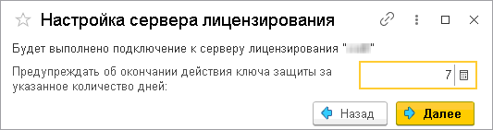

В дальнейшем при старте системы выполняется проверка срока действия всех ключей лицензирования. Если для каких-либо ключей до окончания срока действия остается менее указанного количества дней, то выводится соответствующее предупреждение.

При выборе пункта «Информация о параметрах лицензирования» в окне «Управление лицензированием» открывается форма с текущими параметрами лицензирования, в т. ч. с информацией о дате окончания действия ключа.

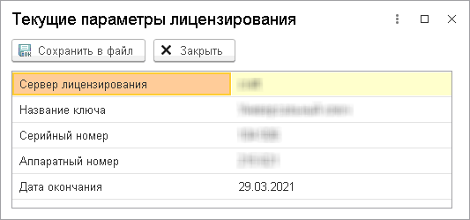

### Активация программного ключа

Как говорилось выше, система лицензирования может использовать два вида ключей: аппаратные и программные.

Аппаратные ключи подключаются к USB-разъему компьютера, на котором установлен сервер лицензирования.

Программные ключи требуют активации. Процесс активации создает программный ключ на конкретном компьютере, и данный ключ оказывается привязан к этому конкретному компьютеру. Можно активировать программный ключ и с другого компьютера сети, а не только с сервера. Но на компьютере, на который устанавливается ключ, обязательно должен быть установлен сервер лицензирования.

Для активации ключа защиты следует в окне «Управление лицензированием» выбрать пункт «Активировать программный ключ».

Откроется окно выбора режима работы.

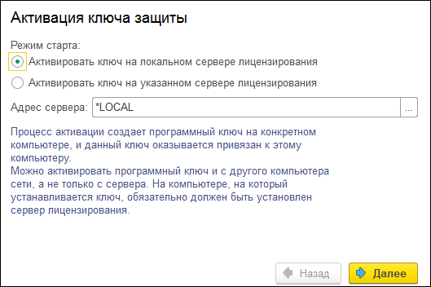

Здесь следует выбрать локальный либо сетевой режим и нажать «Далее».

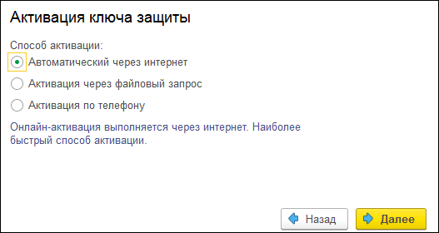

На этой форме следует выбрать способ активации ключа.

* «Автоматический через интернет». Онлайн-активация выполняется по Интернету. Наиболее быстрый способ активации.
* «Активация через файловый запрос». В этом способе работы программой создается файл запроса активации. Этот файл каким-либо способом – например, по электронной почте – передается в центр лицензирования (почтовый адрес указан в сообщении, которое появится на экране сразу после создания файла запроса). На основании данного файла запроса в центре лицензирования создается файл активации, который передается обратно. После загрузки файла активации пользователь в соответствующей форме указывает путь к файлу активации и активирует программный ключ.
* «Активация по телефону». В этом способе работы пользователь звонит по телефону в центр лицензирования и зачитывает цифровой код, отображенный программой. В ответ из центра сообщают цифровой код для активации. Пользователь вводит этот код в соответствующее поле и активирует программный ключ. Данный способ удобен, если есть только телефонная связь, а связь по Интернету отсутствует.

Рассмотрим эти способы подробнее.

При выборе способа активации «Автоматический через интернет» либо «Активация по телефону» открывается экран ввода параметров пользователя (см. ниже).

Если выбран способ активации через файловый запрос, то следует указать, какое именно действие выполняется: создание файла запроса или загрузка файла активации.

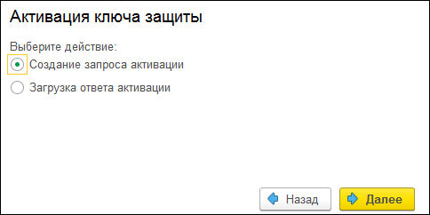

Далее открывается экран ввода параметров пользователя (в двух других способах активации эта форма открывается сразу).

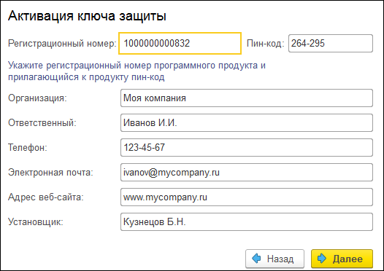

На этом экране пользователь вводит регистрационный номер программного продукта и прилагающийся к продукту пин-код. Пин-коды, входящие в комплект поставки программного продукта, предназначены для активации и, при необходимости, последующей реактивации одного и того же программного ключа. Реактивация используется для восстановления работоспособности программного ключа в

случае изменения аппаратной составляющей сервера. К программному продукту прилагаются несколько пин-кодов – например, на случай, если изменилась аппаратная составляющая компьютера, на котором установлен сервер лицензирования и активирован программный ключ. С помощью дополнительных пин-кодов в этом случае можно восстановить работоспособность решения.

Также в этом диалоговом окне пользователю следует указать параметры своей компании.

Дальнейшие действия различны для разных способов активации; поэтому далее мы рассмотрим эти способы по отдельности.

### Автоматическая активация через Интернет

**Важно!**

Для автоматической активации необходимо иметь доступ в Интернет.

После того как введены регистрационный номер программного продукта, пин-код и параметры пользователя, следует нажать кнопку «Далее». Ключ защиты будет автоматически активирован.

**Важно!**

В случае, если по какой-либо причине автоматическая активация ключа не была произведена, обратитесь к Вашему системному администратору. Сервер активации имеет адрес https:// support.rarus.ru/activation/

### Активация через файловый запрос

После того как введены регистрационный номер программного продукта, пин-код и параметры пользователя, следует нажать кнопку «Далее». В результате откроется форма, на которой будут отображаться введенные сведения.

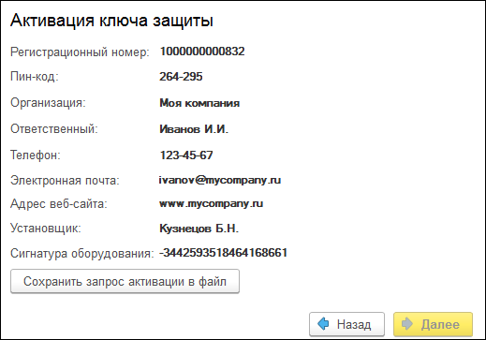

На этом экране следует нажать кнопку «Сохранить запрос активации в файл». Программа предложит выбрать место сохранения файла запроса.

После сохранения файла запроса на следующем экране будет указано место его сохранения на компьютере и адрес электронной почты, по которому этот файл следует отправить.

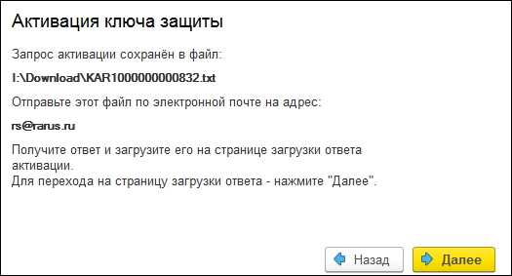

Сохраненный файл запроса следует отправить по указанному адресу электронной почты. С ответом будет прислан файл активации.

Для загрузки файла активации следует, как и при создании файла загрузки, выбрать пункт «Активация через файловый запрос». В следующем диалоговом окне следует выбрать пункт «Загрузка ответа активации».

**Внимание!**

Загружать файл активации ключа необходимо на тот же сервер лицензирования, на котором создавался файл запроса активации. В противном случае активация ключа невозможна и ключ будет недоступен.

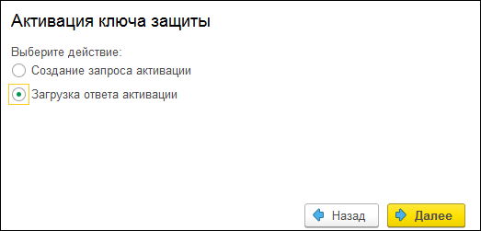

В следующей форме следует указать путь к файлу активации и нажать кнопку «Активировать ключ».

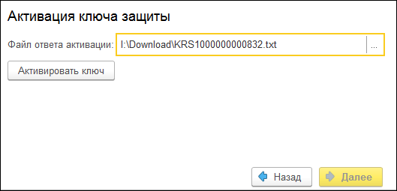

После этого ключ будет активирован.

### Активация по телефону4

После того как введены регистрационный номер программного продукта, пин-код и параметры пользователя, следует нажать кнопку «Далее». В результате откроется диалоговое окно, в котором будут отображаться введенные сведения.

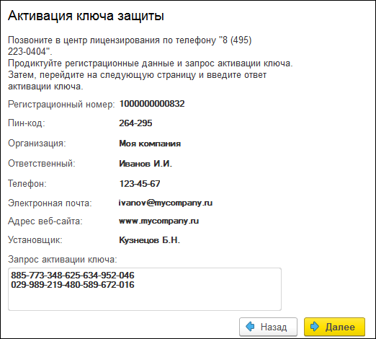

Также на этом экране указан телефон для активации ключа. Следует позвонить по этому телефону и продиктовать цифровой код, указанный в нижней части формы, в поле

«Запрос активации ключа». После того как код продиктован и принят, следует нажать «Далее».

4 Резервный вариант. Может быть использован при отсутствии доступа к сети Интернет.

Сотрудник центра лицензирования продиктует Вам ответ активации ключа защиты. Этот ответ, состоящий из трех блоков, следует ввести на следующем экране.

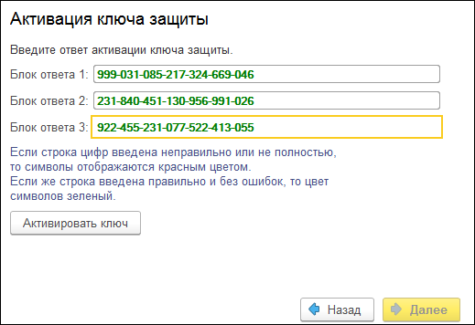

В программе проверяется корректность ввода. Если строка цифр введена неправильно или не полностью, то символы отображаются красным шрифтом. Если же строка введена правильно и без ошибок, то цвет символов зеленый.

После того как все три цифровых блока введены, следует нажать кнопку «Активировать ключ».

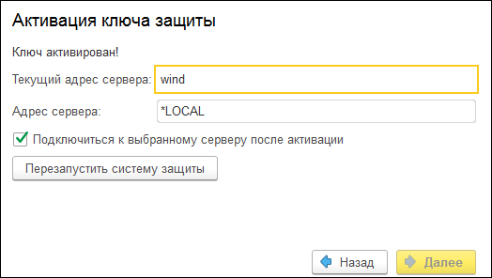

После этого ключ будет активирован.

### Активация через веб-форму сервера лицензирования

Данная активация выполняется через Интернет. Для ее выполнения нужно в браузере вызвать форму сервера лицензирования, набрав в адресной строке [http://localhost:15201.](http://localhost:15201/) Если сервер лицензирования установлен на другом компьютере, то нужно вместо localhost ввести его адрес.

В открывшейся странице «Сервер лицензирования» браузера следует выбрать закладку «Активация ключа». На данной странице нужно ввести регистрационный номер программного продукта, пин-код и параметры пользователя. Для завершения процесса следует нажать кнопку «Активировать». В случае ввода неправильных данных будет выведено соответствующее сообщение. Если все данные введены корректно, то на закладке

«Список ключей» добавится новый ключ.

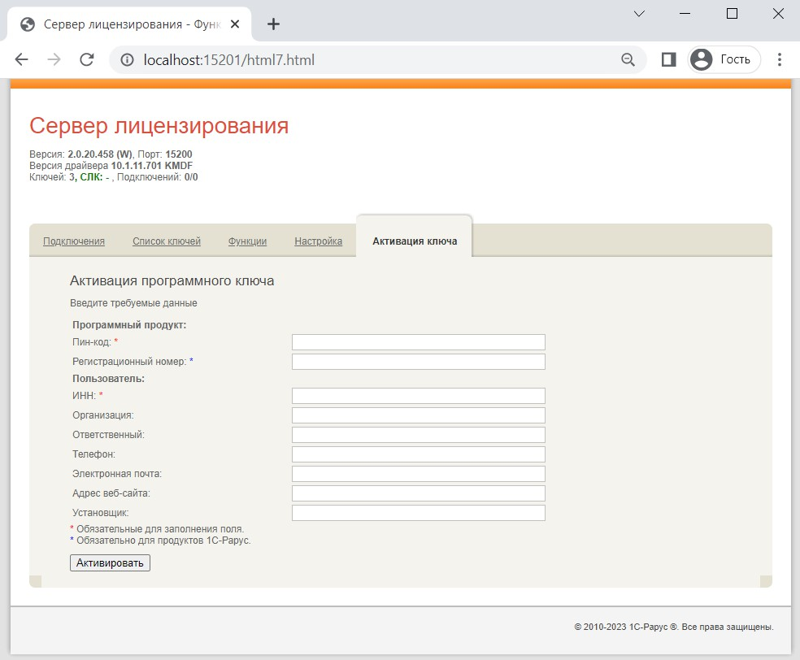

### Активация пакета лицензий

Пакет лицензий предназначен для изменения лицензионных ограничений, заданных в уже существующем ключе защиты. Например, если нужно расширить количество пользователей, работающих с решением, компания может приобрести и активировать дополнительные лицензии.

Приобретая пакет лицензий, пользователь получает идентификатор и пароль для установки лицензий.

Для того чтобы была возможность активировать новую лицензию, необходимо выполнение следующих условий:

* + - * решение должно быть запущено,
      * лицензия с сервера лицензирования должна быть получена.

Только при выполнении этих условий возможна активация нового пакета лицензий (иначе соответствующий пункт в окне «Управление лицензированием» будет недоступен).

Для того чтобы активировать пакет лицензий, в окне

«Управление лицензированием» следует выбрать пункт

«Активировать пакет лицензий» (как открывать это окно, описано выше в разделе 19.4.3, «Установка системы лицензирования» на стр. 278).

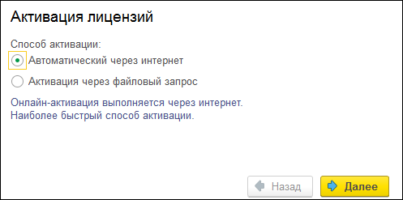

В открывшемся окне следует выбрать способ активации лицензий:

* «Автоматический через интернет». Онлайн-активация выполняется по интернету. Наиболее быстрый способ активации.
* «Активация через файловый запрос». В этом способе работы программой создается файл запроса активации. Этот файл каким-либо способом – например, по электронной почте – передается в центр лицензирования. На основании данного файла запроса в центре лицензирования создается файл активации лицензии, который передается обратно. Этот файл активации следует загрузить в систему лицензирования. В результате этой загрузки новая лицензия будет активирована.

Рассмотрим подробнее активацию лицензий посредством файлового запроса.

При выборе этого способа открывается следующий экран.

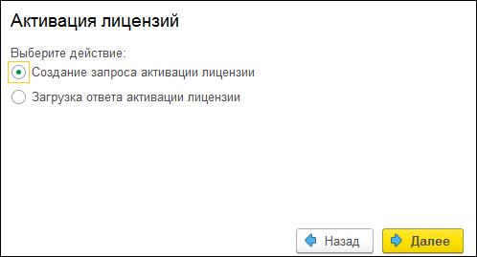

В этом диалоговом окне следует указать, какое именно действие выполняется: создание файла запроса или загрузка файла активации.

Далее открывается форма ввода параметров пользователя.

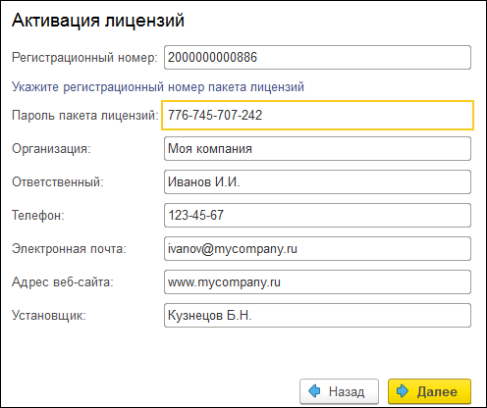

Здесь пользователь вводит регистрационный номер программного продукта и пароль пакета лицензий, полученный при приобретении данного пакета.

Также на этом экране пользователю следует указать параметры своей компании.

После нажатия кнопки «Далее» открывается форма, на которой отображаются введенные сведения.

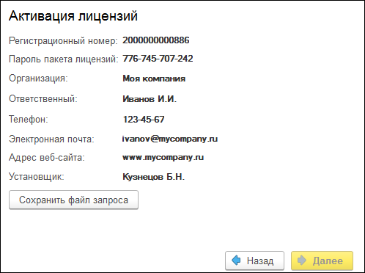

На этом экране следует нажать кнопку «Сохранить файл запроса». Программа предложит выбрать место сохранения файла запроса.

После сохранения файла запроса на следующей форме будет указано место его сохранения на компьютере и адрес электронной почты, по которому этот файл следует отправить.

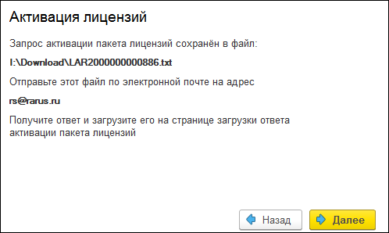

Сохраненный файл запроса следует отправить по указанному адресу электронной почты. С ответом будет прислан файл активации.

**Внимание!**

Загружать файл активации пакета лицензий необходимо на тот же сервер лицензирования, на котором создавался файл запроса активации. При этом на этом сервере должен быть установлен тот же ключ защиты, что и во время создания файла запроса. В противном случае активация пакета лицензий невозможна.

Для загрузки файла активации следует, как и при создании файла загрузки, выбрать пункт «Активация через файловый запрос».

В следующем диалоговом окне следует выбрать пункт

«Загрузка ответа активации лицензии».

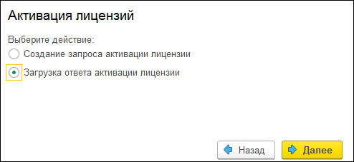

В следующей форме следует указать путь к файлу активации и нажать кнопку «Активировать пакет лицензий».

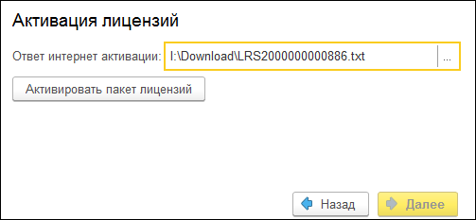

После этого пакет лицензий будет активирован. В информационной области окна «Управление лицензированием» об этом будет выведено сообщение.

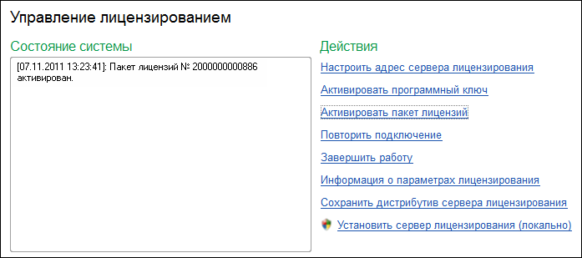

Общее количество активированных лицензий можно увидеть на закладке «Подключения» web-сервера лицензирования, нажав на номер нужного ключа защиты (см. раздел

«Web-сервер лицензирования» на стр. 306).

### Активация через веб-форму сервера лицензирования

Данная активация выполняется по Интернету. Форма сервера лицензирования в браузере открывается аналогично активации ключа.

Для активации пакета лицензий следует выбрать закладку «Список ключей». В данном списке нужно выбрать требуемый ключ, нажав на его номер в колонке «Серийный номер». При этом откроется форма с описанием параметров ключа.

Далее следует выбрать пункт «Активировать лицензии». При этом откроется панель «Активация пакета лицензий». Следует ввести регистрационный номер и пароль для активируемого пакета и информацию о пользователе. Для завершения активации следует нажать на кнопку «Активировать».

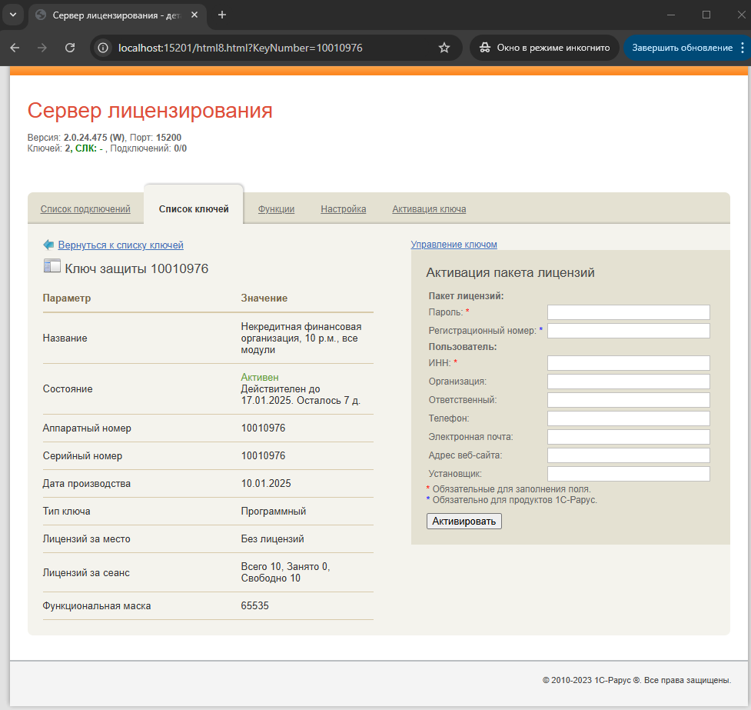

### Сервер лицензирования

Сервер лицензирования предназначен для выдачи разрешений на работу программных продуктов. Список программных продуктов, на работу с которыми могут выдаваться разрешения, определяется списком подключенных к серверу лицензирования ключей защиты. Каждый экземпляр программы в обязательном порядке подключается к серверу лицензирования.

### Windows версия

Сервер лицензирования представляет собой службу Windows. Имя службы: **LicServer82**, ее описание: «Сервер программного лицензирования конфигураций».

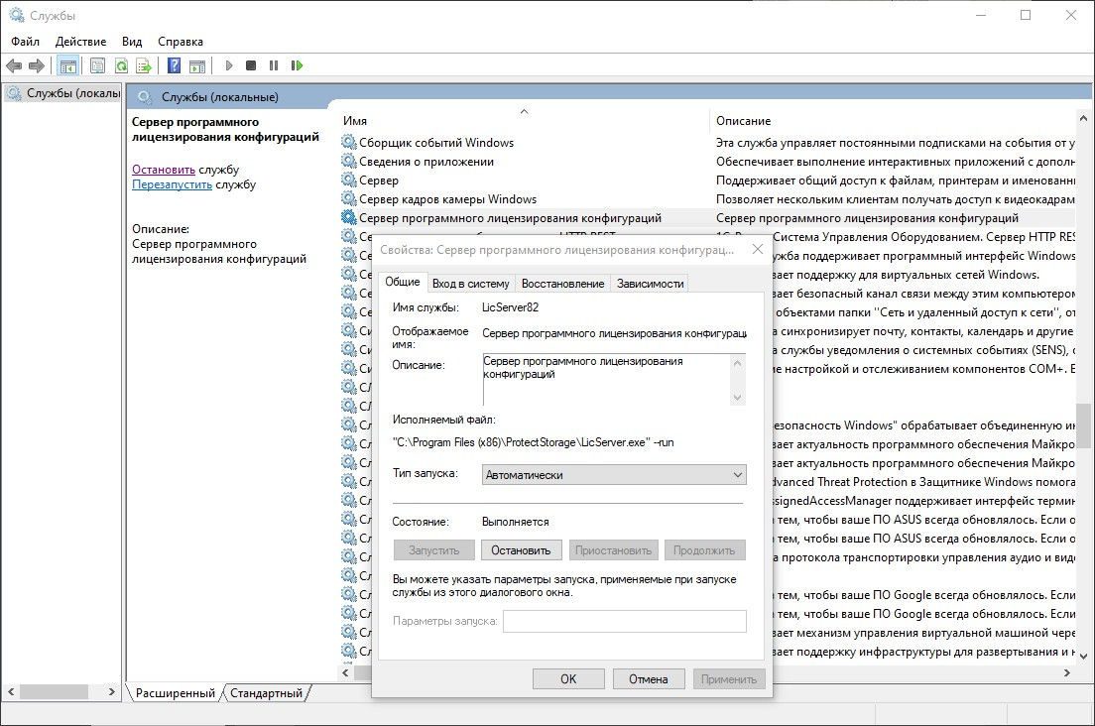

Система устанавливается в каталог:

%ProgramFiles%\ProtectStorage.

Свои настройки программа хранит в ini-файле, который расположен там же. Вот его типовое содержание:

port=15200 WebPort=15201 Local=1

user=Cei=Txnv7RSta=HPxTVFhjhiKqnQ6HCxmq2kbH1du4YyVLa46f x+13xxIEw

password=Cei=Txnv7RSta=HPxTVFhjhiKqnQ6HCxmq2kbH1du4YyV La46fx+13xxIEw

Строки файла имеют следующее значение:

* «port» – номер TCP/IP-порта, к которому ожидает подключения клиента сервер лицензирования. Параметр может быть настроен через веб интерфейс сервера лицензирования.
* «WebPort» – номер TCP-IP порта, на котором доступен web-интерфейс сервера лицензирования. Настраивается вручную.
* «Local» – режим доступности сервера лицензирования. Если указано значение 0, то сервер лицензирования доступен в сети по всем сетевым интерфейсам компьютера. Если же указано значение 1, то сервер доступен только по локальному адресу Localhost (127.0.0.1), и подключение к нему возможно только с этого компьютера в режиме *Local. Параметр может быть настроен через web-интерфейс сервера лицензирования.
* «user» – зашифрованное имя пользователя web-интерфейса.
* «password» – зашифрованный пароль.

Два последних параметра настраиваются только через web-интерфейс. Если пользователь не был назначен в web-интерфейсе, то эти два параметра отсутствуют в файле настройки.

**Внимание!**

Если Вы забыли пользователя или пароль, то просто удалите строчки с «user» и «password» из конфигурационного файла и перезапустите службу сервера лицензирования.

Установка сервера лицензирования доступна как из самой программы, так и из отдельной программы установки (**Protect \ Setup.exe**). Вместе с установкой службы сервера лицензирования программа установит драйвера аппаратного ключа.

Список портов, которые использует сервер лицензирования:

* 15200 TCP – сервер лицензирования. Его значение может быть изменено через конфигурационный файл;
* 15200 UDP – система автоконфигурирования и поиска серверов в сети. Значение изменить нельзя;
* 15201 TCP – web-интерфейс сервера лицензирования. Его значение может быть изменено через конфигурационный файл.

### Linux версия

Сервер лицензирования представляет собой демон (службу) Linux с именем LicServer. Установка доступна из скрипта protect/licserver.sh или из открытого интернет ресурса [https://rarus.ru/downloads/2553/.](https://rarus.ru/downloads/2553/) При скачивании через интернет, используется актуальная deb или rpm версия пакета, в зависимости от рабочей ОС.

Установка из скрипта:

1. Перейдите в каталог /protect дистрибутива решения.
2. Выполните команду sudo ./licserver.sh Установка из внешнего ресурса:
   1. Загрузите нужную версию пакета по ссылке https://rarus.ru/downloads/2553/.
   2. Перейдите в каталог, в который загружен пакет.
   3. Установите пакет, выполнив одну из команд:
      * sudo apt install ./licserver_№версии_amd64.deb
      * sudo yum install ./LicServer-№версии-1.x86_64.rpm
   4. Проверьте правильность установки командой:
      * systemctl status LicServer
   5. Должна быть информации типа: LicServer.service - Licensing system service

Loaded: loaded (/lib/systemd/system/LicServer.service; enabled; vendor preset: enabled)

Active: active (running) since Thu 2022-09-01 13:42:35 +05; 1min 43s ago

* 1. Если получено состояние Active: inactive (dead), то выполните следующие команды:
     + sudo systemctl enable LicServer
     + sudo systemctl start LicServer

При установке демона в системе добавляется пользователь licserver с домашней папкой /home/licsever. Демон LicServer запускается от имени пользователя licserver.

Параметры запуска сервера хранятся в ini-файле

/home/licserver/.config/LicServer/LicServer.ini и аналогичны параметрам Windows версии сервера.

### Web-сервер лицензирования

Для более детального контроля ключей и лицензий на сервере лицензирования предусмотрен web-сервер, который отображает текущее состояние сервера лицензирования. Этот web-сервер автоматически открывается после установки сервера лицензирования в браузере, установленном на компьютере пользователя по умолчанию.

Web-сервер устанавливается на порт 15201. Этот параметр может быть изменен на закладке «Настройка».

**Важно!**

Для Windows. Сначала следует произвести установку сервера лицензирования и драйверов ключа защиты. Потом, если ключ защиты аппаратный, необходимо подключить USB-ключ защиты. После этого ключ защиты определяется системой Windows, и далее информация о нем отображается в web-отчете сервера (см. ниже).

Для получения информации о сервере лицензирования, ключах и лицензиях нужно открыть в браузере адрес http://<IP адрес или имя сервера лицензирования>:15201, как показано на рисунке.

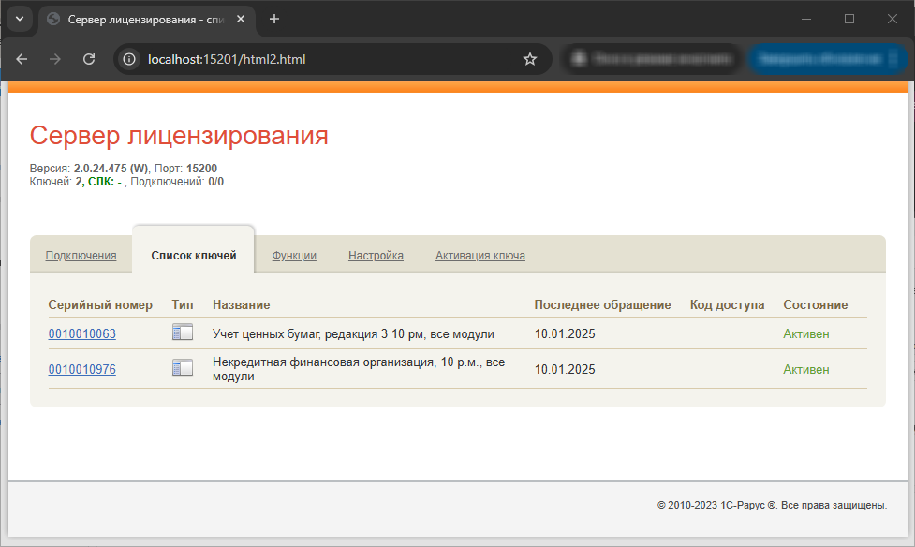

На web-сервере расположены следующие закладки.

### Подключения

На данной закладке отображается список всех подключений к серверу лицензирования.

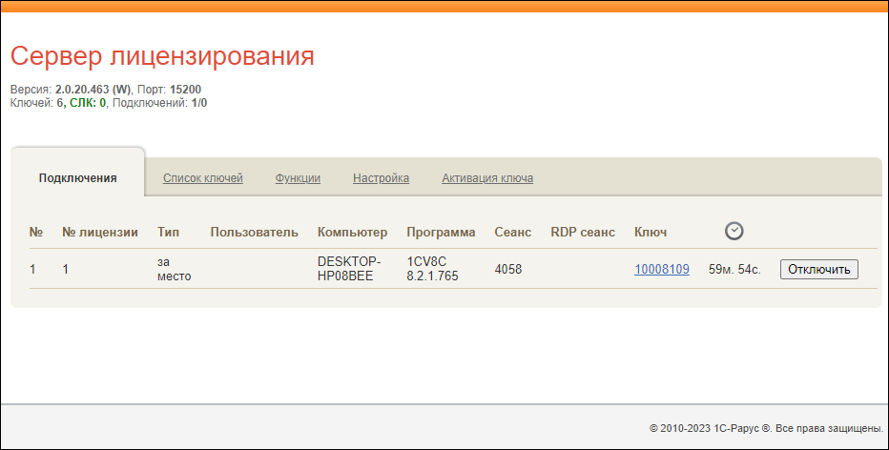

Подключение создается при старте решения на клиенте. Каждое подключение имеет номер лицензии, которую оно использует. В случае лицензирования за место, несколько подключений с одного рабочего места будут использовать одну и ту же лицензию. Во всех остальных случаях каждому подключению будет соответствовать уникальный номер выданной лицензии. Для каждой лицензии указываются:

* «Тип» – тип счетчика лицензий. Эти счетчики по-разному обрабатываются на сервере лицензирования.
* «Пользователь» – системное имя пользователя, подключившегося с данной лицензией;
* «Компьютер» – строка, идентифицирующая компьютер, с которого пришел запрос;
* «Программа» – программа, использующая данную лицензию;
* «Сеанс» – номер сеанса 1С;
* «RDP сеанс» – номер терминальной сессии (в случае работы через сервер терминалов);
* «Ключ» – ссылка на ключ, от которого получена лицензия;
* – нажатие этой кнопки освобождает лицензию на сервере. Кнопка может использоваться,



например, если недостаточно лицензий для работы пользователей, и надо освободить часть использующихся лицензий (обычно поставка программного продукта имеет ограничение по числу лицензий, т. е. пользователей, одновременно работающих с программным продуктом).

### Список ключей

На этой закладке отображается список подключенных к серверу ключей защиты.

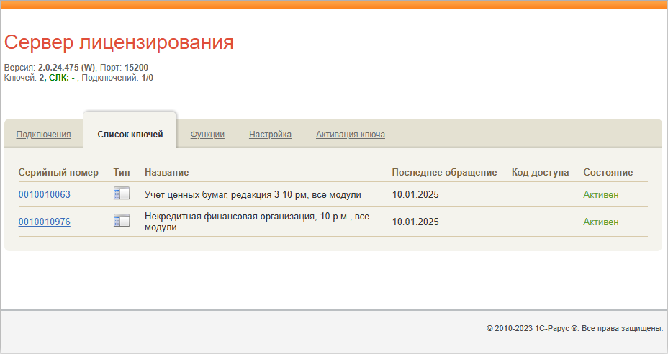

Для каждого ключа указывается его тип: аппаратный, программный или СЛК.

Щелчок по серийному номеру ключа открывает окно параметров данного ключа.

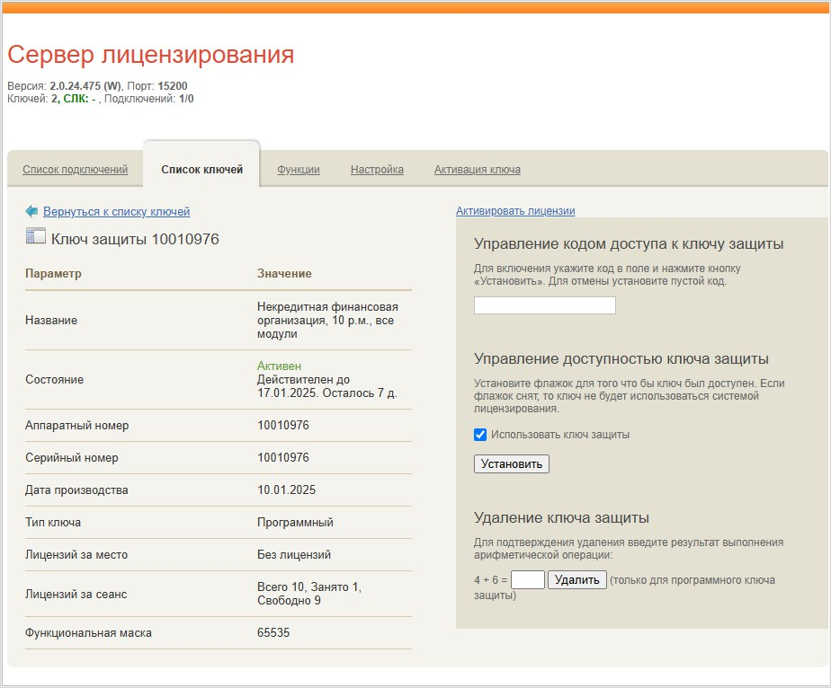

В этом окне может быть задан код доступа для данного ключа защиты. Этот код позволяет однозначно указать, кто сможет работать с данным ключом. Доступ к ключу будет только у того, у кого в параметрах подключения сервера задан в точности такой же код доступа (см. раздел

«Настройка адреса сервера лицензирования» на стр. 282).

Это может быть удобно, например, если один сервер обслуживает сети нескольких фирм. Для ключей каждой из фирм могут быть заданы свои «пароли» – коды доступа. Таким образом, клиенты из каждой фирмы смогут обращаться только к ключу своей фирмы.

Также на данной форме расположен флажок «Использовать ключ защиты». Если этот флажок снят, то данный ключ не будет использоваться. Таким образом можно запретить использование ключа, не отключая его от сервера.

Раздел «Удаление ключа защиты» предназначен для удаления ключей, которые перестали использоваться по разным причинам. Для защиты от случайного удаления предусмотрен ввод пользователем контрольной суммы для подтверждения выполнения операции, слагаемые которой отображаются на форме. Удаление работает только для программных ключей.

### Функции

При помощи данной закладки можно использовать функции управления сервером лицензирования.

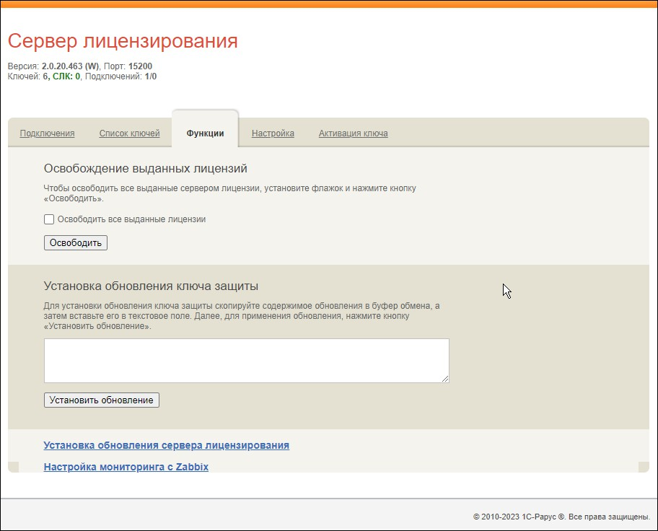

Установив флажок «Освободить все выданные лицензии» и нажав кнопку «Освободить», можно освободить все выданные лицензии, т. е. отключить всех пользователей от сервера.

Данная функция может быть полезна, например, если нужно отключить большое количество рабочих станций одновременно.

**Внимание!**

При перезапуске сервера лицензирования список подключений сохраняется.

Также при помощи данной закладки можно обновить аппаратный ключ из текстового файла. Для этого текст обновления копируется в буфер обмена, а оттуда – в текстовое поле на закладке, после чего следует нажать кнопку «Установить обновление». Текст обновления нужно копировать целиком. Не нужно удалять из него заголовок, так как это приведет к неработоспособности обновления.

После обновления ключа защиты рекомендуется перезапустить сервер лицензирования (в случае сетевой установки системы лицензирования).

Функции обновления сервера лицензирования и мониторинга с Zabbix не имеют прямого отношения к защите решения и вынесены в отдельный документ

«Дополнительный_функционал_сервера_лицензирования».

### Настройка

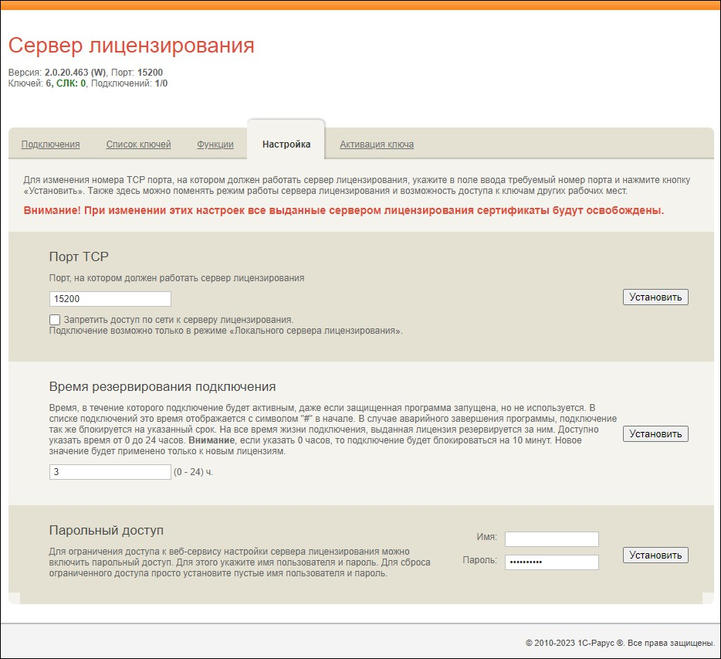

На данной закладке можно поменять номер TCP порта сервера лицензирования. Для этого следует указать новый номер порта в соответствующем поле и нажать кнопку

«Установить». По умолчанию сервер подключен к сетевому порту 15200.

Если флажок «Запретить доступ по сети» установлен, то к данному серверу будет отсутствовать доступ по сети.

Кроме того, на данной закладке можно задать ограничение доступа к серверу лицензирования. Если указать в соответствующих полях имя пользователя и пароль и нажать кнопку «Установить», то при попытке подключения

к серверу лицензирования пользователям будет выдаваться запрос на авторизацию.

### Активация ключа

На данной закладке возможно выполнить активацию программного ключа при наличии подключения к Интернету. Для этого потребуется ввести регистрационный номер, пин-код ключа и информацию о пользователе. Для выполнения активации следует нажать на кнопку

«Активировать».

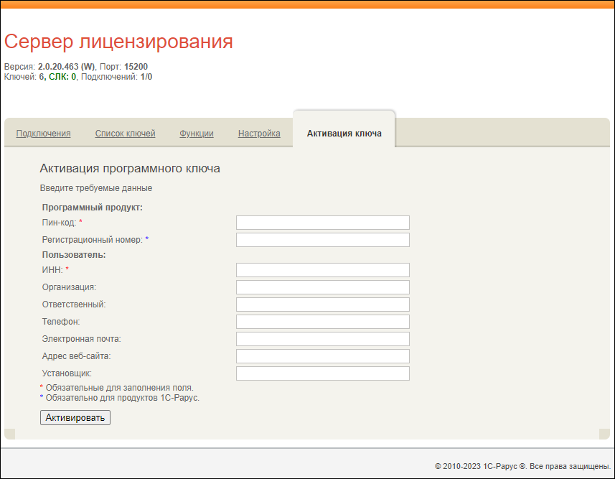

### Работа в безопасном режиме 1С

Для работы защиты в безопасном режиме 1С с ограничением доступа к файловой системе Windows надо выполнить следующие действия:

1. Добавить в системные переменные Windows параметр RARUSADDIN_VIRTUALDIR со значением, равным 1.
2. Перезапустить сервер 1С.

Если в работе используется несколько решений с разными версиями защиты и при их открытии выходит ошибка «Значение не является значением объектного типа (ПодключитьКомпоненту)», то для ее устранения нужно установить на компьютер последнюю версию компоненты защиты через установщик SPL_Setup_x.x.x.x.exe и запустить работу службы Windows «СЛК – Загрузчик компоненты СЛК».